LIRA- SAPR ®

**КІТАП I. НЕГІЗДЕР**

## LIRALAND 2019

UDC 721.01:624.012.3:681.3.06

ЛИРА-САПР. Кітап I. Негіздер. Е.Б Стрелец – Стрелец , А.В. Журавлев, Р.Ю. Водопьянов.

астында ред. Академик RAASN, док. техника. ғылымдар, проф. А.С. Городецкий. – Баспа үйі ЛИРАЛАНДА, 2019.– 154 б.

ISBN 978 – 966 – 359 – 228 – 2

Бұл LIRA-SAPR бағдарламалық пакетінің мақсаты, функциялары және мүмкіндіктері туралы кітаптар сериясының бірінші кітабы. Бұл кітап компьютерде іске асырылған L I R A – S A PR ұсынады теориялық принциптер мен есептеу алғышарттары. Сызықтық және сызықты емес есептерді есептеудің ақырлы элементтер әдісі туралы негізгі мәліметтер, соңғы элементтер мен суперэлементтерді модельдеу принциптері, соңғы элементтер кітапханасының құрамы мен қысқаша сипаттамасы, сонымен қатар кейбір есептеу алгоритмдері берілген.

Кітапта соңғы элементтер кітапханасының , есептеу процессорларының және есептеу және графикалық жүйелердің сипаттамасы берілген .​​​​ PC L I RA - S A PR құрамына кіретін жүйелер . Құрылымдардың жұмысын модельдеуде қолданылатын әдістердің сипаттамасы берілген, бастапқы ақпаратты нақтылау ерекшеліктері және есептеу нәтижелерін талдау принциптері көрсетілген.

Кітап арналған үшін инженерлер, дизайнерлер, ғалымдар, студенттер, шеберлер, магистранттар, сондай-ақ бағдарлама әзірлеушілер. Кітап жаңадан бастағандар үшін де, тәжірибелі дизайнерлер үшін де, сондай-ақ қызметі құрылымдардың жұмысын жобалау және зерттеумен байланысты барлық мамандар үшін пайдалы болады.

© Лираланд, 2019

Мазмұны

Алғы сөз  6

Кіріспе  7

1. БЕЛГІ Сұлбалар  11
2. ШЕШІМ СЫЗЫҚТЫҚ Тапсырмалар  11
   1. Жалпы ережелер  11
   2. Кітапхана финал элементтері үшін сызықтық мәселелер  14
      1. Әмбебап ядро (CE 10)  17
      2. CE 7 – Жұқа қабырғалы таяқ  19
      3. Әмбебап финал элементтері арқалық қабырғалар, жұқа тақталар Және қабықтар (CE 11, 12, 21–24, 27, 30, 41,

42, 44) 20

* + 1. Әмбебап финал элементтері кеңістіктік тапсырмалар теориялар серпімділік (CE 31–34, 36)  24
    2. Арнайы финал элементтері (CE 51, 53, 54, 55, 56)  25
    3. Әмбебап финал элементтері қалың қабық (CE 45, 46, 47)  26
    4. Бір түйінді CE бойдақ қадалар (CE 57)  26
    5. Финал элементтері платформа түйісу (CE 58, 59)  27
    6. Екі түйінді шектеулі элемент тұтқыр демпинг (CE 62).  27
    7. Финал элементтері шексіз жер массив (CE 67, 68, 69)  27
    8. Финал элементтері жолақтар жер массив (CE 82, 84)  28

1. ШЕШІМ ЖҮЙЕЛЕР КАНОНДЫҚ ТЕҢДЕЛЕР  29
2. СУПЕР ЭЛЕМЕНТ СИМУЛЯЦИЯ  29
3. ЕСЕПТЕУ ҚОСУЛЫ ДИНАМИКАЛЫҚ ӘСЕР  31
   1. Жалпы ережелер  31
   2. Итеру – статикалық сызықты емес есептеу (Тасымалдаушы спектрі қабілеттер)  34
4. ЕСЕПТЕУ ЖАЛПЫ ТҰРАҚТЫЛЫҚ  38
5. ҚАТЫН СИПАТТАМАСЫ ПАРАМЕТРЛІК 39- БӨЛІМДЕР
   1. Стандартты 39- бөлім
   2. Негіз болат 43 тарау
   3. Темірбетон 44 тарау
   4. Сандық қаттылық, пластиналар, көлемдік дене  48
   5. Конструктор 49- бөлім
   6. Түрлері берілген күшейту (TZA)  53
      1. Жалпы ережелер  53
      2. Ядро тікбұрышты 53- бөлім
      3. Ядро айналма жол (дөңгелек) 56 тарау
      4. Пластиналар  56
      5. Технология құру TZA қосулы негізі таразы күшейту  57
      6. Белгілеу TZA  58
6. ЕМТИХАН КҮШ BY ТҮРЛІ ТЕОРИЯЛАР  58
   1. Негізгі кернеу  58
   2. CE жазық тапсырмалар теориялар серпімділік  59
   3. CE тақталар  59
   4. CE көлемдік ҚҚС  59
   5. CE қабық  60
   6. Көру ҚҚС  61
   7. Шыбық KE  61
   8. Есептеу эквивалент кернеу  63
   9. Нәтижелер есептеу  64
7. АНЫҚТАУ ОТЫРЫС КОМБИНАЦИЯЛАР ЖҮКТЕП АЛУ (RSN) ЖӘНЕ КҮШ (RSU)  65
   1. Жалпы ережелер  65
   2. Формулалар қорытындылау жүктер Және күш-жігері сағ есептеу RSU Және RSN.  66
   3. Критерийлер таңдау RSU үшін шыбықтар  67
   4. Критерийлер RSU үшін жазық шиеленіс мемлекеттер  68
   5. Критерийлер RSU үшін тақталар және снарядтар  68
   6. Критерийлер RSU үшін көлемдік 69 элементтері
   7. Қарым-қатынас жүктер  69
   8. Біріктіру RSU  69
   9. Құрылымы нәтижелер жұмыс RSU  69
   10. Есептелген жүйесі RSN  72
8. ШЕШІМ СЫЗЫҚТЫ ЕМЕС МӘСЕЛЕЛЕР  72
   1. Жалпы ережелер  72
   2. Әдістері есептеу сызықтық емес 72 тапсырма
   3. Кітапхана заңдар деформация материалдар  76
   4. Түрлері ұсақтау бөлімдер шыбықтар  79
   5. Түрлері күшейту қосындылар  83
   6. Кітапхана финал элементтері үшін физикалық сызықтық емес мәселелер  88
      1. Шыбық финал элементтері (CE 210 және 205)  88
      2. Финал элементтері жұқа пластиналар Және жазық қабықтар (CE 221–224, 227, 230, 241, 242, 244)  89
      3. Финал элементтері жазық деформация топырақтар (CE 281, 282, 284)  90
      4. Финал элементтері үшін шешімдер кеңістіктік тапсырмалар теориялар серпімділік (CE 231–234, 236)  90
      5. Көлемдік сызықтық емес финал элементтері топырақ (CE 271–274, 276)  90
   7. Кітапхана финал элементтері үшін геометриялық сызықтық емес мәселелер  91
      1. Әмбебап негізгі элемент (CE – 310)  91
      2. Ақырғы элемент алдын ала кернеу (CE 308)  92
      3. Шыбық шектеулі элемент күшті иілу (CE 309)  92
      4. Финал элементтері жұқа қабықтар (CE 341, 342, 344)  92
   8. Арнайы финал 92 элементтері
      1. Бір түйінді элемент біржақты коммуникациялар (түр CE – 261)  94
      2. Екі түйінді элемент біржақты коммуникациялар (түр CE – 262)  94
      3. Арнайы финал элементтері үйкеліс (түр CE – 263, 264)  94
      4. Финал элементтері алдын ала кернеу (CE – 207, 208)  95
      5. Бір түйінді CE біржақты коммуникациялар бірге ескере отырып түпкілікті күш-жігері (KE 251)  95
      6. Екі түйінді CE біржақты коммуникациялар бірге ескере отырып түпкілікті күш-жігері (CE 252)  95
      7. Екі түйінді CE серпімді коммуникациялар бірге ескере отырып шектеу күш-жігері (CE 255)  95
      8. Бір түйінді CE серпімді байланыстар бірге ескере отырып шектеу күш-жігері (CE 256)  96
      9. Үшбұрышты сызықтық емес CE платформа түйісу бірге ескере отырып (KE 258)  96
      10. Төртбұрышты сызықтық емес CE платформа түйісу (CE 259)  97
      11. Бір түйінді CE біржақты серпімді коммуникациялар бірге үйкеліс (CE 263)  97
      12. Екі түйінді CE біржақты серпімді коммуникациялар бірге үйкеліс арасында түйіндер (CE 264)  97
      13. Екі түйінді CE біржақты серпімді коммуникациялар (KE 265)  97
      14. Бір түйінді CE біржақты серпімді байланыстар (KE 266)  98
   9. Физикалық Және геометриялық сызықтық емес финал 99 элементтері
      1. Физикалық Және геометриялық сызықтық емес ядро (түр CE – 410)  99
      2. Физикалық Және геометриялық сызықтық емес финал элементтері қабық (түрлері CE – 441, 442, 444)  99
9. ИНЖЕНЕРЛІК СЫЗЫҚТЫҚ  99
   1. Жалпы ережелер  99
   2. Технология есептеу  100
   3. Анықтама берілген қатты сипаттамалары бөлімдер өзек  100
   4. Мысал есептеу жақтаулар  103
   5. Мозаика қаттылық берілген сипаттамалары  104
10. ЕСЕПТІК ЖӘНЕ ГРАФИКАЛЫҚ ЖҮЙЕ ОРНАТУ-PLUS  105
11. МОДЕЛЬДЕУ ЖЕР НЕГІЗДЕР  107
    1. Жалпы ережелер  107
    2. Бағдарлама Есептеу C 1 , 2108  бастап​
    3. Алгоритм есептеулер коэффициенттер төсек  110
    4. ЕСЕПТЕУ – ГРАФИКАЛЫҚ жүйесі ТОПЫРАҚ  112
    5. Түсіндіру мөлшерлері тойтарыс беру топырақ Және қайта санау коэффициенттер төсек  113
    6. Қада негіздері  113
    7. Анықтама шөгінді бар ғимараттар бастап салынып жатыр  115
12. ЕСЕПТІК ЖӘНЕ ГРАФИКАЛЫҚ ЖҮЙЕ ДИНАМИКА IN УАҚЫТ  116
13. ЕСЕПТІК ЖӘНЕ ГРАФИКАЛЫҚ ЖҮЙЕ КӨПІР  117
    1. Жаттығу түпнұсқа деректер  117
       1. Топология  117
       2. Жүктер  117
       3. Түйіндер Және 119 элементтері
    2. Дисплей нәтижелер есептеу  119
14. ИНТЕГРАЦИЯ Тапсырмалар ЖҮЙЕ МЕТЕОР  121
15. ЕРЕКШЕЛІКТЕР Тапсырмалар Түпнұсқа АҚПАРАТ  123
    1. Жалпы ережелер  123
    2. Қауымдастық қозғалыстар  124
    3. Мүлдем қиын 125 кірістіреді
    4. Бұрыш таза айналу  125
    5. Кіріспе байланыстар түпкілікті қаттылық  126
    6. Бухгалтерлік есеп тікелей Және қиғаш симметрия  127
    7. Жаттығу таразы массалар үшін динамикалық әсерлері  127
    8. Жинақ жүктер қосулы негіздері  128
    9. Келісілді жүйесі координаттар үшін пластиналар Және көлемдік 128 элементтері
    10. Модельдеу мүлдем қиын дене  128
    11. Бағдарлау Және бұрыш айналу жергілікті осьтер асимметриялық 128 тарау
    12. Келісілді Және диагональ матрица массасы  129
    13. туралы бухгалтерлік есеп ортотропия В пластиналар Және көлемдік 130 элементтері
    14. Қаттылық бойдақ қадалар  131
    15. Модельдеу қадалар тізбек тік шыбықтар  135
16. ПРИНЦИПТЕР ТАЛДАУ НӘТИЖЕЛЕР ЕСЕП  138
    1. Жалпы ережелер  138
    2. Ережелер белгілері сағ оқу нәтижелер есептеу  138
    3. Ерекшеліктер ұсынулар нәтижелер есептеу қосулы динамикалық әсер  143
    4. Барлығы күш-жігері бастап динамикалық әсерлері  144
17. ҚҰЖАТТАР. КІТАП ЕСЕПТЕР  145
18. Анықтама ЖҮЙЕ  150

ӘДЕБИЕТ  152

**Алғы сөз**

Құрылыс конструкцияларын есептеу мен жобалаудың заманауи әдістерін компьютерлік технологияны қолданбай елестету мүмкін емес. Құрылымдық механика және қатты механика саласындағы ғылыми зерттеулер туралы да осыны айтуға болады.

Трендтер уақыт жауаптар Және қатар пәндер енгізілді жылы көп құрылыс университеттер Ресей:

«компьютер модельдеу Және автоматтандырылған есептеулер қосулы күш», «Негіздер CAD»,

«Құрылыстағы компьютерлік технологиялар», «Ғимараттар мен құрылыстарды динамикалық есептеудегі компьютерлік әдістер».

Диссертациялық жұмысты келесі схема бойынша жүргізу қалыпты жағдайға айналуда: бірқатар компьютерлік эксперименттер; зерттелетін мәселе бойынша құрылымдардың жұмыс істеуінің маңызды ерекшеліктерін анықтау; осы ерекшеліктерді зерттеуге бағытталған толық ауқымды эксперимент жүргізу; толық масштабты эксперименттің деректерін пайдалана отырып, кең ауқымды компьютерлік зерттеулер жүргізу; алынған ақпаратты қорытындылау және ұсыныстар жасау.

Бірегей объектілерді жобалау кезінде, әдетте, ауқымды компьютерлік зерттеулер жүргізіледі, оның ішінде өмірлік цикл процестерін модельдеу: құрылыс процесі, жүктеу процестері, әсіресе динамикалық әсерлер кезінде; уақыт бойынша ҚҚС өзгеретін процестер және т.б.

Осы жағдайлардың барлығында бір немесе басқа бағдарламалық пакет қолданылады. Ал мұнда инженер -​ конструктор, ғылыми зерттеуші, оқытушы, студент таңдап алынған сәтті қолдану үшін бағдарламалық қамтамасыз ету күрделі, сөзсіз, міндетті болу Дегенмен болар еді В жалпы Ерекше өзгешеліктері болу белгісі осы дамудың теориялық негіздерімен.

Бұл танысу Және қызмет етеді ұсынылған кітап О бағдарламалық қамтамасыз ету кешен L I RA – S A P R .

**Кіріспе**

LIRA – S A PR бағдарламалық пакеті LIRA бағдарламалық жүйелер тобының заманауи өкілі болып табылады. Бұл отбасының алғашқы өкілдері 60-жылдардың басында, RPSS (Кеңістіктік штангалық жүйелерді есептеу) бағдарламасы құрылған кезде әзірленді. Осы бағдарламада жүзеге асырылған көптеген әдістемелер мен әдістер (орын ауыстыру әдісі, қадамдық әдістерге негізделген физикалық және геометриялық сызықты еместікті ескере отырып және т.б.) осы отбасының кейінгі өкілдері үшін негіз болды.

Негізгі өкілдері бағдарламалық қамтамасыз ету кешендер отбасылар ЛИРА:

* ДК Мираж, 1970 Г., компьютер MIN SK – 2 2 , жүзеге асырылды әдіс ақырлы элементтер Және суперэлементтер;
* ДК L I R A – E S , 1975 қосулы компьютер ЕО, операция бөлмесі сәрсенбі ОЖ, тілдер P L – 1 Және ЖИНАУШЫ.
* L I RA – P K , 1988 Г. үшін бірінші жеке компьютерлер AT – 286.

Содан кейін сайын 2–3 жыл шықты жаңа нұсқалары ДК ЛИРА үшін дербес компьютерлер:

* ДК L I R A – W i n d o ws (1996 Г.); ДК ЛИРА 5.0 (1998 Г.), ДК L I RA – 8 . 0 (2000 Г.), ДК L I RA – 8 . 2 (2001), ДК L I R A – 9,0​ (2003 Г.), ДК L I RA – 9 . 4 (2007 Г.), ДК L I R A – 9 . 6 (2009 Г.).

Басталуы бірге 2011, әрқайсысы жыл шығарылды жаңа нұсқасы – санау ДК L I R A – S A P R – 20 1 1- ден жүргізіледі .

IN 2019 жыл шықты нұсқасы ДК L I RA – S A PR 2019.

Нағыз кітап ескереді жаңа мүмкіндіктер бұл нұсқалары.

Кітап статистикалық және динамикалық есептеулердің нәтижелерін синтездеу және талдау мәселелері бойынша құрылымдалған 20 бөлімнен тұрады: ақырлы элементтер кітапханасы, канондық теңдеулер жүйесін шешу, сызықтық және сызықтық емес есептерді шешу, әртүрлі теориялар бойынша беріктікті тексеру, дизайн жүктер мен күштердің комбинациялары және т.б.

Жобалау жүйелерінің негізінде жатқан әдістер мен алгоритмдер қабылданады кейінгі кітаптардың бірінде сипатталған.

ДК ЛИРА – CAD қамтиды В өзім Және дамиды Авторы келесі негізгі бағыттары:

* Өзара әрекеттестік – PK L I RA – S A P R REVIT, TEKLA, AIIPLAN және т.б. сияқты көптеген жобалау жүйелерімен ақпараттық байланысы бар және қазіргі заманғы VIH құрамдас бөлігі болып табылады - технологиялар.
* Ғылымның қарқындылығы – PK L IR A – S APR математикалық физика, құрылымдық механика әдістерін жүзеге асырады , механика қатты дене Және қамтиды жинақ сызықтық Және сызықтық емес процестер, оның құрамы Барлығы уақыт толықтырылды.
* Құрылыс жүйелері – PK L I R A – S A PR Ресей, Қазақстан, Беларусь және басқа елдердің стандарттарын енгізеді және темірбетон, болат және темір-қала конструкцияларының элементтерінің бөлімдерін таңдауға немесе тексеруге мүмкіндік береді.

қоспағанда жалпы есептеу модельдер объект қосулы Барлығы мүмкін түрлері статикалық жүктер (күш, температура, деформация) және динамикалық әсерлер (пульсацияны ескеретін жел, әртүрлі стандарттар бойынша сейсмикалық әсерлер, гармоникалық тербеліс және т.б.) PK L I R A – S A P R бірқатар жобалау процестерін автоматтандырады: жүктемелер мен күштердің жобалық комбинацияларын анықтау, құрылымдық элементтерді тағайындау, бағаналар мен арқалықтардың жұмыс сызбаларының эскиздерін қалыптастыра отырып, болат және темірбетон конструкцияларының учаскелерін таңдау және тексеру.

PK L I R A – S A P R есептелген модельдің жалпы тұрақтылығын зерттеуге, әртүрлі бұзылу теориялары бойынша элементтер қималарының беріктігін тексеруге мүмкіндік береді. PK L IR A – S A P R физикалық , геометриялық , физикалық - геометриялық есепке алу арқылы объектілердің есептеулерін жүргізуге мүмкіндік береді .​​​ және құрылымдық бейсызықты , монтаждау және бөлшектеуді ескере отырып , құрылымды салу процесін модельдеу​​​ физикалық өзгерістерді бақылайтын элементтер материалдардың қасиеттері.

**ДК LIRA-SAPR** бірнеше өзара байланысты ақпараттық жүйелерден тұрады. Суретте көрсетілген осы жүйелер арасындағы байланыстарды ұйымдастыру өндірісті қамтамасыз етеді жұмыс бірге кешен Сонымен, Не кешен Қалай болар еді өзім жетелейді пайдаланушы – бастап элементтерді жобалаудың есептеу моделін құру.

Негізгі графикалық жүйе VISOR-SAPR жүйесі болып табылады , ол есептелетін объектілердің адекватты соңғы және суперэлементтік модельдерін қалыптастыру үшін мүмкіндіктері мен функцияларының кең жиынтығы бар біртұтас **графикалық** орта болып табылады . **VISOR-SAPR** жасалған модельдерді егжей-тегжейлі визуалды тексеруге және оларды реттеуге мүмкіндік береді, сипаттаңыз ФИЗИКАЛЫҚ – МЕХАНИКАЛЫҚ қасиеттері материалдар. IN бұл бірдей орта беріледі байланыстар, әртүрлі жүктер, сипаттамалары әртүрлі динамикалық әсерлері, А Сондай-ақ Әртүрлі жүктеме жағдайлары арасындағы қатынастар олардың ең қауіптісін анықтау үшін тағайындалады комбинациялар.

Құрылған модельді есептеу үшін сәйкес есептеу процессорын таңдауға болады. **ДК** құрамына кіреді **LIRA-SAPR** құрамына бірнеше **ЕСЕПТІК ПРОЦЕССОРЛАР кіреді** . Олардың бәрі болуы керек кернеу – деформацияны анықтау ​​ ақырлы күй әдісіне негізделген құрылымның күйі (ҚҚС). элементтері В қозғалыстар. Есептелген процессорлар іске асыру заманауи

жақсартылған әдістері шешімдер теңдеулер жүйесі, иелену жоғары жылдамдығы және белгісіз саны өте көп жүйелерді шешуге мүмкіндік береді.

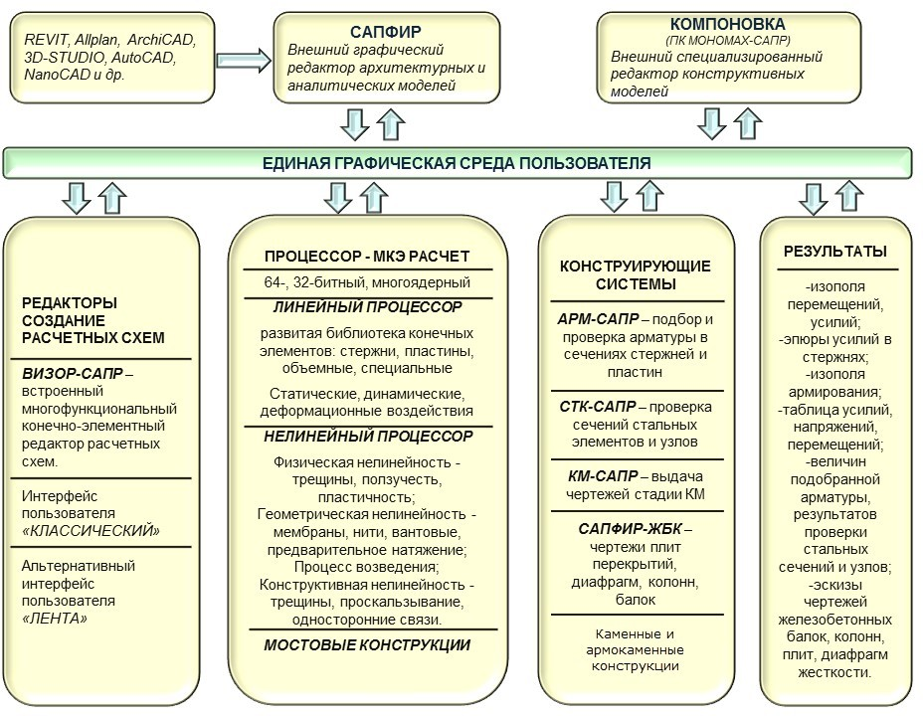

СЫЗЫҚТЫҚ **ПРОЦЕССОР** құрылымдық материалдардың сызықтық – серпімділігін сипаттайтын есептерді шешуге арналған .​​​ сахналау.

СЫЗЫҚТЫ ЕМЕС **ПРОЦЕССОР** икемділіктің сызықты емес теориясы мен серпімділік - пластикалық теория шеңберінде материалдың физикалық сызықты еместігіне байланысты есептерді шешуге мүмкіндік береді . сахналау (бетон, темірбетон, болат бетон, металл, топырақ). Мұндай есептерді шешу **қадамдық** және **итеративті** әдіс арқылы жүзеге асырылады. **NONLINEAR** процессоры байланысты мәселелерді шешуге мүмкіндік береді бірге геометриялық сызықтық емес (кепендер, ұзақ мерзімді жабындар, мембраналар), А сонымен қатар конструктивті сызықты еместігімен (байланыс мәселелері, бір жақты байланыстар, үйкеліс). Сызықты емес соңғы элементтердің кітапханасы сонымен қатар физикалық және геометриялық элементтерді бір уақытта қарастыруға мүмкіндік беретін элементтерді қамтиды. сызықтық емес. Қадамдық әдіспен сызықты емес есептерді есептеу кезінде оның тарихын ескере отырып, жүктеу қадамы автоматты түрде таңдалады.

есептелетін объектілердің нақты қасиеттерін сипаттауға іс жүзінде ешқандай шектеулерсіз барабар есептеу үлгілерін жасауға мүмкіндік беретін кеңейтілген **FINITE ELEMENT LIBRARY бар.** Бұл жағдайда материалдардың деформациялануының сызықтық және сызықтық емес заңдылықтарын көрсетуге, бастапқы өзгеретін жүйелердің пішінін табумен геометриялық бейсызықты есепке алуға, сондай-ақ құрылымдық сызықтық еместігін ескеруге болады.

Абсолютті қатаң кірістірулердің болуы өзекшеде де, жазық соңғы элементтерде де рұқсат етіледі. Әртүрлі сыныптағы темірбетондардың деформациялану заңдылықтары жүзеге асырылады.

Көмекші есептеу процессорлары негізгі есептеу нәтижелері бойынша есептеу моделін одан әрі зерттеуге мүмкіндік береді.

**DCS** жүйесі төтенше кернеу критерийі бойынша және көптеген елдердің нормативтік талаптарына сәйкес күштердің ең қауіпті комбинацияларын таңдауға мүмкіндік береді.

**RSN** жүйесі жүктердің стандартты және еркін сызықтық комбинацияларынан орын ауыстыруларды, күштер мен кернеулерді анықтауға мүмкіндік береді. Стандартты сызықтық комбинациялар деп нормативтік құжаттарда белгіленген комбинацияларды (комбинацияларды) білдіреді.

**ТҰРАҚТЫЛЫҚ** жүйесі есептелетін құрылымның жалпы орнықтылығын тексеруге мүмкіндік береді, қауіпсіздік коэффициентін және иілу формасын анықтайды.

**LITERA** жүйесі әртүрлі беріктік теорияларына сәйкес негізгі және эквивалентті кернеулерді есептеуді жүзеге асырады.

**FRAGMENT** жүйесі есептелген құрылымның бір фрагментінің екіншісіне жүктеме ретінде әсер ету күштерін анықтауға мүмкіндік береді. Атап айтқанда, жобалық схеманың жер бөлігімен іргетастарға берілетін жүктемелер анықталуы мүмкін.

процессор **(METEOR)** топологиялық жағынан бірдей жобалық сұлбаларды, шекаралық шарттарды, қаттылық сипаттамаларын, серпімді іргетастың параметрлерін, түйіндердің қаттылығын және т.б. өзгеретін есептердің нәтижелерін біріктіру мүмкіндігін қамтамасыз етеді.

Мүмкіндіктер жүйелер **VISOR-SAPR** , қамтамасыз етілген сағ көрсету нәтижелер есептеулер кернеулі – деформацияланғандарды егжей - тегжейлі талдауға мүмкіндік береді . жылжулар мен кернеулердің изоөрістері, күштер мен ауытқулардың диаграммалары, элементтердің бұзылу мозаикасы, негізгі және эквивалентті кернеулер, иілу режимдері, құрылым тербелістерінің анимациясы және басқа да көптеген параметрлер бойынша модель күйі.

**VISOR** - SAPR бүкіл объект және оның элементтері туралы жан - жақты ақпарат береді және диаграмманы және оның кернеуі - деформациясын визуализациялау мүмкіндігін береді​​ OpenGL графикасындағы күйлер.

**Section Designer** жүйесі ерікті конфигурацияның полиматериалдық бөлімдерін құруға арналған арнайы графикалық орта болып табылады. Бұл жүйе осьтік, иілу, бұралу және ығысу сипаттамаларын есептеу үшін процессормен жабдықталған. Сондай-ақ қималардың салалық сипаттамалары, иілу және бұралу орталықтарының координаталары, қарсылық моменттері есептеліп, кесінді өзегінің пішіні анықталады. Берілген қимада күштер болса, әртүрлі беріктік теорияларына сәйкес келетін ток, негізгі және эквиваленттік кернеулердің таралу суреті көрсетіледі, ал секторлық сипаттамалардың диаграммалары көрсетіледі.

Негізгі және қосалқы есептеулерді жүргізгеннен кейін **LIRA-SAPR ПК** есептелетін объектінің болат, темірбетон және болат темірбетон элементтерін жобалау мүмкіндігін береді.

**ARM-SAPR** жобалау жүйесі тіректерді, арқалықтарды, плиталар және снарядтар арқылы бірінші Және екінші төтенше мемлекеттер В сәйкестік ТМД елдері, Еуропа және АҚШ стандарттарымен. Бетон мен арматураның ерікті сипаттамаларын орнатуға болады, бұл құрылымдарды қайта құруға байланысты есептеулерде үлкен маңызға ие. Жүйе бірнеше ұқсас элементтерді құрылымдық элементке біріктіруге мүмкіндік береді, бұл бүкіл құрылымдық элементтің ұзындығы бойынша арматураны байланыстыруға мүмкіндік береді. Жүйе жергілікті режимде жұмыс істей алады ( **LARM-SAPR** ), арматураны таңдауды да, бір элемент үшін көрсетілген арматураны тексеруді де жүзеге асырады. Есептеу нәтижелері бойынша арқалықтар мен бағандардың сызбалары жасалады, сонымен қатар сызбалардың dxf файлдары жасалады.

**STK-SAPR** жобалау жүйесі екі режимде жұмыс істейді : фермалар, бағаналар және арқалықтар сияқты болат конструкция элементтерінің секцияларын таңдау және көрсетілген қималарды ТМД, Еуропа және АҚШ елдерінің стандарттарына сәйкес тексеру. Бір типті бірнеше элементтерді құрылымдық элементке біріктіруге болады. Жүйе жергілікті режимде жұмыс істей алады, бұл қажетті элементті жобалау кезінде бірнеше опцияларды тексеруге мүмкіндік береді.

Жүйе **Өңдеуге болады ассортимент** , қай ақпараттық байланған бірге жүйесі **STK-SAPR** прокат және дәнекерленген профильдердің пайдаланылған ассортименттік деректер базасын өңдеуге мүмкіндік береді .

**Құжаттама жүйесі** – **Есептер кітабы** , диаграммамен жұмыс істеуге және құжаттауға арналған қарапайым және ыңғайлы құрал. **Есептер кітабының** мүмкіндіктері келесі функцияларды қамтиды: бекіту және дизайн диаграммасының көрінісіне оралу; конструкторлық диаграмманың фрагментін бекіту және қайтару; дизайн үлгісін өзгерткеннен кейін экрандағы кескіндерді және нәтижелер кестелерін автоматты түрде жаңарту; дайын шаблондар негізіндегі құжаттама, сонымен қатар тапсырыс үлгілерін жасау; нәтижелерді талдауға, кесте мәндері бойынша объектілерді іздеуге арналған интерактивті кестелер; сыртқы объектілерді, мысалы, кескіндерді, **Microsoft Excel кестелерін** және мәтіндік құжаттарды қосу мүмкіндігімен дайын есептің автоматты орналасуы .

Қосулы деректер базасы **ДК ЛИРА-САПР** дамыған **есептеу және графика жүйелер** :

**ОРНАТУ-плюс** – жобалау сұлбасын қайталап өзгерту арқылы құрылыс кезінде құрылымның жұмысын модельдеуді жүзеге асырады. Бұл жүйе Сондай-ақ төселген қоспаның уақытша қатуынан және басқа факторлардан туындаған бетонның қаттылығы мен беріктігінің өзгеруін ескере отырып, монолитті темірбетоннан жасалған көпқабатты үйлердің құрылысын компьютерлік модельдеуге мүмкіндік береді .

* **BRIDGE** – көпір құрылымдарында беттер мен әсер ету сызықтарын салуға мүмкіндік береді бастап ұялы жүктер.
* **ДИНАМИКА IN TIME** – физикалық және геометриялық сызықты емес жүйелердің мәжбүрлі тербелістерін компьютерлік модельдеуге мүмкіндік беретін уақыт бойынша қозғалыс теңдеулерін тікелей интеграциялау әдісін жүзеге асырады.
* **KM-SAPR** – болат конструкциялардың (элементтер мен тораптардың) есептік деректеріне сүйене отырып, толық алуға мүмкіндік береді орнату сызбалар КМ В орта AutoCAD: құрастыру схемалар бірге таңбалау элементтері және жинақтар, элементтер тізімдері, үш өлшемді визуализациясы бар түйіндердің сызбалары, сондай-ақ олардың техникалық сипаттамалары.
* **SOIL** – инженерлік мәліметтер негізінде топырақ массивінің үш өлшемді моделін салуды жүзеге асырады – геологиялық зерттеулер (ұңғымалардың орналасуы мен сипаттамалары), сондай-ақ жобаланған іргетас тақтасының әрбір нүктесінде қабат коэффициенттерін анықтау.

**ДК LIRA-SAPR REVIT** , **Tekla Structures** , **AutoCAD** , **ArchiCAD** , **Allplan** , **BOCAD** , **Advance Steel** , сондай-ақ **STARK ES** (екі тәуелсіз бағдарламаны пайдаланатын есептеу технологиясы), **PC MONOMAX** , **CALIPSO** және **FOC-PC** сияқты жүйелермен ақпараттық байланысты қолдайды . DXF және MDB файлдары.

**ДК LIRA-SAPR** сізге кешеннің барлық жүйелерімен **орыс** , **украин** және **ағылшын тілдерінде байланысуға мүмкіндік береді** . Тілді ауыстыру кешенмен жұмыс істеудің кез келген кезеңінде жүзеге асырылуы мүмкін. **ДК LIRA-SAPR** модельді құру кезінде де, есептеу нәтижелерін талдау кезінде де өлшем бірліктерінің кез келген ағымдағы жүйесін пайдалануға мүмкіндік береді.

## Қол қою схемалар

**сипаттамасы** құрылымдардың белгілі бір түрлерін модельдеуге қатысатын еркіндік дәрежелеріне сәйкес тағайындалады.

IN ДК L I RA – S A P R жүзеге асырылды келесі белгілері схемалар:

* **1 белгісі** – XOZ жазықтығында орналасқан тізбектер; әрбір түйінде 2 еркіндік дәрежесі бар - X, Z жаһандық осьтері немесе жергілікті X2, Z2 осьтері бойынша сызықтық қозғалыстар. Схеманың бұл ерекшелігінде есептеледі жалпақ фермалар және b a l k i - w e n k i .
* **2 белгісі** – XOZ жазықтығында орналасқан тізбектер; әрбір түйінде 3 еркіндік дәрежесі бар – X, Z жаһандық осьтері немесе X2, Z2 жергілікті осьтері бойынша сызықтық қозғалыстар, сондай-ақ ғаламдық ось Y немесе жергілікті ось Y2 айналасында айналу. Схеманың бұл ерекшелігінде тегіс жақтаулар есептеледі және ферма элементтері мен арқалықтарды қосуға рұқсат етіледі - қабырғалар .
* **3 белгісі** – XOY жазықтығына орналасқан тізбектер; әрбір түйінде 3 еркіндік дәрежесі бар – сызықтық қозғалады бойымен жаһандық осьтер З немесе жергілікті осьтер Z2, А Сондай-ақ бұрылады жаһандық осьтер X, Y немесе жергілікті X2, Y2 осьтерінің айналасында. Бұл функцияда арқалық торлары мен плиталары есептеледі, серпімді негізді ескеруге рұқсат етіледі;
* **4 белгісі** – әрбір түйіннің 3 еркіндік дәрежесі бар кеңістіктік схемалар - X, Y, Z жаһандық осьтері немесе жергілікті X2, Y2, Z2 осьтері бойынша сызықтық қозғалыстар. Бұл сипаттамада кеңістіктік фермалар мен көлемдік денелер есептеледі.
* **5 белгісі** – түйіндегі 6 еркіндік дәрежесі бар жалпы кеңістіктік диаграммалар. Схеманың бұл ерекшелігінде жалпы түрдегі құрылымдар есептеледі - кеңістіктік жақтаулар, қабықшалар және көлемді денелерді қосуға рұқсат етіледі, серпімді негізді ескеру және т.б.
* **6 белгісі** – түйіндегі 7 еркіндік дәрежесі бар жалпы кеңістіктік диаграммалар. Схеманың бұл ерекшелігінде жұқа қабырғалы шыбықтардан жасалған құрылымдар секциялардың деплантациясын ескере отырып есептеледі.
* **15-мүмкіндік** – стационарлық және динамикалық модельдеуге арналған жазық және кеңістіктік диаграммалар процестер жылу алмасу. IN бұл белгісі түйіндер есептелген схемалар бар бір еркіндік дәрежесі – температура *т* .

**Кесте 1.1**

|  |  |  |  |  |
| --- | --- | --- | --- | --- |
| **Схема атрибуты** | **Дәрежелер саны**  **еркіндік** | **еркіндік дәрежесі,** | **Орналасқан жері** | **Рұқсат етілген жобалау диаграммалары** |
| 1 | 2 | X, Z | Ұшақ XоZ | Тегіс фермалар , арқалықтар - қабырғалар , апертура |
| 2 | 3 | X, Z, Үй | Ұшақ XoZ | Тегіс жақтаулар бірге жалпақ фермаларды, диафрагмаларды қосу |
| 3 | 3 | Z, Ux, Үй | Ұшақ XoY | Сәуле грильдер, плиталар, тақталар қосулы серпімді негізі |
| 4 | 3 | X, Y, З | 3D | Кеңістіктік шаруа қожалықтары, жаппай денелер |
| 5 | 6 | X, Y, Z,  Ux, Үй, Ұз | 3D | Конструкциялар жалпы түрі |
| 6 | 7 | X, Y, Z, Ux, Үй, Уз, В | 3D | Жұқа қабырғалы өзек жүйелері, дизайн жалпы көрініс |
| 15 | 1 | *т* | 3D | Тегіс Және кеңістіктік жүйелер |

## Шешім сызықтық есептер

###### Жалпы ережелері

LIRA отбасының барлық бағдарламалық пакеттері ығысулар түріндегі соңғы элементтер әдісін (FEM) жүзеге асырады - FEM қажетті шешу функциясы орын ауыстыру болып табылатын жағдайлар үшін қарастырылады. Бұл орын ауыстырулардағы СЭМ үшін есептеу схемасын таңдауға байланысты оңай қолайлы алгоритмдеу, А практикалық пайдалану FEA мүмкін емес қазіргі заманғы компьютерлерді пайдаланбай.

Серпімділіктің сызықтық теориясы есептерінің тепе -теңдік теңдеуі ( бұдан әрі – ақырлы элементтер теңдеулерінің сипаттамасы ) түрінде жазылады . процедуралар жұмыста берілген презентациядан кейін жүреді [9, 14]):

*Ау* Ξ – *Б Т* ( *DB* ) + *f* = 0

(2.1)

Қайда: *IN* – матрица сызықтық дифференциал оператор, бірге көмегімен кім векторы деформациялар *с* ( *u* ) өрнектеледі арқылы векторы қозғалыстар *сен* , *с* ( *сен* ) = *Bu* ;

*D* – матрица серпімділік, анықтау сызықтық байланыс арасында векторлар стресс *σ* және деформациялар, *с σ* **=** *D s* (заң Гук);

*Б Т* – ауыстырылды матрица.

белгілейік:

P ( *u* ) = 1  ( *DBu* ) ( *Bu* ) *dΩ* = 1  *σ* ( *u* ) *s* ( *u* ) *dΩ* – потенциал энергия деформациялар, деформациялар

2 Ω  2 Ω

*В* ( *сен* ) =  *f*  *ud* Ω – Жұмыс сыртқы күш;

Ω

*I* ( *сен* ) = P ( *u* ) + *В* ( *сен* ) – жалпы энергия (2,2)

*А* дифференциалдық операторының оң анықтылығы мен өз-өзіне қосылуы дифференциалдық теңдеулерді шешуден (2.1) толық энергия функционалдық *I(u)* – минимумын табуға көшуге мүмкіндік береді. (2.2) функциясына минимум беретін *u* функциясы (2.1) дифференциалдық теңдеудің шешімі болып табылады. (2.2) түріндегі жалпы энергетикалық функционалдық Лагранж функциясы болып табылады.

Функционалдық минимумның шарты (2.2) мүмкін орын ауыстырулар принципінің теңдігі: кез келген мүмкін үшін қозғалады *v* мүмкін болатын ішкі және сыртқы күштер нөлге тең.

белгілейік:

*а* ( *сен* , *v* ) =  ( *DBu* ) ( *Bv* ) *dΩ* =  *σ* ( *u* ) *s* ( *v* ) *dΩ* – мүмкін Жұмыс ішкі күш;

Ω Ω

( *f* , *v* ) = *В* ( *v* ) =  *f*  *vd* Ω – мүмкін Жұмыс сыртқы күш

Ω

Содан кейін принципі мүмкін қозғалыстар жазып алайық түрінде:

*а* ( *сен* , *v* ) + ( *f* , *v* ) = 0

(2.3)

Теңдіктің сол жағы (2.3) көрсетуге оңай, жалпы энергияның функционалдық (2.2) туындысы.

Тепе-теңдік теңдеулерін шешу (2.1) және вариациялық минимизациялау есебі функционалдық (2.2), яғни (2.3) қанағаттандыратын *u функциясын табу* эквивалентті және бірдей шешімі бар.

Есептің вариациялық тұжырымы белгілі бір артықшылықтарға ие, олар (2.2) тармақтағы туындылардың реті 2 есе азайғанынан туындайды. Сондықтан шекаралық шарттар ыңғайлырақ тұжырымдалған, базистік функцияларға қойылатын талаптар жеңілдетілген, ал айырмашылық өрнектерінің берілуі жеңілдетілген.

Әдіс финал элементтері – вариациялық, яғни. e. минимумды табу функционалдылық (2.2) (2.3) теңдеулері негізінде шығарылады. FEM негізгі концепциясы – есептелген жүйені тікелей дискретизациялау, ол есептеу торымен ақырлы элементтерге бөлінеді. үшін алды дискретті модельдер енгізілді жүйесі Бөлшектеп – үздіксіз функциялары

{ *φl* ( *x* )}, белгілі қосулы финал саны қосалқы аймақтар – жұлдыздар финал элементтері (күріш. 2.1), Т. е.:

*φ* ( *x* ) =  ⇦ *φ lj* ( *x* )

*x* ϵ Ω *j* ✓ ⇦

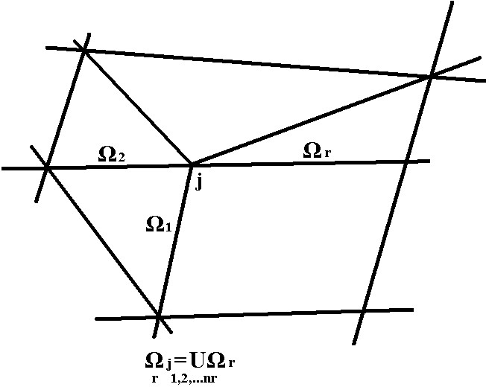*l*  *x* ~~ϵ~~ Ω ☒

⇦

⇦

0



*j* J

Қажетті орын ауыстыру функциясы Авторы жүйелік аймақтар *u* ( *x* ), *x* ϵ Ω шамамен мына түрде алынады:

Күріш. 2.1

*L*

*u h* ( *x* ) = Σ *q l φ l* ( *x* ) , (2.4)

*л* = 1

мұндағы *L* – жалпы жағдайда түйіндер санына тең емес түйіндердің белгісіз саны, сондықтан әрбір түйінде белгісіздердің әртүрлі саны болуы мүмкін.

Узлов белгісіз *ql* В FEA, Қалай әдетте, берілген физикалық мағынасы, Және олар есептеу торының түйіндеріндегі орын ауыстырулардың және олардың туындыларының қажетті мәндерін білдіреді.

Сағат ауыстыру (2.4) В (2.3) тапсырма анықтамалар үздіксіз функциялары *u* ( *x* ) дейін түседі теңдеулер жүйесінен табылған *ql* белгісіздердің ақырлы санының мәндерін анықтау үшін :

6

6 *q л*

*I* ( *с​* ) =

*г*

6 *q л*

( P ( *u h*

) – *В* ( *у с*

)) =

6 ( 1 *а* ( *у*

6 *q л*  2



*h*

, *u n*

) – ( *f* , *u h*

)  =





= 6 ( 1 *a* ( Σ *q φ* , *q φ* ) – ( *f* , Σ *q u*

)  =

(2.5)

 6 *q л* 

2

*л л л л*

*л h* 



= *а* ( *у*

, *φ* ) + ( *f* , *φ* ) = *Л q* ,

*DB φ*

*Bφ d* Ω +

*f φ d* Ω = 0

*h l l*

Σ

*j* = 1 Ω

*j l*  *l*

Ω

сағ *l* **=** 1,2 … *L.*

*uh* ( *x* ) негізгі шекаралық шарттарды қанағаттандырады деп есептеледі . (2.4) негізінде (2.5) -тен табылған *ql мәндерін* пайдалана отырып , жүйенің облысы бойынша орын ауыстырулар функциясы анықталады және одан икемділік теориясының белгілі қатынастарына негізделген , басқа компоненттер . стресс - ДҮНИЕЖҮЗІЛІК​ ​ жағдай.

белгілейік:

*к л* , *j* =  ( *ДБ φ j* ) *B φ l d* Ω = *a* ( *φ j* , *φ л* )

Ω

*P l* =  *f φ л d* Ω =

Ω

( *f* , *φ л* )

(2.6)

*Kl* , *j* элементтері бар *K* матрицасы қаттылық матрицасы немесе FEM теңдеулер жүйесінің матрицасы деп аталады , векторы *P Pl* элементтерімен– жүктердің векторы немесе оң бөліктердің векторы. Түйінді белгісіздердің векторы ретінде *q* белгілей отырып , (1.5) теңдеулерді матрицалық түрде жазамыз:

*Кк* + *П* = 0

(2.7)

Есептеудің бірінші кезеңінде орындалатын жүйені ақырлы элементтерге бөлу мүмкін етеді таныстыру мүмкін жұмыс қозғалыстар Және сыртқы күш В пішін сомалар Авторы жеке элементтер:

*а* ( *сен* , *v* ) = Σ *а р* ( *сен* , *v* ) ,

*r*

( *f* , *v* ) = Σ ( *f* , *v* ) *r*

*r*

Бұл мүмкіндік береді татуласу элементтері матрицалар *TO* Және векторы *Р* бастап жеке құрамдас бөліктер. Сонымен, *лж*

элемент матрицалар *TO* Және *л* элемент векторы *Р* анықталады Авторы формулалар

*Klj* = Σ *Kljr* ; *P l* = Σ *Plr* ,

*r* ϵ *lj r* ϵ *l*

мұндағы: *r* ϵ *lj* , *r* ϵ *l* (қосынды белгісінде) – *l* және *j* түйінінің белгісіздері бар барлық элементтерді қосу ; *Kljr* , *Plr* – қатаңдық матрицасының құрамдас бөліктері және соңғы элементтің түйіндік күштерінің *r векторы,* олар анықталады ұқсас (2.6):

*Kljr*

=  ( *B φ* ) *Т ДБ* ( *φ*

Ω *r*

*l*

*j* ) *d* Ω *r*

(2.8)

*Plr*

= φ *Т fd* Ω

Ω *r*

*l*

*r*

(2.9)

Осылайша, FEM әрбір жеке соңғы элементті қарастыру негізінде (2.5) теңдеулердің шешуші жүйесін құруға мүмкіндік береді, бұл іске асыруға өте ыңғайлы және әдістің маңызды артықшылығы болып табылады.

*φl }* базистік функциялар жүйесін таңдағаннан кейін FEM процедурасы әбден формалданған сияқты. Таңдау { *φl* } – ең маңызды кезең, өйткені ол әдістің жинақтылығын, есептің шешімінің дәлдігін және жүйенің (2.5) шешілетіндігін анықтайды.

FEM вариациялық әдістерге жататындығы оның конвергенциясын қамтамасыз ететін базистік функцияларға қойылатын талаптарды тұжырымдауға мүмкіндік береді:

1. *φl }* базистік функциялар жүйесі *А* есебінің дифференциалдық операторының *HA* энергетикалық кеңістігіне жатуы керек . Бұл негізгі шекаралық шарттарды қанағаттандырумен қатар *u* шешуші функцияның бейнеленуін білдіредіфункционалдық (2.2) тармағына кіретін сол орын ауыстырулардың және олардың туындыларының бүкіл аймақта *Ω болуын қамтамасыз етуі керек. Базистік функциялары осы шартты қанағаттандыратын элементтер консистентті немесе* конформды деп аталады ;
2. *φl* функциялары сызықты тәуелсіз болуы керек. Бұл талап жүйенің (2.5) шешімін табуы үшін қажет;
3. *φl }* базистік функциялар жүйесі *А* операторының энергетикалық кеңістігінде толық болуы керек . Бұл (2.4) функциялары шектеусіз торды нақтылау арқылы кез келген алдын ала анықталған дәлдік дәрежесімен *Ω* аймағындағы кез келген ықтимал қозғалыстарды энергетикалық мағынада жуықтай алады дегенді білдіреді .

Бұл талаптарды орындау FEM [9] негізінде алынған орын ауыстырулар мен кернеулердің қателіктерін бағалауға мүмкіндік береді:

*u* – *u*  *в h т*

*h L u*

2

*σ* – *σ*  *в h τ*

*h L σ*

2

Қайда: *у* , *у х* ( *σ* , *σh )*– дәл Және шамамен орын ауыстыру (кернеу) мәндері ;

*L* 2 – үздіксіз аналогы квадраттық қалдықтар;

*сен* ,*​* *c σ* – тұрақтылар;

*h* – максимум өлшемі финал элемент;

*т* , *τ* – тапсырыс конвергенция FEA Авторы қозғалыстар Және стресс.

(2.10)

(2.11)

Келтірілген бағалар (2.10), (2.11) тек теориялық мәнге ие емес, пікір айтуға мүмкіндік береді. О FEM конвергенциясы: сағ қоюлану тор шамамен шешім *ой* ұмтылады Кімге дәл *u* . Олар өздерін табады пайдалы сағ практикалық есептеулер, Сонымен Қалай Авторы ол мүмкін құрастыру өнімділік нақты шешім туралы (бұл [9]-да егжей-тегжейлі талқыланады).

(2.7) теңдеулер жүйесін тепе-теңдік теңдеу ретінде түсіндіруге болады. Оның стержендік жүйелердің құрылымдық механикасындағы аналогы орын ауыстыру әдісінің канондық теңдеулер жүйесі болып табылады .

IN FEA қаттылық матрицасы компоненттері есептеледі формулаларға негізделген (2.6), (2.8), -дан алынған минимизациялау функционалдылық Лагранж. IN құрылыс механика негізгі жүйелер олардың табу жалғыз орын ауыстырулардан болатын реакциялар ретінде. Егер базистік функциялар біртекті тепе-теңдік теңдеуді қанағаттандырса, екі әдіс те бірдей нәтиже береді.

Штангалық жүйелердің құрылымдық механикасында *Р* векторының құраушыларын алу үшін (2.7) өрнек түйіндік жүктемеге жергілікті жүктемені азайту процедурасы ретінде түсіндіріледі.

Осылайша, FEM көмегімен есепті шешу процедурасы стержендік жүйелердің құрылымдық механикасының әдістеріне толығымен сәйкес келеді. Кейбір айырмашылықтарды қатаңдық матрицасын құрастыру процедурасында ғана байқауға болады: FEM формуласы (2.8) үшін әрқашан қолданылады, стержендік жүйелер үшін қаттылық матрицасы көбінесе басқа ойлардан құрастырылады. Рас, штангалық жүйелердің бір ерекшелігі бар: оларды есептеу негізінде жатқан жазық қималар гипотезасы, бір жағынан, соңғы элементтердің үйлесімділігін анықтайды, ал екінші жағынан, есептің дифференциалдық операторын тудырады. Сондықтан, мұнда мұндай негізгі таңдау мүмкін болады функцияларды орындайды бірінен жақтары, біртекті шешім болып табылады дифференциалдық теңдеулер, керісінше, түйіскен ақырлы элементтерді құруға мүмкіндік береді. Бұл жағдайда штангалық жүйелер үшін FEM нысандағы дифференциалдық теңдеулерді дәл шешу мағынасында дәл әдіс болады.

6 2 *u* 6 4 *u*

*EF*  *x* = 0 Және *Е.И*  *z* = 0 .

6 *x* 2  6 *x* 4

Сонымен қатар, штангалық жүйелер үшін шамамен алынғандарды қолданған дұрыс болған жағдайда мысалдар келтіруге болады негізгі функциялар. TO бұл сияқты мысалдар қамтиды таяқшалар ескере отырып ауысым, таяқшалар серпімді негізде, физикалық және геометриялық сызықты емес шыбықтар және т.б. Шешім штангалық жүйелер бұл жағдайда тән барлық ерекше белгілері FEA: жуық шешім, конвергенциялық бағалау (2.10, 2.11) түрінде, ұлғайту үшін ұзындық бойынша өзекшелерді ұсақтау қажеттілігі жуық шешімнің дәлдігі және т.б. Сондықтан соңғы элементтер кітапханасын сипаттау кезінде ДК LIRA өзектер үшін *t* және *τ* мәндері көрсетілген . ФЭМ-нің теориялық негіздері (процедуралық бөлім, конвергенцияны зерттеу, FE жобалау, СЭМ мен құрылымдық механика әдістерінің терең байланысын зерттеу) [9, 14] егжей-тегжейлі сипатталған.

###### Кітапхана финал элементтері үшін сызықтық тапсырмалар

Ақырлы элементтер кітапханасы (FEL) әртүрлі типтегі құрылымдардың жұмысын модельдейтін элементтерді қамтиды: стержендік элементтер, жазық есептің төртбұрышты және үшбұрышты элементтері, тақталар, қабықтар, кеңістіктік есептің элементтері - тетраэдр, параллелепипед, үшбұрышты призма. Сонымен қатар, BKE соңғы қаттылықтың байланысын, түйіндер арасындағы серпімді сәйкестікті және сандық қаттылық матрицасы арқылы анықталған элементтерді модельдейтін әртүрлі арнайы элементтерді қамтиды.

BKE-ге енгізілген барлық ақырлы элементтер теориялық негізделген және олар үшін бағалар алынды қателер Авторы қозғалыстар Және Авторы стресстер *т* Және *τ* . Теориялық ақталған Сондай-ақ

түзу сызықты элементтері бар иілген өзекшелерді және жалпақ қабықтың үшбұрышты және тікбұрышты (цилиндрлік қабықшалар үшін) элементтері бар ерікті қабықтарды анықтау мүмкіндігі. Кернеулер мен орын ауыстырулардағы қателік мұнда *h-ке пропорционал мән ретінде бағаланады.*

BKE тек жинақтылығы математикалық дәлелденген, яғни *t* және *τ алынған элементтерді ғана қамтиды* . Бұл параметрлердің мәндері белгілі бір мәселені шешудің нәтижелеріне сенімділікті ғана емес, сонымен қатар алынған шешімнің жақындау дәрежесін бағалауға мүмкіндік береді. дәл бір [9, 14].

Құрама кітапханалар финал элементтері үшін сызықтық тапсырмалар берілген В кесте 2.1.

**Кесте 2.1**

|  |  |  |  |  |  |
| --- | --- | --- | --- | --- | --- |
| **Жоқ.** | **Аты** | **Схема мүмкіндігі** | **Ұшақ** | **Бостандық дәрежелері** | **Ескертпелер** |
| 10 | Әмбебап ядро | 1 – 6 | Өндіріс. | X, Y, Z,  uX, uY, uZ | Сағат бухгалтерлік есеп серпімді негіз *τ* =2, *t* =4;  Сағат бухгалтерлік есеп ауысым  *τ* =2, *t* =4 |
| 1 | Шыбық жалпақ шаруашылықтар | 1 | XoZ | X, Z | Жеке болып жатқан CE 10 |
| 2 | Тегіс жақтау таяқшасы | 2 | XoZ | X, Z, uY | Жеке болып жатқан CE 10 |
| 3 | Ядро арқалық гриль | 3 | XoY | Z, uX, uY | Жеке болып жатқан CE 10 |
| 4 | Кеңістіктік таяқша шаруашылықтар | 4 | Өндіріс. | X, Y, З | Жеке болып жатқан CE 10 |
| 5 | Кеңістіктік таяқша онсыз бухгалтерлік есеп ауысым | 5 | Өндіріс. | X, Y, Z,  uX, uY, uZ | Жеке болып жатқан CE 10 |
| 7 | Кеңістіктік жұқа қабырғалы ядро деплантацияны ескере отырып | 6 | Өндіріс. | X, Y, Z,  uX, uY,  уз, В |  |
| 11* | Әмбебап төртбұрыш CE тақталар | 3, 5 | XoY | Z, uX, uY | Сағат бухгалтерлік есеп серпімді негіз  *τ* =2, *t* =4; |
| 12* | Әмбебап үшбұрыш CE тақталар | 3, 5 | XoY | Z, uX, uY | Сағат бухгалтерлік есеп серпімді негіз  *τ* =2, *t* =4; |
| 21  (23) | Әмбебап тікбұрышты FE b a l k i – қабырғалар (икемділік теориясының жазық мәселесі) | 1, 2, 5  (4, 5) | XoZ (өнім) | X, Z, (X, Y, Z) | Рұқсат етілген тегіс кернеу жай-күйі және жазықтық кернеуі  *τ* =1, *t* =2 |
| 22  (24) | Әмбебап үшбұрыш CE б а л к и –  қабырғалар (жазық серпімділік теориясы мәселесі ) | 1, 2, 5  (4, 5) | XoZ (өнім) | X, Z, (X, Y, Z) | Рұқсат етілген тегіс кернеу жай-күйі және жазықтық кернеуі  *τ* =1, *t* =2 |
| 27  (30) | Әмбебап төртбұрышты FE арқалықтары – қабырғалар (жалпақ мәселе теориялар серпімділік) | 4, 5  (1, 2) | Өндіріс. (XoZ) | X, Z, (X, Y, Z) | Рұқсат етілген тегіс кернеу күй және жазық деформация *τ* =1, *t* =2  Рұқсат етілген қолжетімділік  аралық түйіндер |
| 31* | Параллелепипед | 4, 5 | Өндіріс. | X, Ы, З | *τ* =1, *t* =2 |
| 32* | Тетраэдр | 4, 5 | Өндіріс. | X, Y, Z | *τ* =1, *t* =2 |
| 33* | Үшбұрышты призма | 4, 5 | Өндіріс. | X, Y, З | *τ* =1, *t* =2 |
| 34* | Әмбебап кеңістіктік изопараметрлік  алты түйінді CE | 4, 5 | Өндіріс. | X, Y, Z | *τ* =1, *t* =2 |

|  |  |  |  |  |  |
| --- | --- | --- | --- | --- | --- |
| **Жоқ.** | **Аты** | **Схема мүмкіндігі** | **Ұшақ** | **Бостандық дәрежелері** | **Ескертпелер** |
| 36* | Әмбебап кеңістіктік изопараметрлік сегіз түйінді FE | 4, 5 | Өндіріс. | X, Y, Z | *τ* =1, *t* =2 |
| 41* | Әмбебап төртбұрыш Shell FE | 45 | Өндіріс. | X, Y, Z,  uX, uY, uZ | Серпімді негізді ескеруге рұқсат етіледі. үшін иілу күш топтары *τ* =2, *t* =2.  үшін мембрана топтық әрекет  *τ* =1, *t* =2. |
| 42* | Әмбебап үшбұрыш CE қабық | 5 | Өндіріс. | X, Y, Z,  uX, uY, uZ | Серпімді негізді ескеруге рұқсат етіледі. үшін иілу күш топтары *τ* =2, *t* =2.  үшін мембрана топтық әрекет  *τ* =1, *t* =2. |
| 44* | Әмбебап төртбұрыш Shell FE | 5 | Өндіріс. | X, Y, Z,  uX, uY, uZ | Серпімді негізді ескеруге рұқсат етіледі. үшін иілу күш топтары *τ* =2, *t* =2.  үшін мембрана топтық әрекеттер  *τ* =1, *t* =2. |
| 45* | Әмбебап төртбұрыш Қалың қабықтың FE | 5 | Өндіріс. | X, Y, Z,  uX, uY, uZ | Серпімділікті есепке алуға рұқсат етіледі негіздер. |
| 46 | Әмбебап  үшбұрышты CE қалың қабық | 5 | Өндіріс. | X, Y, Z,  uX, uY, uZ | Серпімділікті есепке алуға рұқсат етіледі негіздер. |
| 47 | Әмбебап төртбұрыш Қалың қабықтың FE | 5 | Өндіріс. | X, Y, Z,  uX, uY, uZ | Серпімділікті есепке алуға рұқсат етіледі негіздер. |
| 51 | Бір түйінді CE соңғы қаттылық | 1–5 | Жергілікті жүйе бойынша  түйін координаттары | X, Y, Z,  uX, uY, uZ | қаттылық арасындағы байланыс (сәйкестік) Авторы  жалғыз бағыт |
| 53 | Законтурный серпімді іргетастың екі түйінді FE | 3, 5 | XoY | З | Әсер ету жолақтар артындағы топырақ сыртында тақталар серпімді негізде |
| 54 | Законтурный серпімді іргетастың бір түйінді FE | 3, 5 | XoY | З | Әсер ету жолақтар артындағы топырақ сыртында тақталар серпімді негізде |
| 55 | Серпімді байланыс түйіндер арасында | 1–5 | Ғаламдық жүйе бойынша  түйін координаттары | X, Y, Z,  uX, uY, uZ | Буындардың сәйкестігін есепке алу В дизайн |
| 56 | Бір түйінді CE соңғы қаттылық байланыстары | 1–5 | Ғаламдық координаттар жүйесі бойынша  түйін | X, Y, Z,  uX, uY, uZ | қаттылықтың қосылыстары (сәйкестік) Авторы барлық бағыттар бойынша |

|  |  |  |  |  |  |
| --- | --- | --- | --- | --- | --- |
| **Жоқ.** | **Аты** | **Схема мүмкіндігі** | **Ұшақ** | **Бостандық дәрежелері** | **Ескертпелер** |
| 57 | Бір түйінді CE жалғыз қадалар | 1–5 | Түйіннің ғаламдық координаттар жүйесі бойымен | X, Y, Z,  uX, uY, uZ | FE қаттылығы көрсетілген негізінде автоматты түрде есептеледі параметрлері  қадалар Және қоршаған топырақ |
| 58 | Үшбұрышты FE платформасы түйісу | 5 | Өзбырлық. тік ұшақ | X, Y, Z | Үлкен панельді панельдерді біріктіру ғимараттар |
| 59 | Төртбұрышты FE платформасы түйісу | 5 | Өзбырлық. тік ұшақ | X, Y, Z | Үлкен панельді панельдерді біріктіру ғимараттар |
| 62 | Екі түйінді CE тұтқыр демпферлік | 1–5 | Өзбырлық. | X | Бухгалтерлік есеп сызықтық тұтқырлық  CE Жоқ бар массалар |
| 67 | Екі түйінді CE жалпақ шексіз топырақ массиві | 1–5 | Өзбырлық. | X, Z | талап етеді тапсырмалар топырағы массив шекарасынан шығып жатқан орталық .  Күш жоқ . |
| 68 | Екі түйінді CE жалпақ шексіз топырақ массиві | 4, 5 | Өзбырлық. | X, Ы, З | талап етеді тапсырмалар топырақ аумағы одан тысқары жатқан орталық массив  Күш жоқ . |
| 69 | Екі түйінді CE жалпақ шексіз топырақ массиві | 4, 5 | Өзбырлық. | X, Ы, З | талап етеді тапсырмалар топырағы массив шекарасынан шығып жатқан орталық .  Күш жоқ . |
| 82 | Үшбұрышты CE тегіс мәселе (массив) | 4, 5 | Өзбырлық. | X, Ы, З |  |
| 84 | Төртбұрышты FE жалпақ тапсырмалар (массив) | 4, 5 | Өзбырлық. | X, Ы, З |  |

Таңба * соңғы элемент санының қасында бұл элемент үшін ортотропия мен анизотропия ескерілуі мүмкін дегенді білдіреді.

*τ* және *t* біліміне негізделген жүйенің нақты шешімін бағалау әдістерін сипаттайды , екі есептеуді салыстыру үшін қолданылады - тордың бастапқы және екі еселенген тығыздығымен.

* + 1. **Әмбебап ядро (CE 10)**

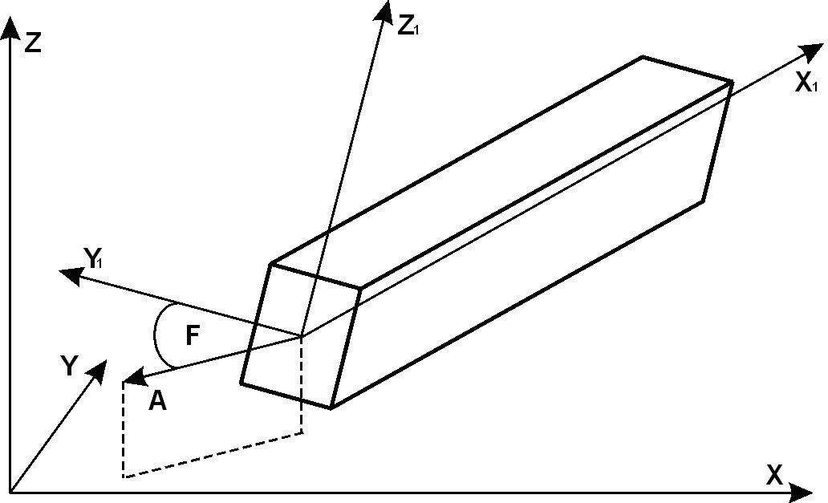Әмбебап таяқша суретте көрсетілген. 2.2. Өзекшенің жергілікті координат жүйесі X 1 , Y 1 , Z 1 , оған қатысты жергілікті жүктеме көрсетілген, күштер де анықталады. Жергілікті координаттар жүйесін құру ережелері 12.4-тармақта көрсетілген.

Таяқшаны тізбектің түйіндеріне бекіту үшін әртүрлі мүмкіндіктер қарастырылған:

* + - * жергілікті осьтер бойынша абсолютті қатаң кірістірулерді қолдану;
      * кез келген бағыттағы байланысты жою арқылы (сызықтық еркіндік дәрежесіне сәйкес байланысты жою, қамтамасыз етеді сырғанау; бұрыштық қосылымды алып тастау - еркін айналу, яғни цилиндрлік топса).

Серпімді негізге рұқсат етіледі. Ауыстыруды есепке алуға болады.

Күріш. 2.2

Матрица қаттылық реконструкцияда үшін икемді бөліктері AB, сағ бұл пайдаланылады жаңа жүйесі координаталары (2.3-сурет).

Функционалды толық потенциал энергия таяқ бар көру:

1 *л*  ( *г* 2 *w*  2

( *г* 2 *v*  2 ( *ду*  2 

*П* =   *EJ* 

 + *EJ*   + *Е.Ф.* 

 + *Г.Дж.*

*α* 2  *dx* –

2 0 

*ж*  *dx* 2 

*z*  *dx* 2 

 *dx* 2 

*cr* 

(2.12)

L     

– *л* [ *б*

⇩

*x*

0

( *x* ) *u* + *б ж*

( *x* ) *v* + *p z*

( *x* ) *w* + *m x α* + *м ж*

*β* + *м ж* ] *dx*

Қайда: *u* ( *x* ), *v* ( *x* ), *w* ( *x* ) **–** сызықтық қозғалыстар Авторы аймақ таяқ бойымен жергілікті осьтер

*z*

*X* 1, *Y* 1, *Z* 1 сәйкесінше;

*α* , *β* = *dv* , *ж* = – *dw*

– бұрыш қозғалыстар Авторы аймақ таяқ салыстырмалы жергілікті осьтер

##### dx dx

X1, Y1, Z1;

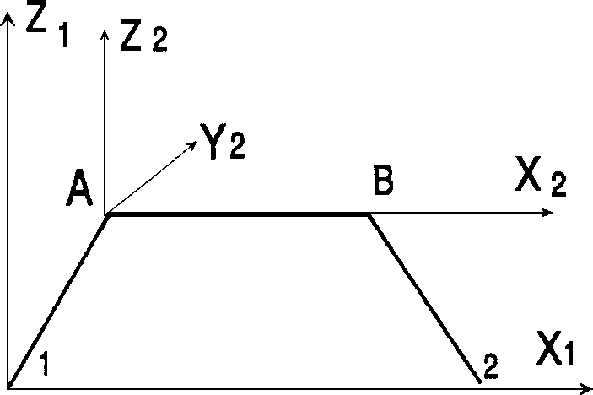*px* ( *x* ), *py* ( *x* ), *pz* ( *x* ) – бөлінген жүктемелер бойынша ядро жергілікті осьтер бойымен *X* 1, *Y* 1, *Z* 1; *mx* , *mx* , *mx – X* 1, *Y* 1, *Z 1* жергілікті осьтер айналасындағы өзекшеге бөлінген моменттері .

Күріш. 2.3

Концентрленген және трапеция тәрізді жүктемелердің байланыстары стерженнің серпімді бөлігіне қатысты көрсетілген, яғни. теріс байланыстар болуы мүмкін.

Ақырлы элемент стержендік құрылымдарды есептеуде қолданылатын схемалардың барлық сипаттамаларында жұмыс істей алады.

Ақырғы элемент кестеде келтірілген жергілікті жүктемелерге мүмкіндік береді. 2.2

Қабылданды Не жергілікті жүктер тіркелген Кімге орталық

гравитация CE. Егер жүк тіркелген эксцентрик, Бұл қоспағанда оның мөлшерлері беріледі көбірек Және оның ауырлық центрімен байланысы.

**Кесте 2.2**

|  |  |  |  |  |
| --- | --- | --- | --- | --- |
| **Жүктеу бағыты** | **Схема жүктер** | **Кодты жүктеңіз** | **Жарамды бағыттар** | **Белгілер** |
| Фокусталған қуат |  | **5**  **15** | **X, Y, З** | **Pi(t), а(м)**  Қайда  **i=X, Y, З** |
| Фокусталған сәт |  | **5**  **15** | **X, Y, З** | **Ми(т), а(м)**  Қайда  **i=X, Y, З** |
| Біркелкі бөлінген жүктеме бойымен және осьтердің айналасында |  | **6**  **16** | **X, Y, Z, UX, UY, UZ** | **qi(т/м)**  Қайда  **i=X, Y, Z;**  **qi(tm/m)**  Қайда  **i=UX, UY, UZ** |

|  |  |  |  |  |
| --- | --- | --- | --- | --- |
| **Жүктеу бағыты** | **Схема жүктер** | **Кодты жүктеңіз** | **Жарамды бағыттар** | **Белгілер** |
| Трапеция тәрізді жүктеме бойымен осьтер |  | **7**  **17** | **X, Y, З** | **q1i(т/м), a1(m),**  **q2i(т/м), a2(м)**  Қайда  **i=X, Y, З** |
| Температура | Біркелкі бойлық жылыту | **8** | **X** | **т (ºC), α(1/градус)** |
| Температура | Температура айырмашылық Z1 осі бойымен  (төңіректе осьтер Y1) | **8** | **З (UY)** | **тв (ºC),**  **tн (ºC), α(1/град), сағ(мин)** |
| Температура | Температура айырмашылық Y1 осі бойымен  (төңіректе осьтер З 1) | **8** | **Ы (UZ)** | **тв (ºC),**  **tн (ºC), α(1/град), б(м)** |

*X* 1.

Рұқсат етілген жаттығу жергілікті жүктер (басқа температура) қосулы қатты кірістірулер бойымен осьтер

Қосулы күріш. 2.4 көрсетілген оң күш салу бағыттары. Сағат бұл күш-жігері қарастырылуда В

бөлім, тиесілі Соңы таяқ.

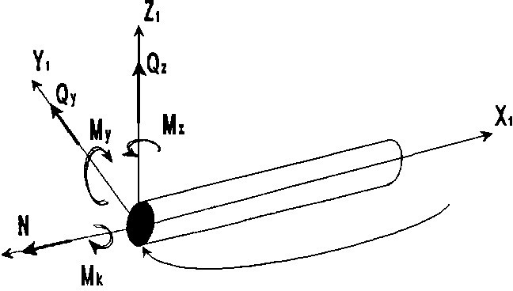

Күріш. 2.4

* + 1. **CE 7 – Жұқа қабырғалы ядро**

Функционалды толық потенциал энергия таяқ бар көрініс (2.12–A):

1 *л* 

( *ду*  2

( *d* 2 *w*  2

( *d* 2 *v*  2

( *d α*  2

( *d* 2 *α*  2 

*П* =   *EF*  

+ *EJ*  

+ *EJ*  

+ *Г.Дж.*   + *EJ*

  dx *–*

2   *dx* 2 

*y* *dx* 2  *z*  *dx* 2 

*cr*  *dx* 

*x* *dx* 2  

0  L  

   

   

(2.12–A)

– *л* б( *x* ) *u* + *б* ( *x* ) *v* + *б* ( *x* ) *w* + *m α* + *м β* + *м ж* + *м*

*θ*  *dx*

⇩  *x y z*

L

0

*x y z*

*yz*  

Қайда: *u* ( *x* ), *v* ( *x* ), *w* ( *x* ) **–** сызықтық қозғалыстар Авторы аймақ таяқ бойымен жергілікті осьтер

*X* 1, *Y* 1, *Z* 1 тиісінше;

*α* , *β* =

*dv* , *ж* = – *dw dx dx*

– бұрыш қозғалыстар Авторы аймақ таяқ салыстырмалы жергілікті осьтер

*X* 1, *Y* 1, *Z* 1;

*ϑ* – деплантация бөлімдер;

*px* ( *x* ), *py* ( *x* ), *pz* (x) – бойынша бөлінген жүктемелер ядро жергілікті осьтер бойымен *X* 1, *Y* 1, *Z* 1; *mx* , *mx* , *mx – X* 1, *Y* 1, *Z* 1 жергілікті осьтер айналасындағы өзекшеге бөлінген моменттері ;

*мыз* – таратылды бимомент.

Штанганың ұзындығы бойынша шоғырланған және трапеция тәрізді жүктердің байланыстары стерженнің серпімді бөлігіне қатысты көрсетілген, яғни. теріс байланыстар болуы мүмкін. Ақырлы элемент схеманың 6-шы ерекшелігінде жұмыс істей алады, ол үшін деплантацияда еркіндік дәрежесі рұқсат етіледі.

Ақырлы элемент 2.2-кестеде келтірілген жергілікті жүктемелерге мүмкіндік береді. Өзекшенің ұзындығы бойынша біркелкі бөлінген би-моментпен және концентрлі би-моментпен жүктеуге де рұқсат етіледі.

Жергілікті жүктемелер FE ауырлық центріне түсетіні қабылданған. Егер жүктеме эксцентрлік түрде түсірілсе, онда оның шамадан тыс ауырлық центрімен байланыстары да көрсетіледі.

* + 1. **Әмбебап финал элементтері арқалық қабырғалар, жұқа тақталар Және қабықтар (CE 11, 12, 21–24, 27, 30, 41, 42, 44)**

Серпімділік теориясындағы жазықтық есептерді шешуге, сондай-ақ жұқа, қатты пластиналар мен жұқа жалпақ қабықшалардың беріктік есептеулеріне арналған. Материал элементтің бүкіл қалыңдығы бойынша біркелкі, сызықты серпімді, изотропты.

Жұқа қарастырылады пластиналар, сағ оның ішінде *5 ≤ Lmin/δ* , Қайда *Lmin* – кем дегенде өлшемдерден жоспарда ; *δ* – қалыңдығы.

Қатты қарастырылады пластиналар, сағ қай ең үлкен ауытқу Жоқ асып түседі *δ/5* .

Қабықтар жұқа болып саналады, егер *R/δ > 20* , мұндағы *R* - ортаңғы беттің қисықтық радиусы .

Қабықтар қарастырылады жазық, *Егер Lmin/fo* ≥ 5, қайда *фо* – көрсеткі көтерілу қабық қоймасы .

Серпімділік теориясында жазық есепті шешу кезінде FEM деформациялардың ( *ε z* , *γxz* , *γyz* = 0 жазық деформация жағдайлары үшін) немесе кернеулердің ( *σ z* , *τxz* , τyz = 0 үшін) жоқтығы туралы жалпы қабылданған гипотезалардан шығады. жазық кернеу күйінің жағдайы). Жазық деформация үшін де, жазық кернеу күйі үшін де Лагранж функционалдық пішіні бар:

P ( *u, z* ) = *1*  ( *σ ε*

+ *σ ε* + *σ ε* ) *dΩ* –  ( *П u* + *П v* ) *dΩ*

(2.13)

*2 Ω x x*

*ж ж з z x y Ω*

мұндағы: *σ x* , *σy ,* *τ xy* – қалыпты және жанама кернеу;

*с* = *ду* , *с*

= *dv* , *с*

= *ду* + *dv*

– туыс сызықтық Және бұрыш деформациялар;

*x dx y*

*dy xy*

*dy dx*

*u* ( *x* , *у* ), *v* ( *x* , *у* ) – сызықтық офсеттер ұпай медиана ұшақ Авторы бағыт осьтер X Және Y сәйкесінше;

*Px* , *Py* – құрамдас бөліктер векторы сыртқы жүктер бағыттары бойынша осьтер X Және Ы тиісінше;

*Ω* – екі өлшемді аймақ пластиналар.

Жұқа пластиналардың иілу мәселелерін шешу кезінде FEM жұқа пластиналардың инженерлік теориясын құру кезінде қабылданған болжамдардан (гипотезалардан) шығады, атап айтқанда:

* гипотезалар О тікелей қалыптылар K i r h g o f a – L i va ( *εxz* = *εyz* = 0);
* гипотезалар О тік орын ауыстыру медиананың нүктелері ұшақ пластиналар;
* гипотезалар туралы болмауы көлденең қысым ( *σz* = 0);
* жазық шиеленіс күй.

Мұндай алғышарттардағы және нөлдік шекаралық шарттарда майысқан пластинаның толық потенциалдық энергиясының функционалдығы мына түрде болады:

P ( *w* ) = 1  ( *М x z x* + *М ж z ж* + 2 млн *xy z xy* ) *d* Ω–  *f wd* Ω

2 Ω Ω

(2.14)

Қайда:

*M x* = z *σ z zdz,*

*М ж* = z *σ y zdz,*

*Mxy* = z *τ xy zdz*

– сызықтық иілу моменттері

Y және X осьтеріне қатысты, сондай-ақ Х және У осінің бағыты бойынша қалыпты және тангенциалды кернеулердің интегралдық сипаттамалары болып табылатын сызықтық момент:

= , *z*

6 2 *б*

= , *z*

*z*

*x* 6 *x* 2

6 2 *w*

*ж* 6 *ж* 2

*xy* =

6 2 *w*

6 *x* 6 *ж*

– медианалық қисықтық бағытта беті осьтер X және Y;

*f* ( *x,y* ) – функциясы сыртқы жүктер, ортогональды Кімге медиана беттер пластиналар;

*w* ( *x,y* ) **–** функциясы ауытқулар Авторы аймақ медиана беттер пластиналар;

*З* – сегмент ⬆ – *δ* , *δ*  .

### ⬇ L 2 2  ✗

Туыстық сызықтық Және бұрыш деформация *бұрынғы* , *эй* , *эху* арқылы қисықтық былай жазылады:

*с* = – 6 2 *w З* = – *З з* ,

6*x*2

*x*

*x*

*с* = – 6 2 *w З* = – *З з* ,

(2.15)

*ж* 6 *ж* 2 *ж*

*с xy*

= – 2 *З* 6 2 *w* = – 2 *Z z*

6 *x* 6 *ж*

*xy* .

үшін жазық шиеленіс күй деформация Және Вольтаж қосылған арасында тәуелділіктер :

(

*с* = 1 *σ*

1. *Е х*

(

– *vσ ж* ) ,

*с* = 1 *σ*

1. *Е ж*

– *vσ* ) ,

(2.16)

*с* = 1 *τ*

*x*

*z Г*

*xy* ,

мұндағы: *E* – Янг модулі; *ν –* Пуассон қатынасы; *Г* – ығысу модулі. үшін іс жазық деформация *Е* В (2.16) ауыстырылды қосулы *E* /(1– *ν* 2 ),

*ν* – қосулы *ν* /(1 – *ν* ) Және есептелген *σ z* = *ν* ( *σ x* + *σ y* ).

Қабық құрылымдарын есептеу кезінде функцияларға сәйкес келетін қалыпты және тангенциалды жылжулардың тәуелсіз жуықтауымен нөлдік қисықтықтың (жазық FE) FE қолданған жөн. потенциал өрнектермен анықталатын энергиялар (2.6) және (2.7). Бұл ақырлы элемент барлық қажетті талаптарды қанағаттандыратын жазық кернеу мен пластинаны иілу үшін ақырғы элементтердің қарапайым комбинациясы болып табылады. Қабықтың геометриялық ерекшеліктері іші сызылған көпбұрыштың геометриясымен ескеріледі. Торды нақтылау қабық бетін іштей сызылған полиэдрдің геометриясы бойынша жуықтау дәлдігін арттыратындықтан, бұл жағдайда теориялық растауға ие болатын FEM конвергенциясы қамтамасыз етіледі .

Серпімді іргетаста жатқан плиталар мен қабықтарды есептеу кезінде екі параметрді әдіс қолданылады серпімді негіз үлгісі P.L. Пастернак, онда екі тұрақты шама бар *C* 1 Және *C* 2 серпімді негіздің сығымдау және ығысудағы жұмысын сипаттайды.

Егер *C* 2 =0, аламыз бір параметрлі үлгі серпімді негіздер Винклер. Бұл жағдайда жүйенің потенциалдық энергиясы:

*У* = P+P1 (2,17)

Қайда: П — потенциал энергия шын мәнінде дизайн, анықталды өрнек ( 2.17 ), байланысты бастап түрі конструкциялар;

Р1 – өрнекпен анықталатын құрылыммен жанасатын серпімді негіздің потенциалдық энергиясы

   2

(  2   

П = 1  C *w* 2 + *C*

 (  *dw*  

+  *dw* 

  *d* Ω

(2,18)

1 2 Ω   1

2 L *dx* 

 *dy* 

   Дж

Рұқсат етілген жаттығу жүктер қосулы шектеулі элемент В жергілікті және жалпы алғанда жергілікті координаттар жүйесіндегі сілтемесі бар координаттар жүйелері. Жүктемелердің келесі түрлері қарастырылған (2.3-кесте):

5, 15 – жергілікті координаталар жүйесінде сілтеме жасай отырып, тиісінше жергілікті немесе жалпы координаталар жүйелерінің осьтеріне қатысты шоғырланған, көрсетілген;

6, 16 – біркелкі бөлінген, көрсетілген жергілікті және жалпы жүйелердің осьтеріне қатысты сәйкесінше координаттар;

88 – температура әсер ету.

**Кесте 2.3**

|  |  |  |  |  |  |
| --- | --- | --- | --- | --- | --- |
| **CE түрі** | **Жүктеу** | **Схема Және сипаттамасы жүктер** | **Кодты жүктеңіз** | **Жүктеу бағыты** | **Жүктеме мөлшері**  **Және байланыстыру** |
| 21,  22,  23,  24,  27,  30,  82,  84 | (XlO1Y1) элементінің жазықтығындағы шоғырланған жүктеме |  | **5** | XZ | Рх(m),a(m),b(m)  Pz(m),a(m),b(m) |
| 41, 42 | Бұл бірдей |  |  | XY | Рх(m),a(m),b(m)  Рy(m),a(m),b(m) |
| 21,  22,  23,  24,  82,  84 | Бұл бірдей |  | **15** | XZ | Рх(m),a(m),b(m)  Pz(m),a(m),b(m) |
| 41,  42,  44 | Бұл бірдей |  |  | XY | Рх(m),a(m),b(m)  Рy(m),a(m),b(m) |
| 11, 12  41,  42, 44 | Элемент жазықтығынан шоғырланған жүктеме – күштер мен моменттер |  | **5** | ZUX , UY | Pz(m),a(m),b(m)  М(м м), а(м),б(м) |
| 11, 12  41,  42, 44 | Бұл бірдей |  | **15** | ZUX , UY | Pz(m),a(m),b(m)  М(м м), а(м),б(м) |

**Кесте 2.3**

|  |  |  |  |  |  |
| --- | --- | --- | --- | --- | --- |
| **CE түрі** | **Жүктеу** | **Схема Және сипаттамасы жүктер** | **Кодты жүктеңіз** | **Жүктеме бағыты** | **Жүктеме мөлшері**  **Және байланыстыру** |
| 21,  22,  23,  24,  27,  30,  82,  84 | Элемент жазықтығында біркелкі бөлінген жүктеме |  | **6** | XZ | qx(м/м 2 ) qz(м/м 2 ) |
| 41,  42, 44 | Бұл бірдей |  |  | XY | qx(м/м 2 ) qy(м/м 2 ) |
| 21,  23,  27,  30,  82  84 | Бұл бірдей |  | **16** | XZ | qx(м/м 2 ) qz(м/м 2 ) |
| 41, 44 | Бұл бірдей |  |  | XY | qx(м/м 2 ) qy(м/м 2 ) |
| 11,  12,  41,  42, 44 | Элемент жазықтығынан біркелкі бөлінген жүктеме – күш және аумақтағы сәттер |  | **6** | Z UX UY | qz(м/м 2 ) мх(мм/н.м) менің(мм/н.м) |
| 11,  12,  41,  42, 44 | Бұл бірдей |  | **16** | Z UX UY | qz(м/м 2 ) мх(мм/н.м) менің(мм/н.м) |

**Кесте 2.3**

|  |  |  |  |  |  |
| --- | --- | --- | --- | --- | --- |
| **CE түрі** | **Жүктеу** | **Схема Және сипаттамасы жүктер** | **Кодты жүктеңіз** | **Жүктеме бағыты** | **Жүктеме мөлшері**  **Және байланыстыру** |
| 11,  12,  21,  22,  23,  24,  27,  30,  41,  42, 44 | Температура әсері | Біркелкі жылу | **88** | 0 | т, Δt, α |
| 21,  22.  23,  24,  27, 30 | Бұл бірдей | Бұл бірдей |  | XZ | т, Δt, α1 т, Δt, α2 |
| 11, 12 | Бұл бірдей | Температура айырмашылық |  | UX UY | т, Δt, α1 т, Δt, α2 |
| 41,  42, 44 | Бұл бірдей | Бұл бірдей |  | X,UX Y,UY | т, Δt, α1 т, Δt, α2 |

* + 1. **Серпімділік теориясының кеңістік мәселесінің әмбебап шекті элементтері (FE 31–34, 36)**

Кернеу – деформацияны анықтауға арналған . біртекті изотропты сызықты – серпімділіктен континуум объектілері мен массивтік кеңістіктік құрылымдардың күйлері​​​ икемділік теориясындағы үш өлшемді есепті құрастырудағы материал.

Функционалды Лагранж нөлдік шекара шарттар бар көру:

П = 1 ( *σ с*

⇩

2 V x *x*

+ *σ у с ж*

+ *σ z с z*

+ *τ xy с xy*

+ *τ yz с yz*

+ *τ zxs zx*

) *dV* –

–  ( *P x U* + *P y V* + *P z W* ) *dS* –  ( *ХУ* + *Ю.В* + *ZW* ) *dV*

(2,19)

*С*  В

Қайда: *σx* ( *x,y,z* ), *σy* ( *x,y,z* ), *σz* ( *x,y,z* ), *τ xy* ( *x,y,z* ), *τ yz* (x,y,z), *τ zx* ( *x,y,z* ) – құрамдас бөліктер координаттардың үздіксіз функциялары болып табылатын кернеу тензорлары ;

*с* = 6у, *с*

= 6в, *с* = 6w, *с*

= 6у+ 6в, *с*

= 6в+ 6w, *с*

= 6w+ 6у

*x* 6 *x*

*y* 6 *y z* 6 *z*

*xy* 6 *y* 6 *x*

*yz* 6 *z* 6 *ж*

*zx* 6 *x* 6 *z*

– туыс сызықтық Және кесу деформациялар;

*U* ( *x,y,z* ), *V* ( *x,y,z* ), *W* ( *x,y,z* ) – сәйкесінше жалпы координаталар жүйесінің *OX,OY,OZ* осьтеріне параллель дене нүктелерінің орын ауыстыруларының құрамдастары ;

*Рх* , *Ру* , *Pz* – осьтер бағытында әрекет ететін беттік күштердің қарқындылық құраушылары. OX, OY, OZ сәйкесінше;

*X* , *Ы* *З* – құрамдас бөліктер қарқындылығы көлемдік күш (қосу бірлік көлемі) В бағыт сәйкесінше OX, OY және OZ осьтері .

Деформациялар және кернеу қосылған арасында тәуелділіктер:

*с* = 1 ( *σ*

*x E x*

(

– *vσ ж*

– *vσ z* ) ,

*с* = 1 ( *σ*

*ж Е ж*

– *vσ x*

– *vσ z* ) ,

(2.20)

*с* = 1 *σ*

1. *Е з*

– *vσ x*

– *vσ* ) ,

*с xy*

= 1 *τ*

*Г*

*y*

*xy* , *с yz*

= 1 *τ*

*Г*

*yz* , *с xy*

= 1 *τ*

*Г*

*zx* ,

Қайда: *Е* – модуль Юнг; *v –* коэффициент Пуассон; *Г* – модуль ауысым

Жергілікті және жалпы координаттар жүйесінде соңғы элементке жүктемелерді көрсетуге болады. Жергілікті және жалпы координаталар жүйесінде, сондай-ақ жалпы координаталар жүйесінде өсулер түрінде кесу рұқсат етіледі. Жүктемелердің келесі түрлері қарастырылған (1.5-кесте):

6, 16 **–** біркелкі бөлінген, сәйкесінше жергілікті және жалпы координаталар жүйесінің осьтеріне қатысты көрсетілген;

8 – температура әсер ету.

Біркелкі бөлінген жүктемені бүкіл элементте де, жиекте де көрсетуге болады. Сан жиектер анықталды В сәйкестік бірге реттік сандар түйіндер жиектер (2.4 кестені қараңыз).

**Кесте 2.4**

|  |  |  |  |
| --- | --- | --- | --- |
| **Түр CE**  **Жоқ. жиектер** | **31, 36** | **33, 34** | **32** |
| 1 | 1, 3, 5, 7 | 1, 3, 4, 6 | 1, 3, 4 |
| 2 | 2, 4, 6, 8 | 1, 2, 4, 5 | 1, 2, 4 |
| 3 | 1, 2, 5, 6 | 2, 3, 5, 6 | 2, 3, 4 |
| 4 | 3, 4, 7, 8 | 1, 2, 3 | 1, 2, 3 |
| 5 | 1, 2, 3, 4 | 4, 5, 6 | – |
| 6 | 5, 6, 7, 8 | – | – |

**Кесте 2.5**

|  |  |  |  |  |  |
| --- | --- | --- | --- | --- | --- |
| **CE түрі** | **Жүктеу** | **Схема Және сипаттамасы жүктер** | **Код**  **жүктер** | **Жүктеме бағыты** | **Жүктеме мөлшері және байланыстыру** |
| 31,  32,  33,  34,  36 | Жергілікті немесе бағытында әрекет ететін біркелкі бөлінген жүктеме жалпы жүйелер координаттар (q – жүктеме қарқындылығы; N gr – бет нөмірі).  Бет нөмірі көрсетілмесе немесе тең нөл, онда жүктеме біркелкі бөлінеді. Авторы көлемі. |  | 6.16  6.16  6.16 | XYZ | q( τ /m 3 ), N gr=0  q( τ /m 2 ), N gr≠0 |
|  |  | Сан жиектер анықталды 3.1.4-кестеге сәйкес. |  |  |  |
| 31, |  |  |  | 0  XYZ | t, α t, α 1 т, α 2 t, α 3 |
| 32, |  |  |
| 33, | Температура әсер ету | 8 |
| 34, |  |  |
| 36 |  |  |

* + 1. **Арнайы финал элементтері (CE 51, 53, 54, 55, 56)**

Координаталық осьтердің бағыттары бойынша сызықтық және бұрыштық қозғалыстарды шектеуге, координаталық осьтердің бағыттарына соңғы қаттылықтың байланыстарын енгізуге, сонымен қатар көрші түйіндер арасындағы материалдың сәйкестігін ескеруге арналған (мысалы, сәйкестік тордың немесе элементтер арасындағы металл аралықтардың).

**CE, модельдеу коммуникациялар түпкілікті қаттылық (түрлері KE–51, KE–56)**

FE деректері осьтердің бірінің бағыты бойынша соңғы қаттылық қатынасын енгізу үшін пайдаланылады ( K E – 5 1) немесе салыстырмалы барлығы осьтер ( KE – 5 6 ) жаһандық немесе жергілікті жүйелер түйін координаттары. Мәселен, мысалы, еркіндік дәрежесі үшін Z соңғы элементі K E – 5 1 серіппелі немесе серпімді негіздің жұмысын модельдеуге мүмкіндік береді.

**Законтурный екі түйінді CE серпімді негіздер (түр KE–53)**

Бұл FE плитаның сыртындағы топырақ жолағының кедергісін модельдеу үшін қолданылады. Жолақ топырақ сағ бұл орналасқан перпендикуляр контур тақталар Бухгалтерлік есеп тойтарыс беру үшін контур

топырақтың ығысу жұмысына байланысты пайда болады. Әрбір түйін бір еркіндік дәрежесіне ие - қозғалыс бойымен жаһандық осьтер З.

**Законтурный бір түйінді CE серпімді негіздер (түр KE–54)**

Берілген CE қолданылады үшін модельдеу тойтарыс беру бұрыштық аймақтар топырақ, іргелес Кімге тақтаның бұрышы. Бұрышқа іргелес аймақтағы қарсылық топырақтың ығысу жұмысына байланысты ескеріледі. Әрбір түйін бір еркіндік дәрежесіне ие - жаһандық Z осінің бойымен қозғалады.

**CE, модельдеу серпімді байланыс арасында түйіндер (түр KE–55)**

Бұл FE құрылымдық элементтердің байланыс түйіндері арасындағы байланыстың сәйкестігін есепке алуға арналған - диафрагмасы бар бағандар, бағаналы ригельдер және т.б. Элемент екі түйінмен сипатталады, олардың әрқайсысында жаһандық координаталар жүйесінің осьтеріне қатысты анықталған алты еркіндік дәрежесі бар. Осылайша, элемент жалпы координаталар жүйесінің X, Y, Z осьтеріне қатысты қосылыстың сызықтық және бұрыштық сәйкестігін модельдеуге мүмкіндік береді. Сәйкестік үлгіленетін түйіндердің координаттары бірдей болуы мүмкін. Соңғы элемент схема мүмкіндігіне бейімделеді.

* + 1. **Әмбебап финал элементтері қалың қабық (CE 45, 46, 47)**

Жұқа пластиналар мен қабықтардың FE-ден айырмашылығы, иілу есептерін шешу кезінде мұнда жалпы потенциалдық энергия үшін Рейснер функционалдығы қолданылады:

P ( *w* ) = 1  ( *М x z x* + *М ж z ж* + 2 млн *xy z* + *Q x y xz* + *Q ж ж yz* ) *d* Ω –  Ω *алға* Ω

2 Ω

(2.21)

*M x* =  *z σ z zdz* , *М ж* =  *z σ ж zdz* , *Mxy* =  *z τ xy zdz* , *Q x* =  *z τ xz dz* , *Qy* =  *z τ yz дз*

– сызықтық иілу сәттер салыстырмалы осьтер

Ы Және X, сызықтық айналу моменті сәт Және сызықтық кесу күш, білдіретін X, Y, Z осьтерінің бағыты бойынша қалыпты және тангенциалды кернеулердің интегралдық сипаттамалары болып табылады.

Тангендер Вольтаж Және ауысымдар В бағыт осьтер Z:

*τ xz* = *Gy xz* , *τ yz* = *Gy yz* ,

*ж xz*

= 6w+ *β* , *ж*

6 *x yz*

= 6w– *α* .

6ж

(2.22)

Қисықтық медиана беттер В бағыт осьтер X және Y:

*z x* = 6 *β* , *z ж*

6 *x*

6 *y*

= – 6 *α* , *z xy*

= ( 6 *β*

6ж

– 6 *α* ) . (2,23)

6 *x*

Бұрылыстар айналасында осьтер X және Ы – *α* = *α* ( *x* , *у* ) , *β* = *β* ( *x* , *y* ) .

IN айырмашылық бастап жұқа раковиналар, Мұнда Жоқ болжамды, Не

*α* = 6w, *β* = – 6w. Сондықтан

жанамалар Вольтаж *τ xz* , *τ yz* тамаша бастап нөл.

6 *x* 6 *ж*

Жаттығу жүктер Және қаттылық ұқсас жұқа қабықтар.

* + 1. **Бір түйінді CE бойдақ қадалар (CE 57)**

Берілген CE арналған үшін модельдеу жұмыс бойдақ қадалар бірге бірге қоршаған топырақты (KE 56 аналогы) және ТОПЫРАҚ жүйесімен байланысын жүзеге асырады.

Қада Мүмкін имитациялау Қалай бір тұтас CE 57, Сонымен Және тізбек тік осы элементтермен бөлінген өзектер.

Дәрежелер еркіндік түйіндер:

1. ( *u* ) – сызықтық қозғалыс, оң бағыт кім сәйкес келеді *X* бағытымен ( *X* 1);
2. ( *v* ) – сызықтық қозғалыс, оң бағыты сәйкес келеді *Y* бағытымен ( *Y* 1);
3. ( *w* ) – сызықтық қозғалу, оң бағыт кім сәйкес келеді *Z* бағытымен ( *Z* 1);

*UX* ( *α* ) – бұрыш айналу салыстырмалы осьтер *X* ( *X* 1), оң бағыт *Х осінің* соңынан қарағанда сағат тілімен айналу бағытына қарама-қарсы болатын ( X *1* );

*UY* ( *β* ) – бұрыш айналу салыстырмалы осьтер *Ы* ( *Y* 1), оң бағыт *Y осінің* соңынан қарағанда сағат тілімен айналу бағытына қарама-қарсы болатын ( Y *1* );

*UZ* ( *γ* ) – бұрыш айналу салыстырмалы осьтер *З* ( *Z* 1), оң бағыт *Z осінің* соңынан қарағанда сағат тілімен айналу бағытына қарама-қарсы ( Z *1* ).

Күш-жігер, алды В бұл CE, сәйкес келеді реакциялар В түйін.

Қатаңдықтарды сандық түрде анықтауға немесе қада мен оның айналасындағы топырақтың көрсетілген параметрлері негізінде есептеуге болады (7.7-тармақты қараңыз)

* + 1. **Финал элементтері платформа түйісу (CE 58, 59)**

Тік үшбұрыш және төртбұрышты пластинаның ақырлы элементтері үлкен панельді ғимараттардың құрылымдарын есептеу кезінде панельдердің платформалық түйісу жұмысын модельдеу.

Дәрежелер еркіндік түйіндер:

X ( *сен* ) – сызықтық қозғалу; оң бағыт сәйкес келеді бірге бағыт *X* 1;

Ы ( *v* ) – сызықтық қозғалу; оң бағыт сәйкес келеді бірге бағыт *Y* 1;

Z( *w* ) – сызықтық қозғалыс; оң бағыт *Z* 1 бағытымен сәйкес келеді *X* 1 осі XoY көлденең жазықтықта жатуы керек.

Қаттылық параметрлері CE:

*Е* – модуль серпімділік материал бірлескен;

*Г* – модуль ауысым материал бірлескен;

*Х* – қалыңдығы элемент.

* + 1. **Екі түйінді шектеулі элемент тұтқыр демпинг (CE 62)**

Жобаланған үшін модельдеу жұмыс сызықтық тұтқыр амортизатор. Схема белгісі: 1,2,3,4,5.

Орналасу жазықтығы: ерікті. Түйіндердің еркіндік дәрежелері:

*X* ( *u* ) – сызықтық қозғалыс, оң бағыт кім сәйкес келеді *X 1* бағытымен .

Параметрлер қаттылық:

*Р* – қаттылық элемент қосулы осьтік кернеу-қысу (tf/m);

*CD* – коэффициент тұтқыр демпинг (ц∙с/м). KE 62 массасы жоқ.

* + 1. **Финал элементтері шексіз жер массив (CE 67, 68, 69)**

Екі түйінді ақырлы элемент FE 67 (2.5-сурет жобалық модельден тыс орналасқан тегіс, шексіз топырақ массасын модельдеуге арналған. Еш күш жұмсамайды. бар.

Ұшақ орналасқан жері – ерікті. Түйіндердің еркіндік дәрежелері:

X ( *u* ) – сызықтық қозғалыс; оң бағыт *X* 1 бағытымен сәйкес келеді ; З ( *w* ) – сызықтық қозғалу; оң бағыт сәйкес келеді бірге бағыт *Z* 1.

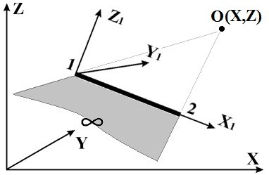

Күріш. 2.5

Суретте. 2.5 CE 67 схемалық көрінісін және оның нөмірлеу ретін көрсетеді түйіндер Орталық *О* – *орталық масштабтау* – нүкте, бастап қай тізіліп жатыр жазық құрылымнан тыс топырақтың ауданы . Орталық *O* пайдаланушымен көрсетіледі ( *Өңдеу мәзірі* ) және дизайн үлгісінің ішінде орналасуы керек.

Қаттылық параметрлері CE:

*Е* – модуль деформациялар;

*В* – коэффициент Пуассон;

*Б* – қалыңдығы;

*Ро* – тығыздығы.

Деректер сипаттамалары керек сәйкес келеді CE топырақ, іргелес CE 67.

Үшбұрышты және төртбұрышты (2.6-сурет) ақырлы элементтер модельдеуге арналған. кеңістіктік шексіз жер массив, орналасқан үшін жобалау схемасынан тыс. Оларда күш жоқ.

Орналасу жазықтығы: ерікті. Түйіндердің еркіндік дәрежелері:

X ( *сен* ) – сызықтық қозғалу; оң бағыт сәйкес келеді бірге бағыт *X* 1;

Ы ( *v* ) – сызықтық қозғалу; оң бағыт сәйкес келеді бірге бағыт *Y* 1;

З ( *w* ) – сызықтық қозғалу; оң бағыт сәйкес келеді бірге бағыт *Z* 1.

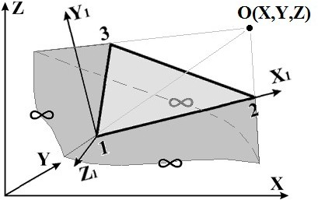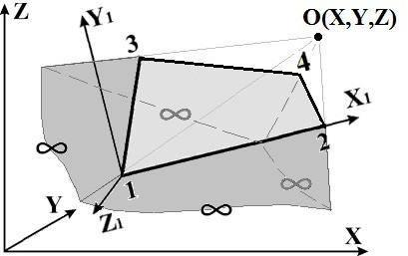

Күріш. 2.6

Қосулы сурет 2.10 ұсынылды схемалық соңғы деректер кескіні элементтері. *О* – *масштабтау орталығы* – ол салынған нүкте құрылымнан тыс топырақ массасы. Орталық *ТУРАЛЫ* беріледі пайдаланушы (мәзір *Өңдеу* ) Және міндетті конструкторлық диаграмманың ішінде орналасқан **.**

Қаттылық параметрлері CE:

*Е* – модуль деформациялар;

*В* – коэффициент Пуассон;

*Ро* – тығыздығы.

Бұл сипаттамалар осы соңғы элементтерге іргелес жатқан топырақ FE сәйкес келуі керек .

* + 1. **Финал элементтері жолақтар жер массив (CE 82, 84)**

Үшбұрышты ( KE – 8 2 ). және төртбұрышты ( K E – 8 4 ) ақырлы элементтер топырақ массасынан кесілген, оның жазықтығына ( X1OZ1 жазықтығы ) жүктелген және сығылу - кернеу жағдайында жұмыс істейтін тар жолақтың жұмысын имитациялауға арналған . ауысымды ескере отырып.

Ұшақ орналасуы X1oZ1. Түйіндердің еркіндік дәрежелері:

X ( *u* ) – оң бағыты *X* 1 бағытымен сәйкес келетін сызықтық қозғалыс ;

Z ( *w* ) – оң бағыты Z1 бағытымен сәйкес келетін сызықтық қозғалыс .

Суретте. 2.7-суретте FE схемалық кескіні және олардың түйіндерінің нөмірленуі реттілігі көрсетілген.

Параметрлер қаттылық:

*Е* – модуль деформациялар;

*В* – коэффициент Пуассон;

*Х* – қалыңдығы;

*Ро* – тығыздығы.

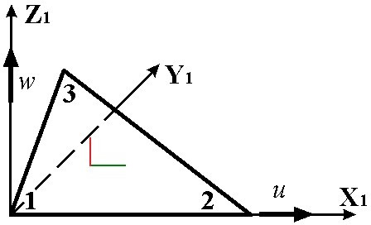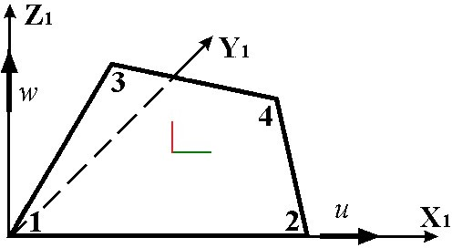

Күріш. 2.7

## Шешім жүйелер канондық теңдеулер

Берілген құрылым соңғы элементтер диаграммасы түрінде берілгеннен кейін түйіндердің орын ауыстыруын анықтау мәселесі түрдегі сызықтық алгебралық теңдеулер жүйесін шешуге дейін қысқарады .

*AX* = *B* (3.1)

Қайда: *А* – симметриялы оң белгілі матрица өлшемі *Н* * *N* ;

*IN* – матрица дұрыс бөліктері (жүктеп алулар) өлшемі *Н* * *к* (k=мөлшер жүктемелер);

*X —* талап етілген матрица қозғалыстар өлшемі *к* * *Н.*

*А* матрицасы сирек болғандықтан, қажетті жедел жадты, сыртқы жадты және есептеу уақытын қысқарту үшін матрицалық профильді азайту үшін алдымен жүйенің белгісіздері (3.1) реттеледі. Келесі реттілік әдістері енгізілді : кері алгоритм Катилла – Макки ,​​​​ фактор алгоритмі ағаштар», ең төменгі дәреже алгоритмі. Пайдаланушыға тапсырыс беру әдісін таңдау мүмкіндігі беріледі. Әдепкі бойынша кері алгоритм қолданылады​​​​ өйткені бұл әдіс ЖЖҚ үшін ең аз сұраныстарға ие. Тапсырыс беру әдісін таңдау бойынша нақты ұсыныстар беру мүмкін емес, өйткені белгілі бір алгоритмнің тиімділігі нақты *А* матрицасының құрылымына айтарлықтай тәуелді.

Әдістері азайту ықпал ету нашар шарттылық матрицалар талқыланып жатыр В жұмыс [9].

*А* матрицасының үшбұрышты декомпозициясы ДК-де орындалған сирек матрицаларды шешу алгоритмі орындалады LIRA Duff алгоритміне негізделген және есептеулер санын азайтуға, яғни жою процесінде толтырылған матрица элементтерінің санын азайтуға мүмкіндік беретін белгісіздердің нөмірленуі бар Гаусс әдісі.

*А* матрицасының үшбұрышты ыдырауы кезінде *А дегенеративті* болып шықса , онда геометриялық өзгермейтіндігін қамтамасыз ететін қосылыстар автоматты түрде енгізіледі. Бұл жағдайда пайдаланушыға түйіндердің саны және қосылымдар қолданылған еркіндік дәрежелерінің сандары туралы ақпарат беріледі. Бұл жағдайда жобалық диаграмманы мұқият талдап, құрылымның геометриялық өзгергіштігінің шығу тегін анықтау ұсынылады.

Қосымша қызмет көрсету құралы жүйе шешімін басқару болып табылады (3.1). Әдетте, *А* матрицасының нашар шарттылығының салдары болып табылатын шешім қатесінің үлкен мәні туралы хабарлама пайда болғанда , түйін қозғалыстарының мәндерін мұқият талдау керек . Және көз жеткізу В көлемі, Не алды шешім болып табылады қолайлы бірге инженерлік көзқарас.

## Суперэлемент модельдеу

IN PK L I R A – S A PR жүзеге асырылды мүмкіндік жұмыс бірге суперэлемент есептелген үлгі. Белгісіздердің санына ешқандай шектеулер жоқ. Тізбекті суперэлементтерге немесе тек соңғы элементтерге бөлуді таңдау пайдаланушыға байланысты.

Қолданылуы суперэлементтер орынды В келесісі негізгі жағдайлар:

* ақырғы элементтерді бұзу кезінде есептің күтілетін өлшемі компьютердің мүмкіндіктерінен асып түседі ( жады , жылдамдық , матрицаның нашар шарттылығы ) ;​​​
* В тапсырма қамтылған үлкен саны бірдей конструктивті элементтері (панельдер, көлемдік блоктар және т.б.);
* мәселеде бұрын есептелген объектілер үшін қалыптасқан құрылымдық элементтер бар;
* В тапсырма бар орын жергілікті шоғырлану сызықтық емес деформацияланатын элементтері.

Жиі кездеседі жағдай, Қашан тапсырма қамтиды кейбір гетерогенді объектілер, материалы бойынша ерекшеленетін , ақырлы элементтер жиыны, геометрия және т.б. Бұл, мысалы, болуы мүмкін галереялармен байланыстырылған және демалатын сүрлем кешені пеш серпімді негізде. Мұндай объектінің шекті элемент түрінде бейнеленуі ​​​​​​ схемасы өте үлкен өлшемге әкеледі тапсырма және оны суперэлементтерге бөлу оны айтарлықтай азайтуы мүмкін. Бұл жағдайда есептеу моделі суперэлементтердің үш түрінен тұруы мүмкін: біріншісі - серпімді іргетастағы плита , екінші – силос мұнара Және үшінші – дизайн галереялар.

Тағы бір мысал. Панельдік үйлерді есептеу кезінде әрбір панельдің кішкене бұзылуы мәселенің үлкен өлшеміне әкеледі, ал суперэлементтерді пайдалану мұндай тапсырмалардың өлшемдерінің олардың орындалу жылдамдығына әсерін айтарлықтай төмендетуі мүмкін. Сондай-ақ, мұндай есептердегі суперэлемент түрлерінің саны, әдетте, аз екенін ескеру керек.

Үлкен сызықты деформацияланатын қосындылар бар сызықтық емес есептерді шешу кезінде есептеу уақытының айтарлықтай қысқаруына қол жеткізуге болады. Мысалы, топырақ іргетасына тірелген күрделі ғимараттар (панельді немесе қаңқалы үйлер, силостар, резервуарлар). Мұндай ғимараттар үшін іргетастың сызықты емес жұмысын есепке алу өте маңызды. Бұнда іс жер үсті құрылымы қажет хабарлау суперэлемент матрица қаттылық ол сызықтық емес есептеудің әрбір қадамында өзгеріссіз қалады. Суперэлементтерді қолдану есепті шешуге кететін уақытты айтарлықтай қысқартуға ғана емес, сонымен қатар көптеген жағдайларда канондық FEM теңдеулерінің матрицасының нашар шарттылық кедергісін жеңуге мүмкіндік береді.

Әділдік үшін, суперэлемент моделі тек сызықтық есептерді шешу үшін кеңінен қолданылатынын айта кету керек. Тұрақтылық мәселелері, сондай-ақ бұл жағдайда табиғи тербелістердің жиіліктері мен пішіндерін анықтау есептері тек негізгі тізбек үшін орындалады.

Суперэлементтерді пайдалану белгілі бір дағдыны қажет етеді, сондықтан олармен жұмыс істеуді ДК-нің барлық басқа мүмкіндіктерімен егжей-тегжейлі танысқаннан кейін ғана меңгеру ұсынылады L I R A – S A P R .

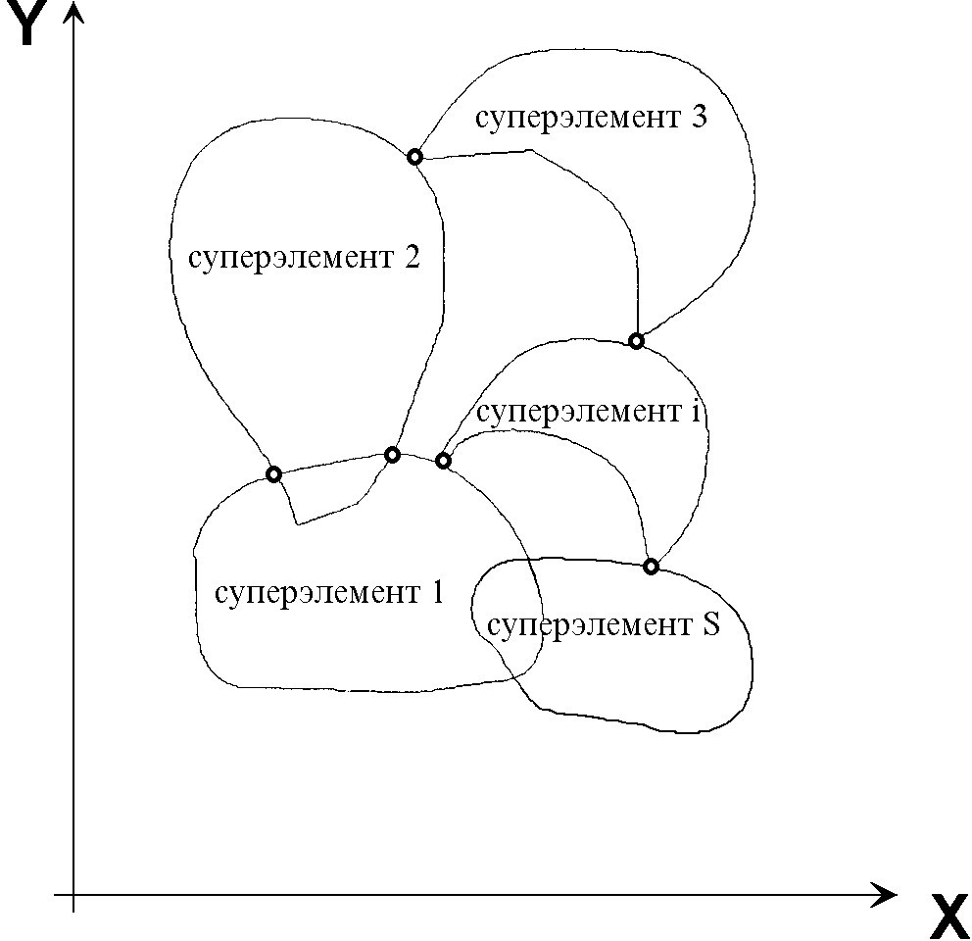

Күріш. 4.1

Құрылымның суперэлементтік моделін пайдалану кезінде негізгі жобалау схемасы бірнешеге бөлінеді есеп айырысу схемалар, қай деп аталады суперклетка диаграммалары. Негізгі контурмен суперэлементтердің түйісулері асқын түйіндер деп аталады (4.1-сурет).

Есепті суперэлементтер әдісімен (SEM) шешу алгоритмі зерттелетін объектіні *N* 0 көмегімен ортақ негізгі схемаға біріктірілген *S ішкі сұлбаларына (суперэлементтер) бөлуге негізделген.* түйіндер (супертүйіндер).

Егер арқылы *N* 1 тағайындау саны *N* 2 арқылы бірінші суперэлементтің ішкі түйіндері – екіншісінің түйіндері және т.б., содан кейін жоғарғы түйіндерді нөмірлеңіз, содан кейін теңдеулер жүйесі қабылдайды көрініс, көрсетілген қосулы күріш. 4.2.

Бұл тұжырымда есепті шешу екі жолмен мүмкін болады: не толық теңдеулер жүйесін құрастыру Және шешу ол, немесе татуласу Және шешу оның Авторы

бөліктері. Алдымен құрастыру теңдеулер үшін бірінші суперэлемент, сол. *A* 1 , *A* 10 , *Q* 1 Және, ішінара, *A* 0 , *Q* 0 **,**

онда *N* 1 алып тасталсын белгісіз. Содан кейін қалған суперэлементтер үшін де солай жасаңыз, *A* 0 , *Q* 0 жеке бөліктерін қосыңыз , алынған теңдеулерді шешіңіз және супертүйіндердің қозғалысын анықтап, бүкіл жүйе үшін кері әрекетті орындаңыз.

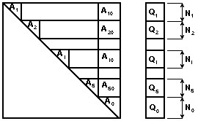Егер суперэлементтер ерекшеленеді бір бастап басқа, онда екі әдіс те есептеулер саны бойынша бірдей, Сонымен Және В құрмет дәлдік шоттар. Егер Егер схемада бірдей суперэлементтер болса, онда олардың біреуі үшін барлық есептеулер жүргізілсе және алынған нәтижелер сол типтегі қалған суперэлементтер үшін пайдаланылса, есептеулер санын айтарлықтай азайтуға болады. Бұл тәсіл бір типті суперэлементтер негізгі контурдың ғаламдық координаттар жүйесіне қатысты басқаша бағытталған жағдайда да жарамды.

Теориялық тұрғыдан, суперэлементтер мүмкін В бұрылыс бөлшектеу қосулы ішкі схемалар (суперэлементтер 2 – шамамен г

Күріш. 4.2

дәреже), осы процесті дамытып, көп деңгейлі рекурсия түрін ұйымдастыру. Ішкі схемаларға бөлу әдетте ешқандай ерекше қиындықтар туғызбайды. Әдетте, ол объектінің дизайн ерекшеліктерімен органикалық түрде байланысты, мысалы, көлемді блоктардан жасалған ғимараттарда.

V PK L I R A – S A P R Суперэлементтердің тек бір дәрежесі орындалады. Әзірлеушілер көп жағдайда бұл өте жоғары өлшемді дизайн схемасын сипаттау үшін жеткілікті деп санайды.

Қаттылық матрицасы аналитикалық жолмен емес, сандық есептеулер арқылы құрылатын соңғы элементтер ретінде суперэлементтерді қарастыра отырып, біз қаттылық матрицасын құрудың екі алгоритмін ұсына аламыз. Біріншісі, қарастырылып отырған суперэлементтің асқын түйіндеріне қосылыстар жүктеледі, ал қаттылық матрицасының элементтері осы қосылыстар бағытында бірізді бірлік орын ауыстыруларынан осы байланыстардағы реакциялар ретінде анықталады.

физикалық мағынада *j-* дан ерекшелік болып табылатындығына негізделген Гаусс бойынша белгісіз *j* -ші шектеуден босатуға сәйкес келеді. Бұл қаттылық матрицасын құрудың келесі схемасына әкеледі: канондық теңдеулер барлық *i* - th түйіндері үшін құрастырылады. суперэлемент, өндірілген ерекшелік *N* 1 белгісіз, қатысты ішкі түйіндер.

*N* 10 қалғаны супертүйіндерге сәйкес келетін алынып тасталмаған теңдеулер және қажетті қаттылық матрицасы болады

V PK L I R A – S A PR екінші типті алгоритм қолданылды. Бұл жағдайда суперэлемент үшін супертүйіндер соңғы нөмірленуі керек. Бұл тәсілмен байланысты қиындықтар келесі жолмен еңсерілді. Біріншіден, супертүйіндер үшін еркіндік дәрежелерінің нөмірленуі (бұл фактіні ескере отырып оларда соңғы нөмірлер болуы керек) автоматты түрде орындалады. Бұл суперэлемент түйіндерінің нөмірлену тәртібі туралы алаңдамауға мүмкіндік береді. Екіншіден, ДК LIRA гаусс әдісін жүзеге асырады, ол канондық теңдеулер матрицасының маңызды «бостығын», яғни Гаусс, Гаусс жолағының симбиозының бір түрін «көк тіреген құрылысты», фронтальды әдісті, әдісті ескере отырып қолданады. «спринт». Теңдеулер жүйесі жинақы түрде құрастырылған - ақпарат тек нөлдік емес элементтер туралы, олардың теңдеулер жүйесінде орналасуын ескере отырып беріледі, ал ашу тек жою процесі арқылы жүзеге асырылады.

Схемада суперэлементтердің болуы туралы ақпарат олардың бастапқы деректерде арнайы индекстелуі болып табылады. Әр түрі суперэлемент сипатталған Және беріледі толық орнату құжаттар Қалай кейбір өзгерістерді қоспағанда, жеке есептеу схемасы үшін.

Бастапқы деректерді енгізгеннен кейін суперэлементтердің бар-жоғын тексеру жүргізіледі. Егер суперэлементтер болса, суперэлементтің әрбір түрі үшін бастапқы деректерді тізбектей енгізу ұйымдастырылады. Қатаңдық матрицасын құру және асқын жүктемелерді анықтау (жүкті суперэлемент ауданынан супертүйіндерге беру) жеке, арнайы құрастырылған есеп ретінде жүзеге асырылады.

Алынған канондық теңдеулер жүйесі асқын түйіндерге қатысты белгісіздерге толық емес ілгері Гаусс қозғалысы арқылы өңделеді. Канондық теңдеулер жүйесінің шикі бөлігі есептелген суперэлементтің қажетті қаттылық матрицасы болып табылады және сәйкес деректер жиынына жазылады.

Супер жүктемелер ұқсас жолмен анықталады. Егер жүктеме суперэлементтің ауданына таралса, онда канондық жүйенің оң жақтарының бағандары аяқталмаған алға Гаусс қозғалысы арқылы құрастырылады және өңделеді. Шикі баған элементтері болып табылады супержүктемелер үшін тақырып суперэлемент Және жазылады В сәйкес деректер жиынтығы.

Осыдан кейін негізгі тізбек есептеледі. Негізгі сұлбаның канондық теңдеулер жүйесін шешу нәтижесінде асқын түйіндердің орын ауыстырулары анықталады. Содан кейін әрбір суперэлемент есептеледі, ол мәні бойынша берілген қозғалыстар үшін есептеу болып табылады, атап айтқанда: негізгі тізбекті есептеу нәтижесінде алынған супертүйіндердің қозғалысы. Мұнда біз толық емес алға Гаусс қозғалысы арқылы өңделген суперэлементтің канондық теңдеулерінің бұрыннан бар жүйесін қолданамыз. Ол үшін бірнеше (жүктемелердің санына сәйкес) кері қозғалыстар орындалады. Соңында суперэлементтің ішкі түйіндерінің орын ауыстырулары есептеліп , кернеу - деформацияның қалған құрамдастары анықталады .​​​​​​​​​​ жағдай.

V PK L I R A – S A PR орналастырылған визуализацияның бірегей алгоритмі суперэлементтер. Қалай қосулы кезеңдері қалыптастыру есептелген схемалар, Сонымен Және қосулы кезеңдері талдау пайдаланушыға нәтиже береді қамтамасыз етілген мүмкіндік визуализациялау әрине - элемент​ үлгі оның суперэлементтерге бөлінуін есепке алмай.

## Есептеу қосулы динамикалық әсер ету

###### Жалпы ережелері

Динамикалық есептеу мәселесі статикалық жағдайдағыдай вариациялық теңдік түрінде тұжырымдалған.

( *6* 2 *u*  ( *6 u*

*b*  , *v*  + *c*  , *v*  + *a* ( *u* , *v* ) = ( *f* ( *т* ) , *v* ) ,

*т* > 0,

 *6 т* 2









  *6 t* 

(5.1)

*u* ( 0 ) = *u* 0 , 6у6 *т* ( 0 ) = *u* 1 ,

Қайда: *сен мен* = *сен* ( *t* ) – дәл шешім;

*b* ( *u,v* ), *c* ( *u,v* ) *–* мүмкін жұмыс инерциялық Және демпинг күш,

*u* 0 , *u* 1 *–* орын ауыстыру мен жылдамдықтың бастапқы мәндері. Демалыс белгілеулер сол бірдей, Не Және В статикалық тапсырма.

Орындалды әдіс шешімдер динамикалық тапсырмалар, тұратын В комбинациясы FEA табиғи тербеліс режимдеріне сәйкес кеңеюмен. (5.1) теңдеулер жүйесінің шешімін түрінде іздейміз

*Н*

*u h* = Σ *сен мен* ( *т* ) *µi* ,

*i* = 1

Қайда *сен мен* ( *t* ) – скаляр функциялар;

(5.2)

*µi**–* негізгі функциялары сәйкес статикалық тапсырмалар.

Ауыстыру В (5.1) *Ух* түрі (5.2) орнына *У* Және *µ* ***i*** ( *j* =1……. *N* ) орнына *V* , аламыз қарапайым дифференциалдық теңдеулер жүйесі

*г* 2 *x* ( *т* ) +

*M*

*C*

*дт* 2

*dx* ( *т* )

*дт*

+ *Kx* ( *т* ) = *P* ( *т* ) ,

(5.3)

мұндағы: *x* ( *t* ), *x* 0 , *x* 1 – векторлары бар элементтері *X* 1 ( *t* )= *u i* ( *t* ), *X* 1 (0) = *L i U* 0 , *X* 1 (1)= *L i U* 1 ,

*М* Және *МЕН* – массалық матрицалар Және демпингпен элементтері *m i,j* = *b* ( *µ i* , *µ j* ), *c i, j* = *c* ( *µi ,* *µ j* ).

Диагональды массалық матрицадан басқа, элементтері FEM базистік функциялары негізінде есептелетін дәйекті массалық матрицаны да қолдануға болады.

Қаттылық матрицасы *K* және жүктеме векторы *P* ( *t* ) статикалық есеп үшін анықталған. Бұл әдіс жартылай дискретті жуықтау деп аталады. Оның қателігі ( *U* және *U h арасындағы айырмашылық)* потенциал бойынша және кинетикалық энергия ретінде бағаланады бірлескен, сондықтан және буынсыз жағдайда жағдайларда , *h τ* пропорционал мән .

жүйесі (5.3) шешеміз әдіс ыдырау Авторы пішіндер меншік тартыну. *λ i* , *φ i* болсын<M *φ i* , *φ i* >=1 меншікті мән есебінің шешімі

*φ дейін* = *λM φ* (5.4)

(Символ <,> арқылы белгіленеді скаляр жұмыс В *R N* ).

Тапсырма қосулы меншік құндылықтар (5.4) шешілуде әдіс итерациялар ішкі кеңістіктер

Сену В (5.3)

*x* ( *т* ) = *Н ж* ( *т* ) *φ* бастап ортогональдылық функциялары *φ*

аламыз (сағ белгілі

Σ *мен мен*  *мен*

*i* = 0

болжамдар салыстырмалы матрицалар *МЕНЕН* ), Не жүйесі (5.3) ыдырайды қосулы *Y* 1 үшін тәуелсіз теңдеулер ( *t* ):

*г* 2

*дт* 2

*y i* ( *т* ) + 2 * i x i*

*г ж* ( *т* ) + *x* 2 *ж* ( *т* ) = *П* ( *т* ) ,

*дт*

*i i i* *i*

*т* > 0,

(5.5)

*ж* ( 0 ) = *ж* 0 , *ды и* ( 0 ) = *ж* 1

*мен мен дт мен* ,

Қайда: *x* = *λ* – 0,5 , 0  **

*i*

*мен*

 1,

*P i* ( *т* ) = *P* ( *т* ) , *φ i* > ,

*y* 0 = *x* 0 , *M φ* > ,

*ж* 1 = *x* 1 , *Mφ* >

Шешім теңдеулер (5.5) бар көру:

*i*

*i*

*i*

– * x т*

*ж* 1 + *ж* 0 * x*

0 1 *т*

– * x* ( *т* – *τ* )

*ж* = *e*

**

*мен мен* ( *мен  мен мен мен* күнә *т* + *ж*

cos *т* ) +

⇩ *П* ( *τ* ) *мен мен*

күнә

( *т* – *τ* ) *d τ* ,

*мен*

мұнда: * i*

*w i*

= *x i*

1– **

2

*i*

*мен мен мен* 0 *мен*  *мен мен*

Векторлар инерциялық күш *Si* ( *t ).* есептеледі Авторы формула *С* ( *t* ) = *x* 2 *ж* ( *т* ) *M φ* .

*мен мен мен*  *мен*

IN есептеулер пайдаланылады мөлшерлері, білдірді формула *S* = макс  *x* 2 *ж* ( *т* )  .

Сағат бұл:

1. үшін жел жүктер *S i* ,0 = *w n γi ,*

Қайда: *w n* – нормативтік мағынасы жел жүктер,

*i* ,0 *t i мен*

*γ i* – динамикалық коэффициент, тәуелді *ωi* , *ξi* Және жел жылдамдығы .

1. үшін сейсмикалық жүктер *S i* ,0 = *A β i* ,

Қайда: *А* – туыс шамасы жеделдету,

*βi* – динамикалық коэффициент, тәуелді *ωi* бастапЖәне *ξi* .

1. үшін импульсивті Және перкуссия жүктер (

2π

*S i* ,0 = *с мен P i ψ*

Қайда: *εi* , байланысты бастап *т о* , *ωi*

*т о –* уақыт импульстік әрекет ;

т 2,5

*мен* 



0 *x*

*ψ* – ескереді мерзімділік әрекеттер жүктер;

  *t* 0 *П* ( *τ* ) *d τ* – *импульс үшін*

*П* =  0 *мен* ,

 *М* 0в0 ( 1 + *т* ) – *үшін соққы*

*i*

Қайда: *м* 0 , *ν* 0 *–* салмақ Және жылдамдық таң қалдыру органдар;

*ν –* коэффициент қалпына келтіру пішіндер соқтығысуы тел.

Коэффицент *ψ* байланысты бастап Того, болып табылады ма ауытқулар құрылды

(

 *n* >



*π*  немесе

4 ** 1 



тұрақсыз ( *π*  , Қайда *n* – саны импульстардың қайталануы .

 *n*  

 4 ** 1 

1. үшін гармоникалық жүктер

*P i* ,1 cos *θ t* + *P i* ,2 күнә *θt*

есептеледі жалпы Авторы барлығы пішіндер

инерциялық күштер *S* 1 және *S* 2 косинус (нақты) және синусоидалы (ойша) компоненттерге сәйкес:

*S* 1 = Σ *а и M φ i* , *S* 2 = Σ *б мен M φi* ,

*мен*

Қайда: *а и*

*мен*

= *P i* ,1 *z i* – *P i* ,2 * i αi* ,

*z* 2 + *α* 22

*б* = *P i* ,2 *z i* + *P i* ,1 * i α i* , *α* = *θ*

*мен з* 2 + *α* 22 *i*  *x*

, *z i*

= 1 – *α* 2 .

*i*

*мен мен мен мен мен мен*  *мен*

Содан кейін максимум Σ *S i* ( *t* ) = .

*S* 2 + *S* 2

1 2

*мен*

IN тізімделген жоғарырақ опциялары әсерлері Мүмкін дәл есептеу Y1(t). IN Басқа жағдайларда *Y* 1 ( *t* ) шешімдері сандық түрде табылады.

IN сондай-ақ, сағ есептеу қосулы сейсмикалық жүк Авторы акселерограмма В сайын уақыт моменті *t k P k* = *P* ( *t k )* векторы көрсетілген. Сонда (5.5) бізде *P i* , *k* = *P i* ( *t k* ) *.*

Әрі қарай (5.5) теңдеулер Ньюмарк схемасы арқылы ақырлы айырмашылық әдісімен шешіледі. *Y* 1 , *k* = *Y* 1 ( *t k* ) және инерциялық күштердің *S i,k* = *S i* ( *t k )* мәндерін аламыз , олардан есептейміз.

*S* = макс { *x* 2 *ж* ( *т* ) }

*мен* ,0 *к i мен к*

Сейсмикалық әсерлерді есептеу кезінде ДК LIRA жауап спектрі әдісін қолдануға мүмкіндік береді . Есептеу мынада : берілген функция үшін *S* 0 ( *ω* ) , әдетте бөліктік сызықтық ,​​ сызықтық интерполяция арқылы *S* 0 ( *ω i )* мәндерін есептеңіз . *S* 0 ( *ω )* функциясын үдеулердің, жылдамдықтардың немесе орын ауыстырулардың спектрлерінің графиктері арқылы көрсетуге болады .

Орындалды келесі модульдер есептеу қосулы динамикалық әсерлері:

|  |  |  |  |
| --- | --- | --- | --- |
| **Жоқ.** | **Модуль** | **Динамикалық әсер** | **Нормалар** |
| 1 | 20 | Сейсмикалық | ҚНжЕ II–7–81* (Ресей) |
| 2 | 27 | Бір компонентті акселерограммаға негізделген сейсмикалық |  |
| 3 | 29 | Үш компонентті акселерограммаға негізделген сейсмикалық |  |
| 4 | 30 | Сейсмикалық | ҚНжЕ II–7–81* (Ресей) бірге өзгерту №1 |
| 5 | 32 | Сейсмикалық | CHRA II–6.02–2006 (Армения) |
| 6 | 33 | Сейсмикалық | ҚМК 2.01.03–96  бірге ескере отырып №1 өзгерту (Өзбекстан) |
| 7 | 34 | Сейсмикалық | MGSN 4.19–05 (Мәскеу) |
| 8 | 35 | Сейсмикалық | ҚНжЕ II–7–81* Және БК 14.13330.2011  (Ресей) |
| 9 | 36 | Сейсмикалық | DBN V.1.1–12:2006 (Украина) |
| 10 | 37 | Сейсмикалық | DBN V.1.1–12:2006 біркелкі еместігін ескере отырып ауытқулар топырақ (Украина) |
| 11 | 38 | Сейсмикалық | SNiP II–7–81*, бұрыштарды ескере отырып жеделдетулер топырақ Авторы модельдер  Иә. Назарова (Ресей) |
| 12 | 39 | Сейсмикалық | SNT 2.01.08–99 (Түркіменстан) |
| 13 | 40 | Сейсмикалық | NF П 06–013 (Франция) |
| 14 | 41 | Сейсмикалық | Жауабы s p e c t r​​ |
| 15 | 42 | Сейсмикалық | IBC–2006 (ASCE 7.05) (АҚШ) |
| 16 | 43 | Сейсмикалық | ҚНжЕ ҚР 2.03–30–2006 (Қазақстан) |
| 17 | 44 | Сейсмикалық | Еурокод 8 |
| 18 | 45 | Сейсмикалық | RPA 99 (2003) (Алжир) |

|  |  |  |  |
| --- | --- | --- | --- |
| **Жоқ.** | **Модуль** | **Динамикалық әсер** | **Нормалар** |
| 19 | 46 | Сейсмикалық | DBN V.1.1–12:2006 бұрыштық үдеулерді ескере отырып топырақ Авторы модельдер Иә. Назарова (Украина) |
| 20 | 47 | Сейсмикалық | NP 031–01 үшін атом электр станциясы (Ресей) |
| 21 | 48 | Сейсмикалық | ХҒС Бсен 22.07.2007 ж (Тәжікстан) |
| 22 | 49 | Сейсмикалық | DBN V.2.2–24:2009 (Украина) |
| 23 | 50 | Сейсмикалық | AzDTN 2.3–1 (2010) (Әзербайжан) |
| 24 | 53 | Сейсмикалық | дүйсенбі 01.01.–09 (Грузия) |
| 25 | 56 | Сейсмикалық | БК 14.13330.2014 ж (Ресей) |
| 26 | 57 | Сейсмикалық | DBN V.1.1–12:2014 (Украина) |
| 27 | 58 | Сейсмикалық | ҚНжЕ ҚР 20–02:2009 (Қырғызстан) |
| 28 | 59 | Сейсмикалық | БК 268.1325800.2016 (Ресей) |
| 29 | 60 | Сейсмикалық | ҚР ҚНжЕ 2–03–30–2017 (Қазақстан) және ҚР СН 20–02:2018 (Қырғызстан) |
| 30 | 21 | Ветровое  бірге ескере отырып пульсациялар | ҚНжЕ 2.01.07–85* Және  Авторы БК 20.13330.2016 (Ресей) |
| 31 | 22 | Ветровое  бірге ескере отырып пульсациялар | ҚНжЕ 2.01.07–85* Және  Авторы БК 20.13330.2016 (Ресей) |
| 32 | 23 | Импульсивті әсер |  |
| 33 | 24 | Перкуссия әсер ету |  |
| 34 | 28 | Гармоникалық тербелістер |  |
| 35 | 28 | Гармоникалық тербелістер бірге жиілік аймақтарын ескере отырып |  |
| 36 | 100 | Модаль талдау |  |

###### Итеру – статикалық сызықтық емес есептеу (Спектр тасымалдаушы мүмкіндіктері)

**Итеру** – бұл құрылымның тік жүктелген жобалық моделі көлденең қозғалысты басқара отырып, көлденең сейсмикалық жүктеменің монотонды өсуіне ұшырайтын статикалық сызықты емес есептеу.

Ереже бойынша сызықтық есепте есептелген және ең үлкен модальды массасы бар табиғи тербелістердің түріне сәйкес келетін инерциялық күштер сызықты емес есептеулер үшін сейсмикалық жүктеме ретінде таңдалады.

Көлденең жүктеме құрылымды бұзудың параметрі ретінде таңдалған белгілі бір шекті мәнге жеткенше артады. Шектеу мәні ретінде оны кез келгені ретінде қабылдауға болады​​ келесі опциялардан:

* қозғалады алдын ала дайындалған деңгейі конструкциялар;
* бұрмалаулар арасында екі әртүрлі деңгейлері;
* сейсмикалық жүк Және т.б.

Ағымдағы нұсқада құрылымның белгіленген деңгейлері арасындағы бұрмаланулардың максималды мәндері немесе берілген коэффициентпен реттелетін сейсмикалық жүктеменің максималды мәні бұзылу критерийі ретінде қабылдануы мүмкін.

**Технология есептеу**

1. Құрылымның көп массалық конструкторлық моделі қалыптасады, ол сызықтық тұжырымда есептелуі керек. Бұл модель үшін тік жүктеме және сейсмикалық жүктеме жағдайлары көрсетілген. DCS құжаты да көрсетілген. Дизайн режимінде элементтердің бөліктерін біріктіру және арматураны таңдау үшін деректер көрсетіледі.

Орындалуда есептеу, В нәтиже кім анықталады:

* мөлшерлері шоғырланған массалар В барлығы деңгейі Авторы биіктігі;
* жиіліктер Және кезеңдері меншік тартыну;
* ординаттар пішіндер меншік тартыну;
* мөлшерлері инерциялық күш В барлығы деңгейі Авторы биіктігі;
* аумақ фитингтер үшін темірбетон дизайн.

1. Табиғи тербелістердің барлық есептелген режимдерінің ішінен ең үлкен модальды үлеске ие режим таңдалады. Бұл түрдегі инерциялық күштер жеке жүк жағдайына айналады. DCS құжаты түзетілді, онда бұл жаңа жүктеу жағдайы белсенді емес деп белгіленеді. Қайталанатын сызықтық есептеу орындалады. Дегенмен, тапсырма атауы өзгермейді.
2. Осыдан кейін жобалық режимде (Rigidities) алынған жобалық нәтижелер негізінде қаттылықтарды ауыстыру және DCS құжатын жою қажет. Бұл жағдайда сызықты емес есептеулер үшін қажетті соңғы элементтердің түрлері мен қаттылық параметрлері автоматты түрде ауыстырылады. Осы әрекеттердің нәтижесінде осы тапсырманың жаңа файлы автоматты түрде жасалады, *Pushover* - есептеуге арналған - символдар бастапқы тапсырманың файл атына автоматты түрде қосылады "_N *"* (мысалы, файл *Push –1•* атауымен . *лир* түрлендірілді *Push* –1•_ *N* деп аталатын файл . *лир* ). Сызықтық есеп толығымен өз атымен сақталады.
3. үшін сызықтық емес тапсырмалар қажет пішін тарих жүктемелер.

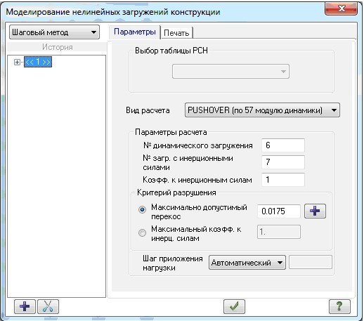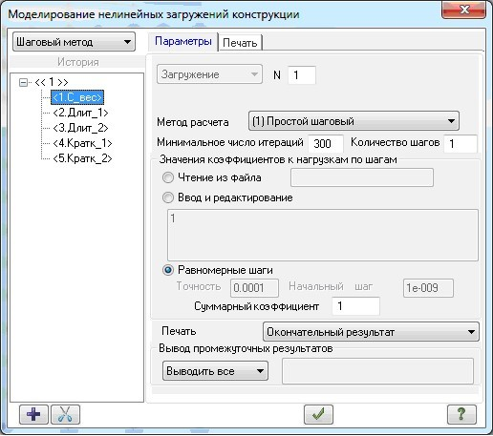

Күріш. 5.1

IN сапасы параметрлері есептеу қажет орнату:

* Сан динамикалық (сейсмикалық) жүктер;
* Жүктеу нөмірі инерциялық күштер;
* Коэффицент Кімге инерциялық күш, Егер керек өзгерту олардың құндылықтар; Авторы әдепкі бұл коэффициент 1-ге тең.

Содан кейін таңдау критерий жойылу – немесе максимум қолайлы қисаю, немесе инерциялық күштерге максималды коэффициент.

Максималды рұқсат етілген қисаю таңдалған болса және оның мәні көрсетіледі, содан кейін есептеу процесі кезінде бұрмалануларды есептеу орындалатын түйіндердің жұптарын көрсету керек.

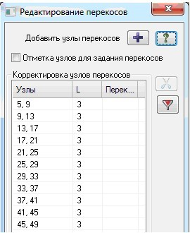

Күріш. 5.2

Егер инерция күштерінің максималды коэффициенті таңдалса , онда есептеу осы коэффициенттің мәнінен асып кеткенше жалғасады .

Әрі қарай, тарих ретінде сейсмикалық жүктеменің алдындағы (және тек алдыңғы) барлық жүктеме жағдайлары үшін ақпаратты көрсету қажет .

Бұл жағдайда инерциялық күштермен жүктемені тарихқа енгізу қажет емес, өйткені ол PUSHOVER есептеуі үшін автоматты түрде енгізіледі.

Содан кейін керек таңдау бастап тізім немесе авто қадам есептеу (қадам есептеу кезінде автоматты түрде таңдалады) немесе қадам өлшемін белгілеп, орнатыңыз.

Сонымен жол ерік қалыптасты әңгіме, В қай ретімен мыналарды қамтиды:

* жүктемелер, алдыңғы инерциялық күштер (Қалай әдетте, жүктеу тік жүктеме);
* ең жоғары модальды массасы бар табиғи тербелістердің түріне сәйкес келетін қадамдық көлденең сейсмикалық күштер .

**Ақпарат Авторы жолда есептеу**

PUSHOVER есептеуі орындалғанда процессор терезесінің жоғарғы сол жақ бұрышында “Үдеу *Sa* – орын ауыстыру *Sd* ” немесе *Sa* ( *Sd )* осьтерінде жалпылама сызықты емес графикті құрудың қадамдық процесі көрсетіледі. Берілген істен шығу критерийі орындалған кезде сәйкестік коэффициенті µ есептеледі , ал құрастырылған сызықты емес графикке (сонымен қатар « үдеу - орын ауыстыру » осьтерінде » ) есептелген µ коэффициентіне сәйкес келетін *нормативтік* жүк көтергіштік графигі **қойылады** . Күй нүктесі анықталады – осы графиктердің қиылысу нүктесі. Осы нүктенің координаталарына сәйкес бүкіл құрылымның кернеулі-деформациялық күйі анықталады – орын ауыстыру түйіндер Және күш-жігері В элементтері.

**Анықтама коэффициент икемділік *µ*** .

Көп массалық есептеу моделінің сызықты емес есептеуінің нәтижелері екі жалпыланған графикті алуға мүмкіндік беретін түрлендірулерге ұшырайды :

* спектр жеделдету – кесте координаттарда жеделдету *Sa* – қозғалады *SD* " немесе *Sa* ( *Sd* );
* спектр тасымалдаушы мүмкіндіктері – кесте В координаттар «көлденең күш *В* – қозғалады

*Sd* "немесе *V* ( *Sd* ).

Сағат бұл *В* = *M* * *Sa* .

Көлденең күш, алды қосулы соңғы қадам, белгілейік *Vm* .

Көлденең қозғалу, алды қосулы соңғы қадам есептеу, белгілейік *dm* .

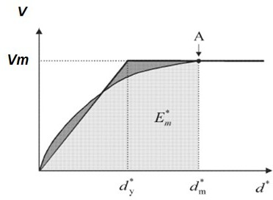

Күріш. 5.3

Қосулы негізі болжамдар үшін PUSHOVER – есептеу қабылданған, Не *Vm* – Бұл күш, аққыштық күшін білдіретін, сондай- ақ жобалық үлгінің шекті жүк көтергіштігі. Бұл болжамдар рұқсат ету түрлендіру сызықтық емес график *V* ( *Sd* ) В идеалдандырылған серпімділік – пластикалық диаграмма. Идеалданған диаграммадағы кірістің бастапқы нүктесіне сәйкес келетін орын ауыстырулар сызықты емес графиктің *Em* аудандарының (энергияларының) теңдігі және идеалдандырылған диаграмма негізінде мына формула бойынша анықталады: *dy* = 2*( *dm* – *Em* / *Vm* ).

Коэффицент икемділік анықталды Авторы формула: *μ* = *дм* / *күн* .

**Нүкте мемлекеттер** .

Нормативтік графика *Sa* ( *Sd* ) салынған үшін коэффициент икемділік *μ* = 1; 2; 4; 6. Аралық үшін құндылықтар μ кесте реконструкцияда Авторы интерполяция. Егер *μ* < 1 Бұл қабылданған, Не *μ* = 1.

Егер *μ* > 6, содан кейін ол қабылданады, бұл *μ* = 6. Нормативтік кестеде тәуелділік *Sa* ( *Sd )* сызықты емес есептеу нәтижесінде алынған *Sa* ( *Sd )* графигі қойылады. Нормативтік және сызықтық емес қиылысу нүктесі графиктер шақырды нүкте жағдай. Оның координаттар – ( *ds ,* *a s* ). Қозғалыс *d с* – бұл бүкіл құрылымның кернеулі-деформациялық күйі анықталатын қалаған жалпыланған сызықтық емес орын ауыстыру. Көлденең күш күй *V с* = *а с* * *М* .

*n n n* 2 *n*

*B* 1 2

*C* = Σ *S i*  *d i* ;

*i* = 1

*B* 1 = Σ *м мен*  *d i* ;

*i* = 1

*B* 2 = Σ *м мен*  *d i* ;

*мен* = 1

*В* = Σ *S i* ;

*i* = 1

*М* = ;

*B* 2

(5.6)

*Са* = *В* ;

#### М

*Sd* = *B* 2  *Sa* ; *C*

*Қ* = *В* ;

##### Sd

*x* 2 =

*C* = *Қ*

*B2M*

= *Са* .

##### Sd

**Есептер үшін құрылыс жалпыланған графиктер *Sa* ( *Sd* ) Және *V* ( *Sd* )** .

Жалпыланған графика *Sa* ( *Sd* ) Және *V* ( *Sd* ) салынып жатыр Авторы келесідей формулалар қосулы таңдалған діріл режимі үшін сызықты емес есептеудің әрбір *j-ші қадамының* нәтижелеріне негізделген :

*мен* – ток саны деңгейі немесе еркіндік дәрежелері ;

*j* – ток саны қадам;

*n* – саны деңгейлері (дәрежелер еркіндік);

*Н* – саны аяқталды қадамдар;

*S i* – инерциялық күш үшін деңгейі *мен* ;

*В* – сома инерциялық күш барлығы деңгейлері қосулы j–m қадам, Т;

*d i* – қозғалады үшін *i* – g туралы деңгейі, мм;

*м мен* – толық (100%) салмақ *i* – g туралы деңгейі, ts*s 2 /м; *Sa* – жалпыланған жеделдету қосулы *j-ші* қадам, м/с 2 ; *Sd* – *j-ші* қадамдағы жалпыланған орын ауыстыру, мм;

*М* – модальды салмақ таңдалған пішіндер тербеліс, tf*s 2 /м;

*Қ* – жалпыланған қаттылық қосулы *j* – м қадам, т/м;

*ω* – жиілігі жалпыланған модельдер, рад/с;

*C* , *B* 1, *B* 2 – көмекші параметрлері.

**Графика көрсету нәтижелері** .

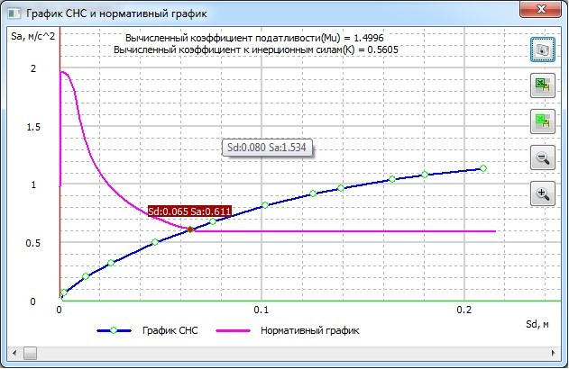

Күріш. 5.4

Кейін аяқтау есептеу құндылықтар бұрмалаулар енгізілген В кесте нәтижелер.

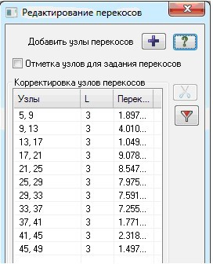

Күріш. 5.5

## Есептеу жалпы тұрақтылық

Орнықтылық есебінің іске асырылған нұсқасы күштердің таралуы *N* 0 деп есептейді сызықтық есептеуден белгілі. *λ* 0 сандық параметрінің мәнін табу қажет күштермен ( *λ* 0 * *N* 0 ) тұрақтылықтың жоғалуы орын алды.

Критикалық күштерді және тұрақтылықты жоғалтудың сәйкес формаларын анықтау мәселесі мүмкіндік береді келесі вариациялық тұжырымдау. Табу қозғалыстар *u* ≠0 Және саны *λ* 0 осындай, сондықтан барлық рұқсат етілген орын ауыстырулар үшін *v* теңдігі ақиқат болады

*а* ( *сен* , *v* ) = *λ* 0d ( *u ,* *v* ) , (6.1)

Қайда: *d* ( *u,v* ) – мүмкін Жұмыс күш берілген үшін олардың тарату *N0* .

Мүмкін Жұмыс *d* ( *u,v* ) Мүмкін қарастыру Жоқ тек күш-жігері e ұзартулар – қысулар , Бірақ Және

кернеулі - деформацияланған басқа компоненттер ​ күйлер (моменттерді кесу күштері) [9].

*i*

*j*

Пайдалану өрнек (2.3) Және белгілеу *D* матрица бірге элементтері

(6.1) тапсырма қосулы меншік құндылықтар үшін матрицалар

*KX* = *λ* 0 *DX*

*д мен* , *j*

= *г* ( *μ* , *μ*

) , аламыз бастап

(6.2)

*h τ* пропорционал .

үшін шешімдер жалпы тұрақтылық қолданылады әдіс итерациялар ішкі кеңістіктер (QR әдісі),

динамика есептеріндегі табиғи тербелістердің жиіліктері мен режимдерін есептеу әдісіне ұқсас. Бұл әдіс тек бірінші ғана емес, сонымен қатар тоқыраудың ең жоғары формаларын және сәйкес сыни жүктемені анықтауға мүмкіндік береді. Бұл нұсқада ең көбі үш пішінге рұқсат етіледі.

Авторы қалауы бойынша пайдаланушы алады болу аяқталды екі опция есептеу:

* *D* матрицасын құрастыру кезінде тек өзектердегі бойлық күштер мен қабықтардағы мембраналық күштер ғана есепке алынады;
* есептеу тұрақтылық бірге ескере отырып иілген - бұралу пішіндер, Қашан сағ құрастыру матрицалар *D*

ескерілді барлық күш-жігер.

Есептеу серпімді кезеңде жүзеге асырылады. Схема элементтеріндегі күш мәндері сызықтық процессордың көмегімен есептелген. Тұрақтылықты есептеу кезінде бұл мәндер сыни жүктеме параметрі арқылы көрсетіледі деп болжанады:

*ij*

*P kp i*

Қайда:

= *λi*  *P i* ; *N кп*

= *λi*  *N ij*

(6.3)

*мен* – саны жүктер;

*j* – саны элемент В схема;

*Pi* – жалпы жүк В *i* – көлем жүктеу;

*Rcr i* – сыни жүк В *i* – көлем жүктеу;

*Ниж* – күш-жігері В *j* – көлемі элемент В *i* – көлем жүктеу;

*Ncr ij* – сыни күш-жігері В *j* – көлемі элемент В *i* – көлем жүктеу;

*λi* – параметр жүктер (коэффициент қор тұрақтылық).

Есептеу процесінде жүктің әрбір жағдайы үшін бүгілудің алғашқы бірнеше режимдері және сәйкес қауіпсіздік факторлары анықталады.

Рұқсат етілген Сондай-ақ тұрақтылығын тексеруді орындаңыз сызықтық комбинациялар арқылы жүктеу жағдайлары (RSN).

Егер сызбаны есептеуде динамикалық жүктеме жағдайлары бар болса, онда олар үшін тұрақтылық есептеулері жүктеме жағдайларының (LCH) комбинацияларын есептегеннен кейін ғана жасалуы мүмкін. Бұл діріл режимдеріне ыдырайтын динамикалық әсерлерге арналған есептеулердің нәтижелерін жалпыға айналдыруға байланысты.

Нәтижесінде тұрақтылықтың қауіпсіздік коэффициенттері λi, шығырықтың бірінші режимдері және өзек элементтері үшін бос ұзындық коэффициенттері жалпы тұрақтылық негізінде келесі формулалар арқылы есептеледі:

*μy ij*

= *π* *

*л j*

;

*z ij*

*EJy j*

*Nкр*

*ij*

*μ*

= *π* *

*л j*

*EJz j*

*Nкр*

*ij*

(6.4)

Қайда:

*μ y ij* ,

*μ z ij*

– коэффициенттер тегін ұзындығы *j* – т о г о таяқ тиісінше В ұшақтар

X1oZ1, X1oY1 үшін *мен* – т о г о жүктер;

*EJy j* , *EJz j* – иілу қаттылығы *j* – t o g o тиісінше X1oZ1, X1oY1 жазықтықтарындағы өзек; *Ncr ij* = *λ i* * *N ij* – *i* – ші үшін *j* –ші өзекшедегі сыни бойлық қысу күші жүктер; *λi – i* – t o g o үшін тұрақтылық қауіпсіздік коэффициенті жүктер;

*l j* – ұзындығы *j* – т о г о таяқ.

## Қатты сипаттамалары параметрлік бөлімдер

үшін барлығы түрі финал элемент беріледі белгілі айналдыру параметрлері, оның қаттылық сипаттамаларына сәйкес келеді.

###### Стандартты бөлімдер

Стандартты бөлімдер ұсынылды қосулы күріш. 7.1. Құрама түпнұсқа ақпарат Дан В кесте 7.1.

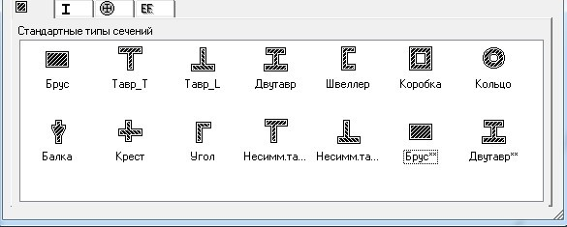

Күріш. 7.1

**Кесте 7.1**

|  |  |
| --- | --- |
| ағаш (S0) | Телец бірге сөре төмен (S1) |
| Телец бірге сөре жоғары (S2) | I-сәуле (S3) |
| Арна (S4) | Қорап (S5) |

|  |  |
| --- | --- |
| Сақина (S6) | Шеңбер (S6) |
| Сәуле (S7) | Крест (S9) |
| Бұрыш (S10 опция 1) | Бұрыш (S10 опция 2) |

|  |  |
| --- | --- |
| Бұрыш (S10 опция 3) | Бұрыш (S10 опция 4) |
| Телец асимметриялық бірге сөре төмен (S11) | Телец асимметриялық бірге сөре жоғары (S12) |
| ағаш айнымалы бөлімдер (S50) бастау | ағаш айнымалы бөлімдер (S50) Соңы |

|  |  |
| --- | --- |
| I-сәуле айнымалы бөлімдер (S53) | I-сәуле айнымалы бөлімдер (S53) |

###### Негіз болат бөлімдер

Қосулы күріш 7.2 ұсынылды болат жалға алу профильдер, Сондай-ақ құрама Және дәнекерленген бөлімдер.

Көбірек егжей-тегжейлі ақпарат **ұсынылды В Кітап II.**

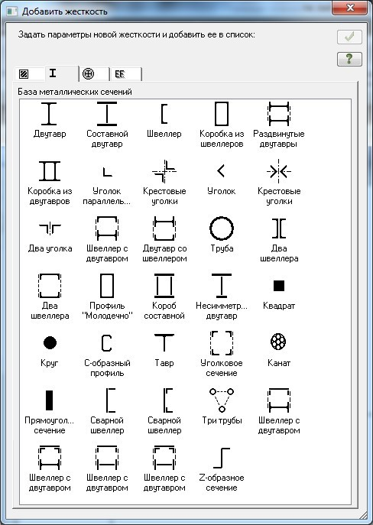

Күріш. 7.2

###### Темірбетон бөлімдер

Қосулы күріш 7.3 ұсынылды кітапхана болат темірбетон бөлімдер. Көбірек толық ақпарат кестеде берілген. 7.2.

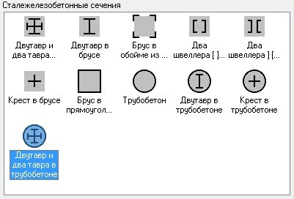

Күріш. 7.3

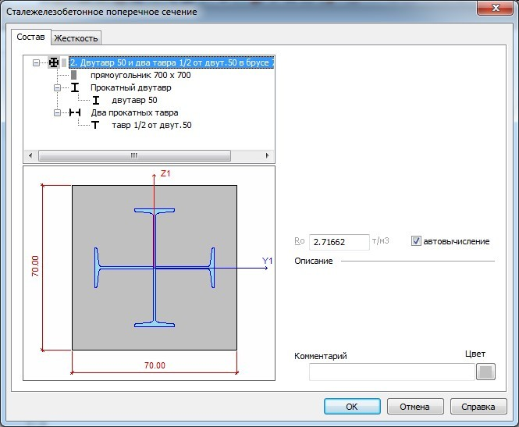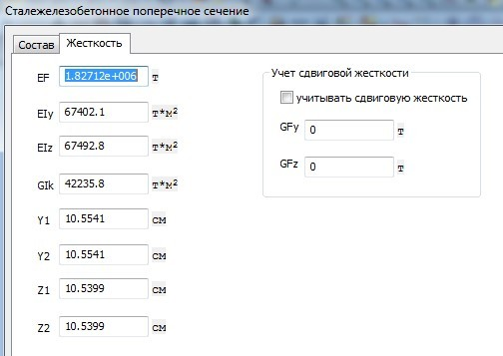**Кесте 7.2**

1. Двутавр и два тавра

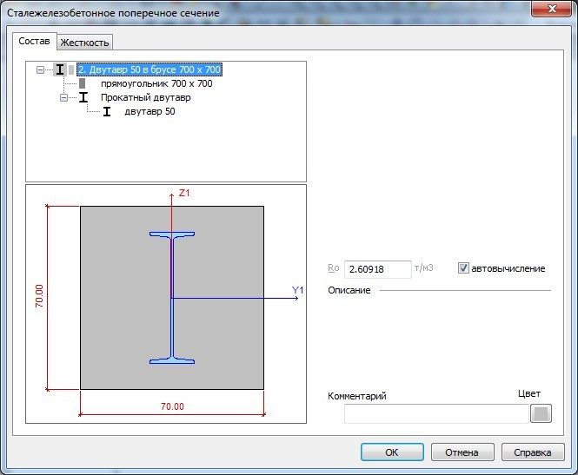

2. Двутавр в брусе

1. ағаш В клип бастап 4 бұрыштар

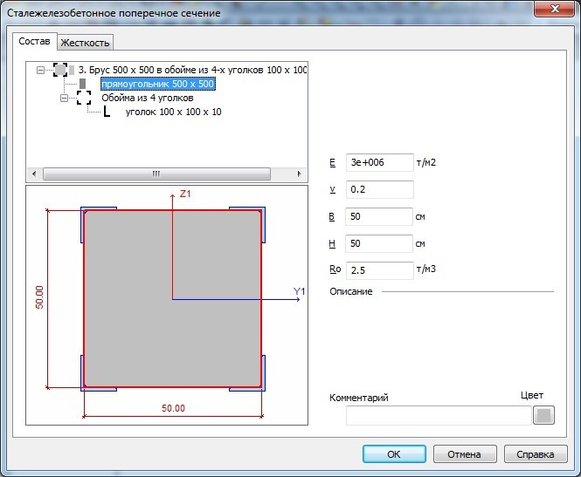 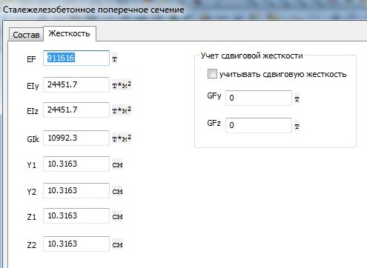

1. Екі арна В ағаш

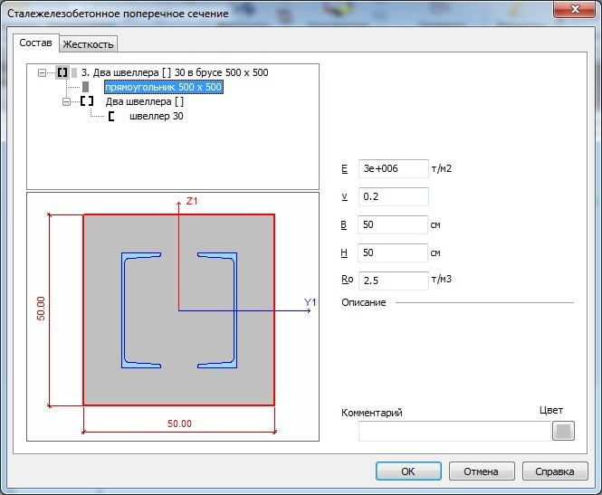 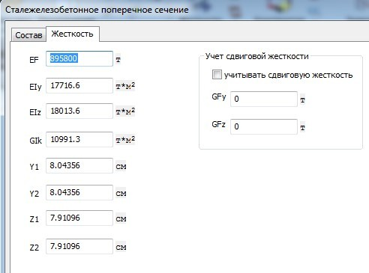

1. Екі арна В ағаш

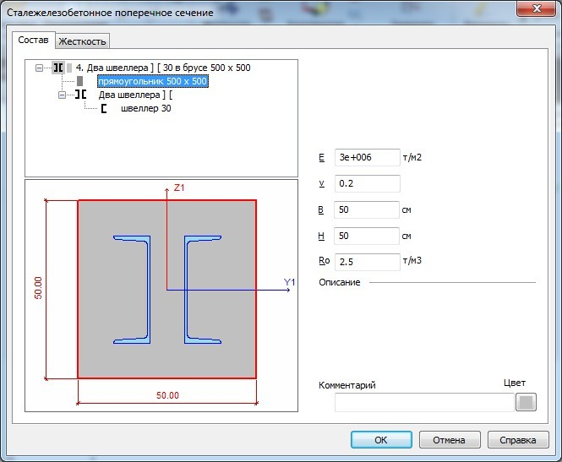 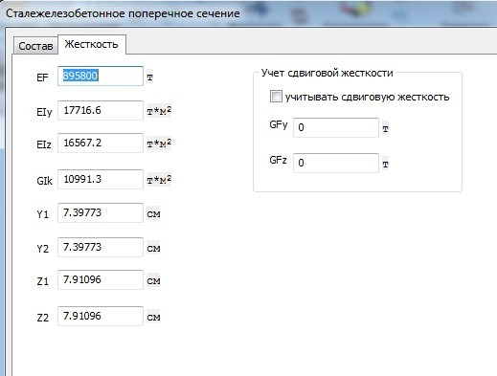

1. Крест В ағаш

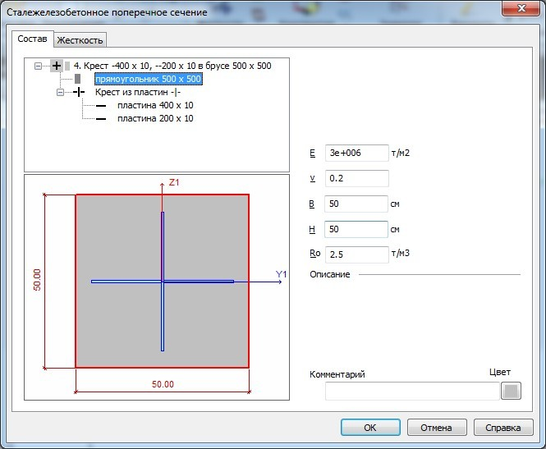 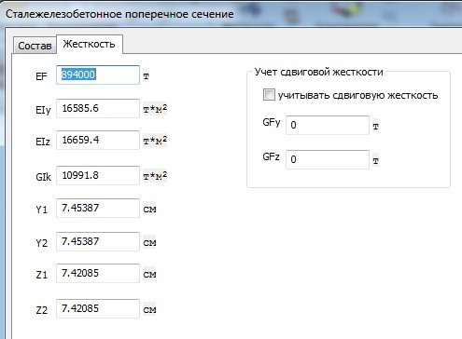

1. ағаш В тікбұрышты құбыр

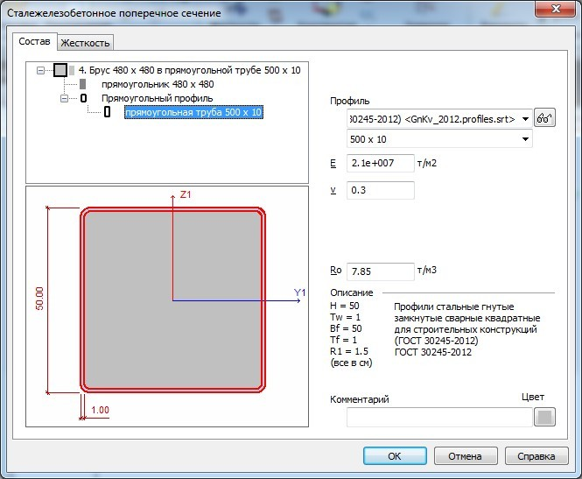 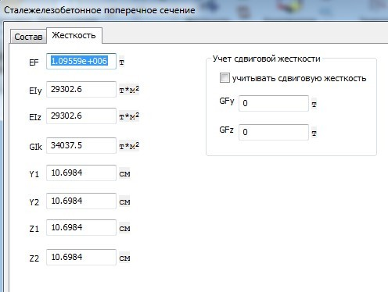

1. Құбыр бетоны

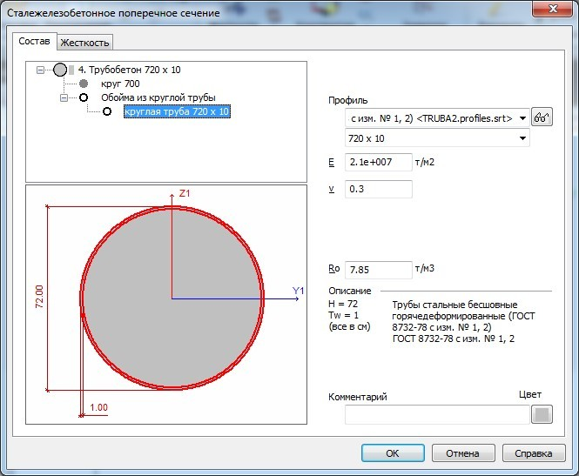 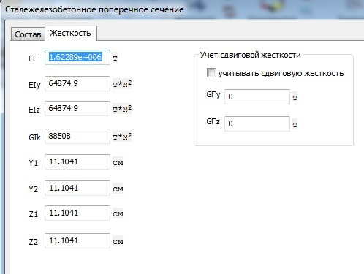

1. Телец құбыр бетонында

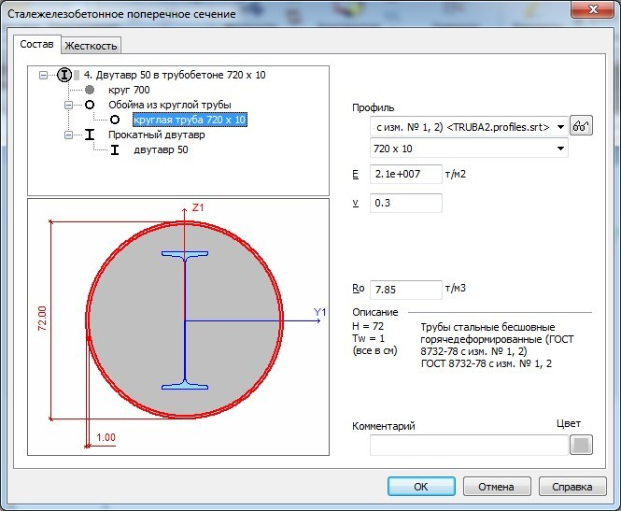 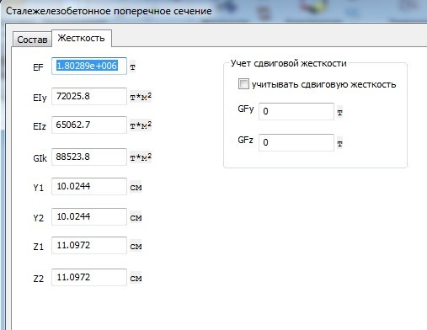

1. Крест В құбыр бетоны

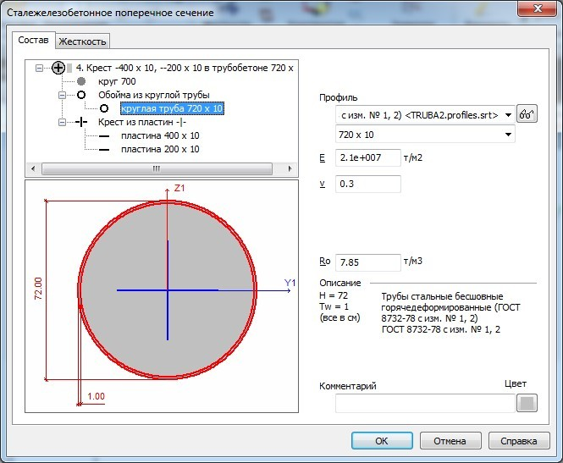 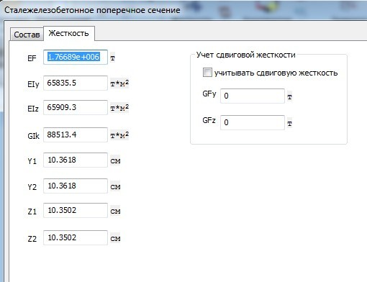

1. I-сәуле Және екі брендтер В құбыр бетоны

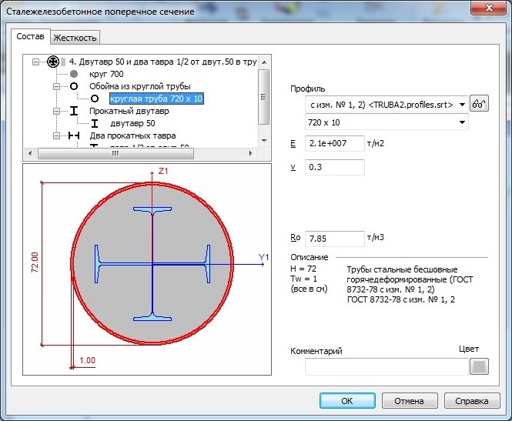 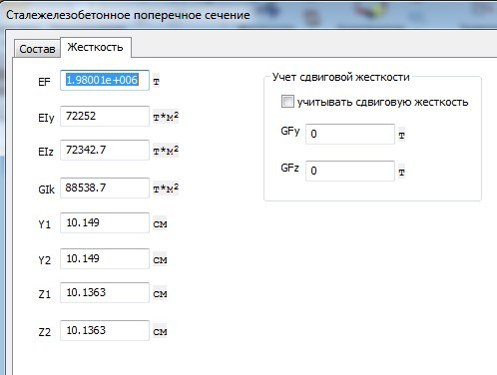

###### Сандық қаттылық, пластиналар, көлемдік денелер.

Қаттылықтың сандық сипаттамасы жүзеге асырылатын соңғы элементтердің тізімі 1-суретте көрсетілген. 7.4.

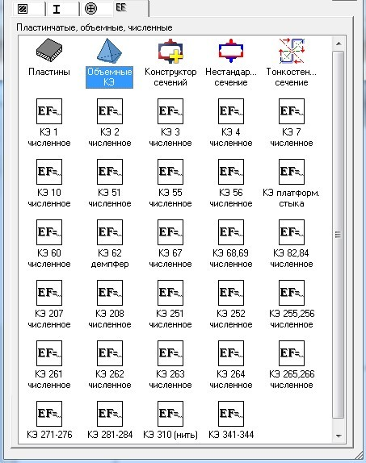

Күріш. 7.4

Сандық сипаттамалары үшін сызықтық CE таяқшалар:

*EF* – бойлық қаттылық; *EIy – Y* 1 осіне қатысты иілу қаттылығы ; *EIz – Z* 1 осіне қатысты бірдей ; *GIk* – бұралу қаттылығы;

*GFy – Y* 1 осі бойынша ығысу қаттылығы ; *GFz – Z* 1 осі бойынша бірдей ; *EIw* – секторлық қаттылық.

Саны осылар сипаттамалары байланысты бастап түрі негізгі CE:

|  |  |
| --- | --- |
| **Түр CE** | **Сандық қаттылық** |
| 1 | *Е.Ф.* |
| 2 | *Е.Ф* *EJy* |
| 3 | *EJy* , *GJk* |
| 4 | *Е.Ф.* |
| 5 | *Е.Ф* *EJy* , *EJz* , *GJk* |
| 10 | *E.F* *EJy* , *EJz* , *GJk* |
| 7 | *Е.Ф* *EJy* , *EJz* , *GJk* , *EJw* |

қашықтықтардың өлшемдерін орнату қажет – I *Y* 1, I *Y* 2, Мен *Z* 1, I *Z* 2 (Тарау 9, күріш. 9.1 ).

үшін бухгалтерлік есеп ауысым беріледі *GFy* , *GFz* қаттылық қосулы ауысым бойымен осьтер *Y* 1, *Z* 1 тиісінше.

FE үшін 7, *Ru* _ *Y* және *Ru* _ *Z* мәндері көрсетілген - сәйкесінше ауырлық центрі мен қиманың иілу центрі (қаттылық орталығы) арасындағы қашықтықтардың Y1 және Z1 осьтеріндегі проекциялар. Бұл шамалар дәйекті массалық матрицаны құрастыруға және бұралуды ескере отырып тұрақтылық матрицасын құрастыруға қатысады.

Жазық ақырлы элементтер үшін келесі сипаттамалар көрсетілген: *E* (серпімділік модулі), *ν* (Пуассон қатынасы) және *H* (элемент қалыңдығы).

үшін көлемдік финал элементтері беріледі *Е* Және *ν* .

Физикалық және геометриялық сызықты емес FE үшін қажетті қаттылық параметрлері Пайдаланушы нұсқаулығының тиісті бөлімдерінде сипатталған.

**Кесте 7.3.**

|  |  |  |
| --- | --- | --- |
| **Пластиналар** | **Көлемдік CE** | **Таяқшалар** (үшін CE **1** , **2** , **3** , **4** , **5** , **10** , **7** ) |

###### Конструктор бөлімдер

Жаңа әмбебап Конструктор бөлімдер мүмкіндік береді:

* пішін геометрия ерікті көп материалды жаппай, күрделі және қарапайым, стандартты емес және стандартты өзекшелердің жұқа қабырғалы және аралас секциялары пішіндер;
* сұраңыз ФИЗИКАЛЫҚ – МЕХАНИКАЛЫҚ сипаттамалары материалдар, кіріс В бөлім, бірге мақсаты деформацияларға сызықты емес тәуелді кернеулерді анықтау;
* есептеу қатты сипаттамалары тұтас бөлімдер Және оның құрама бөлшектер, А сонымен қатар бұл сипаттарды VISOR жүйесіне экспорттау;
* анықтау ҚҚС тұтас бөлімдер сағ берілген немесе импортталған бастап ВИЗОР күш-жігер;
* сұраңыз заңдар сызықтық емес деформация бетон әртүрлі маркалар және SP 63.13330.2012, SNiP 2.03.01–84* және Еврокод 2 сәйкес арматуралық болаттар;
* сұраңыз заңдар сызықтық емес деформация жолақ Және профиль жалға алу;
* сұраңыз заңдар сызықтық емес деформация В кестелік пішін;
* көрсету ҚҚС В пішін мозаика, изоөрістері Және диаграмма стресс;
* орындау анимация стресс сағ кезең-кезеңімен құру берілген күш.

Стандартты массивтік секциялар прототиптер арқылы анықталады, сәйкес кітапханада сақталады - тіктөртбұрыш, симметриялы және асимметриялық тройник, симметриялы және асимметриялық I-сәулесі, арна, сақина, шеңбер, қорап, симметриялы және асимметриялық крест, симметриялы және асимметриялық бұрыш.

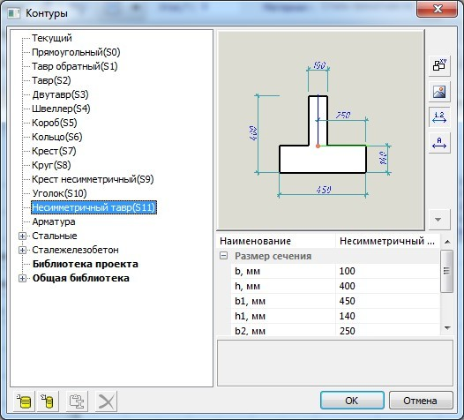 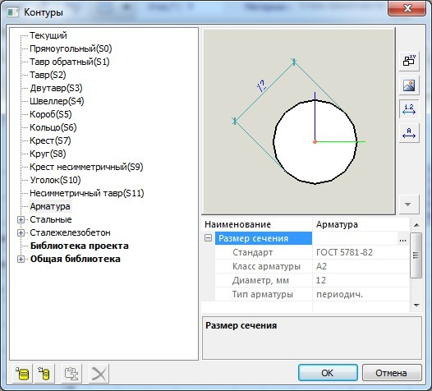

Күріш. 7.5

Стандартты прокат профильдері сәйкес профильдердің кең кітапханасынан тікелей таңдау арқылы анықталады.

Еркін пішінді бөлімдерді геометриялық конструкцияларға арналған қуатты графикалық құралдардың кең спектрін қолдану арқылы жасауға болады - жанама салу, Безье қисықтары, сплайндар, эллиптикалық және дөңгелек доғалар және т.б.

Бұл құралдардың үйлесімі әртүрлі пішіндегі контурлар жиынтығы, жұқа жолақтар, сондай-ақ нүктелік және арматуралық қосындылар ретінде күрделі бөлімдерді қалыптастыруға мүмкіндік береді. Әртүрлі пішіндегі тесіктерді қалыптастыруға рұқсат етіледі. Ерікті пішінді қималарды құру кезінде логикалық операциялар қолданылады.

Бөлімнің және/немесе оның құрамдас бөліктерінің материалын көрсету үшін әр түрлі кең кітапхана материалдар. Материалдар кітапханасын жаңа материалдармен оңай толықтыруға болады. Сондай-ақ кітапханадағы материалдар туралы деректерді түзетуге болады.

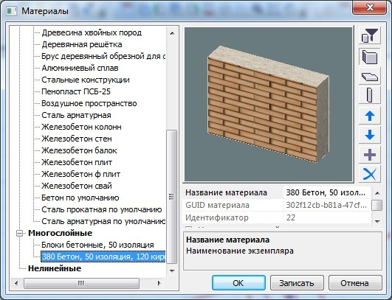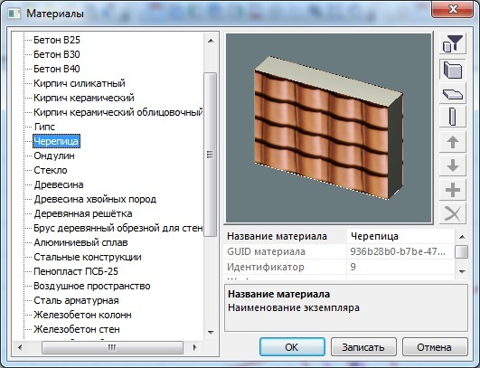

Күріш. 7.6

Бөлімнің сызықты емес қаттылық сипаттамаларын қалыптастыру кезінде материал деформациясының сызықтық емес заңдарының кітапханасы қолданылады.

Осьтік, иілу, бұралу және секторлық қаттылық сипаттамаларын есептеу процесінде интегралдық қиманың ауырлық центрінің жағдайы және негізгі орталық инерция осьтерінің бағыты, сондай-ақ ығысу және бұралу центрлерінің жағдайы анықталады. анықталды.

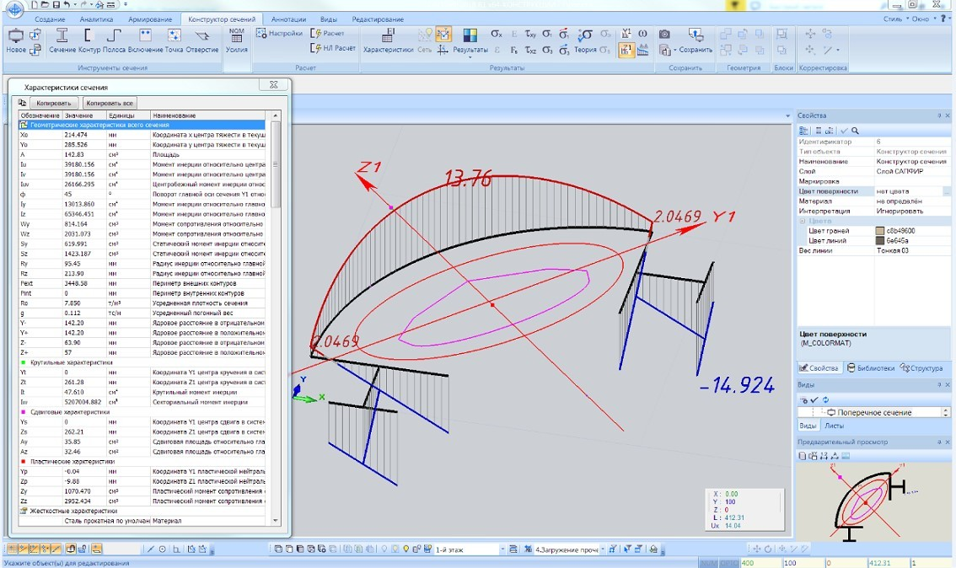

Күріш. 7.7

Есептелген сызықтық қаттылық сипаттамалары келесіге экспортталады үшін VISOR оларды қаттылық түрлері ретінде жолақ элементтеріне тағайындау.

L I R Y – S A PR ішінен көрсетілген немесе импортталғандарға негізделген күш жұмсалады есептеу ҚҚС бастап әрекеттер осьтік, иілу, бұралу Және кесу күш, А Сондай-ақ екі сәт. ҚҚС көрсетіледі мозаика және/немесе изоөріс түрінде қалыпты Және ығысу кернеуі көлденең қимада.

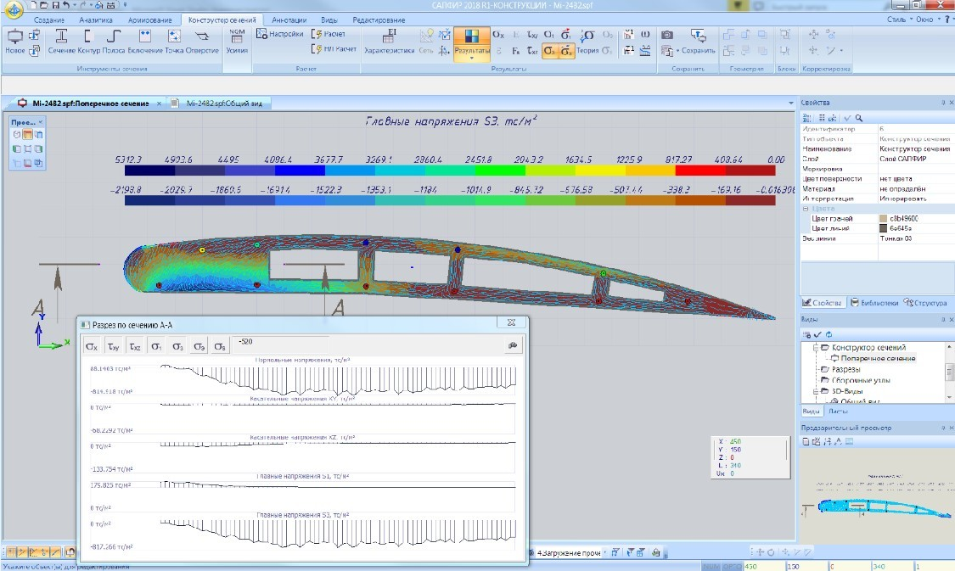

Күріш. 7.8

Қиманың жұқа қабырғалы бөліктерін немесе массивтік қиманың кесіндісін пайдаланып диаграммаларды салуға болады. Негізгі кернеулер мен эквивалентті кернеулер таңдалған беріктік теориясына сәйкес есептеледі және көрсетіледі. ҚҚС дисплейі қоса беріледі түс масштаб, беру өнімділік О диапазон көрсетіледі құндылықтар. Егер деформация модулі бойынша бір-бірінен қатты ерекшеленетін екі материал болса, екі шкаламен жұмыс істеуге болады.

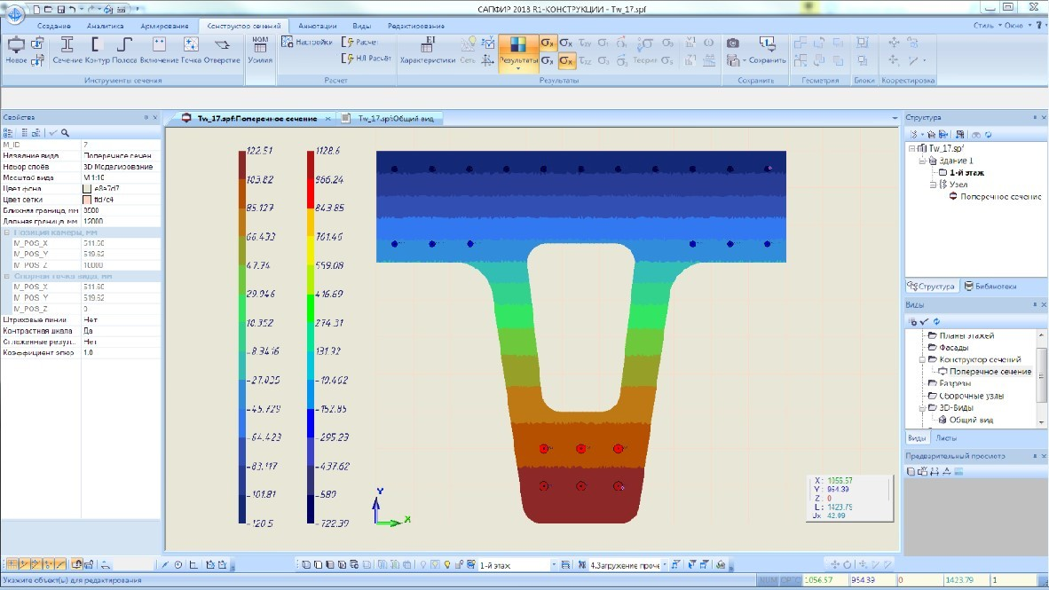

Күріш. 7.9

Серпімді материалдардан жасалған қималар үшін берілген күштер жиынтығына сәйкес мозаика, изоөріс және диаграммаларды анимациялау орындалады.

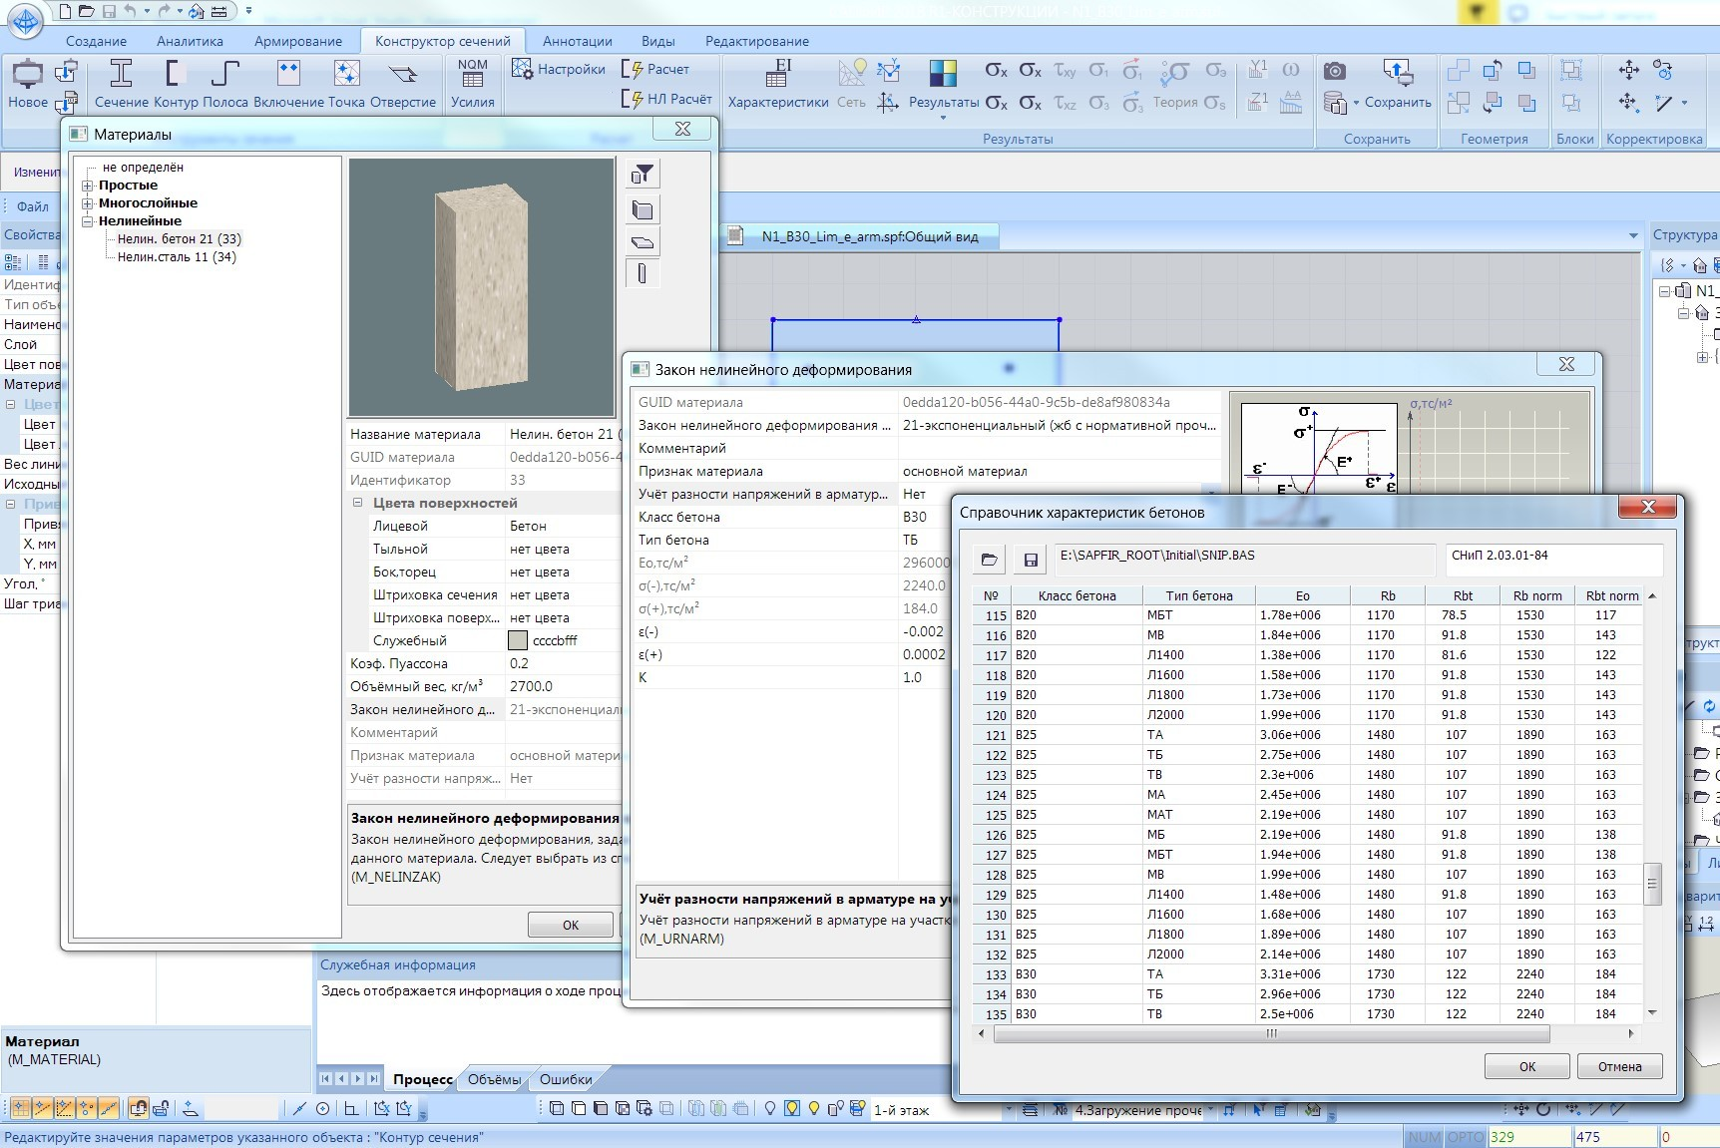

Күріш. 7.10

Бөлімнің сызықты емес қаттылық сипаттамаларын қалыптастыру кезінде материал деформациясының сызықтық емес заңдарының кітапханасы қолданылады.

деформация заңына сәйкес кесіндідегі деформациялар мен кернеулердің өзгеруін, деформация модулдерінің өзгерістерін көрсететін мозайкалардың, изоөрістердің және диаграммалардың анимациясы орындалады.

Бөлімдегі кернеу-деформация күйін көрсету қажетті диапазондағы белгіленген күштердің интерполяциясын пайдалана отырып, кернеу мен деформация анимациясының құралдары арқылы орындалуы мүмкін.

###### Түрлері берілген күшейту (TZA)

* + 1. **Жалпы ережелері**

Шыбықтардың секцияларын күшейту туралы ақпарат және темірбетон конструкцияларының пластина элементтері енді **берілген түр** ретінде бастапқы деректердің құрамына енгізілуі мүмкін **күшейту** – **TZA** .

Әрбір TZA тікбұрышты және сақинадағы арматуралық жолақтардың диаметрі мен орналасуын сипаттайды. бөлімдер шыбықтар, А Сондай-ақ В бөлімдер пластиналар Мақсат TZA жүгіру қаттылық түрлерін көрсетуге ұқсас.

Орындалған мүмкіндік сызықтық және сызықтық емес есептерді есептеуге мүмкіндік береді .

әр түрлі **параметрлік прототиптері** , оларды бөлімдерге жатқызу әдістері және алынған нәтижелерді талдау мүмкіндігі әзірленді және енгізілді. Параметрлік прототиптер оларды элементтердің әртүрлі қима өлшемдеріне қолдануға мүмкіндік береді.

Рұқсат етілген Сондай-ақ Жасалу **әдет-ғұрып прототиптер TZA** Және бірлестік олардың В

**құрама түрлері** .

үшін жүйелі түрде орналасқан күшейту таяқшалар алады болу пайдаланылады

**біріктірілген прототиптер** .

үшін ретсіз схемалар шаралар күшейту таяқшалар қамтамасыз етілген екі мүмкіндіктер:

* сағ көмек құрама TZA in параметрлік пішін;
* өзекшелердің орналасуы секцияның нақты өлшемдеріне сәйкес жүзеге асырылатын дәл прототипті пайдалану.

Есептеу нәтижелерінен таңдалған арматураны кейіннен құрылымды қайта есептеу үшін бастапқы деректерге түрлендіру технологиясы енгізілді. Бұл жағдайда есептеуге болады сызықтық және сызықтық емес тұжырымда.

TZA құрамына кіретін арматуралық жолақтар үшін материалдың деформациясының сызықты емес заңдылықтарын анықтау мүмкіндігі іске асырылды. Бұл ақпарат қиманың қаттылық сипаттамаларын сипаттау кезінде көрсетілген ақпаратқа қарағанда басымдыққа ие.

* + 1. **Ядро тікбұрышты бөлімдер**

Тік бұрышты көлденең қиманың өзектері үшін көрсетілген арматураның бірнеше тәжірибелік үлгілері орындалды: параметрлік, аралас, дәл және көлденең арматура. Осы прототиптердің негізінде жасалған ТКА композиттік ТКА-ға біріктірілуі мүмкін.

**Параметрлік прототипі үшін бойлық фитингтер**

Орындалды келесі прототиптер шаралар бойлық таяқшалар (күріш. 7.11): а) төменгі, үстіңгі, бүйір беттеріндегі барлық (бұрыштық және аралық) өзектер;

б) тек бұрыш таяқшалар сағ төменгі, жоғарғы, бүйірлік беттер;

V) тек аралық таяқшалар сағ төменгі, жоғарғы Және бүйірлік беттер.

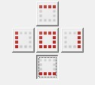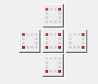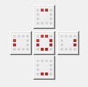

а) б) в) сур. 7.11

Параметрлік прототиптер үшін барлық жолақтардың диаметрі бірдей болуы керек, ал жолақтардың саны әр бет үшін бірдей болуы керек. Барлық беттерге арналған штангаларды анықтау кезінде олардың саны төртке еселік болуы керек.

Бойлық арматураны олардың диаметрін таңдау немесе ауданын көрсету арқылы анықтауға болады. Шаршы Мүмкін болу берілген Қалай бөлек таяқ, Сонымен Және жалпы қосулы Барлығы бөлім. үшін диаметрі мүмкін орнату Қалай қорғаныш қабат, Сонымен және орталыққа дейінгі қашықтық гравитация. Аудан үшін беріледі тек ауырлық центріне дейінгі қашықтық.

TZ атауы таңдалған прототип пен көрсетілген диаметр негізінде автоматты түрде жасалады Және қорғаныш қабаттар. Әр прототипі бар менің индекстеу, ұқсас бір қай

таңдауда қолданылады арматура (мысалы, бұрыштық жолақтар үшін – AU). Аты TZA автоматты түрде *kdD* ( *kxAs* )_ *c* ( *a* )_ *c* _ *s* ( *a* _ *s* ) түріндегі жазбамен толықтырылады , мұндағы *k* - өзек саны, *D* - диаметр, *As* ауданы, *с* - қорғаныс қабат, *а* - ауырлық центріне сілтеме. Егер ақпарат өзгерсе, онда атау автоматты түрде қалпына келтіріледі.

ТҚА пайдаланушылық атауы (түсініктеме) ТҚА атауының алдында немесе кейін жақшада жазылады.

Сағат есептеу сызықтық тапсырмалар ақпарат О физикалық сызықтық емес ЖОҚ беріледі.

үшін физикалық сызықтық емес тапсырмалар ақпарат О заңдар деформация материал қаттылық түрінде көрсетілген. Техникалық спецификацияда көрсетілген шыбықтар тобы деформацияның басқа заңына бағынатын болса, онда осы техникалық ерекшелікті сипаттау кезінде қажетті заңды көрсетуге болады. Бұл жағдайда TZA үшін көрсетілген физикалық бейсызықты ескере отырып, соңғы элементтің қаттылық типінде көрсетілген заңға қарағанда басымдылыққа ие болады.

**Біріктірілген прототипі TZA**

Біріктірілген прототип параметрлік формада бір уақытта бойлық және көлденең арматураны көрсетуге мүмкіндік береді (7.12-сурет). Бойлық және көлденең жолақтардың әрбір тобы үшін өз диаметрін көрсетуге болады. Диаметр тек нақты бар жолақтар үшін көрсетілуі керек. Аралық штангалардың саны үстіңгі және астыңғы беттерде әртүрлі болуы мүмкін. Бүйірінде - бірдей.

Диаметрі Және қадам көлденең Және тік көлденең фитингтер міндетті болу бірдей.

Орташа көлденең фитингтер Жоқ беріледі.

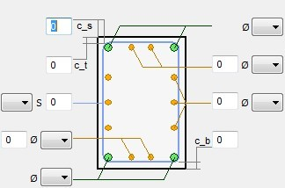

Күріш. 7.12

**Дәл прототипі TZA**

Бұл прототип арматураланған бөліктің нақты өлшемдерінде арматуралық жолақтардың ерікті орналасуын көрсетуге мүмкіндік береді. Нақты бөлімнің өлшемдерін көрсетуге немесе көрсетілгендердің кітапханасынан таңдауға болады қаттылық (7.13-сурет).

Тағайындаудың қарапайымдылығы үшін арматуралық жолақтар қабаттарға біріктіріледі. Қабатта көрсетілген ақпарат бөлімнің белсенді нүктелерінің орнына байланыстырылады. Аралық өзектер топтары үшін қиманың белсенді беткейлерінде (крестпен белгіленген) арматуралық жолақтарды орналастыру бағыты көрсетілген (7.14-сурет).

Стандартты емес позициясы бар штангалар бөлек көрсетіледі. Олардың позициясы эталон позициясына сілтеме арқылы анықталады ( *Y* және *Z осьтерінің қиылысуы* ). Анықтамалық нүктені 9 негізгі нүктенің кез келгеніне немесе бұрын көрсетілген кез келген өзекшенің орнына жылжытуға болады.

Қабатты қосуға, өңдеуге немесе жоюға болады. Қажет болса, бұрыштық және аралық қабаттарды бөлек шыбықтарға бөлуге болады.

Көлденең арматура да қабаттарда көрсетілген. Тік, көлденең және аралық арматураны бір мезгілде қабатта көрсетуге болады.

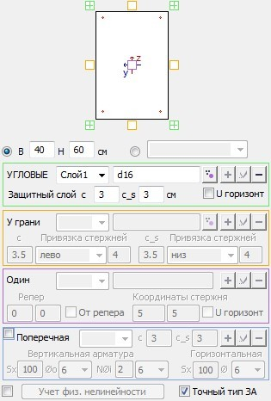

7.13- сурет

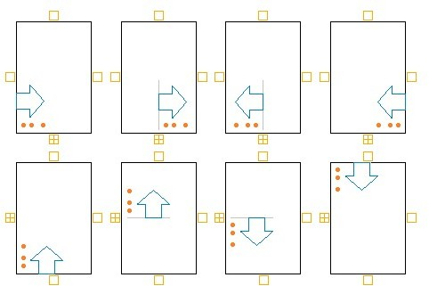

Күріш. 7.14

**Құрама TZA**

Құрама TPA бірнеше бұрыннан жасалған параметрлік және біріктірілген TPA-ны жаңа атаумен және түсі бар бір бүтінге біріктіруге мүмкіндік береді. **Композиттік TZA-да арматуралық жолақтардың орналасуын қалыптастыру схемасы** 1-суретте көрсетілген. 7.15. Қаласаңыз, жиынтықтан кез келген ТКА қосуға немесе жоюға болады.

Композиттік TZA жасамай-ақ, арматуралық жолақтардың ұқсас орналасуын жасауға болады. Мұны істеу үшін, **«Қаттылықтар мен материалдар» диалогтық терезесінде** техникалық сипаттамалардың қажетті тізімін тағайындаңыз. элемент. Қажет болған жағдайда соңғы элементке тағайындалған техникалық талаптар тізбесі өзгертілуі мүмкін. Егер дәл TZA қимасының параметрлері соңғы элементтің көлденең қимасының өлшемдерімен сәйкес келсе, онда бұл TZA ол да болуы мүмкін -ға қосылды соңғы элементке тағайындалған техникалық талаптар тізімі.

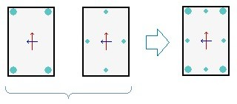

Күріш. 7.15

**Прототип көлденең күшейту**

Берілген прототипі анықтауға мүмкіндік береді орналастыру схемалары көлденең арматура элемент көлденең және тік бағытта бір уақытта. Көлденең арматура схемалық түрде көрсетілген. Әр түрлі бағыттағы көлденең арматураның диаметрлері әртүрлі болуы мүмкін. Тік бағыт үшін аралық шыбықтарды көрсетуге болады. Экстремалды қадам (жасыл) және аралық (сары) тік өзектер сәйкес келеді.

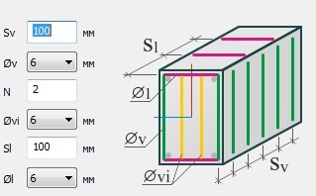

7.16-сурет

* + 1. **Ядро айналма жол (дөңгелек) бөлімдер**

Дөңгелек жолақтар үшін келесі TZA прототиптері жүзеге асырылды: параметрлік, аралас және көлденең арматура.



Күріш. 7.17

Бұл түрлері беріледі Авторы ұқсас ережелер Не Және үшін тікбұрышты таяқшалар. керек соны байқа дөңгелек қимада TZA бір ғана қарапайым прототипі бар – арматураның біркелкі орналасуы таяқшалар Авторы контур бөлімдер.

* + 1. **Пластиналар**

Пластиналар үшін біріктірілген прототип іске асырылды (7.18-сурет). Бұл жағдайда пластинаның жоғарғы/төменгі (Z+/Z–) бетінде X/Y бойымен төрт арматура қабаты белгіленеді. Әрбір қабатты жеке TZA ретінде көрсетуге болады. Барлық 4 қабатты немесе олардың кез келген комбинациясын көрсетуге болады. Қабатты күшейтуді осы қабаттың барлық арматурасының жалпы ауданы ретінде немесе формула түрінде көрсетуге болады. Формула арматураның диаметрін және шыбықтар санын немесе олардың қадамын қамтиды. Егер d i a m e r -қадам қабаттың күшейтілуін көрсету үшін пайдаланылса , онда формула келесідей болады:

*dD* 1 *sS* 1+ *dD* 2 *sS* 2+... ( *d* 12 *с* 100+ *d* 10 *с* 200)

Егер саны – диаметрі қабат арматурасын көрсету үшін пайдаланылса ,​ онда формула келесідей болады:

*K* 1 *dD* 1+ *K* 2 *dD* 2+... (10 *күн* 12+5 *күн* 10 күн)

Бір жазбада формулалардың екі түрін де пайдалануға рұқсат етіледі. Арматуралық жолақтардың қажетті бетке қатысты орналасуы, штангалардың бағытын ескере отырып, қорғаныс қабатының өлшемімен анықталады.

Барлығы шаршы фитингтер қабат беріледі В есептеу қосулы 1 кешкі бөлімдер.

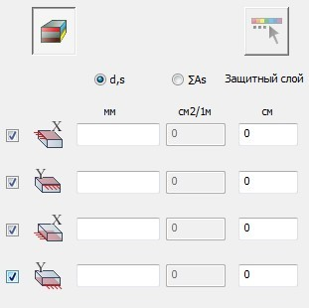

Күріш. 7.18

* + 1. **Технология құру TZA қосулы негізі күшейту таразылары**

Сызықты емес есептеулер үшін бастапқы деректерді көрсетудің күрделілігі негізінен қарқынды ұстап тұрады жүзеге асыру заманауи әдістері есептеу В тәжірибе дизайн. Сондықтан, үшін нысандар және сызықты емес есептеулер кезінде ақпаратты нақтылау жылдамдығы, арматураның алдыңғы таңдауының нәтижелерін автоматты түрде бастапқы деректерге түрлендіруге және таңдалған соңғы элементтерге техникалық сипаттамалар жиынтығын беруге мүмкіндік беретін жаңа технология әзірленді. Техникалық спецификациялар жасалатын шкала автоматты түрде жасалуы немесе пайдаланушымен жасалуы мүмкін. Элементтерге техникалық сипаттамаларды таңдаулы түрде жасауға және тағайындауға болады сәйкес бірге олардың түс. Сағат тапсырма шынайы аймақтар орналастыру TZA бағдарламасы техникалық құралдардың қайталануын бақылайды. Штангалар үшін TZA генерациялау кезінде оның түрін таңдау керек.

Мұндай технология мүмкіндік береді В ең қысқа уақыт алу деректер үшін орындау құрылымдардың нақты жұмысына мүмкіндігінше жақын сызықты емес құрылымдық есептеулер.

* + 1. **Белгілеу TZA**

Белгілеу TZA ұсынылды В 7.4 кесте.

**Кесте 7.4.**

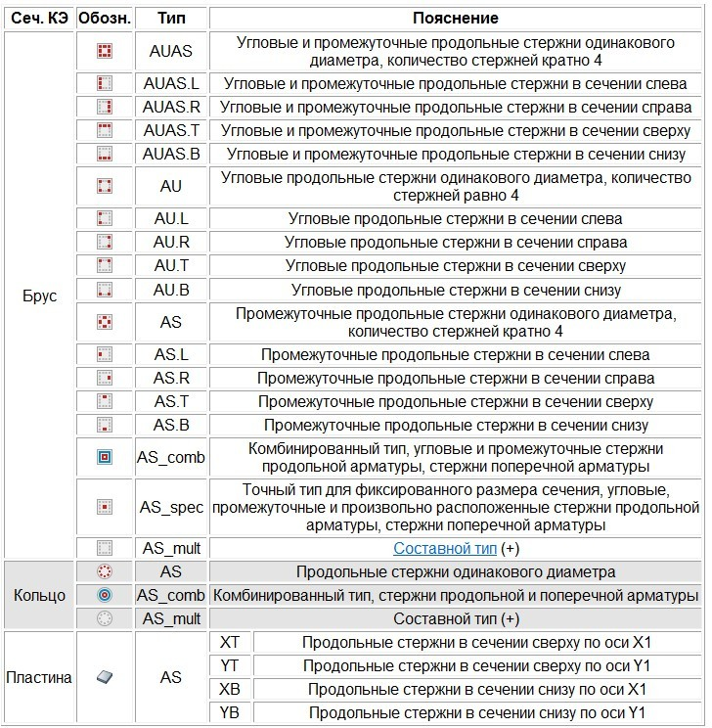

## Емтихан күші бойынша әртүрлі теориялар

Жеке жүктеме жағдайларынан түсетін күштер негізінде, сондай-ақ жүктеме жағдайларының (DCL) конструктивті комбинациялары бойынша немесе DCS бойынша стержендік, жазық және көлемдік шекті элементтердегі негізгі және эквивалентті кернеулерді есептеу LITERA жүйесін қолдану арқылы жүзеге асырылады.

###### Негізгі Вольтаж

Негізгі кернеулер кернеу түріне сәйкес есептеледі - деформация​​​​​​ схеманы есептеу нәтижесінде алынған мемлекет (ҚҚС). Ақырғы элементтердің әрбір түрінің конструкторлық модельді құру кезінде модельдейтін кернеу-деформация күйіне сәйкес келетін белгілі бір ерекшеліктері бар. Сонымен, мысалы, КЕ б а л к и - ст е н к и жазықтық кернеу күйін имитациялау және т.б.

Жалпы жағдайда дененің нүктесіндегі кернеу-деформация күйі кернеу тензорының алты осьтік құрамдас бөлігімен сипатталады:

 *N x* ,

⇦

=

*S H*  *T xy* ,

⇦

*Txy* ,

*Н ж* ,

*Txz* ✓

⇦

*T*

*yz* ☒

⇦

(8.1)

 *xz* ,

*T*

*Т ыз* ,

*Nz* Дж

Мүмкін жағдайлар, Қашан сияқты - l және b o Вольтаж тең нөл. үшін жазық ҚҚС, мысалы, кернеу тензоры келесі пішінді алады:

 *N x* ,

⇦

=

*S H*  *T xy* ,

⇦ 0,



*Txy* , 0 ✓

⇦

0

*Н ж* , ☒

0, ⇦

0

J

(8.2)

IN кез келген іс негізгі Вольтаж тізіліп жатыр Сонымен: N 1  N 2  N 3 .

###### CE жазық тапсырмалар теориялар серпімділік

Имитациялық жазық шиеленіс күй В ұшақ X1 O Z1.

Негізгі Вольтаж есептеледі В орталық гравитация барлығы элемент В оның ортаңғы беті:

*Н* + *N* ( ( *Н* + *Н*  2  2

1

*N* = *x z*    *x z* 

+ *Т* 2 

(8.3)

1.2



2

2



 *xz* 

 

Бұрыш еңкейту ең ұлы негізгі Вольтаж N1 Кімге осьтер X1:

( *N* 1 – *Nx* 

(8.4)

*φ* = *arctg* 





*T xz* 

###### CE тақталар

Имитациялық шиеленіс күй В ұшақ X1OY1, сипатталады иілу күштері. Осьтік кернеулер төменгі және үстіңгі беттер үшін есептеледі:

*N ' ‰* =  6 *М x* ; *N ' ‰* =  6 *М ж* ; *T ' ‰* =  6 *M xy*

(8.5)

*x сағ* 2 *ж сағ* 2 *xy сағ* 2

h – қалыңдығы тақталар

Негізгі Вольтаж Және бұрыштар олардың еңкейту есептеледі Авторы формулалар (8.3) Және (8.4). Ығысу кернеулері ортаңғы бетінде пайда болады:

*Txy*

= 1.5 *Q x* ;

*h*

*Т ыз*

= 1.5 *Qy*

*h*

, (8.6)

қай сағ есептеу негізгі стресс еленбейді.

###### CE көлемдік ҚҚС

Анықтама негізгі стресс В бұл іс өндірілген бастап шешімдер текше теңдеу

*С* 3 + *pS* + *q* = 0

Қайда:

(8.7)

*б* = – ( – *С С* – *С С* – *С С* + *Т* 2 + *Т* 2 + *Т* 2 ) ;

*x ж ж z z x xy xz yz*

*q* = – ( *С С С* + 2Т *Т Т* – *С Т* 2 – *С Т* 2 – *С Т* 2 ) ;

*x ж z*

*xy xz yz*

1. *yz*
2. *xz*
3. *xy*

*S x* = *Nx* – *N* 0 ; *С ж* = *Н ж* – *N* 0 ; *Сз* = *Nz* – *N* 0 ;

*Н* = *Nx* + *Ny* + *Nz* ; *С*

0 3 *x*

+ *С ж*

+ *Сз*

= 0.

Теңдеудің түбірлері (8.7):

1



*С* = 2  (

*p*

3



1

 2  cos,



*С* = – 2  (  2  cos  ** ( + *π*   ,

*p*

3

1

(8.8)

3

 

1

 3 

*С* = – 2  (  2  cos  ** ( – *π*   ,

*p*

3

2

 

 3 

Қайда: ** = 1

3

(





arccos  –





*q*  .

1 

*p*

3

*p*

3



 2 

· (  2 





 

  

Негізгі кернеулер: *Н и* = *S i* + *N* 0, *i*

. (8.9)

Содан кейін есептеледі бағыттаушылар косинустар бұрыштар еңкейту осьтер Кімге осьтер жергілікті FE координаттар жүйесі келесі түрдегі теңдеулер жүйесінен:

 ( *N x* – *Н и* ) *l i* + *Txy м мен* + *Txz n i* = 0

⇦  + ( *Н*

– *Н* ) *м* + *Т*

*n* = 0

(8.10)

 *T xy l i*

*у мен мен*

*yz мен*



*T*

 *xz l i*

+ *Т ыз м мен* + ( *N z*

– *Н и* ) *n i*

Қайда: *i* =1,2,3.

Шешіп жүйесі үш рет, аламыз матрица бағыттаушылар косинустар:

( *л* 1 ,

*м* 1 ,

*n* 1 



*А* =  *л* 2 ,

*м* 2 ,



*n* 2 



(8.11)

 *м* 3 ,

*l* ,

 3

*n* 3 

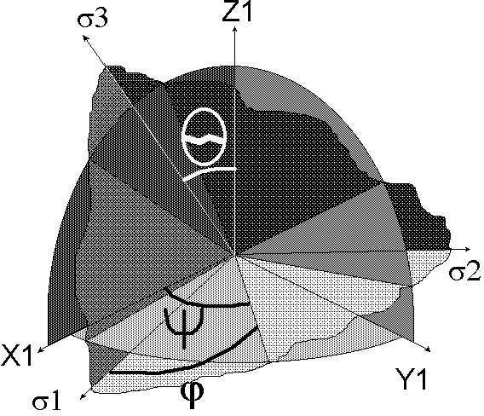Бұл жағдайда жергілікті координаталар жүйесіне қатысты үш негізгі кернеудің орнын анықтайтын үш Эйлер бұрышы есептеледі (8.1-сурет):

* *θ* (тета) – оң бағыттар арасындағы бұрыш (нутация). осьтер OZ1 Және N3 (0 ≤ *θ* ≤ *ψ* );
* *ψ* (psi) – OX1 осі мен OA осі арасындағы бұрыш (прессия) (X1OY1 және N1ON2 жазықтықтарының қиылысу сызығы), оның оң бағыты OA, OZ1 және N3 оң жақ үштік құрайтындай етіп таңдалады. . *ψ* бұрышы OX1 осінен OY1-ге дейін өлшенеді (0 ≤ *ψ* ≤ 2 *π* );
* *φ* – (fi) – N1 және OA осьтері арасындағы бұрыш (таза айналу) өлшенеді бастап осьтер *N* 1 Кімге *N* 2 (0 ≤ *φ* ≤2π *)* .

Мәндер бұрыштар Эйлер анықталады Сонымен: *θ = arccos* ( *n* 3 ).

Сағат *θ* = 0, *φ* = 0, *ψ* = *арксин* ( *м* 1 ), және Егер *л* 1 < 0, Бұл *ψ* = *π –арксин* ( *м* 1 ). Егер *φ* < 0 болса, онда *ψ* = *ψ* +2 *π* .

Күріш. 8.1

Сағат *θ* ≠ 0 *ψ* = *арксин* (  , оның үстіне, Егер ( -

*l*3

1

–*n*

2

3

  0 ,

 

 

 

 

*m*3

1

–*n*

2

3

Бұл *ψ* = *π* –

( *л* 3  . Егер *ψ* < 0, Бұл *ψ* = *ψ* + *2π* .

*arcsin*

1–

*n*

2

3



Келесі *φ* = *арксин* (





 , және Егер (

*n*3

1–

*n*

2

3

  0 ,

 

 

 

 

*n*2

1

–*n*

2

3

Бұл *φ* = *π* – *арксин* (





 . Егер *φ* < 0, Бұл *φ* = *φ* +2 *π* .



*n*1

1

–*n*

2

3



###### CE қабық

Кернеу күйі модельденеді (X1OY1 жазықтығында), ортаңғы беттегі қалыпты және тангенциалды кернеулермен, сондай-ақ иілу күштерімен сипатталады.

Осьтік Вольтаж есептеледі үшін төменгі Және жоғарғы беттер:

*н*

*Н В* = *Н*

*н*

 6 *M x* ;

*Н В* = *Н*

 6 *М ж* ;

*Н В* = *Н*

 6 *Mxy*

(8.12)

*x x h* 2 *ж*

*н*

*ж сағ* 2

*xy xy h* 2

Негізгі Вольтаж үшін осылар беттер есептеледі Авторы формулалар (8.3) Және (8.4).

IN медиана беттер еленбейді ықпал ету стресс *Txy ,* *Т ыз* бастап кесу күш

###### Көру ҚҚС

үшін көлемдік финал элементтері өндірілген есептеу параметр L o d e – N a d a i , ҚҚС түрін сипаттайтын:

*μ* = 2 *N* 2 – *N* 3 – 1

*N* –*N*

1 3

Мағынасы

*μ* = 1 – сипаттайды таза қысу;

*μ* = 0 – таза ауысым;

*μ* = –1 – таза созылу

###### Шыбық CE

Негізгі Вольтаж В бөлімдер таяқшалар есептеледі Авторы формула:

*σ* / 4 + *τ* + *τ*

2

2 2

*x*

*y z*

(8.13)

*σ* 1.2

= *σx* 

2

, (8,14)

Қайда: *σx ,* *τy ,* *τ z* қалыпты Және жанамалар Вольтаж В тән ұпай бөлімдер таяқ.

( )

*σ x* = *f* 1 *Н* , *М ж* , *М z* ;

*τ ж* = *f* 2 ( *Қ* , *М ђр* ) ;

*y*

(8,15)

*τ z* = *f* 3 ( *Қ* , *М* ) .

*z*

*ђр*

IN 8.1 кесте берілген тән ұпай үшін жүзеге асырылды түрлері бөлімдер таяқшалар.

Кестеде көрсетілмеген бөлімдер үшін. 8.1, сондай-ақ сандық қаттылықтарды пайдалана отырып көрсетілген қималар үшін Және бастап негіздер профильдер болат жалға алу, негізгі Және эквивалент кернеулер болуы мүмкін **Бөлім конструкторы жүйесі** арқылы есептелуі мүмкін .

L I R – K S жүйесі арқылы есептеледі .

**Кесте 8.1**

|  |  |  |
| --- | --- | --- |
| **Бөлім түрі** | **Пішін бөлімдер** | **Ескерту** |
| **S0** |  | Барлығы 9 ұпай. |
| **S1** |  | 1. Ұпайлар 5 Және 6 Әрқашан өтірік қосулы Y1 осінің қима контурымен қиылысуы. 2. Ұпайлар 10 Және 11 тиесілі қабырға сөремен түйіскен жердегі бренд. 3. Ұпайлар 12 Және 13 орналасқан сөре биіктігінің ортасында. 4. Ұпайлар 14 Және 15 орналасқан қабырға биіктігінің ортасында. 5. Барлығы 15 ұпай. |

|  |  |  |
| --- | --- | --- |
| **Бөлім түрі** | **Пішін бөлімдер** | **Ескерту** |
| **S2** |  | 1. Ұпайлар 5 Және 6 Әрқашан өтірік қосулы Y1 осінің қима контурымен қиылысуы. 2. Ұпайлар 10 Және 11 тиесілі қабырға сөремен түйіскен жердегі бренд. 3. Ұпайлар 12 Және 13 орналасқан қабырға биіктігінің ортасында. 4. Ұпайлар 14 Және 15 орналасқан сөре биіктігінің ортасында. 5. Барлығы 15 ұпай. |
| **S3** |  | 1. Ұпайлар 5 Және 6 Әрқашан өтірік қосулы Y1 осінің қима контурымен қиылысуы. 2. Ұпайлар 10 Және 11, 14 Және 15 түйіспедегі қабырғаға жатады   бірге төменгі Және жоғарғы сөрелер.   1. 12 және 13, 16 және 17 нүктелер орналасқан қосулы орта биіктіктер төменгі Және   жоғарғы сөрелер   1. Ұпайлар 18 Және 19 орналасқан қабырға биіктігінің ортасында. 2. Барлығы 19 ұпай. |
| **S4** |  | 1. Ұпайлар 5 Және 6 Әрқашан өтірік қосулы Y1 осінің қима контурымен қиылысуы. 2. Ұпайлар 7 Және 8 Әрқашан өтірік қосулы Z1 осінің қима контурымен қиылысуы. 3. 10, 11, 12, 13 нүктелері бір вертикальда жатыр, өту арқылы орта   сөрелер   1. Ұпайлар 14 Және 15 тиесілі қабырға сөрелермен түйіспелерде. 2. Барлығы 15 ұпай. |
| **S5** |  | Барлығы 9 ұпай. |

|  |  |  |
| --- | --- | --- |
| **Бөлім түрі** | **Пішін бөлімдер** | **Ескерту** |
| **S6** |  | 1. Барлығы 9 ұпай. 2. Есептеу кезінде 5–8 нүктелеріндегі кернеулер ескерілді сақина қалыңдығы. |
| **S7** |  | 1. Бөлім беріледі Кімге крест:   *Х* = *h* + *b* 1 *сағ* ;  1  3  *б* + 2 *b* 2  1  *Х* 2 = *h* – *сағ* 1 – *сағ* 2 – *сағ* 3 ;  *Х* = *h* + *б* 1 + *б h* .  3  1  *б* + 2 *b* 2  1   1. Орталық гравитация есептелген нақты бөлім үшін. 2. Ұпайлар 5 Және 6 Әрқашан өтірік қосулы Y1 осінің көлденең қиманың контурымен қиылысуы. 3. Ұпайлар 10, 11, 14, 15 тиесілі көлденең элементпен түйіскен жердегі қабырға. 4. Ұпайлар 12, 13, 16 Және 17 өтірік қосулы H1 және H2 биіктіктерінің ортаңғы нүктелері. 5. Ұпайлар 18 Және 19 орналасқан H3 биіктігінің ортасында. 6. Барлығы 19 ұпай. |

###### Есептеу эквивалент стресс

IN кесте 8.2 берілген сипаттамалары жүзеге асырылды теориялар күш В сәйкестік 19 кестеден [46].

**Кесте 8.2**

|  |  |  |  |  |
| --- | --- | --- | --- | --- |
| **№№** | **Теорияның атауы (критерий**  **күш)** | **Формула** | **Геометриялық интерпретация** | **Ескертпелер** |
| **1** | Максималды негізгі кернеулер | *σ Е* = *σ* 1  *σ С* = *σ* 3 | Ортасы бүйіріне ығысқан текше  гидростатикалық қысу |  |
| **2** | Ең үлкен негізгі деформациялар | *σ Е* = *σ* 1 – *v* ( *σ* 2 + *σ* 3 )  *σ С* = *σ* 3 – *v* ( *σ* 1 + *σ* 2 ) | Тең бүйірлі қиғаш параллелепипед, тең  осьтерге бейім координаттар |  |
| **3** | Максималды тангенциалды кернеу | *σ Е* = *σ* 1 – *σ* 3 | Тұрақты алтыбұрышты призма, осьтерге бірдей көлбеу координаттар |  |
| **4** | Энергия ( Губер – Г энки – Мисс) | *σ Е* = *σ мен* | Дөңгелек цилиндр бірдей көлбеу  осьтер координаттар |  |

|  |  |  |  |  |
| --- | --- | --- | --- | --- |
| **№№** | **Теорияның атауы (күш критериі)** | **Формула** | **Геометриялық интерпретация** | **Ескертпелер** |
| **5** | ТУРАЛЫ. Мора | *σ Е* = *σ* 1 – *z* σ3  *σ С* = *λ*  *σ* 1 – *σ* 3 | осьтерге бірдей көлбеу пирамида | Әртүрлі шектеулері бар біртекті материал  қарсылық |
| **9** | Дракер – Прагера | *σ* = ( 1 – *z* ) *σ* + *σ мен* ( 2 *з* + 1 )  *E* 0 3 | Революцияның екі параболоиды , координаталық осьтерге бірдей көлбеу | үшін ұсынылады пластикалық материалдар сағ   = 0.3 |
| **11** | Писаренко – Лебедева | *σ Е* = ( 1 – *z* ) *σ* 0 +  + *σi* [ 3 *z* + ( 1 – *z* ) ( 3 cosψ– күнә *ψ* ) ]  3 | Конустық бет | Біртекті материал |
| **14** | кулон – Мора | *σ* = ( 1 – *z* ) ( *σ* – *σ мен* күнә *ψ*  +  *E*  0  3      + ( 1 + *z* ) *σ мен* cosψ;  3  *σ* = 2 *C* cos *φ* ; *σ* = 2 *C* cos *φ*  *t* 1 + күнә *φ c* 1 – күнә *φ* |  | Пісіру |
| **17** | Боткин | *σ* = 1 [ 3 ( 1 – *z* ) *σ* + ( 1 – *z* ) *σ* ] ;  *E* 2 0 *i*  *σ* = 2 *C* cos *φ* ; *σ* = 2 *C* cos *φ*  *t* 1 + күнә *φ c* 1 – күнә *φ* |  | Пісіру |
| **18** | Гениева | *σ* = 3 ( 1 – *z* ) *σ* + *ασ* 2  *E* 0 *i* |  | Темірбетон |
| **Шартты белгілеулер**  *σ* Е – эквивалент кернеу кезінде созылу;  *σ* С – эквивалент Вольтаж сағ қысу;  *σ* 1 , *σ* 2 , *σ* 3 – негізгі кернеу;  *σ* = *σ* 1 + *σ* 2 + *σ* 3 – орташа Вольтаж;  0 3  *σ* ( *σ* – *σ* ) 2 + ( *σ* – *σ* ) 2 + ( *σ* – *σ* ) 2  = 1 2 2 3 3 1 – қарқындылығы стресс;  *мен*  2  *ψ* = 1 арксин ( 27 *Дж* 3  *Дж* = ( *σ* – *σ* )( *σ* – *σ* )( *σ* – *σ* ) ;     3  ; 3 1 2 2 3 3 1  3 2σ *мен*   *Rt ,* *R c* – шектеу Вольтаж созылу және қысу;  *C* – муфта;  *σt ,* *σ c* – шектеу Вольтаж созылу Және қысу үшін топырақтар, есептелген арқылы муфта;  *φ* – бұрыш ішкі үйкеліс;  *z* = *Rt* ; *α* = 1 .  *R c R c* | | | | |

###### Нәтижелер есептеу

Кестелік нәтижелер есептеулер белгіленеді келесі жол. IN тақырыбы көрсетеді элемент нөмірі. Штангалар үшін секция нөмірі мен нүкте нөмірі 8.1-кестеге сәйкес көрсетілген. Плиталар мен қабықтар үшін беттің түрі Z1 осінің бағытына қатысты да көрсетіледі, оны анықтау үшін келесі белгілер қолданылады:

*Е* – төмен беті;

*I* – жоғарғы беті;

*М* – медиана беті.

Жолдар 2, 3 шляпалар құрамында, тиісінше, саны бірінші Және екінші түйіндер соңғы элемент.

үшін сәйкестендіру стресс пайдаланылады келесі белгілеулер:

*N* 1, *N* 2, *N* 3 – негізгі Вольтаж.

*ТЕТА* , *PSI* , *FI* – бұрыштар Эйлер.

*М.У.* – коэффициент Lode – Надай.

*NExx* – эквивалент Вольтаж (берілді Кімге эквивалент созылу) Авторы *xx* санымен күш теориясы .

*NSxx* – эквивалент Вольтаж (берілді Кімге эквивалент қысу) Авторы *xx* санымен күш теориясы .

үшін жазық Және көлемдік элементтері В жүйесі L I R – V I Z O R көрсетіледі мозаика Және негізгі және эквивалентті кернеулердің изоөрістері, сонымен қатар негізгі аймақтардың бағыттары.

## Анықтама есеп айырысу комбинациялар жүктер (RSN) Және күш-жігері (RSU)

###### Жалпы ережелері

Жүктемелердің ең қауіпті комбинацияларын анықтау мәселесін шешу әртүрлі жүктемелер үшін конструкцияны есептеу нәтижелері мен оның элементтерінің конструкциясы арасындағы байланысты қамтамасыз етеді.

Жалпы алғанда , жүктеме комбинацияларының жалпы саны **2** жетеді **n** , мұндағы **n** - сан​ қолданылатын жүктемелер. Бұл дегеніміз, құрылымды есептеу **сызықтық тұжырымда** жүргізілді . Іс жүзінде бұл есептелетін дизайн үшін **2 н** табу керек дегенді білдіредіСтресті – деформацияланған жағдайлар, және бұл тіпті заманауи технологияны пайдаланған кезде де қабылданбайды. Қазірдің өзінде **n** салыстырмалы шағын мәнімен нәтижеге жету қиынға соғады, ал оның көлемі шексіз. Осыған байланысты мынадай міндет туындайды: критерийді табу қосулы негізі кім мүмкін болды болар еді шектеу саны **m** санына дейінгі жүктемелердің комбинациялары қарастырылады( **м << 2n )** . **m комбинациясына** негізделген дизайн барлық **2 n** үшін құрылымдық беріктікті қамтамасыз етуі кереккомбинациялар.

үшін шешімдер бұл тапсырмалар қолдану әртүрлі тәсілдер.

стандартталған формулалар негізінде жүктердің жобалық комбинацияларын ( **RCH ) және сәйкес күштерді** есептеуге негізделген . Бұл тәсіл Еуропа мен АҚШ-та негізгі ретінде қабылданған. Бұл белгілі бір жүктеменің соңғы кернеу – деформацияға үлесін ықтималды бағалаудан туындайды .​​​​​​ құрылымның жағдайы. Әрбір құрылым үшін комбинациялардың бірдей шектеулі саны әрқашан қарастырылады. Бұл жағдайда ең қауіпті комбинацияларды жіберіп алу ықтималдығы жоғары. Айта кету керек, бұл тәсіл **сызықты емес есептерді** шешу үшін де қолданылуы мүмкін , дегенмен суперпозиция принципінің әділетсіздігіне байланысты жүктемелерді біріктіру мәселесі жүктеу тарихтарының жобалық комбинациялары мәселесіне айналады.

Отандық құрылымдық есептеулер мектебі бұл мәселені шешудің екі жолын ұсынады. Олардың екеуі де сызықты деформацияланатын жүйелер үшін жарамды **суперпозиция принципіне** негізделген . Нәтижесінде жүктердің қауіпті қосындыларын анықтау міндеті күштердің қауіпті қосындыларын анықтау міндетіне айналады. Бұл соңғысы есеп айырысу комбинациялары деп аталады күш-жігері ( **RSU** ).

Бірінші әдіс күштердің біреуінің экстремалды мәні басқаларының қосындысына сәйкес келетін кесіндідегі төтенше күштердің критерийіне негізделген. Мысалы, **N max –M resp . M max –N resp** . Бұл әдіс болды бір уақытта жобалау тәжірибесінде кеңінен қолданылды.

RCS анықтаудың екінші әдісі жалпы болып табылады және серпімділіктің экстремумын табуға негізделген потенциал В кез келген нүкте дизайн бастап әрекеттер көп жүктер (немесе көп жүктер) [47,48]. Ерекше жағдай ретінде экстремалды күш салу критерийі қарастырылады. Жалпы әдісті қолдану ең қауіпті болып табылатын қарастырылатын комбинациялардың (RCS) шектеулі санына **(** 2n -ден әлдеқайда аз **) әкеледі.**

RSU анықтау SNiP және/немесе DBN нормативтік формулалары бойынша жүзеге асырылады, ал есептеулер жоғарыда сипатталған жалпы әдіс негізінде орындалады, ол өзекшелердің, пластиналардың, пластиналардың секцияларының серпімділік потенциалының ерекшеліктерін ескереді. қабықтар және көлемдік денелер. Бұл ерекшеліктері қималардың сипаттамалық нүктелеріндегі төтенше кернеулер критерийі арқылы қауіпті комбинацияларды таңдау мәселесінің шешімін көрсетуге мүмкіндік береді. Осыған байланысты қарастырылатын комбинациялардың саны айтарлықтай шектелген.

L I R A – S A P R -де RSN анықтау кезінде әртүрлі елдердің стандарттарында белгіленген формулалар тікелей қолданылады [38, 64, 75], яғни орын ауыстыруларды, күштерді және кернеулерді қосу осы формулаларға сәйкес жүзеге асырылады (9.10-тармақты қараңыз).

###### Формулалар қорытындылау жүктер Және күш-жігері сағ есептеу RSU Және RSN

Кестедегі ең көп таралған стандарттар үшін. 9.1 DCS және DSN есептеуге қатысатын жүктеме жағдайларының түрлері, олардың белгіленуі, сондай-ақ жүктеме жағдайлары үшін жүктемелер мен күштерді қосу формулалары көрсетілген.

Көрсеткіштер **I PS** Және **II PS** сәйкес келеді бірінші Және екінші төтенше мемлекеттер.

**Кесте 9.1**

|  |  |  |
| --- | --- | --- |
| **Нормалар** | **Түрлер жүктемелер** | **Формулалар комбинациялар** |
| SNiP және DBN | 0.Тұрақты (P) 1.Ұзақ мерзімді (D) 2.Қысқа мерзімді (TO)   1. түртіңіз (Kr) 2. Тежеу (Т) 3. Сейсмикалық (C) 6 . Электронды эпизод туралы​​ (Os) 7.Лездік (М) 9.Белсенді емес (Жоқ) | 1 негізгі P+D˄K˄(Kr+T)˄M  2 негізгі P+0,95*D+0,9*K+0,9*(Kr+T)+0,9*М  Сейсмикалықты ескере отырып, ерекше 0,9*P+0,8*D+0,5*K+0,5*(Kr+T)+0,5*M+S  Арнайы онсыз бухгалтерлік есеп сейсмикалық  0,9*P+0,8*D+0,5*K+0,5*(Kr+T)+0,5*M+Os |
| БК 20.13330.2016 | 1.Тұрақты (Р) 2.Ұзақ мерзімді доминантты (Pl1) 3. Ұзақ мерзімді қалыпты (Pl) 4. Қысқа мерзімді  Доминант – 1 (Pt1)  5. Қысқа мерзімді басым – 2 (Pt2)  6. Қысқа мерзімді қалыпты (Pt) 7. Сейсмикалық (Pse)  8.Арнайы (Ps) 9.Лездік (М)  10. Белсенді емес (Жоқ) | Негіздер (И PS)  P d +ψ l1 *P d l1 + ψ li *P d li + ψ t1 *P d t1 + ψ t1 *P d t2 +  + ψ t *P d t Арнайы (И PS)  P d +ψ l1 *P d l1 + ψ li *P d li + ψ t1 *P d t1 + ψ t1 *P d t2 +  + ψ t *P d t +P se ˄P s  Негіздер (II PS)  P k +ψ l1 *P k l1 + ψ li *P k li + ψ t1 *P k t1 + ψ t1 *P k t2 +  + ψ t *P k t Арнайы (II PS)  P k +ψ l1 *P k l1 + ψ li *P k li + ψ t1 *P k t1 + ψ t1 *P k t2 +  + ψ t *P k t +P se ˄P s |
| STB EN 1990–2007 | 1. Тұрақты (G) 2. Уақыт дом. (1-тоқсан) 3. Уақыт (Q) 4. Уақыт Қар (Q) 5. Уақыт Жел (Q) 6. Сейсмикалық (Ae) 7. Арнайы (A) 8. Белсенді емес (Qo) | 1–e негізгі (И PS) G d +ψ 0i *Q di  2 негізгі (I PS) 0,85*G d +Q d1 +ψ 0i *Q di Арнайы (I PS) G d +A d ˄A ed +Q d1 +ψ 2i *Q di Квази-тұрақты (И PS) G d +ψ 2i *Q di |
|  |  | Сирек (II PS) G k +Q k1 +ψ 0i *Q ki Жиі (II PS) G k + ψ 1 *Q k1 +ψ 2i *Q ki  Квази-тұрақты (II PS) G k +ψ 2i *Q ki |
| KK 1990–2011 | 1. Тұрақты (G) | 1–e негізгі (И PS) |
|  | 2.Уақыт дом. (1-тоқсан) | G d +ψ 0i *Q di |
| CH ҚР KK | 3.Уақыт (Q) | 2–е негізгі (И PS) |
| 1990:2002+A1:2005/2011, | 4.Уақыт Қар (Q) | 0,85*G d +Q d1 +ψ 0i *Q di |
|  | 5.Уақыт Жел (Q) | Арнайы (И PS) |
| TCH KK 1990 – | 6. Сейсмикалық (Ae) | G d +A d ˄A ed + ψ 1 *Qd1+ψ 2i *Q di |
| 2011*(02250) | 7. Арнайы (A) | Квази-тұрақты (И PS) |
|  | 8. Белсенді емес (Qo) | G d +ψ 2i *Q di |
|  |  | Сипаттама (II PS) |
|  |  | G k +Q k1 +ψ 0i *Q ki |
|  |  | Жиі (II PS) |
|  |  | G k + ψ 1 *Q k1 +ψ 2i *Q ki |
|  |  | Квази-тұрақты (II PS) |
|  |  | G k +ψ 2i *Q ki |

###### Критерийлер таңдау RSU үшін таяқшалар

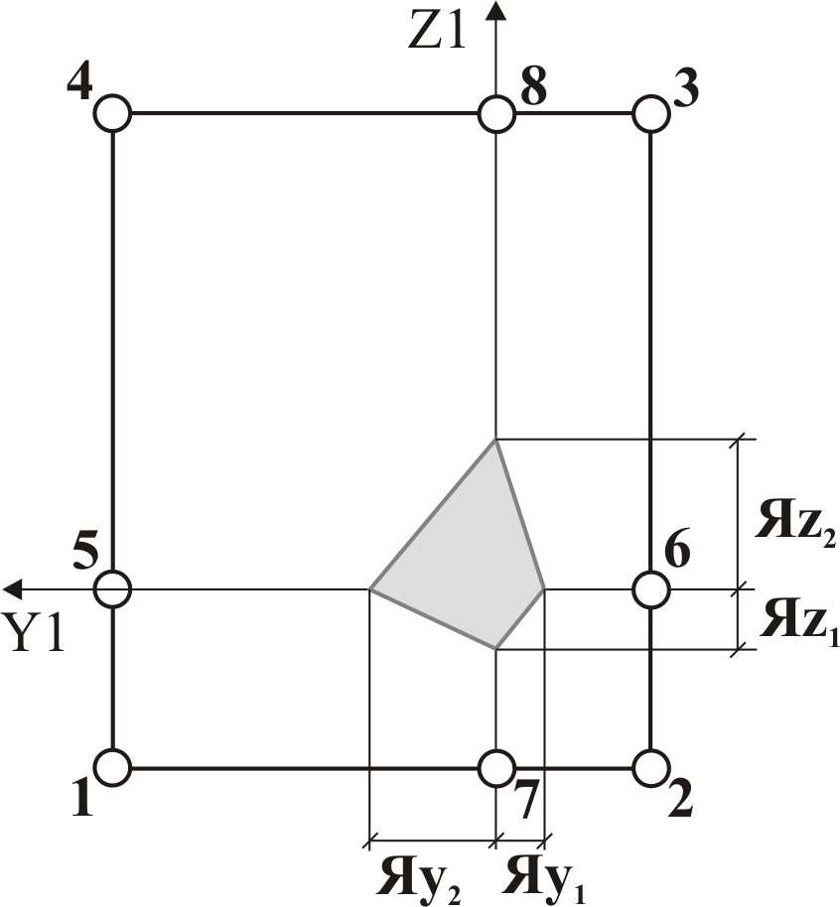**кәдімгі тікбұрышты қиманың бақылау нүктелеріндегі қалыпты және ығысу кернеулерінің экстремалды мәндері** (9.1-сурет) алынады.

Күріш. 9.1

үшін қалыпты стресс қолданылады келесі формула:

*σ* = *Н* – *М ж З* + *М z Ы*

(9.1)

*k F J k k*

*J*

*y*

*z*

Қайда: *k* – нүкте бөлімдер таяқ ( *қ* = 1 ÷ 9).

Бұл формула келесідей түрленеді ​ ​

*ж* = ± *б* ; *z* = ± *h* :

*σ Ф* = *Н* ± *М ж*

*k*

*I z, i*

± *М z*

*I y, i*

2 2

, (9.2)

Қайда: ЖЖ 1.2 Және ЯZ 1.2 – дыбыс қашықтықтары В бөлім таяқ ( *i* =1,2) *.*

Бұл тәсіл кез келген пішіннің кесіндісіндегі төтенше қалыпты кернеулерді анықтауға мүмкіндік береді, оны тікбұрыштыға дейін азайтады.

үшін жанамалар стресс пайдаланылады шамамен формула:

*τ у* , *z*

*Ф* = *Qy* , *z* ±

2

2 ( *I*

*М кп*

*ж* , *z* + *I*

1 1

*ж* 2 , *z* 2

)

(9.3)

Формулалар есептеулер төтенше құндылықтар үшін әрқайсысы ұпай бөлімдер берілген кестеде 9.2 және «критерийлер» мәндерінің нөмірленуі және сәйкес кернеулер кестеде 9.3. 9.2-кестеде күш-жігер белгілерінің конвенциясы қолданылады.

Төтенше кернеулерден басқа, бойлық және ығысу күштерінің экстремалды мәндері де есептеледі.

Барлығы үшін бөлімдер таяқ таңдалады 46 құндылықтар RSU.

**Кесте 9.2**

|  |  |  |
| --- | --- | --- |
| **Жоқ. ұпай бөлімдер** | **Қалыпты Вольтаж** | **Тангендер Вольтаж бөлімдер** |
| **1** | *σF* = *N* + *М ж* /I *z* 2 + *M* z /I *y* 1 | **–** |
| **2** | *σF* = *Н* + *М ж* /I *z* 2 – *M* z /I *y* 2 | **–** |
| **3** | *σF* = *Н* – *М ж* /I *z* 1 – *M* z /I *y2* | **–** |
| **4** | *σF* = *Н* – *М ж* /I *z* 1 + *M* z /I *y* 1 | **–** |
| **5** | *σF* = *Н* + *M* z /I *y* 1 | *τ F* = *Q z* + ( *М cr* )  2 2 *I ж* 1 + *I ж* 2 |
| **6** | *σF* = *М* – *M* z /I *y* 2 | *τ F* = *Q z* – ( *М cr* )  2 2 *I ж* 1 + *I ж* 2 |

|  |  |  |
| --- | --- | --- |
| **Жоқ. ұпай бөлімдер** | **Қалыпты Вольтаж** | **Тангендер Вольтаж бөлімдер** |
| **7** | *σF* = *Н* + *M* /I *z* 2 | *τ F* = *Q z* + *М кр*  2 2 ( *I z* 1 + *I z* 2 ) |
| **8** | *σF* = *Н* – *M y* /I *z* 1 | *τ F* = *Q z* – *М кр*  2 2 ( *I z* 1 + *I z* 2 ) |

**Критерийлер Және олардың құндылықтар** .

**9.3-кесте**

|  |  |  |  |  |  |  |  |  |  |  |
| --- | --- | --- | --- | --- | --- | --- | --- | --- | --- | --- |
| **№ критерийлер** | **1** | **2** | **3** | **4** | **5** | **6** | **7** | **8** | **9** | **10** |
| **Мағынасы** | *σ* 1 + | *σ* 1 – | *σ* 2 + | *σ* 2 – | *σ* 3 + | *σ* 3 – | *σ* 4 + | *σ* 2 – | *σ* 7 + | *σ* 7 – |
| **№ критерийлер** | 11 | 12 | 13 | 14 | 15 | 16 | 17 | 18 | 19 | 20 |
| **Мағынасы** | *σ* 8 + | *σ* 8 – | *σ* 5 + | *σ* 5 – | *σ* 6 + | *σ* 6 – | *N* + | *Н* – | *σ* 7 + | *σ* 7 – |
| **№ критерийлер** | 21 | 22 | 23 | 24 | 25 | 26 | 27 | 28 | 29 | 30 |
| **Мағынасы** | *σ* 8 + | *σ* 8 – | *σ* 5 + | *σ* 5 – | *σ* 6 + | *σ* 6 – | *Qy +* , *N* + | *Q y* –, *N* + | *Qy +* , *N* – | *Q y* –, *N* – |
| **№ критерийлер** | 31 | 32 | 33 | 34 | 35 | 36 | 37 | 38 | 39 | 40 |
| **Мағынасы** | *Q z* +, *N* + | *Q z* –, *N* + | *Q z* +, *N* – | *Q z* –, *N* – | *Ри +* | *Ри* – | *R z* + | *R z* – | *M y* + | *М ж* – |
| **№ критерийлер** | 41 | 42 | 43 | 44 | 45 | 46 |  |  |  |  |
| **Мағынасы** | *Q z* + | *Q z* – | *M z* + | *M z* – | *Q y* + | *Q ж* – |  |  |  |  |

###### Критерийлер RSU үшін жазық шиеленіс күй

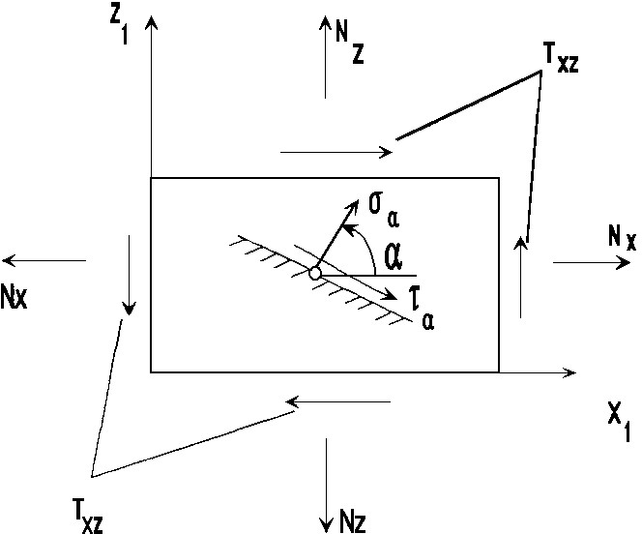Жалпы жағдайда, әртүрлі жүктеме жағдайлары үшін құрылымның бір нүктесіндегі негізгі кернеулер әртүрлі бағыттар болады. Сондықтан, мұнда DCS анықтау формулалар бойынша қалыпты және тангенциалды кернеулердің экстремалды қисықтарының конверттерін пайдалана отырып жүргізіледі:

*σ α* = *Н* cos 2 *α* + *Н* күнә 2 *α* + *Т*

sin2 *α* (9.4)

*k x k z*

*k xz k*

*τ α k*

= 1 ( *Н*

2 *z*

– *Nx* ) sin2 *α k*

+ *Txz*

cos2 *α k*

(9.5)

180°.

Қайда: *к* – саны жүктемелер. Белгілер берілген қосулы күріш. 9.2.

Кернеулер есептеледі В диапазон бастап 0° дейін

Күріш. 9.2

###### Критерийлер RSU үшін тақталар Және қабықтар

Критерийлер үшін осылар түрлері CE таңдалған мөлшерлері, анықталған В пластиналар қосулы Вуд-Армер әдісіне негізделген.

*M*

*Y*

*Y*

### * = *М*

*M*

*N*

*X*

*X*

+ *М XY* ;

* = *М*

+ *М XY* ;

### * = *Н*

*N*

*X*

*X*

+ *T XY* ;

* = *Н*

+ *T XY* ;

*б* = 1;

*Y*

*Y*

*Ф* = *б* * *h* ;

*В* = *б* * *h* 3  = 1* *h* 3  ;

(9.6)

*σ М* *  *σ М* *

6 6

*σ* = *X* + *X* ; *σ* = *X* -X ;

1  *F W* 2  *F W*

*σ М* *  *σ М* *

*σ* = *Ы* + *Ы* ; *σ* = *Ы* – *Ы* .

3  *F W* 4  *F W*

Мұнда *б* – ені пластиналар, қабылданды тең бірлік. ***Ф*** – шаршы бөлімдер;

*В* – сәт инерция бөлімдер.

Нөмірлеу критерийлері берілген В кесте 9.4. Барлығы анықталды 17 құндылықтар RSU.

**Кесте 9.4**

|  |  |  |  |  |  |  |  |  |  |
| --- | --- | --- | --- | --- | --- | --- | --- | --- | --- |
| **№ критерийлер** | **1** | **2** | **3** | **4** | **5** | **6** | **7** | **8** |  |
| Мағынасы | σ1+ | σ1– | σ2+ | σ2– | σ3+ | σ3– | σ4+ | σ4– |  |
| № критерийлер | 9 | 10 | 11 | 12 | 13 | 14 | 15 | 16 | 17 |
| Мағынасы | Nx+ | Nx– | Ny+ | Ny– | Qx+ | Qx– | Qy+ | Qy– | *Q* 2 + *Q* 2  *X Y* |

###### Критерийлер RSU үшін көлемдік элементтері

ССС жалпы жағдайындағы кернеулердің қауіпті комбинацияларын анықтау критерийі осьтік кернеулердің экстремалды мәндері болып табылады (9.5-кесте). Барлығы 12 критерий есептеледі.

**Кесте 9.5**

|  |  |  |  |  |  |  |  |  |  |  |  |  |
| --- | --- | --- | --- | --- | --- | --- | --- | --- | --- | --- | --- | --- |
| **№ критерийлер** | **1** | **2** | **3** | **4** | **5** | **6** | **7** | **8** | **9** | **10** | **11** | **12** |
| Мағынасы | Nx+ | Nx– | Ny+ | Ny– | Nz+ | Nz– | Txy+ | Txy – | Txz+ | Txz– | Tyz+ | Тыз – |

###### Қарым-қатынас жүктемелер

DCS анықтау кезінде жүктеме жағдайлары арасындағы логикалық байланыстар ескеріледі, олар жүктеме жағдайларының физикалық мағынасын және әртүрлі нормативтік құжаттармен реттелетін талаптарды көрсетеді. Жүктеме жағдайларының үш түрі бар:

* тәуелсіз (меншік салмақ, салмақ жабдық Және т.б.);
* бірін-бірі жоққа шығаратын (жел қалды Және жел дұрыс, сейсмикалық әсер ету бойымен әртүрлі координат осьтері және т.б.);
* байланысты (тежегіш сағ қолжетімділігі тік кран жүктер Және т.б.).

Сондай-ақ жүк жағдайының ауыспалы белгісін оның векторының бірдей абсолютті мәнімен көрсетуге болады .

Өндірілген бухгалтерлік есеп ұзақтығы әрекеттер жүктемелер.

###### Біріктіру RSU

астында біріктіру В PK L I R A – S A P R білдіреді бірлестік топтар бірдей қасиеттері бар соңғы элементтерді (материалдық параметрлер мен қима өлшемдері) біртұтас элементке. Біріктіру ДКС негізінде жүзеге асырылады. Әрбір DCS критерийінің есептелген мәндерінен ең үлкені таңдалады және бірыңғай элементке тағайындалады. Элементтерді жобалау кезінде унификация мақсатқа сай және жалпы конструктивтік шешімді алуға мүмкіндік береді.

Орындалды үш түрі біріктіру:

* **1 түрі** – топ элементтері, иелену біріккен бөлім; сағ бұл сайын негізгі
* элемент В бұл топ бар біріккен Авторы ұзындығы есептелген бөлім;
* **2-түрі** – элементтер тобының конструкторлық бөлім нөмірлерінің өсу реті бойынша конструктивтік бөлімдері бірдей, яғни элементтер тобының бірінші бөлімдері бірдей, екіншісі бірдей және т.б. дизайн бөлімдері;
* **3 түрі** – элементтер тобының ұзындығы бойынша бірдей, симметриялы, конструкциялық қималары бар, яғни элементтер тобының бірінші және соңғы қималары бірдей, екіншісі бірдей. Және соңғы т.б. есеп айырысу бөлімдер.

Барлығы өзекшенің ақырлы элементтеріне қатысты үш біріктіру түрі. Жазық және көлемді FE үшін 1-ші тип қолданылады, өйткені бұл соңғы элементтердің бір жобалық бөлімі бар.

###### Құрылымы нәтижелер DCS жұмысы

Отандық топтар RSU

Есептеу процесінде әрбір критерий үшін олардың 8 ішкі комбинациялар тобы анықталады кейінгі пайдалану сағ дизайн – 4 топтар үшін дизайн Авторы 1-ші

барынша жағдай ( **1PS** ) Және 4 топтар үшін дизайн Авторы 2-ші барынша жағдайы ( **2PS** ).

Отандық топтар үшін **1PS** – **A1** топтары , **B1, C1, D1** – қалыптасып жатыр қосулы негізі критерийлері есептелді Авторы толық есептелген құндылықтар күш. Отандық топтар үшін **2PS** екі жолмен қалыптасады :

* **A2, B2** топтары – нормативтік (сипаттама) ұзақ мерзімді бөлігінен есептелген критерийлер негізінде күш салу;
* топтар **C2, D2** – қосулы толық негіз реттеуші күш.

**Топ A1** – әрекет ұзақтығы бар жүктеме жағдайларын ғана қамтиды; осы топқа тұрақты, ұзақ мерзімді және қысқа мерзімді жүктемелер кіреді; жүктердің түрлері – 0, 1, 2.

**В1 тобы** – сейсмикалық және басқа ерекше жағдайларды қоспағанда, әрекеттің ұзақтығына қарамастан барлық көрсетілген жүктеме жағдайларын қамтиды.

**Топ C1** – қамтиды топ **B1** плюс сейсмикалық жүктеме.

**Топ D1** – қамтиды топ **B1** плюс ерекше (Жоқ сейсмикалық) жүктеме.

**Топ A2** – ғана қамтиды тұрақты Және ұзақ мерзімді жүктер; жүктеме түрлері – 0, 1.

**Топ B2** – қамтиды тұрақты, ұзақ мерзімді Және қысқа мерзімді жүктеу (лезде қоспағанда); түрлері жүктемелер – 0, 1, 2.

**С2 тобы** – сейсмикалық және басқа ерекше жағдайларды қоспағанда, әрекеттің ұзақтығына қарамастан барлық көрсетілген жүктеме жағдайларын қамтиды.

**Топ D2** – қамтиды топ *C* 2 плюс сейсмикалық жүктеу. Сипатталған құрылымы ұсынылды В кесте 9.6.

**Кесте 9.6**

|  |  |  |  |  |  |  |  |  |  |
| --- | --- | --- | --- | --- | --- | --- | --- | --- | --- |
| **Көру жүктеу** | **Код** | **Есептелген** | | | | **Нормативтік** | | | |
| **Толық құндылықтар** | | | | **Ұзақ мерзімді құндылықтар** | | **Толық құндылықтар** | |
| **A1** | **B1** | **C1** | **D1** | **A2** | **B2** | **C2** | **D2** |
| Тұрақты | 0 | + | + | + | + | + | + | + | + |
| Ұзақ мерзімді | 1 | + | + | + | + | + | + | + | + |
| Қысқа мерзімді | 2 | + | + | + | + |  | + | + | + |
| Кран | 3 |  | + | + | + |  |  | + | + |
| Тежеу | 4 |  | + | + | + |  |  | + | + |
| Сейсмикалық | 5 |  |  | + |  |  |  |  | + |
| Арнайы | 6 |  |  |  | + |  |  |  |  |
| Лезде | 7 |  | + | + | + |  |  | + | + |

Жоғарыда аталған топтардың барлығы темірбетонның да, болат құрылымдардың да элементтерін жобалауда қолданылады. Болат конструкциялардың учаскелерін таңдаған кезде, әрбір ішкі топ үшін жобалық мәндерден стандартты (сипаттамалық) мәндерге көшу үшін орташа жүктеме сенімділігі коэффициенті қолданылады.

**Өнімділік нәтижелер Авторы RSU**

Есептелген комбинациялар пішін 4 кестелер нәтижелер:

**Кесте 1** – **RSU елді мекен** , бастап есептеледі күштің есептелген мәндері .

**Кесте 2** – **RSU есептелген ұзақ мерзімді** , есептелген күштерді сәйкес ұзақтық коэффициенттеріне көбейту арқылы алынған.

**Кесте 3** – **RSU нормативтік** , есептелген күштерді жүктеме үшін сәйкес қауіпсіздік факторларына бөлу арқылы алынған.

**Кесте 4** – **нормативті ұзақ мерзімді DCS ,** нормативтік күштерді сәйкес ұзақтық коэффициенттеріне көбейту арқылы алынған .

Әрбір критерий үшін 8 комбинация мәні анықталады. Экстремалды беретін комбинация ағымдағы мән критерий, енгізілген В кестелер нәтижелер Және белгіленген оның ішкі тобының индексі.

Егер бірнеше критерийлер бойынша бірдей мәндер алынса, онда олардың біреуі, атап айтқанда төменгі критерий саны бар комбинация нәтижелер кестесіне енгізіледі.

**1PS** үшін база 1-кесте болып табылады. 2-кесте 1-кесте негізінде құрастырылған. Бұл кестелердегі жолдар саны бірдей болады. Критерийлердің нөмірлері, комбинация коэффициенттерінің бағандарының нөмірлері және ағымдағы комбинацияның жүктеме жағдайларының нөмірлері де бірдей болады.

**2PS** үшін базалық кесте 4 болып табылады. 3-кесте 4-кесте негізінде құрастырылған. Бұл кестелердегі жолдар саны бірдей болады. Критерийлердің нөмірлері, комбинация коэффициенттерінің бағандарының нөмірлері және ағымдағы комбинацияның жүктеме жағдайларының нөмірлері де бірдей болады.

4 және 3-кестелерде ұзақтық коэффициенті KD=0 жүк корпусының нөмірі сандар тізіміне енгізіледі және осы жүк корпусының сәйкес критерийге қосқан үлесі нөлге тең болады.

Мысалы, No 5 жүк лезде (7 тип) және оның KD = 0 болсын. Бұл жүк корпусы 12 критерий бойынша 1-кестедегі белгілі бір комбинацияға қосылсын. Бұл жағдайда осы жүк корпусының саны (№ 5) 2-кестеде осы критерийде жазылады, бірақ бұл жүк жағдайының үлесі бұл критерий нөлге тең болады.

IN кесте 9.7 беріледі хат алмасу ішкі топтар Және кестелер RSU нәтижелері .

**Кесте 9.7**

|  |  |  |  |  |  |  |  |  |
| --- | --- | --- | --- | --- | --- | --- | --- | --- |
| **Кестелер** | **Топтар** | | | | | | | |
| **A1** | **B1** | **C1** | **D1** | **A2** | **B2** | **C2** | **D2** |
| 1 | RP | RP | RP | RP |  |  |  |  |
| 2 | RD | RD | RD | RD |  |  |  |  |
| 3 |  |  |  |  | NP | NP | NP | NP |
| 4 |  |  |  |  | Н.Д | Н.Д | Н.Д | Н.Д |

Көрсеткіштер В кесте:

**RP** – құндылықтар есеп айырысу толық;

**RD** – құндылықтар есеп айырысу ұзақ мерзімді;

**NP** – құндылықтар реттеуші толық;

**Н.Д** – құндылықтар реттеуші ұзақ мерзімді

**Тақырыптар кестелер нәтижелер**

Тақырыптар кестелер нәтижелер қамтиды келесі индекстер:

**ELM** – саны элемент В схема;

**Н.С** – саны есеп айырысу бөлімдер В элемент (Барлығы CE қоспағанда таяқ бар бір дизайн бөлімі);

### **KRT** – саны критерийлері В сәйкестік бірге түрі CE;

**ST** – саны баған коэффициенттер комбинациялар бастапқы кестеден деректер RSU;

**Қ.С** – белгісі қолжетімділігі В комбинациялар кран ( **TO** ) және/немесе сейсмикалық ( **БІРГЕ** ) жүктер;

**Г** – индекс ішкі топтар – **A1, B1, C1, D1, A2, B2, C2, D2** .

Келесі орындаңыз идентификаторлар күш/стрес В сәйкестік бірге түрі CE, А содан кейін ағымдағы комбинацияны құрайтын жүктеме жағдайы нөмірлерінің тізімі.

Ауыспалы белгі жүктеу, енгізілген В RSU бірге қарама-қарсы белгісі белгіленген белгісі

«–».

**Өнімділік нәтижелер Авторы біртұтас RSU**

Кестелер нәтижелер Авторы біртұтас RSU қалыптасып жатыр үшін барлығы опция

дизайн бірге көрсету сандар опция.

Тақырыптар кестелер біртұтас RSU қамтиды келесі индекстер:

**PE** – белгі аксессуарлар элемент;

**ELM** – реттік саны элемент В диаграмма немесе ішінде суперэлемент.

**NS** – элементтегі конструктивтік бөлімнің нөмірі (шыбықтан басқа барлық ФЭ-де бір жобалық секция бар);

**KRT** – саны критерийлері В сәйкестік түрімен CE;

**ST** – саны баған коэффициенттер комбинациялар бастапқы кестеден деректер RSU;

**Қ.С** – белгісі қолжетімділігі В комбинациялар кран ( **TO** ) және/немесе сейсмикалық ( **БІРГЕ** ) жүктер;

**Г** – индекс ішкі топтар – A1, B1, C1, D1, A2, B2, C2, D2.

**PE** және **ELM** индекстерін бірге қарастырған жөн. Егер элемент негізгі тізбекке жататын болса, онда PE нөлге тең. Егер элемент суперэлементке жататын болса, онда PE суперэлементтің реттік нөміріне тең болады. Сонымен, мысалы, PE = 0, ELM = 137 негізгі схеманың 137 элементіне сәйкес келеді; PE = 12, ELM = 341 12 суперэлементтегі 341 элементке сәйкес келеді.

Келесі орындаңыз идентификаторлар күш/стрес В сәйкестік бірге түрі CE, А содан кейін ағымдағы комбинацияны құрайтын жүктеме жағдайы нөмірлерінің тізімі.

Кесте тақырыбының астында біріккен топтың коды берілген, онда соңғы цифр біріктіру түрін (1, 2 немесе 3), ал алдыңғы сандар топтың реттік нөмірін көрсетеді. Мәселен, мысалы, 532 коды 53-топ үшін біріздендірудің 2-ші түрін білдіреді.

###### Есептелген жүйесі RSN

RSN жүйесін пайдалана отырып, жүктердің стандартты және еркін сызықтық комбинацияларынан элементтердегі түйіндер мен күштердің (кернеулердің) орын ауыстырулары есептеледі. Стандартты сызықтық комбинациялар деп нормативтік құжаттардың формулаларымен белгіленетін комбинацияларды (комбинацияларды) білдіреді.

RSN жүйесі DBN V.1.2–2:2006 (Украина), SNiP 2.01.07–85* және SP 20.13330.2016 стандарттарын енгізеді. (Ресей), Еурокод, STB EH 1990–2007 Және TCH KK 1990–2011 (02259) (Беларусь), ACI

318–95, BAEL–91 (Франция), ACI 318–95 Және IBC–2000 (АҚШ), CH ҚР KK 1990:2002+A1:2005/2011

(Қазақстан), KK 1990–2011.

Өндірілген бухгалтерлік есеп кезектесу және өзара алып тастау.

Ерікті сызықтық комбинацияларды көрсету кезінде коэффициенттердің шамалары мен белгілері шектелмейді .

Егер динамикалық әсер болса, жалпы әсер үшін де, оның құрамдас бөліктері (формалары) үшін де коэффициенттер көрсетілуі керек.

РСН есептеу нәтижесінде РСУ топтарына ұқсас төрт комбинациялар тобы құрылады. Алынған мәндерді болат және темірбетон элементтерін жобалауда, фрагментке жүктемені есептеуде, сондай-ақ беріктік пен тұрақтылықты сынау үшін пайдалануға болады.

## Шешім сызықтық емес есептер

###### Жалпы ережелері

Сызықты емес процессор физикалық және геометриялық сызықты емес есептерді, сондай-ақ құрылымдық сызықты емес және алдын ала кернеуді қамтитын есептерді шешуге арналған.

Сызықтық есептердегі орын ауыстырулардың аздығына байланысты жүктер мен орын ауыстырулар арасында сызықтық байланыс болады. Кернеулер (күштер) мен деформациялар Гуктың сызықтық заңымен де байланысты. Сондықтан сызықтық есептер үшін суперпозиция және күштер әрекетінің тәуелсіздігі принципі жарамды.

Физикалық сызықты емес есептердегі кернеулер мен деформациялар арасында сызықтық байланыс болмайды. Құрылымның материалы деформацияның сызықты емес заңына (сызықты емес серпімділік) бағынады. Деформация заңы симметриялы және асимметриялық болуы мүмкін - созылу және қысу кедергісінің әртүрлі шектерімен. Бұл мәселелер қадамдық әдіс арқылы шешіледі.

IN геометриялық сызықтық емес тапсырмалар жоқ сызықтық тәуелділік арасында деформациялар мен қозғалыстар. Тәжірибеде ең көп таралған жағдай шағын деформациялармен үлкен орын ауыстырулар болып табылады. Бұл мәселелер қадамдық әдіс арқылы шешіледі және қадам автоматты түрде таңдалады.

Құрылымдық сызықты емес есептерде құрылымның деформациялануына қарай жобалық сұлба өзгереді. Мәселен, мысалы, жанасу мәселелерінде құрылымның белгілі бір нүктесі орын ауыстырудың белгілі бір мөлшеріне жеткенде, бұл нүктенің тірекпен жанасуы орын алады.

сызықты емес есептерді шешу кезінде , сондай - ақ бір жақты қосылыстармен есептерді және үйкелістің болуын ескеретін есептерді шешу кезінде қадамдық және итерация әдісі қолданылады . әдіс.

Серпімді – пластикті модельдейтін есептерді шығарғанда​​ Прандтл диаграммасымен сипатталған материалдың жұмысы да кезең - кезеңімен итеративті түрде қолданылады .​​​​​​​ әдіс.

Сызықты емес есептерді шешу үшін процессор құрылымның қадамдық жүктелуін ұйымдастырады және белгілі бір жүктеме үшін құрылған түйіндік жүктеме векторының ағымдағы өсімі үшін әрбір қадамда сызықтық теңдеулер жүйесін шешуді қамтамасыз етеді. Жұмыстар [9, 14] геометриялық және физикалық интерпретацияларды, жинақтылықты дәлелдеуді және сызықтық емес есептерді шешудің ең көп таралған әдістеріне қателерді бағалауды қамтамасыз етеді.

Қадамдық әдіс арқылы физикалық сызықты емес есептерді шешу үшін қадамдар саны мен жүктеме коэффициенттері туралы ақпаратты көрсету қажет. Диаграмма бірнеше жүктемелерден тұруы мүмкін, олардан жүктемелердің ретін (тарихын) қалыптастыруға болады.

###### Әдістері есептеу сызықтық емес тапсырмалар

**физикалық сызықты еместігін (сызықты емес серпімділігін)** модельдеу материалдардың деформациялану заңдарының әзірленген кітапханасынан ақпарат алатын физикалық сызықты емес соңғы элементтерді қолдану арқылы жүзеге асырылады (тәуелділіктер **σ–ε** ). Кітапхана заңдар деформация мүмкіндік береді қарастыру іс жүзінде кез келген сызықтық емес материалдың қасиеттері. Материалдық деформация заңдарының бұл кітапханасы ашық кітапхана болып табылады және оны жаңа заңдармен толықтыруға болады.

Сызықты емес процессор кернеулі - деформацияланған процессорды алуға мүмкіндік береді . мономатериалды және биматериалды құрылымдар үшін сызықты емес әсерлерді ескере отырып күй. Соңғысы үшін екінші материалдың сипаттамаларының белгілі бір жиынтығы (нығайтқыш қосындылар) ұсынылады.

Физикалық сызықты емес соңғы элементтердің кітапханасында қатты дененің және түйіршікті ортаның бір жақты жұмысын модельдеуге мүмкіндік беретін элементтер де бар - Кулон заңына сәйкес ығысуды ескере отырып, сығылудағы топырақ .

Сызықты физикалық сызықты емес жүйенің қаттылық матрицасы негізінде құрылады айнымалылар интегралдық қаттылық, есептелген В ұпай интеграция

белгілі бір қадамдағы серпімді есепті шешу кезіндегі ақырлы элемент. Ақырлы элементтер облысы бойынша сандық интегралдау схемасы және қолданылатын қаттылық жиыны ақырлы элемент түрімен анықталады. Сәйкес интегралдық қаттылық жиынын алу үшін ақырлы элементтің қимасы интеграция нүктелерінде ол қатарға бөлінеді элементарлық қосалқы аймақтар. Осы субаймақтардың орталықтарында физикалық және механикалық қасиеттердің жаңа мәндері анықталады​​​​​​ материалдық сипаттамалары В сәйкестік бірге берілген диаграмма деформация. Қосулы барлығы қадам шешілуде

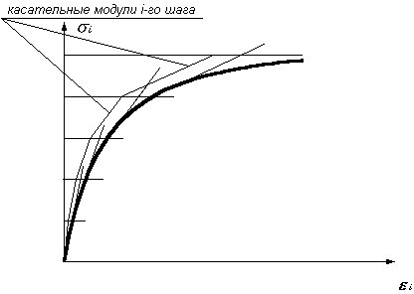сызықтық тапсырма бірге келесі қадам үшін жанама модулі бойынша орын ауыстырулар, күштер және жаңа интегралдық қаттылықтардың векторларының қалыптасуы. Қадамдар саны мен жүктеме коэффициенттерін пайдаланушы белгілейді. Бір осьті керілу (сығу) жағдайына арналған қадамдық әдістің геометриялық түсіндірмесі 10.1-суретте келтірілген.

Қадамдық процессор сызықты және сызықты емес соңғыларды біріктіруге мүмкіндік береді элементтері. Рұқсат етілген есептеу суперэлемент тізбегіне сәйкес, егер сызықты емес элементтер тек негізгі тізбекте болса .

Қосулы барлығы қадам өндірілген баға

Күріш. 10.1

шиеленіс - деформацияланған жағдай.

Есептеу нәтижелерінің «Материалдардың күйі туралы ақпарат» бөлімінде шекті күйлердің дамуы немесе жетуі, пластикалық топсалардың пайда болуы немесе бұзылу күйлері туралы хабарламалар бар.

Өзекшенің ақырлы элементтері үшін кернеу - деформация талданады​​ өзекшенің ұсақтау нүктелеріндегі көлденең қималарының күйі. Стресті – деформацияланған күйінде жазық және көлемдік ақырлы элементтер элементтің орталық нүктесінде талданады.

Кітапхананың құрамы кестеде берілген. 10.1 және 10.2 және толығырақ ақпарат 10.6 тармағында қамтылған.

Түйіндердің және кернеулердің (күштердің) жылжуын қоспағанда, физикалық сызықты емес есептерді есептеу нәтижесінде В элементтері, өндіріліп жатыр ақпарат О жағдай материал В элементтері дизайн. Бұл ақпарат материалдық күйдің ақпарат кестесінде орналасқан және жүктемені кезеңді қолдану кезінде физикалық сызықты емес материалдың әрекеті туралы хабарламаларды қамтиды. Сонымен қатар, кесте, егер мәселені шешу барысында бөлімнің материалы болса, құрылады ішінара немесе толығымен жойылған, сондай-ақ кез келген тәсілмен кезең - кезеңімен есептеу процесінде болса - немесе секциясында пластикалық топса пайда болды. Әйтпесе, кесте бос қалады. Хабарламалар негізгі және арматуралық материалдағы элементтер бөлімдерінің бұзылу пайызын көрсетеді. Материалдың бұзылу пайызы кесіндінің көрсетілген ұсақтау мәніне қарай есептеледі (10.3-кесте). Бөлімде пластикалық топса пайда болған кезде сәйкес мәтін және шектеу моментінің мәні басып шығарылады.

Модельдеу **геометриялық сызықтық емес** өндірілген бірге көмегімен қатысты

сызықтық емес финал элементтері. үшін геометриялық сызықтық емес тапсырмалар қолданылады қадамдық әдісімен автоматты таңдау қадам. Көбірек егжей-тегжейлі ақпарат О финал элементтері, геометриялық есепке алу сызықтық емес, А Сондай-ақ **сонымен бірге физикалық Және геометриялық** , тармақтарда қамтылған. 10.7.1, 10.7.3 және 10.9.

үшін шешімдер тапсырмалар **конструктивті сызықтық еместік** қолданылады кезең - кезеңімен және территориясы​​ әдіс.

Сызықты емес есептерді есептеудің қолданыстағы әдістеріне толық шолу [9, 14] берілген. Олардың конвергенциясының дәлелі және олар беретін қатенің бағасы да сонда келтірілген.

**Кітапхана финал элементтері үшін физикалық сызықтық емес тапсырмалар**

**Кесте 10.1**

|  |  |  |  |  |
| --- | --- | --- | --- | --- |
| **№ CE** | **Аты CE** | **Схема атрибуты** | **Макет ұшағы** | **Еркіндік дәрежелері** |
| **205**  **(210)** | Әмбебап кеңістіктік таяқша суперэлемент конструкциясының ақырлы элементі (Әмбебап кеңістіктік  негізгі шектеулі тепе-теңдік құру элементі ) | **1**  **2**  **4**  **5** | **XOZ XOZ XOY**  **ерікті түрде** | **X, ZX, Z, UY**  **X,Y,Z**  **X,Y,Z UX, UY, UZ** |
| **221**  **(223)** | Тікбұрышты сәуле элементі – w a n k | **1**  **2**  **5**  **(4.5)** | **XOZ**  **(еркін)** | **X,Z (X,Y,Z)** |
| **222**  **(224)** | Үшбұрышты сәуле элементі – w a n k | **1**  **2**  **5** | **XOZ**  **(еркін)** | **X,Z (X,Y,Z)** |
| **230**  **(227)** | Төртбұрышты ( 8 – түйінді ). сәуле элементі – w a n k | **1**  **2**  **(4.5)** | **XOZ**  **(еркін)** | **X, Z (X, Y, Z)** |
| **231** | Параллелепипед | **4**  **5** | **ерікті түрде** | **X, Y, З** |
| **232** | Тетраэдр | **4**  **5** | **ерікті түрде** | **X, Y, З** |
| **233** | Тіке үшбұрышты призма | **4**  **5** | **ерікті түрде** | **X, Y, З** |
| **234** | Кеңістіктік 6 түйінді изопараметрлік элемент (еркін үшбұрышты призма) | **4**  **5** | **ерікті түрде** | **X, Y, З** |
| **236** | Кеңістіктік 8 түйінді изопараметрлік элемент (еркін гексаэдр) | **4**  **5** | **ерікті түрде** | **X, Y, З** |
| **241** | Тікбұрышты элемент қабықтар | **5** | **ерікті түрде** | **X, Y, Z, UX, UZ, UY** |
| **242** | Үшбұрышты элемент қабық | **5** | **ерікті түрде** | **X,Y,Z UX,UY,UZ** |
| **244** | Әмбебап төртбұрышты қабықтың соңғы элементі | **5** | **ерікті түрде** | **X, Y, Z, UX, UY, UZ** |
| **281** | Тікбұрышты элемент топырақ (жазықтық кернеу) | **1**  **2** | **XOZ** | **Жазық деформация X, Z** |
| **282** | Үшбұрышты элемент топырақ (жазықтық кернеу) | **1**  **2** | **XOZ** | **Жазықтық кернеуі**  **X, З** |
| **284** | Төртбұрышты элемент топырақ (жазықтық кернеу) | **1**  **2** | **XOZ** | **Жазықтық кернеуі**  **X, З** |
| **271** | Параллелепипед топырақ | **4**  **5** | **ерікті түрде** | **X, Y, З** |
| **272** | Тетраэдр топырақ | **4**  **5** | **ерікті түрде** | **X, Y, З** |
| **273** | Тіке үшбұрышты призма топырақ | **4**  **5** | **ерікті түрде** | **X, Y, З** |

|  |  |  |  |  |
| --- | --- | --- | --- | --- |
| **№ CE** | **Аты CE** | **Схема атрибуты** | **Макет ұшағы** | **Еркіндік дәрежелері** |
| **274** | Кеңістіктік 6 түйінді изопараметрлік элемент топырақ  (еркін үшбұрышты призма) | **4**  **5** | **ерікті түрде** | **X, Y, З** |
| **276** | Кеңістіктік 8 түйінді изопараметрлік элемент топырақ (ерікті гексаэдр) | **4**  **5** | **ерікті түрде** | **X, Y, З** |

**Кесте 10.2**

|  |  |  |  |  |  |
| --- | --- | --- | --- | --- | --- |
| **№ CE** | **Аты CE** | **Схема атрибуты** | **Макет ұшағы** | **Еркіндік дәрежелері** | **Түсініктеме** |
| **207\*** | Алдын ала қысудың физикалық сызықты емес екі түйінді FE | **1, 2, 4, 5** | **ерікті түрде** | **X, Y, З** | Магнитудасы қысу орнатылған В бірінші жүктеу. |
| **208\*** | Физикалық сызықты емес екі түйінді алдын ала созылатын FE | **1, 2, 4, 5** | **ерікті түрде** | **X, Y, З** | Магнитудасы кернеу бірінші жүктемеде орнатылады . |
| **251** | Бір түйінді CE максималды күш-жігерді ескере отырып, бір жақты байланыс | **1, 2, 3, 4,**  **5** | **ерікті түрде** | **X, Y, З** |  |
| **252** | Екі түйінді CE максималды күшті ескере отырып , бір жақты қосылу | **1, 2, 3, 4,**  **5** | **ерікті түрде** | **X, Y, З** |  |
| **255** | Екі түйінді CE серпімді байланыстар максималды күш-жігерді ескере отырып | **1, 2, 4, 5** | **ерікті түрде** | **X, Y, Z, UX, UY, UZ** |  |
| **256** | Бір түйінді CE серпімді байланыстар максималды күш-жігерді ескере отырып | **1, 2, 3, 4,**  **5** | **ерікті түрде** | **X, Y, Z, UX, UY, UZ** |  |
| **258** | Үшбұрышты сызықтық емес Платформа қосылысының FE | **5** | **ерікті түрде** | **X, Y, З** |  |
| **259** | Төртбұрышты сызықтық емес Платформа қосылысының FE | **5** | **ерікті түрде** | **X, Y, З** |  |
| **264** | Екі түйінді CE бір жақты серпімді коммуникациялар бірге үйкеліс түйіндер арасында | **1, 2, 4, 5** | **ерікті түрде** | **X, Y, З** |  |
| **265** | Екі түйінді CE бір жақты серпімді қосылыстар (CE аналогы 55 ескере отырып біржақты жұмыс) | **1, 2, 4, 5** | **ерікті түрде** | **X, Y, Z, UX, UY, UZ** |  |
| **266** | Бір түйінді CE бір жақты серпімді қосылыстар (FE 56 аналогы ескере отырып біржақты жұмыс) | **1, 2, 3, 4,**  **5** | **ерікті түрде** | **X, Y, Z, UX, UY, UZ** |  |

###### Кітапхана заңдар деформация материалдар

Кітапхана заңдар деформация негізгі Және күшейту материалдар берілген кестеде 10.3.

**Кесте 10.3**

|  |  |  |
| --- | --- | --- |
| **Құқықтық көрсеткіш** | **Көру тәуелділіктер** | **Параметрлер** |
| **11**  **21**  **31** | Көрсеткіштік тәуелділік | ***Е*** –  **0** – бастапқы мағынасы модуль Юнги қысу;  *σ* –   * **r** – түпкілікті мағынасы Вольтаж қосулы   қысу (теріс мағынасы);  ***Е*** + – бастапқы мағынасы модуль Юнг қосулы  **0**  созылу;  *σ* +   * **r** – түпкілікті мағынасы Вольтаж қосулы   созылу  Деформацияның шекті мәнін және жалпыланған кернеу үшін қауіпсіздік коэффициентін орнатуға болады .  Заң бірге индекс 11 Мүмкін болу қолданылды кез келген материалға, негізге де, арматураға да.  Заң бірге индекс 21 қалыптасып келеді бетон кластарының жобалық беріктігіне сәйкес автоматты түрде .  Заң бірге индекс 31 қалыптасып келеді бетон кластарының стандартты беріктігіне сәйкес автоматты түрде.  Муфта бірге күшейту материал есепке алынбайды . |
| **12** | Сызықты емес Құлаған бұтақпен бетонның деформация заңы (Еврокод 2) | *E см* (–) – сығылудағы серпімділіктің бастапқы модулі, бетон серпімділігінің секанттық модулі;  *E ctm* (+) – серпімділіктің бастапқы созылу модулі ;  *f см* (–) – түпкілікті Вольтаж сағ қысу (теріс мағынасы), орташа күш мәні бетон қосулы осьтік созылу;  *fctm (* +) – шекті кернеу керiлуде, бетонның сығылу күшiнiң орташа мәнi; *ε* cu (–) – бетонның максималды салыстырмалы деформациясы сағ қысу  *ε* c (–) – сығу кезіндегі бетонның салыстырмалы деформациясы ;  *ε* ctu (+) – бетонның максималды салыстырмалы созылу деформациясы. |

|  |  |  |
| --- | --- | --- |
| **Құқықтық көрсеткіш** | **Көру тәуелділіктер** | **Параметрлер** |
| **13** | Үш жолды заң деформация | *E 0* – созылудағы серпімділіктің бастапқы модулі – қысу ;​​  *σ(–)* – қысу күші (теріс мән);  *σ(+)* – созылу күші; *σ'(–)* – қысу серпімділік шегі (теріс мән);  *σ'(+)* – шектеу серпімділік сағ созылу;  *ε(–) –* қысу кезіндегі максималды салыстырмалы деформация ;  *ε(+)* – салыстырмалы деформацияны шектеу кезінде созылу |
| **14** | Бөлшектік - сызықтық тәуелділік | *с* ***мен*** – деформация В *мен* – сол аралық нүкте;  *σ* ***мен*** – Вольтаж В *мен* – сол аралық нүкте.  Сипаттамалары филиалдары қысу теріс сандар.  Бөлімдер солдан оңға қарай көрсетіледі ( қысу –​ созылу).  Саны *i* – нүкте Жоқ шектелген.  Егер мағынасы жалпыланған деформация берілген сынық сызықтың шегінен шығады, содан кейін элементар аймақтың материалын ( *Ei* = 1) бөлім жұмысынан алып тастау модельденеді.  Көлденең бөліктерге тыйым салынады. Заң бірге индекс 14 Мүмкін болу қолданылды кез келген материалға, негізге де, арматураға да. |
| **15**  **25**  **35** | Темірбетонға экспоненциалды тәуелділік | ***Е*** –  **0** – бастапқы мағынасы модуль Юнг қосулы  қысу;  *σ* –   * **r** – түпкілікті қарсылық қосулы қысу;   *с* –   * + **r** – түпкілікті деформация қосулы қысу   (теріс нөмірі);  ***Е*** + – бастапқы мағынасы модуль Юнг қосулы  **0**  созылу;  *σ* + – түпкілікті қарсылық қосулы созылу;   * **r**   *с* +   * + **r** – түпкілікті деформация қосулы созылу   Заң бірге индекс 25 қалыптасып келеді бетон кластарының жобалық беріктігіне сәйкес автоматты түрде .  Заң бірге индекс 35 қалыптасып келеді бетон кластарының стандартты беріктігіне сәйкес автоматты түрде.  Назарға алынды муфта бірге нығайтқыш материал |

|  |  |  |
| --- | --- | --- |
| **Құқықтық көрсеткіш** | **Көру тәуелділіктер** | **Параметрлер** |
| **18** | Заң Гениевтің деформациясы | *E* 0 – созылу және қысу кезіндегі серпімділіктің бастапқы модулі ;  *σ* – – шектеу күш қосулы қысу;  *σ* +– шектеу күш қосулы созылу;  *ε* – қысу беріктігінің шекті деформациясы ;  *ε* + – созылу беріктігінің соңғы деформациясы .  Көрсетілген параметрлер негізінде ол көрсетіледі аймақ, көрсетілген қосулы сурет.  *R c* – түпкілікті Вольтаж қысу.  *R s* – түпкілікті Вольтаж созылу.  *σ* 1 , *σ* 2 – негізгі Вольтаж.  Тек FE арқалықтары үшін қолданылады - w a ls және көлемдік FE. |
| **41** | Қуат заң жорғалау (Eupocode prEN 1992–1–1) | *φ 0* – теориялық коэффициент жорғалау ( қай уақытта бір рет артады деформация шексіздік үшін уақыт әрекеттер жүктеме);  *β H – салыстырмалы* ылғалдылыққа байланысты коэффициент Және теориялық өлшемі элемент.  Коэффицент жорғалау, ескерілді есептеу кезінде мына формуламен анықталады:  ( *Τ*  03  *φ* ( *Τ* ) = *φ* 0   ,   *Τ* + *βH*   Қайда *Т* – саны күндер (жас бетон), кейін қай қажет ескеру серпілістің әсері . |
| **44** | Бөлшектік - сызықтық заң жорғалау | *Т* – саны күндер (жас бетон); *φ(T) – Т* күндер санына сәйкес келетін сусымалы коэффициент . |
| **54** | Бөлшектік - сызықтық термокрепс заңы | *Т* – саны күндер ( бетонның жасы);  *t(T)* – температура айнала жобалау ортасы *C* , сәйкес күн саны *Т.*​ |

###### Түрлері ұсақтау бөлімдер таяқшалар

Түрлері ұсақтау бөлімдер негізгі элементтері берілген В 10.4 кесте.

**Кесте 10.4**

|  |  |  |  |
| --- | --- | --- | --- |
| **Идентификатор** | **Бөлім түрі** | **Түр ұсақтау** | **Параметрлер** |
| DS0 | **S100–S106** | Жоқ ұсақтау | Сұралмаған .  Қысылған және созылғанды есептеу кезінде қолданылады жүйелер (фермалар). |
| DS1 | **S100** | Ұсақтау бөлімдер бастауышқа​ жолақтар | Тәуелді бастап түрі бөлімдер.  Қолданылатын В тапсырмалар жазық иілу  *NZ* – тік ось бойынша ұсақтау жолақтарының саны .  Авторы әдепкі: *NZ* = 5. |
| DS1 | **S101** |  | *NZ* 1 – саны жолақтар ұсақтау төменгі сөрелер;  *NZ* 2 – саны жолақтар ұсақтау сөрелер.  Авторы әдепкі: *NZ* 1 = 5, *NZ* 2 = 5. |
| DS1 | **S102** |  | *NZ* 1 – саны жолақтар ұсақтау сөрелер;  *NZ* 2 – саны жолақтар ұсақтау жоғарғы сөрелер.  Авторы әдепкі: *NZ* 1 = 5, *NZ* 2=5. |

|  |  |  |  |
| --- | --- | --- | --- |
| **Идентификатор** | **Бөлім түрі** | **Түр ұсақтау** | **Параметрлер** |
| DS1 | **S103** |  | *NZ* 1 – саны жолақтар ұсақтау төменгі сөрелер;  *NZ* 2 – саны жолақтар ұсақтау сөрелер;  *NZ* 3 – жоғарғы сөренің ұсақтау жолақтарының саны; Авторы әдепкі: *NZ* 1 = 4, *NZ* 2 = 8, *NZ* 3 = 4. |
| DS1 | **S104** |  | *NZ* 1 - саны сөрелерде ұсақтау жолақтары (сөрелерде бірдей ұсақтау бар);  *NZ* 2 – саны жолақтар ұсақтау сөрелер.  Авторы әдепкі: *NZ* 1 = 2, *NZ* 2=4. |
| DS1 | **S105** |  | *NZ* 1 - саны сөрелерде ұсақтау жолақтары (сөрелерде бірдей ұсақтау бар);  *NZ* 2 – тартпалардағы ұсақтау жолақтарының саны (тіреулер бар тең ұсақтау).  Авторы әдепкі: *NZ* 1 = 2, *NZ* 2=4. |
| DS2 | **S100** | Бөлімді қарапайым бөліктерге бөлу төртбұрыштар | Тәуелді бастап түрі бөлімдер.  Қолданылатын В тапсырмалар кеңістіктік иілу, көлбеу иілу, күрделі кеңістіктік жүктеме.  *NZ –* тік ұсақтау секцияларының саны осьтер;  *Нью-Йорк* – учаскелер саны көлденеңінен ұсақтау осьтер  Авторы әдепкі: *NZ* =5, *NY* =5. |

|  |  |  |  |
| --- | --- | --- | --- |
| **Идентификатор** | **Бөлім түрі** | **Түр ұсақтау** | **Параметрлер** |
| DS2 | **S101** |  | *NZ* 1 – тік ось бойынша төменгі сөренің ұсақтау учаскелерінің саны;  *NZ* 2 – тік ұсақтау секцияларының саны осьтер;  *Нью-Йорк* 1 – ұсақтау бөлімдерінің саны көлденең ось бойынша төменгі сөре;  *Нью-Йорк* 2 – ұсақтау бөлімдерінің саны сөрелер көлденең осьтер  Авторы әдепкі:  *NZ* 1 = 5, *NZ* 2 = 5,  *Нью-Йорк* 1 = 5, *Нью-Йорк* 2 = 5. |
| DS2 | **S102** |  | *NZ* 1 – тік ұсақтау секцияларының саны осьтер;  *NZ* 2 – тік ось бойынша жоғарғы сөренің ұсақтау учаскелерінің саны;  *Нью-Йорк* 1 – ұсақтау бөлімдерінің саны сөрелер көлденең осьтер;  *NY* 2 – көлденең ось бойынша жоғарғы сөренің ұсақтау учаскелерінің саны.  Авторы әдепкі:  *NZ* 1 =5, *NZ* 2 =5,  *Нью-Йорк* 1 = 5, *Нью-Йорк* 2 = 5. |
| DS2 | **S103** |  | *NZ* 1 – тік ось бойынша төменгі сөренің ұсақтау учаскелерінің саны;  *NZ* 2 – тік ұсақтау секцияларының саны осьтер;  *NZ* 3 – тік ось бойынша жоғарғы сөренің ұсақтау учаскелерінің саны;  *Нью-Йорк* 1 – ұсақтау бөлімдерінің саны көлденең ось бойынша төменгі сөре;  *Нью-Йорк* 2 – ұсақтау бөлімдерінің саны сөрелер көлденең осьтер;  *NY* 3 – көлденең ось бойынша жоғарғы сөренің ұсақтау учаскелерінің саны.  Авторы әдепкі:  *NZ* 1 = 5, *NZ* 2 = 5, *NZ* 3 = 5,  *Нью-Йорк* 1 = 5, *Нью-Йорк* 2 = 5, *Нью-Йорк* 3 = 5. |

|  |  |  |  |
| --- | --- | --- | --- |
| **Идентификатор** | **Бөлім түрі** | **Түр ұсақтау** | **Параметрлер** |
| DS2 | **S104** |  | *NZ* 1 – тік ось бойынша төменгі сөренің ұсақтау учаскелерінің саны;  *NZ* 2 – тік ұсақтау секцияларының саны осьтер;  *NZ* 3 – тік ось бойынша жоғарғы сөренің ұсақтау учаскелерінің саны;  *Нью-Йорк* 1 – ұсақтау бөлімдерінің саны көлденең ось бойынша төменгі сөре;  *NY 2 –* көлденең ұсақтау секцияларының саны осьтер;  *NY* 3 – көлденең ось бойынша жоғарғы сөренің ұсақтау учаскелерінің саны.  Авторы әдепкі:  *NZ* 1 = 3, *NZ* 2 = 5, *NZ* 3 = 3,  *Нью-Йорк* 1 = 5, *Нью-Йорк* 2 = 2, *Нью-Йорк* 3 = 5. |
| DS2 | **S105** |  | *NZ* 1 – тік ось бойынша төменгі сөренің ұсақтау учаскелерінің саны;  *NZ* 2 – сөрелерді ұсақтауға арналған секциялар саны тігінен осьтер;  *NZ* 3 – тік ось бойынша жоғарғы сөренің ұсақтау учаскелерінің саны;  *Нью-Йорк* 1 – ұсақтау бөлімдерінің саны көлденең ось бойынша төменгі сөре;  *Нью-Йорк* 2 – ұсақтау бөлімдерінің саны сөрелер көлденең осьтер;  *NY* 3 – көлденең ось бойынша жоғарғы сөренің ұсақтау учаскелерінің саны.  Авторы әдепкі:  *NZ* 1 = 3, *NZ* 2 = 5, *NZ* 3 = 3,  *Нью-Йорк* 1 = 5, *Нью-Йорк* 2 = 2, *Нью-Йорк* 3 = 5. |
| DS3 | **S106** | R a d i a l - сақина сақиналы ұсақтау | *Н.Қ.* – саны бастауыш сақиналар;  *Н.С.* – саны бастауыш секторлар.  Авторы әдепкі: *NK* = 3, *NS* =16. |

###### Түрлері күшейту қосындылар

Штанга элементтері үшін арматуралық қосындылардың түрлері кестеде келтірілген. 10.5. Түрлері күшейту қосындылар үшін жазық элементтері берілген В кесте 10.6. Көлемді элементтер үшін арматураны қосу түрі кестеде келтірілген. 10.7.

**Кесте 10.5**

|  |  |  |
| --- | --- | --- |
| **Идентификатор** | **Түр күшейту қосындылар** | **Өріс параметрлері** |
| **SA0** | Пайыз күшейту (% фитингтер бетонның көлденең қимасының ауданынан) | *Н* – күшейту пайызы (100 см ұзындыққа). Ол тек қысылған керілген өзекшеде қолданылады . |
| **SA1** | Жапырақты көлденең фитингтер қорғаныс қабаты жоқ | *Fa i* – шаршы парақ фитингтер,  *күңгірт* [см 2 ];  *Z* 1 – парақты *Y* 0 осіне қатысты байлау , *күңгірт* [см].  IN түрі бөлімдер *S* 105 сағ тапсырма В тіректер үлгіленген бір жапырақ сағ *DS 1-ді және DS 2-ні* ұсақтау кезінде екі парақты ұсақтау . |
| **SA2** | Жапырақты тік фитингтер қорғаныс қабаты жоқ | *Fa i* – шаршы парақ фитингтер,  *күңгірт* [см 2 ];  *Y* 1 – парақты оське қатысты қысу *Z* 0 , *күңгірт* [см]  IN түрлері бөлімдер *S* 104, *S* 105 сағ тапсырма сөрелердің ішінде ол екі парақпен модельденеді; В түрі бөлімдер *S* 103 тек сөре ішінде рұқсат етіледі. |
| **SA3** | Дақ фитингтер | *Fa i* – шаршы нүкте фитингтер,  *күңгірт* [см 2 ];  *Y* 1 – байланыстыру күшейту ұпай Кімге осьтер *Z* 0 , *күңгірт* [см];  *Z* 1 – байланыстыру күшейту ұпай Кімге осьтер *Y* 0 , *күңгірт* [см]. |

|  |  |  |
| --- | --- | --- |
| **Идентификатор** | **Түр күшейту қосындылар** | **Өріс параметрлері** |
| **SA4** | Жапырақты көлденең фитингтер қорғаныш қабаты бар, Z осіне қатысты симметриялы 0 | *Fa i* – шаршы парақ фитингтер,  *күңгірт* [см 2 ];  *Ай* – қорғаныш қабат,  *күңгірт* [см];  *Z* 1 – парақты *Y* 0 осіне қатысты байлау , *күңгірт* [см].  IN түрі бөлімдер *S* 105 сағ тапсырма В тіректер үлгіленген бір жапырақ сағ *DS 1-ді және DS 2-ні* ұсақтау кезінде екі парақты ұсақтау . |
| **SA5** | Жапырақты тік фитингтер бірге қорғаныс қабаты, қиманың көлденең симметрия осіне қатысты симметриялы | *Fa i* – шаршы парақ фитингтер,  *күңгірт* [см 2 ];  *Y* 1 – парақты оське қатысты қысу *Z* 0 , *күңгірт* [см];  *Би* – қорғаныш қабат,  *күңгірт* [см].  *S* 104, *S 105* секция түрлерінде фланецтерде көрсетілген кезде ол екі парақпен модельденеді; бөлім түрінде *S* 103 рұқсат етілген тек В сөре ішінде . |
| **SA6** | Жапырақты көлденең фитингтер жалпы көрініс | *Fa i* – арматуралық парақтың ауданы, *күңгірт* [см 2 ]; *Z* 1 – парақты *Y* 0 осіне қатысты байлау , *күңгірт* [см];  *A* 1 *i* – қорғаныш қабат солға, *күңгірт* [см];  *A* 2 *i* – қорғаныш қабат дұрыс, *күңгірт* [см];  IN түрі бөлімдер *S* 105 сағ тапсырма В тіректер үлгіленген бір жапырақ сағ *DS* 1 ұсақтау Және екі парақтар сағ ұсақтау *DS* 2, осы уақытта *A* 1 *i* – қорғаныш қабат сыртқы қима беттері, *A* 2 *i* - қорғалған ішкі беттердің қабаты . |

|  |  |  |
| --- | --- | --- |
| **Идентификатор** | **Түр күшейту қосындылар** | **Өріс параметрлері** |
| **SA7** | Жапырақты тік фитингтер жалпы көрініс | *Fa i* – арматуралық парақтың ауданы, *күңгірт* [см 2 ]; *Y* 1 – парақты оське қатысты қысу *Z* 0 , *күңгірт* [см];  *1 мен*​– қорғаныш қабат төмен, *күңгірт* [см];  *2 мен*​– қорғаныш қабат жоғарғы, *күңгірт* [см].  IN түрлері бөлімдер *S* 104, *S* 105 сағ тапсырма сөрелерде симуляцияланған екі парақтар ұсақтау кезінде *DS* 2, сағ бұл: *1 мен*​– сыртқы шеттердің қорғаныс қабаты қима, *V* 2 *i –* ішкі жиектердің қорғаныс қабаты; В түрі бөлімдер *S* 103 рұқсат етілген тек В ішінде сөрелер. |
| **SA8** | Сақинаны күшейту В сақина бөлім | *Да мен* – диаметрі осьтер сақиналы фитингтер,  *күңгірт* [см];  *Ха и* – қалыңдығы сақиналар, *күңгірт* [см]. |
| **SA9** | Дақ тұрақты фитингтер В сақиналы бөлім | *Fa i* – шаршы нүкте фитингтер,  *күңгірт* [см 2 ];  *Да мен* – дұрыс нүктенің қосындысының диаметрі, *күңгірт* [см];  *Г и* – қадам секторлар (бұрыш нүктелер арасында ),  *күңгірт* [дәреже];  *Г* о *и* – бастапқы бұрыш байланыстыру,  *күңгірт* [дәреже]; |
| **SA10** | Дақ бойдақ фитингтер В сақиналы бөлім | *Fa i* – шаршы нүкте фитингтер,  *күңгірт* [см 2 ];  *Да мен* – диаметрі нүкте қосындылар,  *күңгірт* [см];  *Га и* – бұрыш байланыстыру,  *күңгірт* [дәреже]. |

**Кесте 10.6**

|  |  |  |
| --- | --- | --- |
| **Идентификатор** | **Түр күшейту қосындылар** | **Параметрлер** |
| **SA0** | Арматура пайызы (көлемнің қатынасы фитингтер Кімге көлемі ақырлы элемент) | а) *Н* – жалпы пайыз күшейту  b) *Nx – X осі* бойынша арматураның пайызы ; *Nz – Z осі* бойындағы арматураның пайызы . *Nx* + *Nz* = *N*  IN CE 221 ÷ 230 пайдаланылады опция «б», мұндағы арматураның пайызы арматура ауданының элементтің көлденең қимасының ауданына қатынасы болып табылады. |
| **SA1** | Парақ түрі арматура (физикалық эквивалент парақ) | *h i* – қалыңдығы парақ фитингтер, *күңгірт* [см];  *З и* – байланыстыру парақ ортасына беттер,  *күңгірт* [см]; Шектеулер: дейін бес парақтар. |
| **SA2** | Арматура түрі бар (физикалық эквивалент торлар) | *h yi – Y осі* бойынша тор арматурасының эквивалентті қалыңдығы , *күңгірт* [см];  *h xi* – эквивалент қалыңдығы негізгі фитингтер  тор Авторы осьтер *X* , *күңгірт* [см];  *Zci* – байланыстыру тор Кімге орта беттер,  *күңгірт* [см];  Шектеулер: дейін бес күшейту қосындылар. |

|  |  |  |
| --- | --- | --- |
| **Идентификатор** | **Түр күшейту қосындылар** | **Параметрлер** |
| **SA3** | Арматура түрі бар (физикалық эквивалент осьтік бағдарды күшейту ) | *h xi – X осі* бойынша өзекше арматурасының эквивалентті қалыңдығы , *күңгірт* [см];  *Zci* – байланыстыру таяқшалар Кімге орта беттер,  *күңгірт* [см].  Шектеулер: бес арматуралық қосындыға дейін; массив таяқшалар болжамды орналасқан бір жазықтықта. |
| **SA4** | Арматура түрі бар (физикалық эквивалент осьтік бағдарды күшейту ) | *h yi – Y осі* бойынша өзекше арматурасының эквивалентті қалыңдығы , *күңгірт* [см];  *Zci* – байланыстыру таяқшалар Кімге орта беттер,  *күңгірт* [см].  Шектеулер: бес арматуралық қосындыға дейін; массив таяқшалар болжамды орналасқан бір жазықтықта. |
| **SA11** | Парақ түрі арматура (физикалық эквивалент парақ күшейту пайызында ) – SA1 аналогы | *Н и* – пайыз күшейту үшін *i* –ro парақ (д пайыз Кімге көлемі финал элемент ),  *күңгірт* [ % ];  *З и* – байланыстыру парақ ортасына беттер,  *күңгірт* [см].  Шектеулер: дейін бес парақтар. |
| **SA12** | Арматура түрі бар (физикалық эквивалент тор күшейту пайызында ) – SA2 аналогы | *Н yi* – пайыз күшейту үшін *i* - ші тор Авторы осьтер *Ы*  (В пайыз Кімге аумақ жиектер l–2K3), *күңгірт* [%];  *Н xi* – пайыз күшейту үшін *i* - ші тор Авторы осьтер *X*  (В бет аймағына пайыз 1 – ZK E ) , *күңгірт* [%]; *Zci* – торды ортасына қарай сырғыту беті, *күңгірт* [см].  Шектеулер: дейін бес күшейту қосындылар. |

|  |  |  |
| --- | --- | --- |
| **Идентификатор** | **Түр күшейту қосындылар** | **Параметрлер** |
| **SA13** | Арматура түрі бар (физикалық эквивалент осьтік бағдарлауды күшейту күшейту пайызында) – SA3 аналогы | *Н xi – X осі бойымен i –ro қосу* үшін күшейту пайызы (1–3 FE бет аймағына пайызбен),  *күңгірт* [% ],  *Zci* – байланыстыру таяқшалар Кімге орта беттер,  *күңгірт* [см ].  Шектеулер: бес арматуралық қосындыға дейін; массив таяқшалар болжамды орналасқан бір жазықтықта. |
| **SA14** | Арматура түрі бар (физикалық эквивалент осьтік бағдарлауды күшейту күшейту пайызында) – SA4 аналогы | *N yi –* Y осі бойынша *i –ro қосу* үшін күшейту пайызы (бет аймағына пайызбен 1–2 б.з.), *күңгірт* [%]; *Zci* – шыбықтарды ортаңғы бетке байлау, *күңгірт* [см].  Шектеулер: дейін бес күшейту қосындылар;  массив таяқшалар болжамды орналасқан бір жазықтықта. |

**Кесте 10.7**

|  |  |  |
| --- | --- | --- |
| **Идентификатор** | **Түр күшейту қосындылар** | **Параметрлер** |
|  | Пайыз күшейту |  |
|  | (көзқарас аумақ фитингтер Кімге аумақ |  |
|  | перпендикуляр бөлімдер элемент бойымен | *Fx* – пайыз күшейту бойымен осьтер *X* ; |
|  | осьтер *X, Y, Z* ) | *Fy* – пайыз күшейту бойымен осьтер *Y* ; |
| **SA0** | *Fa i* = *Sa i* / *S b i* * 100%, ( *i* = *X,Y,Z* ), мұндағы: | *Фз* – пайыз күшейту бойымен осьтер *З.* Авторы барлығына бастап бағыттар күшейту |
|  | *Sa i* – жалпы шаршы фитингтер Авторы *мен* - соған | фитингтер ескерілді бөлек бірге оның |
|  | бағыт; | коэффициент |
|  | *Sb i* – шаршы *мен* – Того бөлімдер негізгі |  |
|  | материал |  |

**TZA** түрлерін пайдалана отырып көрсетілуі мүмкін . Нақты көрсетілген арматураны физикалық, геометриялық және инженерлік сызықтық емес есептеулер үшін де, қолданыстағы стандарттар бойынша секциялардың көтергіштігін тексеру үшін де қолдануға болады.

###### Кітапхана финал элементтері үшін физикалық сызықтық емес тапсырмалар

Ақырлы элементтер кернеуді модельдеуге және талдауға арналған​​​​ олардың материалының физикалық сызықты еместігін ескере отырып, құрылымдардың деформацияланған күйі.

* + 1. **Шыбық финал элементтері (CE 210 және 205)**

**CE 210** – ядро бірге айнымалылар координаталық функциялар.

Әрбір қадамдағы элементтің қаттылық матрицасы алдыңғы қадамның интегралдық қаттылықтарымен біртекті тепе-теңдік теңдеулерін қанағаттандыратын функциялар негізінде құрастырылады. Тепе-теңдік теңдеулерін шешу кезінде бес нүктелі Гаусс квадратурасының схемасын қолданатын сандық интегралдау қолданылады.

**KE 205** – суперэлемент өзек элементі. Элемент ұзындығы бойынша (қатты кірістірулер арасында) *k* (3 ≤ *k* ≤21) тең ішкі элементтерге (әдепкі бойынша *k* = 3) бөлінеді . Субэлементтің қаттылық матрицасы реконструкцияда Авторы алды қосулы алдыңғы қадам интегралдық қаттылық Және

Ақырлы элементтің координаталық функциялары 10. Элементтің қаттылық матрицасы суперэлемент әдісімен алынады.

Интегралдық қаттылықтар пайдаланушы белгілеген ұсақтауға сәйкес көлденең қиманың дискретті нүктелеріндегі Янг модульдерінің мәндеріне негізделген өзек ұзындығы бойынша біріктіру нүктелерінде орналасқан қималар үшін әрбір қадамда анықталады.

IN негізгі финал элементтері анықталады келесі интегралдық қаттылық:

*Е.Ф.* =  *Е dF* +  *Е dF* ,

*Е.И* =  *Е*

*z* 2 *дФ* +  *Е z* 2 *dF* ,

*Ф ‡ F a а а*

*у Ф ‡*

*Ф а а а*

*Е.И z*

= F *E ‡*

*ж* 2 *dF* + 

*Е ж* 2 *dF* ,

*ES ж*

= F

*E ‡ zdF* +  *F*

*Е а zdF а* ,

(10.1)

*ES z* = F *E ‡ ydF* +  *F*

*Fa*

*a*

*a*

*a*

*a*

*Е а ydF a* ,

*ES yz* = F *E ‡ yzdF* + F

*Е а yzdF a*

Қайда: *E ‡* – мағынасы модуль Юнг В нүкте үшін негізгі материал секциялар (бетон);

*a*

*Е а –* мағынасы модуль Юнг В нүкте үшін күшейту материал.

Нүктедегі Янг модульдерінің ағымдағы мәндері деформация заңдарының ұсынылған кітапханасынан таңдалған кернеу – деформация қатынасынан анықталады. Нүктедегі жалпыланған деформация жазық қималар гипотезасынан анықталады:

–

*с* = *ду* –

##### dx

*г* 2в

##### ж

*dx* 2

*г* 2 *wz dx* 2 .

(10.2)

* + 1. **Финал элементтері жұқа пластиналар Және жазық қабықтар (CE 221–224, 227, 230, 241, 242, 244)**

Серпімділік теориясындағы жазықтық есепті шешуге арналған (жазықтық кернеу күйі Және жазық деформация), А Сондай-ақ күш есептеу жұқа Және жазық қабықтар бірге материалдың физикалық сызықты еместігін ескере отырып.

Ақырлы элементтер туралы теориялық мәліметтер иілу есебін шешу тәсілі және серпімділік теориясының жазық есебі жазық физикалық сызықты емес соңғы элементтер үшін де жарамды.

Қаттылық матрицасының элементтері сандық интегралдау арқылы келесі түрде анықталады:

*h*

*Қ* = 2 ( [ *E* ] { *с* }) *T* { *с* } *d* Ω , (10.3)

*ij*  i *i*

Ω – *h*

2

мұндағы: *Ω* – аймақ финал элемент;

*Е* – матрица интегралдық қаттылық *k* – g туралы қадам;

|  |  |  |  |  |  |
| --- | --- | --- | --- | --- | --- |
| **F1** | **F2** |  | **C1** | **C2** |  |
| **F3** | **F4** |  | **C3** | **C4** |  |
|  |  | **F5** |  |  | **C5** |
| **C1** | **C2** |  | **D1** | **D2** |  |
| **C3** | **C4** |  | **D3** | **D4** |  |
|  |  | **C5** |  |  | **D5** |

*ε* – векторы деформациялар.

Серпімді сипаттамалар матрицасының өлшемі мен құрамдас бөліктері соңғы түріне байланысты

элемент. Тегіс қуыс қабықтың ақырлы элементінің серпімділік сипаттамаларының матрицасы (FE типті 241, 242 және 244) кестеде көрсетілген нысан бар. 10.7:

Қайда:

*Fi* – жазық кернеу күйінің интегралды қаттылықтары ;

*Ди* – интегралдық тапсырманың ауырлығы иілу;

*Ci* – интегралдық қаттылық өзара ықпалдар осылар екі мемлекеттер.

**Кесте 10.7**

Интегралдық қаттылық есептеледі сандық интеграция Авторы қалыңдығы қабық арматуралық қосындылардың болуын ескере отырып. Олар жоспардағы нүктенің орнына байланысты.

Мысалы:

= *E b* ( *z* )

*n*

*дз* +

*Е а* ( *z* ) – *Е б* ( *z* ) ;

*F* 1  *Z*

1 – *v*

2 ( *z* )

Σ

*i* = 1

1 – *v*

2 ( *z* )

*х'и*

= *E b* ( *z* )

*z* 2 v( *z* ) *dz* + *n*

*Е а* ( *z* ) – *Е б* ( *z* ) *v* ( *z* )  *h*

· *z* 2 ; (10.4)

*D* 1  *Z*

1 – *v*

2 ( *z* )

Σ

*i* = 1

1 – *v*

2 ( *z* )

*'мен 'мен*

= *E b* ( *z* )

*n*

*zdz* +

*Е а* ( *z* ) – *Е б* ( *z* ) *ж* ,

*C* 1  *Z*

1 – *v*

2 ( *z* )

Σ

*i* = 1

1 – *v*

2 ( *z* )

*'i 'i*

мұндағы: *Eb* ( *z* ) – модуль Юнг негізгі материал секциялар (бетон);

*Eа* ( *z* ) – модуль Юнг күшейту материал;

*ν* ( *z* ) – коэффициент Пуассон В нүкте;

*n* - саны күшейту қосындылар Авторы қиманың қалыңдығы қабықтар.

Жазық есептің ақырлы элементтері қабықшаның ақырлы элементінің ерекше жағдайлары болып табылады. Олар үшін иілудің және өзара әсер етудің интегралдық қаттылықтары нөлге тең. Жазық есепті шешу үшін сатылы және итерациялық әдіс қолданылады​​​​ әдіс.

Янг модулінің және төмендетілген Пуассон қатынасының жаңа мәндерін анықтау берілген нүктеде анықталған жалпыланған деформация негізінде пайдаланушы таңдаған материал деформациясының заңына (10.2-кесте) сәйкес жүзеге асырылады:

(

*s* – *s* ) 2 + *s* 2

2

2

*x*

*y*

*xy*

*с мен* = . (10.5)

Сағат бұл үшін қабықтар пайдаланылады өрнек (10.5). үшін жазық тапсырмалар есептеледі *ε* 1 , *ε2*​

Екі компонентті (темірбетон) элементтің беріктігі әрқайсысында анықталады қадам қолданбалар жүктер Авторы алды стресстер Және деформациялар В CE ауырлық орталығы.

Тексерілуде шарттар күш негізгі материал (бетон) Авторы негізгі кернеулер ( *σ* 1 , *σ* 2 ) және деформациялар *ε* 1 , *ε* 2 ) берілген материалдың деформация заңына сәйкес. Бұл жағдайда сығымдау кезінде материалдың бір және көлденең сызаттардың пайда болуы немесе тесілуі тіркеледі.

Жарықтары бар элементтегі арматураның беріктігі [10] сәйкес дубль әсерін ескере отырып анықталады. Бұл жағдайда арматураның өткiзгiштiгi, үзiлiстерi немесе құлауы (қиылуы) жазылады.

Бетон және темірбетон шыбықтар мен қабықтардың элементтері үшін секциялардың беріктігі де қолданыстағы стандарттарға сәйкес анықталады.

Әрбір қадамдағы FE күйі туралы барлық ақпарат «Материалдың күйі туралы ақпарат» мәтіндік файлына шығарылады.

* + 1. **Финал элементтері жазық деформация топырақтар (CE 281, 282, 284)**

224- ге ұқсас. Топырақтардың ерекшеліктері Mo a - Coul o n қатынасы негізінде ескеріледі . максималды ығысу кернеуі үшін [4, 52]:

*σ* 1 – *σ* 3  – күнә( *φ* ) ( *σ* 1 – *σ* 3 ) + 2 C cos( *φ* )

Қайда:

*σ* 1 , *σ* 3 – негізгі кернеу;

*МЕН* – кесу муфта;

*φ* – бұрыш ішкі үйкеліс.

, (10.6)

Есептеу өндірілген кезең - кезеңімен – және​​ әдіс.

* + 1. **Финал элементтері үшін шешімдер кеңістіктік тапсырмалар теориялар серпімділік (EC 231–234, 236)**

Кернеу – деформацияны анықтауға арналған . серпімділіктің физикалық сызықты емес теориясын тұжырымдаудағы континуум объектілері мен массивтік кеңістіктік құрылымдардың күйлері. Бастапқы кезеңде материал изотропты , ал биматериалы - құрылымдық - ортотропты болады деп болжанады .​​​​​​ (темірбетон, талшықты темірбетон, композиттер және т.б.).

Сағат есептеу қолданылады кезең - кезеңімен – және​​ әдіс.

Ерікті көлемдік элементтің қаттылық матрицасының элементтері FEM сандық интегралдау схемасы арқылы қадамдармен анықталады:

*Қ* =  { *Е с* } *Т с dV*

(10.7)

*ij v i j*

Қайда:

*ε* – векторы деформациялар;

*В* **– элемент** ауданы ;

*Е* – матрица серпімділік *к* – т о г о қадам.

Анықтама жаңа құндылықтар элементтері матрицалар серпімділік өндірілген В орталық гравитация Материалдық деформацияның таңдалған сызықты емес заңдарына негізделген FE негізгі деформацияларға негізделген *ε* 1 , *ε* 2 , *ε* 3 .

* + 1. **Көлемдік сызықтық емес финал элементтері топырақ (CE 271–274, 276)**

Бұл элементтер FE 231–234, 236-ға ұқсас. Топырақтардың ерекшеліктерін ескере отырып, беріктік шарттарының бірін орнату арқылы қамтамасыз етіледі:

1. күнә( *φ* ) *σ* 0 + 3σ *мен* – 2 *C* cos( *φ* )  0; .
2. 2 күнә( *φ* ) *σ* 0 + 3σ *мен* – 6 *C* cos( *φ* )  0,

Қайда:

*σ* 0 = *σ* 1

+ *σ* 2

+ *σ* 3 ;

*σ мен* = ;

*σ* 3  *σ* 2  *σ* 1  *Rt*

– негізгі кернеу;

1

2

(

*σ* – *σ* ) + (

2

1

2

*σ* – *σ* ) + (

2

2 3

*σ* – *σ* )

2

3 1

*Rt* – қарсылық созылу;

*МЕН* – муфта;

*φ* – бұрыш ішкі үйкеліс.

Рұқсат етілген бухгалтерлік есеп алдын ала Вольтаж.

Сағат есептеу пайдаланылады кезең - кезеңімен – және кезең -кезеңімен әдіс.

###### Кітапхана финал элементтері үшін геометриялық сызықтық емес тапсырмалар

Геометриялық бейсызықты модельдеу құрылымның геометриясындағы өзгерістерді және мембраналық және арқанды құрылымдарды есептеуге мүмкіндік беретін жаңа орын ауыстырулардағы кернеулер (күштер) тобының жұмысын ескеретін ақырлы элементтерді қолдану арқылы жүзеге асырылады.

Геометриялық сызықты емес жүйелерді есептеу кезінде Гук заңы сақталады деп есептеледі. Әр күні қадам бухгалтерлік есеп жүргізіледі мембрана топтық әрекеттер (үшін таяқшалар – бухгалтерлік есеп бойлық күштер) қаттылық матрицасын құру кезінде.

Геометриялық сызықты емес есептерді шешу үшін жүктеу қадамын автоматты түрде таңдау жүзеге асырылды, бұл бастапқы геометриялық айнымалы жүйелерді есептеу кезінде олардың тепе-теңдік пішінін табу үшін маңызды. Бұған мысал бола алады бастапқы пішінді жіп параболалар және шоғырланған күшпен жүктеледі. Бұл жағдайда қажетті дәлдікке жету үшін бірінші қадам жеткілікті түрде аз болуы керек.

Құрама кітапханалар берілген В кесте 10.8.

**Кесте 10.8**

|  |  |  |  |  |
| --- | --- | --- | --- | --- |
| **№ CE** | **Аты CE** | **Схема атрибуты** | **Макет ұшағы** | **Еркіндік дәрежелері** |
| **310** | Әмбебап кеңістіктік таяқша шектеулі элемент (жіп) | **1**  **2**  **4**  **5** | **ерікті түрде** | **U, V, W UX, UY, UZ** |
| **308** | Арнайы негізгі шектеулі алдын ала кернеу элементі | **1**  **2**  **4**  **5** | **ерікті түрде** | **U, V, W** |
| **309** | Күшті иілісі бар әмбебап кеңістіктік өзек геометриялық сызықты емес соңғы элемент | **5** | **ерікті түрде** | **X, Y, Z, UX, UY, UZ** |
| **341** | Тікбұрышты элемент қабық (мембрана) | **5** | **ерікті түрде** | **U, V, W, UX, UY, UZ** |
| **342** | Үшбұрышты элемент қабық (мембрана) | **5** | **ерікті түрде** | **U, V, W, UX, UY, UZ** |
| **344** | Төртбұрышты элемент қабық (мембрана) | **5** | **ерікті түрде** | **U, V, W, UX, UY, UZ** |

* + 1. **Әмбебап негізгі элемент (CE – 310)**

Ақырлы элемент геометриялық сызықты еместікті ескере отырып, штангалық жүйелердің барлық түрлерін есептеуді қамтамасыз етуге бағытталған және әмбебап сызықты өзекшенің соңғы элементінің аналогы болып табылады. элемент (CE – 10).

CE 310 Мүмкін жұмыс Қалай жіп.

( *σ x* = *E s x* ) және бұл өрнекке енгізілген деформация келесі формада болады деп есептеледі :

*с* = *ду* + 1  ( *ду*   2 + ( *dv*  2 + ( *dw*  2  – *z г* 2 *w* – *ж д* 2 *w* . (10.8)

*x  dx*

2   *dx* 

 *dx* 

 *dx*  

*г x* 2

*г x* 2

L      

Қосулы барлығы қадам болып жатыр бухгалтерлік есеп қалыпты стресс сағ ғимарат матрицалар қаттылық.

Ақырлы элементте жергілікті координаталар жүйесі бар, оған қатысты оң жақ үштік құрайды.

* + 1. **Ақырғы элемент алдын ала кернеу (CE 308)**

Элемент алдын ала кернеуді жасауға бағытталған. Дизайн диаграммасында берілген элементтің (немесе осы түрдегі элементтер тобының) бірінші жүктелуі көрсетілген элементтердің пайда болуын қамтамасыз етеді. күш-жігері. үшін кейінгі жүктемелер CE 308 жұмыс істейді Қалай CE 310. Әрбір түйін элементтің бір еркіндік дәрежесі бар - жергілікті ось бойынша қозғалыс *X* 1 - және тек бойлық күшті қабылдайды.

* + 1. **Шыбық шектеулі элемент күшті иілу (CE 309)**

Штанганың ақырлы элементі күшті иілуді модельдеуге мүмкіндік береді. Қаттылық матрицасы барлық жинақталған күштерді және жүйенің геометриясындағы өзгерістерді ескереді. Матрица элементтердің «жаңа орнының» координаттар жүйесінде тұрғызылады, содан кейін ол косинус матрицасы арқылы бастапқы координаттар жүйесіне ауыстырылады.

Күш-жігер есептеледі В жүйесі координаттар «жаңа ережелері».

* + 1. **Финал элементтері жұқа қабықтар (CE 341, 342, 344)**

Элементтер геометриялық сызықты еместікті ескере отырып, жұқа жалпақ қабықшалардың беріктігін есептеуге арналған. Мембраналық элементтер ретінде жұмыс істей алады.

Қабықшаның геометриялық бейсызықтылығын есепке алғанда Гук заңы жарамды деп есептеледі және деформациялар келесі түрде жазылады:

*с* = *ду* + 1  ( *dw*   2 – *z d* 2 *w* ;

*x  dx* 2  *dx*  *dx* 2

*с* = *d v* + 1 ( *dw*  2 – *z г* 2w; (10,9)

*ж д y*  

*г ж* 2

2  *dy* 

*s* = *ду* + *d v* + *dw dw* – 2 *z г* 2w.

*xy  dy dx*

*dx dy*

*dxdy*

CE 341, 342 Және 344 рұқсат ету бухгалтерлік есеп күшті иілу IN бұл іс матрица қаттылық барлық жинақталған күштерді және жүйенің геометриясындағы өзгерістерді ескереді. Матрица элементтердің «жаңа орнының» координаттар жүйесінде тұрғызылады, содан кейін ол косинус матрицасы арқылы бастапқы координаттар жүйесіне ауыстырылады. Бұл жағдайда күштер мен кернеулер «жаңа позиция» координаталар жүйесінде есептеледі.

###### Арнайы финал элементтері

Құрылымдық бейсызықты модельдеу тек қысу (кернеу) жағдайында жұмыс істейтін бір жақты қосылыстардың арнайы соңғы элементтерімен қамтамасыз етіледі. Мұндай есептер итерациялық әдістермен шешіледі. Кез келген болса - l және b o Итерациялардан кейін қосылымдағы күш нөлден үлкен (кем) болады, содан кейін келесі итерацияда байланыс жұмыстан өшеді.

Арнайы соңғы элементтер санатына алдын ала созуды модельдейтін физикалық сызықты емес стержень де кіреді.

Құрама кітапханалар көрсетілген элементтері берілген В 10.9-кесте.

**Кесте 10.9**

|  |  |  |  |  |  |
| --- | --- | --- | --- | --- | --- |
| **№ CE** | **Аты CE** | **Схемалардың белгісі** | **Макет ұшағы** | **Еркіндік дәрежелері** | **Түсініктеме** |
| **261** | Бір түйінді бір жақты элемент коммуникациялар | **1**  **2**  **3**  **4**  **5** | **ерікті түрде** | **немесе X, немесе Y немесе Z** | Белгіленген: қаттылық байланыстар, бағдар, жұмыс белгісі (созылу немесе қысу), шамасы алшақтық  арасында дизайн және байланыс |

|  |  |  |  |  |  |
| --- | --- | --- | --- | --- | --- |
| **№ CE** | **Аты CE** | **Схемалардың белгісі** | **Макет ұшағы** | **Еркіндік дәрежелері** | **Түсініктеме** |
| **262** | Екі түйінді бір жақты элемент коммуникациялар | **1**  **2**  **3**  **4**  **5** | **ерікті түрде** | **X, Y, З** | Сұраған: қосылымның қаттылығы,  жұмыс белгісі (созылу немесе қысу), шамасы алшақтық  арасында дизайн және байланыс |
| **263** | Бір түйінді бір жақты үйкеліс элементі | **1**  **2**  **4**  **5** | ерікті түрде | немесе X, немесе Y немесе Z | Көрсетілген: қаттылық, коэффициент. статикалық үйкеліс, бағдар, адгезияның қаттылығы ( автоматты түрде есептелуі мүмкін), жұмыс белгісі (кернеу немесе қысу), құрылым арасындағы алшақтық Және байланыс |
| **264** | Екі түйінді бір жақты үйкеліс элементі | **1**  **2**  **4**  **5** | ерікті түрде | X, Ы, З | Көрсетілген: қаттылық, коэффициент. статикалық үйкеліс, бағдар, адгезияның қаттылығы ( автоматты түрде есептелуі мүмкін), жұмыс белгісі (кернеу немесе қысу), құрылым арасындағы алшақтық Және байланыс |
| **207** | Арнайы алдын ала қысу штангасының ұшы элементі | **1**  **2**  **4**  **5** | **ерікті түрде** | **U, V, W** | Тәртіппен бірінші жүк корпусы сыртқы түрін қамтамасыз етеді В берілген қысудың элементі. |
| **208** | Арнайы алдын ала тартылатын штанганың соңы элементі | **1**  **2**  **4**  **5** | **ерікті түрде** | **U, V, W** | Тәртіппен бірінші жүк корпусы сыртқы түрін қамтамасыз етеді В берілген элемент кернеу. |
| **251** | Бір түйінді шекті күшті есепке алатын бір жақты байланыстың ақырлы элементі | **1**  **2**  **3**  **4**  **5** | **ерікті түрде** | **U, V, W** |  |
| **252** | Екі түйінді шектеулі шекті күшті ескере отырып, бір жақты байланыстыру элементі | **1**  **2**  **3**  **4**  **5** | **ерікті түрде** | **U, V, W** |  |

|  |  |  |  |  |  |
| --- | --- | --- | --- | --- | --- |
| **№ CE** | **Аты CE** | **Схемалардың белгісі** | **Макет ұшағы** | **Еркіндік дәрежелері** | **Түсініктеме** |
| **255** | Екі түйінді шектеулі шекті күштерді ескере отырып, серпімді қосылыстардың элементі | **1**  **2**  **4**  **5** | **ерікті түрде** | **U, V, W** |  |
| **256** | Бір түйінді шекті күштерді ескеретін серпімді қосылыстардың ақырлы элементі | **1**  **2**  **3**  **4**  **5** | **ерікті түрде** | **U, V, W** |  |
| **258** | Үшбұрышты платформа қосылысының сызықты емес соңғы элементі | **5** | **ерікті түрде** | **U, V, W** |  |
| **259** | Төртбұрышты платформа қосылысының сызықты емес соңғы элементі | **5** | **ерікті түрде** | **U, V, W** |  |
| **263** | Бір түйінді үйкеліспен серпімді байланыстың ақырлы элементі | **1**  **2**  **4**  **5** | **ерікті түрде** | **U, V, W** |  |
| **264** | Екі түйінді шектеулі үйкеліспен серпімді байланыс элементі | **1**  **2**  **4**  **5** | **ерікті түрде** | **U, V, W** |  |
| **265** | Екі түйінді шектеулі бір жақты серпімді қосылыстар элементі | **1**  **2**  **4**  **5** | **ерікті түрде** | **U, V, W** |  |
| **266** | Бір түйінді бір жақты серпімді қосылыстардың ақырлы элементі | **1**  **2**  **3**  **4**  **5** | **ерікті түрде** | **U, V, W** |  |

* + 1. **Бір түйінді элемент біржақты коммуникациялар (түр CE – 261)**

Бұл FE түйіннің ғаламдық немесе жергілікті координаталар жүйесінің осінің бірінің бағыты бойынша созылу немесе қысу жағдайында жұмыс істейтін ақырғы қаттылықтың шектеуін енгізу үшін қолданылады. Мәселен, мысалы, Z еркіндік дәрежесі үшін ақырлы элемент жұмысты имитациялауға мүмкіндік береді серіппелер немесе серпімді негіздер. Жаттығу В бір түйін шектеулер қосулы қозғалыстар Авторы екі немесе одан да көп бағыт бірнеше соңғы элементтермен модельденеді.

* + 1. **Екі түйінді элемент біржақты коммуникациялар (түр CE – 262)**

Бұл соңғы элемент жергілікті X1 осі бойымен шиеленіс немесе сығуды сезінетін қосылымды модельдеу үшін жасалған. Жергілікті координаттар жүйесін құру ережесі ФЭ-ге ұқсас 10. Бір түйінде екі немесе одан да көп бағытта қозғалысқа шектеу қою бірнеше соңғы элементтермен модельденеді.

* + 1. **Арнайы финал элементтері үйкеліс (түр CE – 263, 264)**

Деректер CE арналған үшін модельдеу сырғанау арасында түйін дизайн және қолдау.

CE 263 – бір түйінді тірек элементі, CE 264 – екі түйінді элемент қолдайды.

Шарт орындалды үйкеліс Кулон: | *τ* | ≤ -ж *σ* , мұндағы:

*τ* Және *σ* – жанама Және қалыпты кернеу;

*ж* – коэффициент үйкеліс.

Сағат есептеу пайдаланылады кезең - кезеңімен – және кезең -кезеңімен әдіс.

* + 1. **Финал элементтері алдын ала кернеу (CE – 207, 208)**

Бұл FE білек, шкив блогы немесе домкрат сияқты тарту құрылғысының жұмысын алдын ала созу және қысу FE 208 үлгілерін жасауға арналған.

CE 207 үлгілерін қысу. Бұл элементтердің бірінші жүктелуі (немесе жобалық схемадағы ұқсас элементтер тобы) оларда (немесе топта) берілген кернеу-сығу күшінің пайда болуын қамтамасыз етеді. Барлық келесі жүктеме жағдайларында бұл элементтер **FE–10 ретінде жұмыс істейді** . Бұл жағдайда бастапқы созылу - қысу күші​​​ өзгеруі мүмкін. Жүктеме тарихын жасау кезінде кейінгі жүктемелер біріншіге байланыстырылады. Біріншіден басқа барлық жүктемелер болуы мүмкін кез келген жүктер – меншік салмақ, температура Және т.б.

Есептеу өндірілген кезең - кезеңімен – және​​ әдіс.

Әрбір элемент түйіні бір еркіндік дәрежесіне ие - жергілікті *X* 1 осі бойынша қозғалыс - және тек бойлық күшті ғана қабылдайды.

Дәрежелер еркіндік түйіндер:

*X* ( *u* ) – оң бағыты *X* 1 бағытымен сәйкес келетін сызықтық қозғалыс ;

*Y* ( *v* ) – оң бағыты *Y* 1 бағытымен сәйкес келетін сызықтық қозғалыс ;

*Z* ( *w* ) – оң бағыты *Z* 1 бағытымен сәйкес келетін сызықтық қозғалыс .

Егер қосулы қалай қадам жасау керек​ есептеу мәнді орнату Созылу - қысу Кем дегенде *Nmax* осы FE бірінде асып кетсе, есептеу тоқтатылады, ал элементтер алдыңғы қадамның күштерін сақтайды. Осы себепті кем дегенде екі үлгі уақытын көрсету ұсынылады.

Қаттылық бөлімдер: сандық, тіктөртбұрыш, шеңбер.

* + 1. **Бір түйінді CE біржақты коммуникациялар бірге ескере отырып түпкілікті күш-жігері (CE 251)**

Бұл сызықты емес FE кернеуді немесе қысуды қабылдайтын бір жақты сызықтық қосылымды модельдеуге арналған (соңғы күшті ескере отырып FE 51 аналогы). Сілтеме жаһандық координат осінің бірінің бойымен немесе түйіннің жергілікті координат осі бойынша бағдарлануы мүмкін.

Дәрежелер еркіндік түйіндер (бір бастап бағыттар!):

*X* ( *сен* ) – сызықтық қозғалу; оң бағыт сәйкес келеді бірге бағыт *X* ( *X* 2);

*Ы* ( *v* ) – сызықтық қозғалу; оң бағыт сәйкес келеді бірге бағыт *Ы* ( *Y* 2);

*З* ( *w* ) – сызықтық қозғалу; оң бағыт сәйкес келеді бірге бағыт *З* ( *Z* 2).

Жаттығу В бір түйін шектеулер қосулы қозғалады Авторы екі, үш бағыттар бірнеше соңғы элементтермен модельденеді.

Параметрлер қаттылық:

*X* , *Ы* *З* – бағдарлау коммуникациялар жаһандық жүйесі немесе жергілікті координат жүйесі түйін.

*Р* – сызықтық қаттылық элемент қосулы осьтік қысу (созылу) бойымен осьтер *X* , *Ы* *З* ( *X* 2, *Y2* ,

*Z* 2).

*Nmax* – максималды рұқсат етілген күш созылу немесе қысу.

Ұзындығы элемент сағ қалыптастыру матрицалар қаттылық қабылданды тең бірлік.

* + 1. **Екі түйінді CE біржақты коммуникациялар бірге ескере отырып түпкілікті күш-жігері (CE 252)**

Бұл сызықты емес FE екі түйін арасындағы бір жақты сызықтық байланысты (кернеу немесе қысуды қабылдау) модельдеу үшін жасалған. *X 1* осі элемент түйіндері көрсетілген ретке сәйкес тураланады.

Дәрежелер еркіндік түйіндер:

*X* ( *сен* ) – сызықтық қозғалу; оң бағыт сәйкес келеді бірге бағыт *X* 1;

*Ы* ( *v* ) – сызықтық қозғалу; оң бағыт сәйкес келеді бірге бағыт *Y 1, X* o *Y* жазықтығына параллель ;

*З* ( *w* ) – сызықтық қозғалу; оң бағыт сәйкес келеді бірге бағыт *Z* 1, басқарған В жоғарғы жарты кеңістік.

Параметрлер қаттылық:

*Көру жұмыс коммуникациялар* – Қысу немесе Созылу.

*Р* – сызықтық қаттылық коммуникациялар қосулы осьтік қысу (созылу) бойымен осьтер бағдарлау коммуникациялар.

*Nmax* – максималды рұқсат етілген күш созылу немесе қысу.

Ұзындығы элемент сағ қалыптастыру матрицалар қаттылық қабылданды тең бірлік.

* + 1. **Екі түйінді CE серпімді коммуникациялар бірге ескере отырып шектеу күш-жігері (CE 255)**

Берілген екі түйінді CE қолданылады үшін бухгалтерлік есеп біржақты байланыстар арасында екі түйіндер.

Аналог CE 55 бірге ескере отырып шектеу күш.

Дәрежелер еркіндік түйіндер:

*X* ( *сен* ) – сызықтық қозғалу; оң бағыт сәйкес келеді бірге бағыт *X* ;

*Ы* ( *v* ) – сызықтық қозғалу; оң бағыт сәйкес келеді бірге бағыт *Y* ;

*З* ( *w* ) – сызықтық қозғалу; оң бағыт сәйкес келеді бірге бағыт *Z* ;

*UX* ( *α* ) – *X осіне* қатысты айналу бұрышы ; оң бағыт *X осінің* соңынан қарағанда сағат тіліне қарсы айналуға сәйкес келеді ;

*UY* ( *β* ) – *Y осіне* қатысты айналу бұрышы ; оң бағыт *Y осінің соңынан* қарағанда сағат тіліне қарсы айналуға сәйкес келеді ;

*UZ* ( *y* ) – *Z осіне* қатысты айналу бұрышы ; оң бағыты *Z осінің* соңынан қарағанда сағат тіліне қарсы айналу сәйкес келеді .

Бұл FE тікелей және қарама-қарсы бағыттағы облигациялардың сәйкестігінің тең емес шектерін есепке алуға мүмкіндік береді. бағыттар. Мысалы, байланыстағы шекті керілу шекті қысуға тең емес. Түйіндер, арасында қай симуляцияланған икемділік, Жоқ болуы мүмкін бірдей координаттар. Қаттылық матрицасын құру кезінде элементтің ұзындығы бірге тең қабылданады.

Пайда болған күштердің белгілері FE соңғы және бастапқы түйіндері арасындағы сәйкес орын ауыстырулардағы немесе айналулардағы айырмашылықтардың белгілерімен анықталады.

Параметрлер қаттылық – үшін әрқайсысы еркіндік дәрежелері *X* , *Y* , *Z* , *Ux* , *уй* , *Ұз* беріледі:

*Р* – сызықтық қаттылық элемент.

*N* + – түпкілікті бастап күш оң айырмашылықтар қозғалыстар немесе бұрылады түйіндер;

*N* – – түпкілікті күш бастап теріс айырмашылықтар қозғалыстар немесе бұрылады түйіндер

* + 1. **Бір түйінді CE серпімді байланыстар бірге ескере отырып шектеу күш-жігері (CE 256)**

элементтің жаһандық ( *X* , *Y* , *Z* ) немесе жергілікті координат осьтерінің ( *X* 1, *Y* 1, *Z 1)* бойымен және/немесе айналасында соңғы қаттылық қосылымдарын енгізу үшін қолданылады . Максималды күштерді ескере отырып KE 56 аналогы - FE 251 типті алты соңғы элементті біріктіреді.

Дәрежелер еркіндік түйіндер:

*X* ( *сен* ) – сызықтық қозғалу; оң бағыт сәйкес келеді бірге бағыт *X* ;

*Ы* ( *v* ) – сызықтық қозғалу; оң бағыт сәйкес келеді бірге бағыт ;

*З* ( *w* ) – сызықтық қозғалу; оң бағыт сәйкес келеді бірге бағыт *Z* ;

*UX* ( *α* ) – бұрыш айналу салыстырмалы осьтер *X* ; оң бағыт *Х осінің* соңынан қарағанда сағат тіліне қарсы айналуға сәйкес келеді ;

*UY* ( *β* ) – бұрыш айналу салыстырмалы осьтер *Y* ; оң бағыт Y осінің соңынан қарағанда сағат тіліне қарсы айналуға сәйкес келеді ;

*UZ* ( *ж* ) – бұрыш айналу салыстырмалы осьтер *Z* ; оң бағыт оң бағыт Z осінің соңынан қарағанда сағат тіліне қарсы айналуға сәйкес келеді.

МЕН көмегімен бұл CE мүмкін имитациялау толық шымшу түйін. Күш-жігер, алды осы FE-де, түйіндегі реакцияларға сәйкес келеді.

Параметрлер қаттылық – үшін әрқайсысы еркіндік дәрежелері *X* , *Y* , *Z* , *Ux* , *уй* , *Ұз* беріледі:

*Р* – сызықтық қаттылық элемент.

*N+* – қондырғының ось бойымен оң қозғалысының немесе сағат тіліне қарсы айналуының максималды күші көрсеткілер, Егер қара бірге Соңы осьтер;

*N–* – қондырғының ось бойымен теріс қозғалысының немесе сағат тіліне қарсы айналуының максималды күші көрсеткілер, Егер қара бірге Соңы осьтер

* + 1. **Үшбұрышты сызықтық емес CE платформа түйісу бірге ескере отырып (CE 258)**

Тік пластина FE сызықты емес қысу жұмысын ескере отырып, панельдердің платформалық қосылыстарының жұмысын имитациялауға арналған. FE үлкен панельді ғимараттардың құрылымдарын есептеуде қолданылады.

Дәрежелер еркіндік түйіндер:

*X* ( *сен* ) – сызықтық қозғалу; оң бағыт сәйкес келеді бірге бағыт *X* 1;

*Ы* ( *v* ) – сызықтық қозғалу; оң бағыт сәйкес келеді бірге бағыт *Y* 1;

*З* ( *w* ) – сызықтық қозғалыс; оң бағыт *Z* 1 осімен сәйкес келеді *X* 1 керек өтірік В көлденең ұшақ.

Параметрлер қаттылық – сағ бухгалтерлік есеп сызықтық емес беріледі жұптар құндылықтар үшін *σ* – *ε* сызықты емес деформация графигін құру :

*серия* , 2 *серия* , *эпизод* 3 – деформациялар;

*Сиг* 1, *Сиг* 2, *Сиг* 3 – Вольтаж.

* + 1. **Төртбұрышты сызықтық емес CE платформа түйісу (CE 259)**

Тік пластина FE сызықты емес қысу жұмысын ескере отырып, панельдердің платформалық қосылыстарының жұмысын модельдеу. FE үлкен панельді ғимараттардың құрылымдарын есептеуде қолданылады .

Дәрежелер еркіндік түйіндер:

*X* ( *сен* ) – сызықтық қозғалу; оң бағыт сәйкес келеді бірге бағыт *X* 1;

*Ы* ( *v* ) – сызықтық қозғалу; оң бағыт сәйкес келеді бірге бағыт *Y* 1;

*З* ( *w* ) – сызықтық қозғалыс; оң бағыт *Z* 1 осімен сәйкес келеді *X* 1 керек өтірік В көлденең ұшақ.

Сағат бухгалтерлік есеп сызықтық емес беріледі жұптар құндылықтар үшін құрылыс графика сызықты емес деформация *σ* – *ε* :

*серия* , 2 *серия* , *Эпс* 3 – деформациялар;

*Сиг* 1, *Сиг* 2, *Сиг* 3 – Вольтаж.

* + 1. **Бір түйінді CE біржақты серпімді коммуникациялар бірге үйкеліс (CE 263)**

Бұл FE түйіннің ғаламдық немесе жергілікті координат осінің бірінің бойымен бағдарланған бір жақты байланыста сырғуды модельдеуге арналған .

Дәрежелер еркіндік түйіндер (бір бастап бағыттары):

*X* ( *сен* ) – сызықтық қозғалу; оң бағыт сәйкес келеді бірге бағыт *X* ;

*Ы* ( *v* ) – сызықтық қозғалу; оң бағыт сәйкес келеді бірге бағыт *Y* ;

*З* ( *w* ) – сызықтық қозғалыс; оң бағыты *Z* бағытымен бірдей . Орындалды жағдай үйкеліс Кулон: | *τ* | ≤ -ж *σ* , Қайда:

*τ* , *σ* – жанама Және қалыпты кернеу;

*у* – коэффициент үйкеліс бейбітшілік. Қаттылық параметрлері:

*Жұмыс түрі коммуникациялар* – Қысу немесе кернеу; Бағдарлау коммуникациялар – *X* , *Ы* *Z* ;

Р – сызықтық қаттылық коммуникациялар қосулы осьтік қысу (созылу) бойымен бағдар осі .

*ж* – коэффициент үйкеліс бейбітшілік;

*D* – муфтаның қаттылығы; тікелей көрсетілуі немесе *D* = *y* ∙R формуласы арқылы автоматты түрде есептелуі мүмкін;

*Саңылау* арасында дизайн Және байланыс

Ұзындығы элемент сағ қалыптастыру матрицалар қаттылық қабылданды тең бірлік.

* + 1. **Екі түйінді CE біржақты серпімді коммуникациялар бірге үйкеліс арасында түйіндер (CE 264)**

Берілген CE арналған үшін модельдеу сырғанау В біржақты коммуникациялар. Қосылу бағыты *X* 1 бойлық осімен сәйкес келеді.

Дәрежелер еркіндік түйіндер:

*X* ( *сен* ) – сызықтық қозғалу; оң бағыт сәйкес келеді бірге бағыт *X* 1;

*Ы* ( *v* ) – сызықтық қозғалу; оң бағыт сәйкес келеді бірге бағыт *Y* 1;

*З* ( *w* ) – сызықтық қозғалыс; оң бағыт *Z* 1 бағытымен сәйкес келеді жағдай үйкеліс Кулон: | *τ* | ≤ -ж *σ* , Қайда:

*τ* , *σ* – жанама Және қалыпты кернеу;

*ж* – коэффициент үйкеліс бейбітшілік.

Бағдарлау коммуникациялар анықталды бағыт жергілікті осьтер *X* 1. Қаттылық параметрлері:

*Көру жұмыс коммуникациялар* – Қысу немесе созылу;

*Р* – сызықтық қаттылық коммуникациялар қосулы осьтік қысу (созылу) бойымен осьтер *X* 1.

*ж* – коэффициент үйкеліс бейбітшілік;

*D – адгезияның қаттылығын D= y ∙R* формуласы арқылы тікелей немесе автоматты түрде есептеуге болады ;

*Саңылау* арасында дизайн Және байланыс

Ұзындығы элемент сағ қалыптастыру матрицалар қаттылық қабылданды тең бірлік.

* + 1. **Екі түйінді CE біржақты серпімді коммуникациялар (CE 265)**

Бұл екі түйінді FE екі түйін арасындағы бір жақты қосылымдарды модельдеу үшін қолданылады. Бір жақты жұмысты ескере отырып, KE 55 аналогы.

Дәрежелер еркіндік түйіндер:

*X* ( *сен* ) – сызықтық қозғалу; оң бағыт сәйкес келеді бірге бағыт осьтер *X* 1;

*Ы* ( *v* ) – сызықтық қозғалу; оң бағыт сәйкес келеді бірге бағыт осьтер *Y* 1;

*Z* ( *w* ) – оң бағыты *Z* 1 осінің бағытымен сәйкес келетін сызықтық қозғалыс ;

*UX* ( *α* ) – *X* 1 осіне қатысты айналу бұрышы ; оң бағыт *X осінің* 1 соңынан қарағанда сағат тіліне қарсы айналуға сәйкес келеді;

*UY* ( *β* ) – *Y* 1 осіне қатысты айналу бұрышы ; оң бағыт *Y осінің* 1 соңынан қарағанда сағат тіліне қарсы айналуға сәйкес келеді;

*UZ* ( *y* ) – *Z* 1 осіне қатысты айналу бұрышы ; оң бағыт *Z осінің 1* соңынан қарағанда сағат тіліне қарсы айналуға сәйкес келеді .

Бұл FE қосылыстардағы тең емес шектеуші (тікелей және қарама-қарсы) күштерді есепке алуға мүмкіндік береді. Мысалы, қосылымдағы шекті созу күші шекті қысу күшіне тең емес. Байланыс үлгіленетін түйіндердің бірдей координаттары болуы мүмкін емес.

Ұзындығы элемент сағ қалыптастыру матрицалар қаттылық қабылданды тең бірлік.

Күштердің белгілері FE соңғы және бастапқы түйіндері арасындағы сәйкес орын ауыстырулардың немесе айналулардың айырмашылықтарының белгілерімен анықталады.

үшін әрқайсысы градус еркіндік X, Y, Z, Ux, Үй, Ұз беріледі параметрлері қаттылық:

*Р* – сызықтық қаттылық элемент.

*Саңылау* – шамасы алшақтық арасында дизайн және байланыс

+/ – /0 – индекс жұмыс.

Индекс " **+** " сәйкес келеді оң мағынасы айырмашылықтар қозғалыстар түйіндер немесе түйіндердің бұрылыстары.

Индекс " **-** " сәйкес келеді теріс мағынасы айырмашылықтар қозғалыстар түйіндер немесе түйіндердің айналуы (CE 265.

Индекс " **0** " сәйкес келеді болмауы қозғалыстар немесе бұрылады.

Ұзындығы элемент сағ қалыптастыру матрицалар қаттылық қабылданды тең бірлік.

* + 1. **Бір түйінді CE біржақты серпімді байланыстар (CE 266)**

элементтің жаһандық ( *X* , *Y* , *Z* ) немесе жергілікті координат осьтерінің ( *X* 1, *Y* 1, *Z 1)* бойымен және/немесе айналасында соңғы қаттылық қосылымдарын енгізу үшін қолданылады . Бір жақты жұмысты ескере отырып, KE 56 аналогы. Бұл элемент FE 261 типті алты соңғы элементті біріктіреді .

( *X* 2);

( *Y* 2);

Дәрежелер еркіндік түйіндер:

*X* ( *сен* ) – сызықтық қозғалу; оң бағыт сәйкес келеді бірге бағыт осьтер *X*

*Ы* ( *v* ) – сызықтық қозғалу; оң бағыт сәйкес келеді бірге бағыт осьтер *Ы*

*З* ( *w* ) – оң бағыты сәйкес келетін сызықтық қозғалыс ​

бағыт осьтер З (Z2);

*UX* ( *α* ) – бұрыш айналу салыстырмалы осьтер *X* ( *X* 2); оң бағыт *X осінің* соңынан қарағанда сағат тіліне қарсы айналуға сәйкес келеді ( *X* 2);

*UY* ( *β* ) – бұрыш айналу салыстырмалы осьтер *Ы* ( *Y* 2); оң бағыт *Y осінің* соңынан қарағанда сағат тіліне қарсы айналуға сәйкес келеді ( *Y* 2);

*UZ* ( *ж* ) – бұрыш айналу салыстырмалы осьтер *З* ( *Z* 2); оң бағыт *Z осінің* соңынан қарағанда сағат тіліне қарсы айналуға сәйкес келеді ( *Z* 2).

МЕН көмегімен бұл CE мүмкін имитациялау толық шымшу түйін. Күш-жігер, алды осы FE-де, түйіндегі реакцияларға сәйкес келеді.

үшін әрқайсысы градус еркіндік *X* , *Ы* *Z* , *Ux* , *уй* , *Ұз* беріледі параметрлері қаттылық:

***Р*** – сызықтық қаттылық элемент.

*Саңылау* – шамасы алшақтық арасында дизайн және байланыс

**+/–/0** – индекс жұмыс.

Индекс " **+** " сәйкес келеді оң қозғалады түйін Авторы бағыт осьтер немесе осьтің соңынан қарағанда сағат тіліне қарсы бұрылады.

Индекс " **-** " сәйкес келеді теріс қозғалады түйін қарсы бағыттар осьтер немесе осьтің соңынан қарағанда сағат тілімен бұраңыз.

Индекс " **0** " сәйкес келеді болмауы қозғалыстар немесе бұрылады.

Ұзындығы элемент сағ қалыптастыру матрицалар қаттылық қабылданды тең бірлік.

###### Физикалық Және геометриялық сызықтық емес финал элементтері

Финал элементтері, мүмкіндік беру қарастыру бір мезгілде физикалық Және геометриялық бейсызық кестеде берілген. 10.10.

**Кесте 10.10**

|  |  |  |  |  |
| --- | --- | --- | --- | --- |
| **№ CE** | **Аты CE** | **Схема атрибуты** | **Макет ұшағы** | **Еркіндік дәрежелері** |
| **410** | Әмбебап кеңістіктік Физикалық және геометриялық сызықты еместікті ескеретін өзекшенің ақырлы элементі | **5** | **ерікті түрде** | **X, Y, Z, UX, UY, UZ** |
| **441** | Тікбұрышты элемент қабық бірге физикалық ескере отырып Және геометриялық сызықтық емес | **5** | **ерікті түрде** | **X, Y, Z, UX, UY, UZ** |
| **442** | Физикалық ескерілген үшбұрышты қабық элементі және геометриялық бейсызық | **5** | **ерікті түрде** | **X, Y, Z, UX, UY, UZ** |
| **444** | Төртбұрышты элемент қабық бірге физикалық ескере отырып Және геометриялық сызықтық емес | **5** | **ерікті түрде** | **X, Y, Z, UX, UY, UZ** |

* + 1. **Физикалық Және геометриялық сызықтық емес ядро (түр CE – 410)**

Ақырлы элемент штангалық жүйелердің барлық түрлерін есептеуді қамтамасыз етеді. Физикалық және геометриялық бейсызықты есепке алғанда ***σx=f(εx )*** сызықты емес серпімділік заңы орындалады және бұл өрнекке кіретін деформация (10.8) түрінде болады деп есептеледі.

Қосулы барлығы қадам болып жатыр бухгалтерлік есеп қалыпты стресс сағ ғимарат матрицалар қаттылық.

* + 1. **Физикалық Және геометриялық сызықтық емес финал элементтері қабық (түрлері CE – 441, 442, 444)**

Элементтер физикалық және геометриялық сызықты еместікті ескере отырып, жұқа жалпақ қабықшалардың беріктігін есептеуге арналған. Физикалық және геометриялық бейсызықты есепке алғанда, сызықты емес серпімділік заңы әрекет етеді, ал деформациялар (10.9) түрінде болады деп есептеледі.

## Инженерлік сызықтық емес

###### Жалпы ережелері

Темірбетон элементтері бірте-бірте жүктелетіндіктен, олардың бастапқы қаттылығы бетонның сусымалылығына, ондағы жарықтардың пайда болуына және темірбетонның басқа да спецификалық ерекшеліктеріне байланысты өзгерістерге ұшырайды. Физикалық сызықты емес темірбетон қималарының күштері мен өзгермелі қаттылық сипаттамалары арасындағы нәтижелік байланысты ескере отырып, қадамдық әдіс негізінде орындауға болады. Алайда, бұл тәсіл дәстүрлі технологияның шеңберіне сәйкес келмейді: әрбір жүктен күштерді анықтау - күштердің жобалық комбинацияларын құрастыру - элементтердің дизайны.

Кейбір стандарттарда темірбетонның көрсетілген спецификалық ерекшеліктерін ескеру үшін элементтердің қаттылығы үшін жай ғана төмендету коэффициенттерін енгізу ұсынылады - иілу элементтері үшін 0,3 және сығылған элементтер үшін 0,6. Бұл қысқарту фактісін ескермейді қаттылық байланысты бастап мөлшерлері тіркелген күш-жігері Және кейіпкер ҚҚС бөлімдер. ТУРАЛЫ созылу элементтерінің қаттылығын төмендету туралы ештеңе айтылмайды. Мұндай ұсыныстар нақты жағдайды дөрекі бағалауға ғана мүмкіндік береді. Бұл қарапайым қысқыш арқалық мысалында анық көрінеді (11.1-сурет).

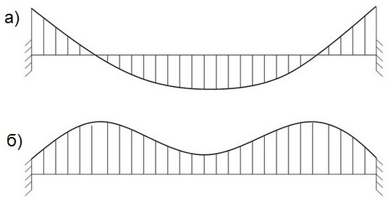

Күріш. 11.1.

Нақты есептеулерде жағдай одан да күрделі. Бағандар жиі иілу күштерін сезінеді. Бөренелер айтарлықтай қалыпты күштерді сезінеді. Пластина элементтерінде, әдетте, пропорционалды мембрана мен иілу күштері пайда болады.

Инженерлік бейсызықты пайдалана отырып, элементтерде күштердің қайта бөлінуінің қалай болатынын, орын ауыстырудың қаншалықты өсетінін дәл анықтауға болады, сонымен қатар құрылымның сызықтық серпімділікпен анықталмайтын көптеген басқа ерекшеліктерін ескеруге болады. есептеу. Шын мәнінде инженерия сызықтық емес мүмкіндік береді шығару темірбетон элементтерінің қималарының қаттылық сипаттамаларының сараланған төмендеуі.

«Инженерлік бейсызық» жүйесі бұл әдісті жүзеге асырады және, бір жағынан, темірбетон жұмысының физикалық бейсызықтылығын шамамен есепке алуға, екінші жағынан, дәстүрлі технологияны пайдалана отырып, есептеулерді жүргізуге мүмкіндік береді.

###### Технология есептеу

1. Бастапқы деректерді кәдімгі есептеудегідей орнату (геометрия, шекаралық шарттар, қаттылық, жүктеме);
2. Жобалау нұсқасын жасаңыз және темірбетон конструкцияларын есептеу үшін қажетті нормативтік құжатты таңдаңыз;
3. Сипаттамалары жаңа – төмендетілген – қаттылықтарды есептеу үшін қажетті жобалау сызбасының элементтеріне материалдарды (типті, бетонды, арматураны) тағайындау;
4. пайдаланушының пікірінше, жарықтардың ашылуынан туындаған құрылымның қаттылығының өзгеруіне , сығылған аймақтың биіктігінің өзгеруіне және т.б. әсер ететін жүктемелердің жиынтығы . .;
5. Орындау есептеу бірге көмегімен жүйелер «Инженерлік сызықтық емес».

Анықтаушы комбинациядағы күштердің негізінде (бұл жағдайда DCS және DSN пайдаланылмайды) әрбір қадамда элементтердің бөлімдерінде арматураны таңдау арқылы кезең-кезеңімен есептеу жүргізіледі. Соңғы қадамда алынған арматураның нәтижелері бойынша төмендетілген қаттылық сипаттамалары есептеледі. Олар түпкілікті болып саналады және схема элементтеріне автоматты түрде тағайындалады.

Осыдан кейін әдеттегі сызықтық есептеу барлық жүктеме жағдайлары, соның ішінде динамикалық жағдайлар үшін орындалады. Бұл жағдайда орын ауыстырулар, күштер, DCS, DSN есептеліп, арматура таңдалады.

###### Анықтама берілген қатты сипаттамалары бөлімдер таяқ

Суретте. 11.2 қалыпты күш қолданылатын өзекшенің ерікті қимасын көрсетеді *Н* Және екі сәт *Mx* Және *менің* . Сәттер әрекет салыстырмалы негізгі осьтер бөлімдер *X* Және *Ы.*

Қалыпты күш тіркелген *С* нүктесінде– орталық гравитация бөлімдер. Анықтау керек бетонның және арматураның секанттық деформация модульдеріне сәйкес қиманың қаттылық сипаттамалары.

Тәуелділік *σ* - үшін бетон ұсынылды қосулы күріш. 11.3, үшін фитингтер – қосулы күріш. 11.4.

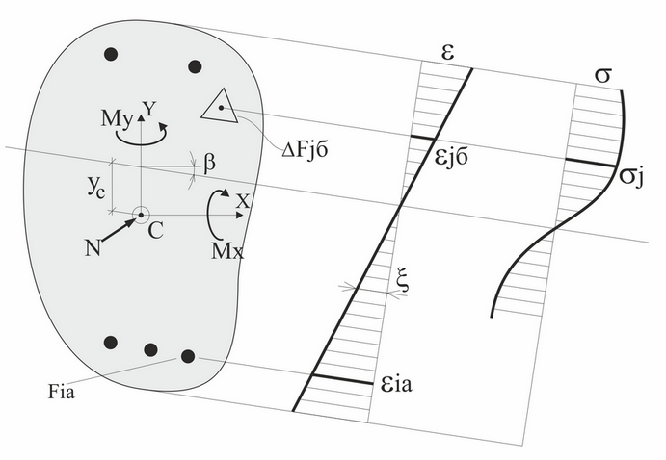

Күріш. 11.2

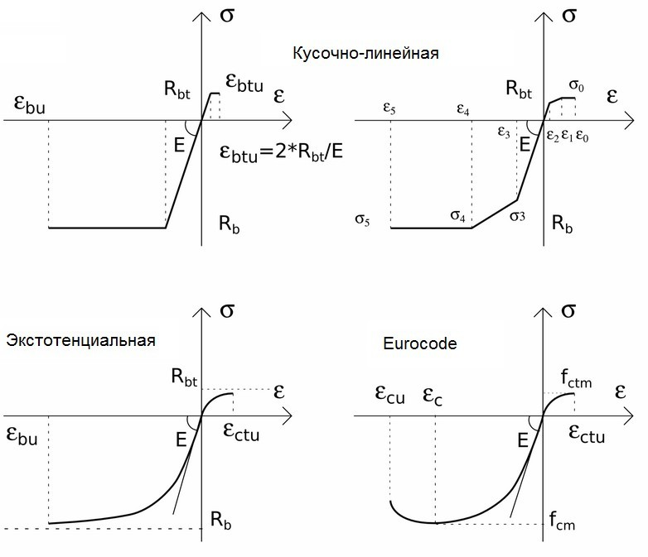

Күріш. 11.3

үшін анықтамалар ҚҚС бөлімдер қажет табу позиция бейтарап осьтер, ол *Yc* , *β* шамаларымен және *ξ* қимасының қисықтығымен сипатталады (11.2-сурет):

*Yc* – бейтараптық бейтарап осьтер;

*β* – бұрыш айналу бейтарап осьтер;

*ξ* – қисықтық бөлімдер.

Шешім сандық әдіс арқылы орындалады . Итерациялық процестің нәтижесінде үш тепе-теңдік теңдеуінен табылған үш белгісіз *Yc* , *Yc* , *ξ анықталады* :

Σ *З* = 0,

Σ *Mx* = 0,

Σ *менің* = 0.

Σ *З* =

Σ  *F j δ j* = 1

*n*

⋅ *σ j δ*

( *ж с*

, *β* , ** ) + *м*

*мен* = 1

Σ

*f ia*

σ *ia*

( *ж с*

, *β* , ** ) + *Н* = 0

Σ *М x*

*n*

= Σ  *F j δ j* = 1

⋅ *σ j δ*

( *ж с*

, *β* , ** )  *ж j*

( *ж с*

, *β* , ** ) +

*м*

### + Σ

*мен* = 1

*f ia*

σ *ia*

( *ж с*

, *β* , ** )  *y ia*

( *ж с*

, *β* , ** ) + *М x*

+ *Не x* = 0

Σ *М ж м*

*n*

= Σ  *F j δ j* = 1

⋅ *σ j δ*

( *ж с*

, *β* , ** )  *x j*

( *ж с*

, *β* , ** ) +

+ Σ *f ia* σ *ia* ( *ж с* , *β* , ** )  *ся* ( *ж с* , *β* , ** ) + *М ж* + *Жоқ​* = 0

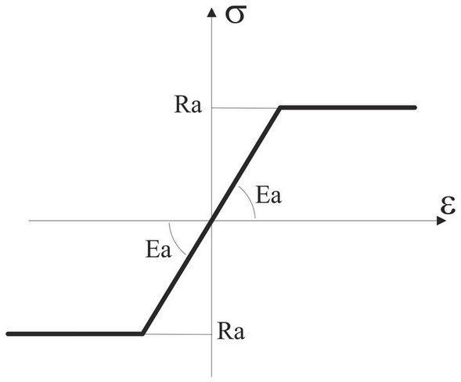*мен* = 1

Күріш. 11.4

Қатаңдық сипаттамалары *Е шамамен F, Е шамамен Ix, Е шамамен Iy σ* – *ε* тәуелділіктер негізінде анықталады.бетон және арматура үшін (11.3, 11.4-сурет). Бұл жағдайда көлденең қимасы бойынша өзгеретін секанттық деформация модулі бар бетонның сығылған бөлігі ғана есепке алынады. Әрбір арматура үшін сәйкес деформация модулі де қолданылады.

*m*

*n*

*E o δ Ф* = Σ *Есек j δ*  *F j δ*

*j* = 1

+ Σ *Есек и α f мен α мен* = 1

*E o δ I x*

*E o δ I ж*

*n*

= Σ *Есек*

*j* = 1

*n*

= Σ *Есек*

*j* = 1

*j δ*  *F j δ*

*j δ*  *F j δ*

*m*

2 + Σ *Есек*

*y*

*jδ*

*iα*

*мен* = 1

*x*

*m*

2 + Σ *Есек*

*мен* = 1

*jδ*

*iα*

*f мен α мен α*

*f мен α мен α*

*y*

*x*

2

2

Мұнда –

 *F j δ* , *f i α*

бастауыш сюжеттер, қосулы қай бөлшектелген бетон бөлімі Және аумақ

жеке таяқшалар фитингтер.

*n* – саны сюжеттер бетон, *м* – саны күшейту таяқшалар.

*Есек j δ* , *Есек и α* – секанттар модульдер деформациялар бетон Және фитингтер, қай анықталады *σ* – *ε* тәуелділіктеріне негізделген (11.2, 11.3-сурет).

*X jb* , *Y jb* , *Ся ,* *Ия* – қашықтықтар орталық гравитация *j* – g o сюжет бетон Және *i* – g туралы күшейту таяқ дейін

негізгі осьтер, позиция қай ( *Yc* *β* ) , анықталды В нәтиже қайталанатын есептеу.

Бұл жағдайда қима бойынша өзгеретін секанттық деформация модулі бар бетонның сығылған аймағы ғана есепке алынады. Әрбір арматура үшін сәйкес секант модулі де қолданылады.

кесінділік қаттылық сипаттамалары бар шыбықтың қаттылық матрицасы (11.1-сурет) де сандық әдіспен құрастырылады - әрбір өзекше ретінде қарастырылады. ерекше супер элемент.

Инженерлік бейсызықты екі жолмен есепке алуға болады, оның ерекшеліктері кестеде келтірілген. 11.1.

**Кесте 11.1**

|  |  |  |
| --- | --- | --- |
| **Кезеңдер** | **Инженерлік сызықтық емес 1** | **Инженерлік бейсызық 2** |
| Жүктемені анықтау | ерікті қосуға болады жүктеу | мүмкін қамтиды ерікті жүктеу жүктеу тарихымен |
| Жүктеменің есебін анықтау | Итеративті | Степпер |
| Арматура | Арматура таңдалады орындалуда итерациялық есептеу | Арматура беріледі |
| Есептеу күш-жігері | Есептеу жүгіру қосулы секанттық деформация модульдеріне негізделген барлық жүктемелер | Есептеу қосулы уақытша жүктер жүгіру қадамдық есептеудің соңғы сатысына сәйкес келетін жанама деформация модуліне негізделген |
| Физикалық бейсызықты есепке алу орнату кезінде | Жоқ | Мүмкін |
| Бухгалтерлік есеп сызықтық емес платформа қосылыстарының жұмысында | Жоқ | Мүмкін |

###### Мысал есептеу жақтаулар

Төменде беріледі нәтижелер есептеу жақтаулар (күріш. 11.5) қосулы негізі инженерия сызықтық емес.

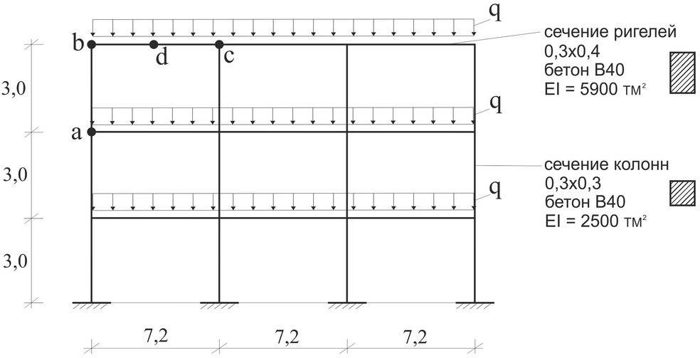

Күріш. 11.5

*б* – *в* .

Анықтау жүктеу қабылданды Қалай жүк *q* =10 т/с.

Қосулы күріш. 11.6 көрсетілген кейіпкер Және мөлшерлері берілген қаттылық үшін бағандар *а* – *б* және көлденең жолақ

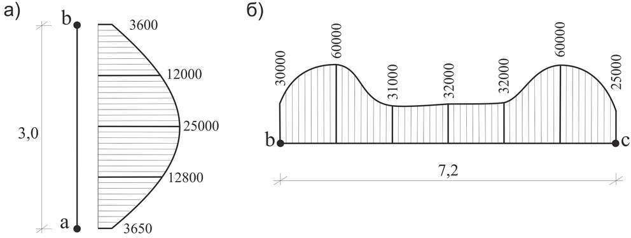

Күріш. 11.6.

Суреттен көрініп тұрғандай. 11.6, қаттылық сипаттамаларының алынған диаграммалары стандарттарда ұсынылғандардан сапалық жағынан да, сандық жағынан да ерекшеленеді. Осылайша, бағандағы және көлденең жолақтағы қаттылық диаграммалары ұзындығы бойынша тұрақты болады. Төмендету коэффициентін ескере отырып, бағанның қаттылығы болды болар еді тең 0,6х2500=1500 тм 2 . Қаттылық көлденең жолақ болды болар еді 0,3х5900=1770 тм 2 тең . Және бұл өте дөрекі жуықтау.

Кестеде 11.2 сызықтық - серпімділік нәтижелерін көрсетеді​​ *q* =10 т/л.м жүктемені ескере отырып рамалық есептеу сараланған тарату қаттылық үшін барлығы элементтері, алды қосулы «Инженерлік бейсызық» режиміне негізделген.

**Кесте 11.2**

|  |  |  |  |  |  |
| --- | --- | --- | --- | --- | --- |
| **Параметр ҚҚС**  **Көру есептеу** | **Статикалық есептеу** | | | **Динамикалық есептеу** | |
| **Сәт көлденең жолақта**  **В түйін "b", tm** | **Сәт көлденең жолақта**  **В түйін "d", tm** | **Жылжыту​ түйін "d", мм** | **Жиілік ω, Гц** | **период , с** |
| СЫЗЫҚТЫ – СЕРІМДІ бастауышпен есептеу қаталдық | –15.5 | 34.0 | –3,95 | 1.56 | 0,64 |
| СЫЗЫҚТЫ – СЕРІМДІ берілгенімен есептеу инжиниринг негізінде алынған қаттылық сызықтық емес 1 | –15.7 | 33.7 | –5.02 | 1.65 | 0,61 |
| СЫЗЫҚТЫ – СЕРІМДІ берілгенімен есептеу негізінде алынған қаттылықтар  Инженерлік сызықтық емес 2 | –16.5 | 32.9 | –5,99 | 1.32 | 0,76 |
| СЫЗЫҚТЫ – СЕРІМДІ ұсынылатын қаттылықтармен есептеу стандарттар SP 52–103–2007 | –16.5 | 32.9 | –6.07 | ––– | ––– |

Қосулы негізі нәтижелер есептеу, берілген В кесте 1, мүмкін қорытындылау Не:

* алды қайта бөлу күш-жігері В көлденең жолақ – В Аздау жүктелді бөлім «б» момент өсті, ал көп жүктелген бөлімде «d» азайды;
* қозғалады түйін "d" өсті көбірек Қалай В 2 рет;
* жиілігі меншік ауытқулар (бірінші пішін) төмендеді, А кезең өсті.

###### Мозаика берілген қатты сипаттамалары

Есептеу нәтижелері бойынша шыбықтар мен пластиналар үшін берілген қаттылық сипаттамаларының мозаикалары салынады.

Пластина элементтеріне арналған интегралды иілу қаттылығының мозаикасының мысалы (11.7-сурет): нөлге жақын иілу моменттерінің орындарында (оң жақтағы топсалы тіректе және қысылған тіректен аралықтың 1/4 қашықтықта) , қиманың қаттылығының жергілікті жоғарылауы байқалады. Плитаның басқа жерлерінде қаттылық төмендеді.

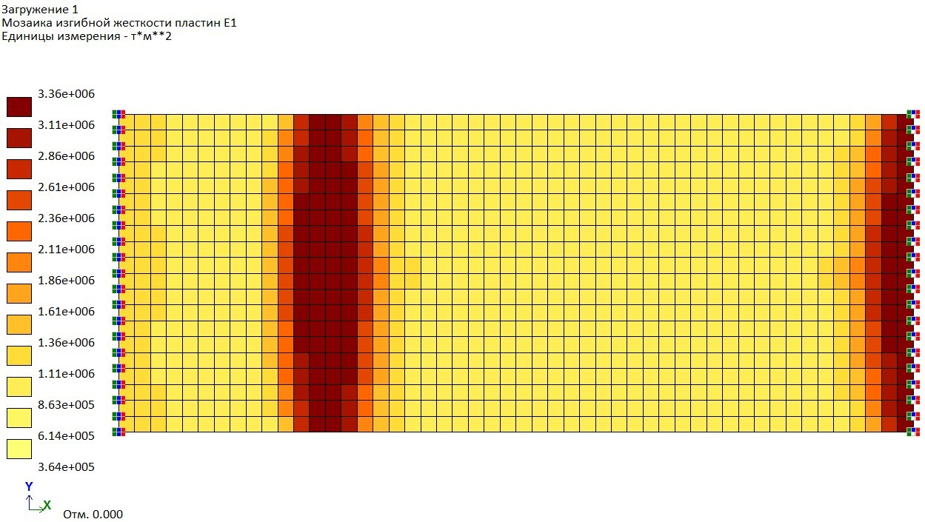

Күріш. 11.7

Жолақ элементтері үшін интегралды иілу қаттылығының мозаикасының мысалы (Cурет 1). 11.8): ескеріңіз назар – В орындар, Қайда диаграмма сәттер В көлденең жолақ кресттер ось таяқ, байқалды

бетонның бастапқы серпімділік модулі бар сызықтық қиманың бастапқы қаттылығымен салыстырғанда иілу қаттылығының артуы. Бұл интегралдық қаттылықтарды есептеу кезінде құрылымдық арматураны есепке алуына байланысты, оның болуы қиманың қаттылығын арттырды. Мозаикадан көрініп тұрғандай - айнымалы қаттылық элементтеріне айналдырылған тұрақты көлденең қиманың арқалықтары мен бағандары. Шыбықтардың көлденең қималары көбірек жүктелетін жерде, берілген материалдың жұмыс схемасына сәйкес элементар қима аудандарының қаттылығы айтарлықтай төмендейді.

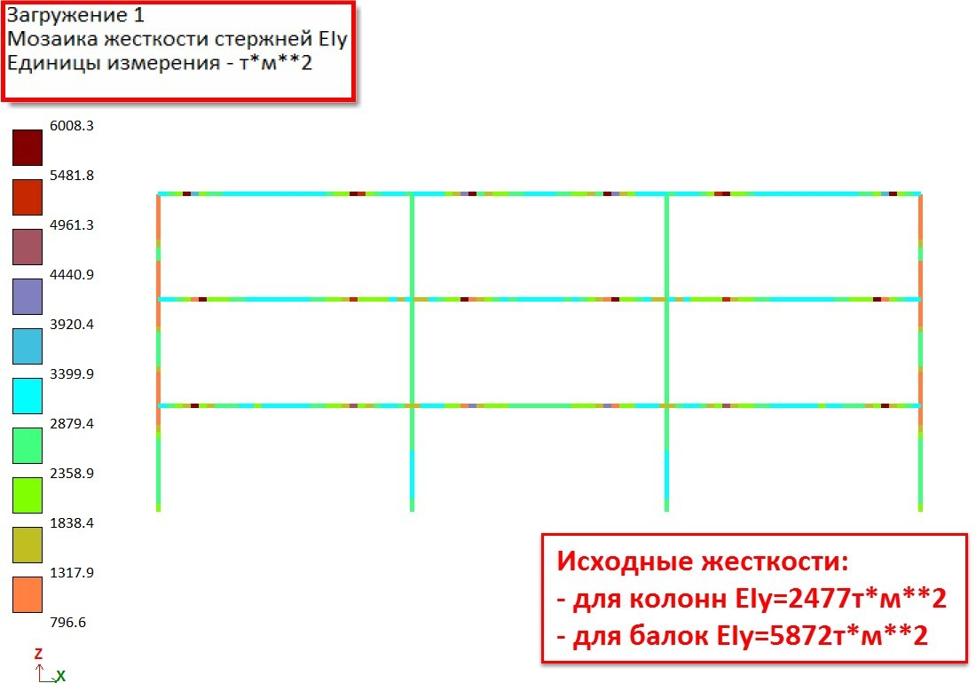

Күріш. 11.8

Айта кету керек, «Инженерлік бейсызық» әдісі массалық инженерлік есептеулердегі темірбетон құрылымдарының төмендетілген қаттылығын есепке алуға ғана арналған және ешбір жағдайда физикалық сызықтылықты ескере отырып есептеулерді алмастырмайды.

## Есептеу және графикалық MONTAZH-плюс жүйесі

ЕСЕПТЕУ – ГРАФИКАЛЫҚ **MONTAZH-plus** жүйесі конструкцияларды, оның ішінде монолитті темірбетонды көп қабатты үйлерді тұрғызу процесін компьютерлік модельдеуге арналған. дизайн жақтау. IN процесс компьютер модельдеу құрылымдар темірбетоннан жасалған болса, төселген бетон қоспасының қатуы немесе еріуі орын алатын климаттық жағдайларды ескеруге болады. Бұл есеп құрылыстың әртүрлі кезеңдерінде бетонның беріктігі мен деформация модулін азайту немесе арттыру коэффициенттерін орнату арқылы жүзеге асырылады.

Құрылыстың әрбір кезеңінде сол сәтте орнатылған (немесе бөлшектелген) элементтерді қамтитын ғимараттың сәйкес құрылымдық схемасы бойынша есептеу жүргізіледі. Бұл жағдайда бетонның ағымдағы беріктігі мен деформация модулі, сондай-ақ уақытша қалыптардың тіректерінің болуы ескеріледі. Осы есептеудің әрбір кезеңінде темірбетон элементтерінің барлық учаскелеріндегі (бағаналар, едендік тақталар, қатайтатын диафрагмалар) арматура мөлшері анықталады. Егер жобалық арматура немесе жобалық темірбетон қимасы жеткіліксіз болса, онда жобалық шешімдерді түзету қажеттілігі туралы ақпарат беріледі.

Имитациялық ғимарат Мүмкін бар шексіз саны едендер.

Құрылыс блоктары әртүрлі биіктікте болуы мүмкін. Жоспарда ғимарат ерікті пішінге ие болуы мүмкін - ерікті жинақ тікбұрышты Және қисық сызықты В жоспар блоктар. Пластиналар едендер Сондай-ақ болуы мүмкін ерікті тізбек (лоджиялар, шығанақ терезелер, балкондар, ерікті түрде орналасқан тесіктер кез келген пішін). Еден плиталарында әртүрлі қалыңдықтағы қосындылар болуы мүмкін және арқалықтар арқылы қолдауға болады грильдеу немесе бар сәулесіз диаграмма. Рұқсат етілген жаттығу жүктер әртүрлі түрлері: бүкіл еденге біркелкі бөлінген, ерікті полигонмен (штамппен) шектелген аумақта немесе сызық бойымен, сондай-ақ шоғырланған жүктемелер. Уақытша тіректердің (қалыптар тіректерінің) орналасуы, оларды орнату және алу реттілігі ерікті болуы мүмкін.

IN жүйесі V I Z O R – S A PR құрылады есептелген схема аяқталды құрылымдар. Ол қамтуы керек құрылымның барлық элементтері – Қалай орнатылған, иә және бөлшектелген. Дегенмен, элементтерді бөлшектеу Мүмкін болу аяқталды тек бір бір рет.

Барлық атрибуттары бар диаграмма жасалғаннан кейін құрастыру кестесін құру қажет .

Ассамблея кесте қамтиды үш жұмысқа қабылдау деректер.

1. Кезеңдер. үшін әрқайсысы кезеңдері құрылыс көрсетілген элементтері, қай ерік орнатылған және бөлшектелген. Рұқсат етілген *бос кезеңдері* белгілейік жалпы саны кезеңдері құрылыс м.

*Бос кезең* бар қосынды элементтері, қатысты алдыңғы кезеңдері.

Қолданылған тек үшін тапсырмалар жүктер.

Құрылыстың әрбір сатысында өзінің орнату жүктемесі болуы керек. Осылайша, кезеңдердің саны және орнату жүктемелерінің саны бірдей және тең *m* . Бұл жағдайда *бос монтаждық жүктеме корпустарына рұқсат етіледі* .

Аяқталған құрылымдағы операциялық жүктемелер *бос болуы керек соңғы кезеңдерде орнатылады* .

1. Топтар. Әр *топ* үшін *элементтері түзету коэффициенттері* схемада көрсетілген– деформация модуліне және бетонның беріктігіне сәйкес құрылыс *кезеңдерінің* нөмірлеріне сәйкес .

*Түзетуші коэффициенттер* Жоқ алады бастап кезеңдері Кімге кезеңдері қабылдау төмендеу мағыналары.

Егер топтар туралы ақпарат көрсетілмесе, онда материалдың сипаттамалары барлық кезеңдерінде өзгеріссіз қалады.

1. Қосымша жүктемелер. Әрбір *кезең үшін* құрылыс кезінде бұл жүктемелерді ескеру қажет қосымша жүктемелер мен коэффициенттер (оның ішінде нөлдік және теріс) көрсетілген.

*Қосымша жүктеме жағдайлары* деп құрылыс кезінде ғана болатын жүктемелерді түсінеміз. Бұл, мысалы, құрылыс материалдарын сақтаудан түсетін жүктемелер, олардың еден ішінде немесе еденнен еденге қозғалысы және т.б. Бұл жүктеме жағдайлары **m** -ден үлкен сандармен көрсетілген . Қосымша жүктердің санын белгілейік *d* .

Орнату кестесінен басқа, сызықты емес жүктемені модельдеу кестесін көрсету керек, ол *m* жолды қамтуы керек. Жүктеу тарихы әрқашан ескеріледі.

Қол жетімділік суперэлементтер В есептелген схема В берілген нұсқалары Жоқ рұқсат етілген.

**MONTAZH-плюс** жүйесінің есептеу процессорының жұмысының нәтижесінде құрылыс процесінде жинақталған күштер мен кернеулер элементтер үшін есептеледі.

Әдепкі бойынша, санау процесі кезіндегі түйін қозғалыстары жинақталмайды, бірақ әрбір кезең үшін жаңадан есептеледі.

үшін анықтамалар күшейту В күш элементтері Және Вольтаж керек болу әр кезең үшін қажетті күшейту мөлшерін қадағалайтын **LIR-ARM дизайн** жүйесіне импортталады . Әр кезең бойынша бекіту нәтижелері кестелер түрінде ұсынылған, олардан элементтердің конструкциялық арматурасының жеткілікті екендігін бағалау оңай.

Егер ақпарат О *топтар* Және *қосымша жүктеу жағдайлары* көрсетілмеген содан кейін жүйе **INSTALLATION-plus INSTALLATION жүйесі** сияқты жұмыс істейді . Бұл жағдайда, егер тізбекте сызықты емес элементтер болса да, DCS кестесін де көрсетуге болады. Бұл жағдайда осы кестедегі жолдар саны *m -ге тең* .

Қосулы 12.1-сурет схемалық түрде ұсынылды процесс құрылыс бір аралық үш қабатты жақтаулар

Қосулы әрқайсысы құрылыс сатысында тиісті құрылымдық жоба қолданыстағы, жойылған немесе қосылған уақытша тіректерді ескере отырып, өз салмағы мен орнату жүктемелерінің әрекеті үшін есептеледі.



а)

**3**

**1**

**10**

**2**



**11**

**5**

**3**

в)

**9**

г)

**9**

**7**

**12**

**8 7**

**8**

б)

**6**

**6**

**6**

**4**

**4**

**11**

**5 4**

**5**

**3**

**3**

**1**

**1**

**1**

**2**

**2**

**10 2**

Күріш. 12.1

**Орнатудың 1-ші кезеңі – сур. 12.1–а.** Бірінші қабаттың **1, 2, 3** элементтері және қалыптау стенді - **10 орнатылды** . Жалпыланған жүктеме **Р1** – монтаждалған конструкциялардың өлі салмағы және құрылыстың осы кезеңіне сәйкес орнату жүктемесі. Есептеу нәтижесінде алынған күштердің негізінде **1, 2, 3 элементтерінің учаскелеріндегі арматура** бетонның төмендеген беріктігін ескере отырып анықталады, мысалы, **K1 = 0,3** . Бұл дегеніміз, бұл кезеңде бетон қату нәтижесінде беріктік класына сәйкес келетін толық мәннің беріктігінің тек 30% ғана алды .

**2-ші орнату кезеңі – күріш. 12.1–б. Бірінші қабаттың элементтерінен басқа, екінші қабаттың 4, 5, 6 элементтері** қосымша тұрғызылып , уақытша стенд **11 орнатылды** . **P2** жүктеңіз – жаңадан салынған құрылымдардың өлі салмағы және осы қабаттағы орнату жүктемесі. **Р2** жүктемесіне сәйкес келетін элементтердегі күштер **P1** жүктемесінен **1-** кезеңде болған элементтердегі тіркелген күштермен жинақталады . Алынған күштерге сүйене отырып, барлық элементтердегі арматура анықталады **1, 2, 3, 4, 5, 6** , осы қабаттағы бетонның толық емес беріктігін ескере отырып, мысалы, **K2 = 0,45** .

**3-ші кезең орнату – күріш. 12.1–c.** қоспағанда элементтері **1, 2, 3, 4, 5, 6** бірінші екі едендер,

**7** элемент тұрғызылды , **8, 9** үшінші қабат және уақытша тірек **12 орнатылды** , уақытша тірек **11** сақталды, ал уақытша тірек **10** алынып тасталды. **Р3** жүктемесі – жаңадан салынған құрылыстардың өлі салмағы Және жиналыс бөлмесі жүк қосулы 3-ші кезеңдері. Жою уақытша сөрелер ондағы күшке тең **Р10** күшін қолдану арқылы модельденеді .

Элементтердегі күштердің жинақталуы екінші кезеңге ұқсас, яғни. бұрын орнатылған **1–6 элементтер үшін** жазылған күштер жаңадан алынған күштермен қорытындыланады.

Табылған күштердің негізінде **1–9 барлық элементтердегі арматура** осы кезеңде бетонның төмендеген беріктігін ескере отырып анықталады, мысалы, **K3 = 0,7** .

**4-ші (операциялық) кезең – сур. 12,1 – г.** Бұл кезеңде жобалау схемасы аяқталған құрылымға сәйкес келеді. Барлық уақытша посттарды алып тастау **3-** кезеңдегі **10-** бағананы алып тастау сияқты жүзеге асырылады . Жалпыланған жүктеме **Р4** барлық пайдалы жүктемелерді қамтиды және қосымша тұрақтылар жүктер, үшін жүктерді қоспағанда өз жерінен алдыңғы кезеңдердегі күштер тіркелген **P1, P2, P3** жүктемелеріне кіретін салмақтар .

Осы кезеңдегі бетонның беріктігі бетонның класына сәйкес қабылдануы мүмкін немесе шамалы бағаланбайды, өйткені орнату кезінде бетон қоспасын мұздату бетонның соңғы беріктігін төмендетуі мүмкін.

## Модельдеу топырақ негізі

###### Жалпы ережелері

PK L I R A – S A P R жер бөлігінің бірлескен жұмысын есепке алу мүмкіндігін береді құрылымдар бірге асфальтсыз массив, қалыптасқан буын әрине - элементарлық​ үлгі (күріш. 13.1). IN бұл есептелген модельдер дайындау Мүмкін болу сипатталған жазық немесе көлемді финал

топырақ элементтері. Мәселені шешудің бұл тәсілі ең жалпы болып табылады және оны шешудің нәтижесі шындыққа ең жақын болып табылады. Топырақ массасы әртүрлі қасиеттері бар қабаттардан тұратын сызықты емес деформацияланатын орта екенін ескеру қажет. Сондай-ақ ескерілетін топырақ массасының өлшемдері осы массаны шектейтін аймақтағы шекаралық жағдайлардың сипаты жаңа кернеу - деформацияға айтарлықтай әсер етпейтіндей болуы керек екенін ескеру қажет . бүкіл модельдің жағдайы. Осы факторларды ескеру қажеттілігі есептеулер көлемінің айтарлықтай өсуіне әкеледі, бұл тіпті қазіргі заманғы компьютерлердің мүмкіндіктерінен тыс болуы мүмкін. Есептің үлкен көлемі және оның сызықты еместігі оны шешуге кететін уақытты айтарлықтай арттырады.

Күріш. 13.1.

Осыған байланысты топырақ механикасы әдістері мен құрылымдық механика әдістері арасындағы дұрыс байланысты қамтамасыз ететін және құрылымдарды есептеу кезінде үлкен топырақ массасын оның қасиеттерін көрсететін шектеулі параметрлермен ауыстыруға мүмкіндік беретін топырақ негіздерінің есептеу үлгілері әлі де өзекті болып табылады. Мұндай ауыстыру мүмкіндігін іргетастың шөгуін есептеу кезінде қолданылатын сызықтық серпімді жартылай кеңістік моделі [ 78 ] , сондай-ақ Винклер - Фусс ұсынған іргетас модельдері қамтамасыз етеді . және Пастернак.

Винклер - Фусс үлгісінде​ ​ топырақтың таралу қасиеттері сығымдалған топырақтың жұмысын көрсететін және топырақтың тік итеруін іргетас табанының астындағы іргетастың шөгуімен байланыстыратын қабат коэффициенті С1 *арқылы сипатталады.*

Пастернак моделі екі тәуелсіз төсек коэффициентіне негізделген, олардың бірі қысу коэффициенті *С* 1 (Винклер қабатының коэффицентінің аналогы), ал екіншісі - топырақ бөлшектері арасындағы ішкі үйкелістің әсерінен пайда болатын тік ығысудың қарқындылығын табан астындағы топырақтың шөгуімен байланыстыратын ығысу коэффициенті *C2 .* негізі.

Орындалды екі технологиялар есептеулер коэффициенттер төсек *C* 1 Және 2- *ден* :

1. *C* 1 төсек коэффициенттерін есептейтін *Calculation C* 1 , *C* 2 бағдарламасын пайдалану және *C* 2 іргетастың немесе плитаның бүкіл негізінің астындағы тереңдікте бірдей біркелкі бөлінген жүктемені және бірдей топырақ жағдайын ескере отырып, іргетастың немесе плитаның орталық нүктесі үшін;
2. МЕН көмегімен жүйелер БАСТАУ қосулы негізі құрылыс кеңістіктік модельдер топырақ.

###### Бағдарлама Есептеу C 1 , C 2

*C* 1 топырақ қабатының коэффициенттерін есептеуге арналған және *C* 2 әртүрлі нормативтік құжаттарға сәйкес есеп айырысуды есептеуге негізделген бірнеше әдістерді қолдана отырып, жеке іргетастың немесе іргетас тақтасының ортасының астында .

Түпнұсқа деректер бөлінген қосулы екі топтар.

Бастапқы деректердің **1-ші тобы** іргетастың *жобалық шешіміне және есептеу схемаларын таңдауға қатысты.*

үшін сипаттамалар конструктивті шешімдер қажет көрсетіңіз:

* өлшемі Аздау жақтары Және пішін негізі, А Сондай-ақ көзқарас үлкенірек жақтары кішісіне ;
* толық жүк қосулы негіз;
* эксцентристік қолданбалар жүктер;
* тереңдігі ипотека;
* нақты салмақ топырақ жоғарырақ табан негізі.
* қажет Сондай-ақ таңдау қажет диаграмма есептеу шөгінді:
* Сызықты серпімді жарты кеңістіктің диаграммасы ( **LPP** *схемасы* ) б. 1–6 ҚНжЕ 2-қосымша 2.02.01–83* немесе б.б. 5.5.31–5.5.45 БК 50–101–2004;
* тармақтарына сәйкес сызықты деформацияланатын қабаттың схемасы ( **LDS** *схемасы ).* 7–8 2-қосымша ҚНжЕ 2.02.01–83*.

Динамикалық әсерлер болған жағдайда О.А эмпирикалық формуласын қолдануға болады. Савинов *С1* коэффициентін есептеу үшін .

топырақтың меншікті салмағынан қосымша тік кернеу мен тік кернеу арасындағы рұқсат етілген *λ* қатынасын орнату қажет .

SP 50–101–2004 сәйкес қысылатын қалыңдықтың төменгі шекарасын анықтау үшін *λ қатынасын* автоматты түрде есептеуге және есептеу нәтижелерінде көрсетуге болады.

Бастапқы деректердің **2-ші тобы** *инженерлік геологиялық жағдайларға жатады* . Мұнда сіз топырақ қабаттарының санын және оның сипаттамаларын орнатасыз:

* *Е* – модуль деформация топырақ (сәйкес бастапқы жүктеменің тармақтары );
* *к* – коэффициент өту Кімге модуль деформация топырақ Авторы филиалдары қосалқы жүктеу

*Ee=k*E* (жинақ тек сағ есептеу Авторы БК 50–101–2004);

* *υ* – коэффициент Пуассон;
* *h* – қалыңдығы қабат;
* ж – нақты салмақ топырақ.

үшін есептеу Авторы схема **LDS** қажет орнату Сондай-ақ белгісі топырақ – құмды немесе шаңды - сазды .

Керек Сондай-ақ көрсету болып табылады ма сәйкес қабат топырақ суға қаныққан немесе су өткізбейтін.

О.А эмпирикалық формуласын қолдану үшін . Савинов, топырақ түріне сәйкес *С* 0 қаттылық коэффициентін көрсету қажет .

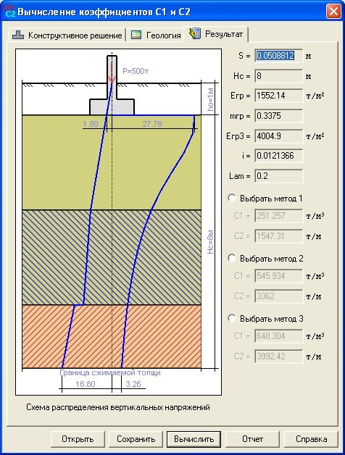

Күріш. 13.2

IN **нәтиже** көрсетіледі келесі мөлшерлері (күріш. 13.2):

* *С* – жоба негіз;
* *HC* , *HL* – шекара қысылатын қалыңдығы тиісінше үшін схемалар БОБ Және LDS;
* *E GR* – орташаланған модуль деформация топырақ;
* *м GR* – орташаланған коэффициент Пуассон;
* *E GR 3* – топырақ деформациясының орташа модулі, тереңдікте топырақ деформациясының модулінің ұлғаюы және қосымша заттардың біркелкі таралуы туралы болжамдардан есептелген. кернеу;
* *C* 1 , *C* 2 – коэффициенттер төсек топырақ негізі қосулы қысу Және ауысым;
* *мен* – банк негізі Авторы формула 10 қолданбалар 2 ҚНжЕ 2.02.01.–83* немесе Авторы формула

5.22 SP 50–101–2004;

* коэффициенті *λ* .

###### Алгоритм есептеулер коэффициенттер төсек

Қабат коэффициенттерін анықтау алгоритмі іргетастың шөгуін анықтаумен байланысты, оны сызықтық серпімді жартылай кеңістік ( **LPS ) схемасы және сызықты деформацияланған қабат ( LDS )** схемасы арқылы есептеуге болады .

1. құжаттардың талаптарын ескере отырып, LPP схемасы бойынша анықталады :

*σ* = *λσ* , (13.1)

*zp zg*

мұндағы: *σ zp* – қосымша тік кернеу тереңдігі *Z* = *H С* ; σ zg – топырақтың өз салмағынан болатын тік кернеу.

*Λ* – топырақ түріне байланысты тиісті стандарттармен анықталатын коэффициент Және түрі құрылымдар; Қалай әдетте, *λ* = 0.2.

**A) Есептеу жауын-шашын Авторы схема БОБ В сәйкестік бірге ҚНжЕ 2.02.01–83\***

1. **LPP** бойынша базалық қондыру *S* келесі формула бойынша қабат-қабат қосу әдісімен есептеледі :

*С* = 0,8 *В* , (13.2)

Қайда: *В* = *n σ zp* , *i h i* ; (13.3)

Σ

*i* = 1 *Е мен*

*h i* , *E i* – қалыңдығы және деформация модулі *i , сәйкесінше* – t o g o топырақ қабаты (оның ішкі қабаттарға ұсақталуын ескере отырып );

*n* – саны қабаттар топырақ бастап табан негізі дейін тереңдіктер *Z* = *H C* бірге ескере отырып ұсақтау ішкі қабаттарға ( *i* =1~ *n* ).

1. *E GR* деформация модулінің орташа ( сығымдалатын қалыңдығының бекітілген тереңдігі шегінде *H C ) мәндері қолданылады.* және Пуассон қатынасы *mGR .* Бұл мәндер (13.4) формулаларға сәйкес есептеледі.

*E GR*

*n*

Σ *σ zp* , *i h i*

= *i* = 1 ;

*В*

*м GR*

*n*

Σ *v i h i*

= *i* = 1

*Х*

(13.4)

*C*

**B) Есептеу жауын-шашын Авторы LPP схемасы**

1. Жоба есептелген келесі тәсілі:

*n* ( *σ*

*W* 1 = Σ

1

*zp* , *i*

– *σ zy* , *i* ) *h i*

;

*Е мен*

(13,5)

*n σ zy* , *i h i*

*W* 2 = Σ ;

*n σ zp* , *i h i*

*W* 3 = Σ ,

1 *E ei* 1 *E ei*

Қайда: *Е мен* – модуль деформация *i* – g туралы қабат топырақ Авторы филиалдары бастапқы жүктеу;

*E ei* – деформация модулі *i* – g o екіншілік жүктеме тармағының бойындағы топырақ қабаты; әдепкі *E ei* = 5 *E i* ;

σ zp **,** *i* – Вольтаж В *мен* -көлем қабат топырақ бастап сыртқы жүктер;

*σ zy, i* – Вольтаж В *мен* -көлем қабат топырақ бастап меншік салмақ.

Өзіңіз болса салмақ топырақ қосулы деңгейі табан көбірек орташа қысым астында табан, Бұл

*W* = *W* 3 , әйтпесе *W* **=** *W* 1 + *W2* . Жоба есептелген Авторы формула (13.2).

*E GR* деформация модулінің орташа ( сығымдалатын қалыңдығының бекітілген тереңдігі шегінде *H C ) мәндері қолданылады. және (13.4* ) формулаларға ұқсас *есептелген* Пуассон қатынасы *mGR .*

1. Есептеу коэффициент төсек *C* 1 өндірілген үш әдістері.

**Әдіс 1.** Төсек коэффициенті *C* 1 деформация модулінің орташа мәндері мен топырақтың Пуассон қатынасы бойынша есептеледі:

*C* 1 =

*ГР*

*C*

*E GR*

*Х* ( 1 – 2 *м* 2 )

(13,6)

**Әдіс 2.** Коэффицент төсек *C* 1 есептелген Авторы формула Винклер:

*C* = *q* , (13,7)

1 *С*

Қайда:

*q* = *П*

*η*  *b* 2

– орташа қысым астында табан негіз;

*б* – өлшемі Аздау жақтары негіз;

*η* – көзқарас партиялар негіз;

*С* – жоба негіздер.

**3-әдіс.** *С* 1 төсек коэффициентін анықтау 1-әдістегі сияқты (13.6) формула қолданылады. Айырмашылығы мынада, орташа деформация модулін анықтау үшін *i* - t o g o деформация модулінің мәніне *u түзету коэффициенті енгізіледі.* ішкі қабат. Бұл коэффициент іргетас негізі деңгейінде *u* 1 =1-ден сығылатын қалыңдықтың қазірдің өзінде есептелген шекарасы деңгейінде *u n =12-ге дейін* өзгереді . **u коэффициенті** квадрат парабола заңына сәйкес өзгеретіні қабылданған :

11 *z* 2

*u* = 2 + 1

*H*

*C*

(13,8)

қоспағанда Того, қабылданған, Не қосымша тік Вольтаж Авторы тереңдігі біркелкі бөлінеді. Содан кейін

*E GR* 3 = *сағ*

*HC*

*n*

(13,9)

Σ *мен i* = 1 *сен мен E i*

3-әдіс тәжірибелік сипатта және болжам бойынша инженерлік тәжірибеге негізделген топырақ деформациясының модулі тереңдеген сайын артады. Бұл әдіс белгілі бір дәрежеде алғашқы екеуінің кемшіліктерін жояды . 1-әдіс үшін тереңдікпен топырақтың деформация модулінің ұлғаюын есепке алу мүмкін емес, бұл шамадан тыс бағаланған отыру мәндеріне әкеледі, демек, қабат коэффициентінің төмен бағаланған мәндері *С1* .

Кемшілік әдіс 2 болып табылады В көлемі, Не В орындар өткір өзгерістер мөлшерлері қолданылатын жүктемелер қабатының коэффициенті *C* 1 сондай-ақ өткір секіруді бастан кешіреді, бұл интуитивтік . Бұл кемшілік тіпті тереңдікте өсетін топырақ деформация модулін пайдаланған кезде де сақталады.

1. үшін барлығы әдістері коэффициент төсек *C* 2 есептелген Авторы формула:

*C Х* 2 ( 1 – 2 м2 )

(13.10)

*C* 2 =

1 *с GR*

6 ( 1 + *м GR* )

**IN) Есептеу Авторы схема LDS**

1. Қысылатын қалыңдықтың шекарасы *N L анықталады LDS схемасы* үшін нормативтік құжаттардың талаптарын ескере отырып .

Егер бұл талаптар орындалмаса, пайдаланушыдан есептеуді жалғастыруды қалайды ма деген сұраққа жауап беру сұралады. Егер иә болса, онда қабылданған *N L* **=** *N C* және есептеу жалғасады, әйтпесе - тоқтайды.

1. деформация модулінің орташа мәндері ( *N L* сығылатын қалыңдықтың бекітілген тереңдігі шегінде *j* =1~ *n* қабаттарын ескере отырып ) қолданылады. *E GR* , *E GR* 3 Және коэффициент Пуассон *м GR* . Коэффицент *u* есептелген Авторы формула (13.7).

Σ

*n* ( *қ*

Σ

*j*

*E* = *j* = 1

– *к j* – 1 )

; *м*

*Л*

Σv

= *j* = 1

*n*

*ГР*

*j h j*

; *Е*

*n* ( *қ*

= *j* = 1

*j* – *к j* – 1 )

(13.11)

*GR n* ( *қ*

Σ *j*

– *к j* – 1 ) *Х*

*GR* 3

*n* ( *қ*

Σ *j*

– *к j* – 1 )

*j* = 1E  *j*

*j* = 1

*u j Е j*

1. Есептелген жоба *С* Авторы формула 7 Қолданбалар 2 ҚНжЕ 2.02.01–83*.
2. *С* 1 төсек коэффициенті есептеледі үш әдіс. Формула (13.5) *Н С* алмастырумен қолданыладыбойынша *Н Л* және формула (6). Төсек коэффициенті *C* 2 (13.9) формуласы бойынша *Н С* алмастыру арқылы есептеледібойынша *N L*

**G) Есептеу Авторы формула О.А. Савинова**

1. *C* 0 қаттылық коэффициенттері негізінде және сығылатын қалыңдықтың есептік шекарасы *Н С Орташа қаттылық коэффициенті* формула арқылы есептеледі

*n*

Σ 0- *ден i h i*

*C GR* 0

*мен* = 1

*Х*

=

(13.12)

*C*

1. Есептелген коэффициент төсек *C* 1 Авторы келесі формулалар: өлшемдері *l*b* болатын төртбұрышты іргетас үшін

( 2 ( *л* + *б* ) 

*q*

*p*0

; (13.13)

*C* 1 = 0- *ден*  1 +





 *л б* 

үшін дөңгелек негізі бірге радиусы *Р*

*q*

*p*0

( 2 

, (13.14)

*C* 1 = 0- *ден*  1 +  *Р* 

 

Қайда: 0- *ден* – коэффициент қаттылық, қабылданды Авторы кесте 30 [79];

*p* 0 – қысым астында тәжірибелі тең мөртаңба 2 т/ м2 ;

*q* – орташа қысым астында табан В т/ м2 ;

*Δ* – тұрақты базалық серпімділік, тең бірлік ішінде 1/м.

1. Коэффицент төсек *C* 2 есептелген Авторы формула (13.10).

**Мүмкіндіктер қаттылық** 0- *ден*

(Кесте 30 [79], б. 358)

|  |  |  |
| --- | --- | --- |
| **Жоқ.** | **Аты топырақ** | **C 0 , ts/ м 3** |
| 1 | Құмдар: |  |
|  | шаңды, Өте дымқыл Және бай су; | 800 – 1000 |
|  | кішкентай, қарамастан бастап тығыздығы Және ылғалдылық; | 1000 – 1200 |
|  | орташа өлшем, үлкен Және қиыршық тасты, | 1200 – 1600 |
|  | қарамастан бастап тығыздығы Және ылғалдылық. |  |
| 2 | Балшықтар, саздар Және құмды саз: |  |
|  | орналасқан В пластик жағдайы, жабу | 500 – 1000 |
|  | Кімге шекара өтімділік; |  |
|  | 2) пластик; | 1000 – 2000 |
|  | 3) қатты. | 2000 – 3000 |

###### Есептеу және графикалық жүйесі БАСТАУ

ЕСЕПТЕУ – ГРАФИКАЛЫҚ GRUNT жүйесі *C* 1 төсек коэффициенттерін анықтауға арналған және *C* 2 ерікті контуры мен жүктемесі бар плитаның астындағы топырақ негізі. Осы мақсатта GRUNT жүйесі автоматты түрде кеңістіктік топырақ моделін құрастырады. PC LIRA және GRUNT жүйесі ақпараттық өзара байланысты. L I R – V I Z OR жүйесінде есептелген соңғы элемент көрсетіледі​​ плитаның орналасуы және оның элементтеріне біркелкі жүктеме. Содан кейін жүктемесі бар есептік модель TOIL жүйесіне импортталады және топырақтың қасиеттеріне қатысты ақпарат осы жүйенің ортасында көрсетіледі.

Жүйе БАСТАУ орындайды келесі операциялар:

* қалыптастыру В графика режимі кеңістіктік модельдер топырақ В сәйкестік бірге көрсетілген және инженерлік - геологиялық құрылыс алаңының шарттары;
* өңдеу берілген жүктер бастап жобаланған Және бар құрылымдар, А сонымен қатар ерікті жүктемелер;
* анықтамасы тереңдіктер қысылатын қалыңдығы Және өрістер шөгінді топырақ В сәйкестік бірге берілген жүктер мен инженерлік - геологиялық шарттар;
* есептеу коэффициенттер төсек серпімді (жер) негіздер В сәйкестік бірге Винклер – Фусс модельдері және Пастернак.

Құрылыс алаңын графикалық режимде сипаттау үшін топырақ сипаттамаларының деректер базасы (ҚДБ) көрсетіледі, ұңғыма сағаларының координаттары мен белгілері, сондай-ақ топырақ қабаттарының сипаттамалары көрсетіледі. В әрқайсысы жақсы. Орындалуда Сондай-ақ байланыстыру Кімге сайт құрылыс L I R – VI Z OR жүйесінен импортталған плитаның контуры.

Осы мәліметтер негізінде топырақтың кеңістіктік моделі қалыптасады және белгілерге негізделеді ұңғы сағалары, күндік бетінің рельефі салынған. Рельеф жеткілікті тегіс деп есептеледі.

Көрсетілген параметрлерді бақылау берілген құрылыс алаңының кез келген жерінде сызылған түзу сызықты кесіндінің бойымен тізілген геологиялық учаскелерді көрсету арқылы жүзеге асырылуы мүмкін.

Берілген құрылыс алаңында жобаланатын құрылымның іргетасының еркін көпбұрышты контурынан басқа ( L I R – VIZ O R жүйесінен импортталған ) Салынып жатқан және қолданыстағы ғимараттардың іргетасының контурлары да орналасуы мүмкін.

Әрбір контурда сәйкес іргетастың негізі деңгейінде қолданылатын жүктемелер көрсетіледі. Жүктерді сайттың кез келген орнында көрсетуге болады. Бұл жағдайда жүктің келесі түрлеріне рұқсат етіледі : шоғырланған күштер, бүкіл контур аймағына біркелкі бөлінген жүктемелер және ерікті контур (штамп) бойымен біркелкі бөлінген жүктемелер.

Есептеулерді орындау үшін көрсетілген контурлармен шектелген аумақтарды триангуляциялау орындалады. Қадамын басқаруға болатын триангуляция түйіндерінде барлық қажетті параметрлер есептеледі.

арнайы талаптарды ескере отырып, сызықтық серпімді жартылай кеңістік ( **LEH ) схемасы** арқылы есептеледі. реттеуші құжаттар. Сағат бұл, өндірілген орташалау модуль деформация және берілген топырақ қабаттары үшін Пуассон қатынасы. Есептеу (13.1 – 13.4) және (13.6 – 13.10) формулаларын пайдаланады.

SOIL жүйесінің жұмысының нәтижелері (сур. 13.3) *С* 1 төсек коэффициенттерінің изоөрістері түрінде бейнеленеді және *C2* , сонымен қатар шөгінді, сығылатын қабаттардың тереңдігі, деформация модулінің орташа мәндері және Пуассон қатынасы. Сонымен қатар, нәтижелер туралы ақпаратты құрылыс алаңының кез келген нүктесінен оқуға болады.

Есептелген коэффициенттер төсек *C* 1 Және *C* 2 автоматты түрде импортталған В жүйе L I R – VIZ O R , және олардың мәндері жобалық схеманың сәйкес соңғы элементтеріне тағайындалады. Кейін орындау есептеу тапсырмалар В ДК ЛИРА нәтижелер көрсетіледі В жүйесі

L I R – VI Z O R мозаика түрінде және изоөрістер төсек коэффициенттері *C* 1 Және *C* 2 , А Сондай-ақ Және тойтарыс беру топырақ *Рз .*

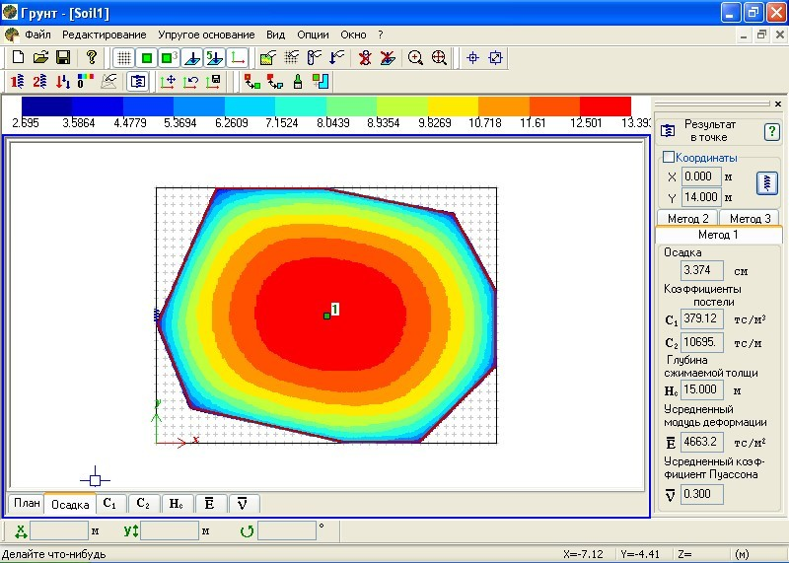

Күріш. 13.3

###### Түсіндіру мөлшерлері тойтарыс беру топырақ Және қайта санау коэффициенттер төсек

Тапсырманы есептеуді аяқтағаннан кейін пайдаланушыға *C* 1 төсек коэффициенттерінің мәндерін бірнеше рет нақтылау және қайта есептеу мүмкіндігі беріледі. және *C* 2 дизайн үлгісінің таңдалған элементтері үшін . Бұл жағдайда алдыңғы есептеу нәтижесінде алынған топырақ кедергісі *R z* топыраққа жаңа жүктеме ретінде қарастырылады.

Бұл процедураға қол жеткізу тек мозаика немесе топырақтың төзімділігі изоөрістерін көрсеткеннен кейін мүмкін болады *R z* .

###### Қадалы іргетастар

*С* 1 , *С* 2 ағыны мен коэффициенттерін есептеу жүзеге асырылды SP 24.13330.2011 және DBN V.2.1–10:2009 сәйкес қада негіздері үшін .

Қадалық іргетас грильге жүктеме ретінде көрсетілген. Сондай-ақ гриль мен қадалардың материалдары, тордың қалыңдығы, көлденең қимасы, қадалардың ұзындығы мен саны туралы мәліметтер көрсетіледі.

Қадалық іргетастың есебін келесідей орындауға болады таза шартты іргетас схемасы бойынша және қада тереңдігі бойынша берілген жүктемені бөлуге мүмкіндік беретін схема бойынша. Бұл жағдайда қаданың ұзындығы бойынша бүйір бетіндегі жүктеменің қандай үлесі гриль іргетасының деңгейіне түсетіні көрсетіледі, деңгей бойынша өкшесі, және сондай-ақ жүктеу үлесі бүйір бетінде қаданың ұзындығы бойынша осы жүктемені оны қолдану деңгейлерінің белгілі бір санына біркелкі бөлумен. Бұл жағдайда топырақтағы кернеу диаграммалары сәйкес жүктеме фракцияларының қолдану деңгейлерін көрсететін сатылы көрініске ие болады.

ТУРАЛЫ модельдеу қадалар Және есептеу олардың қаттылық дейді В бөлім 17.

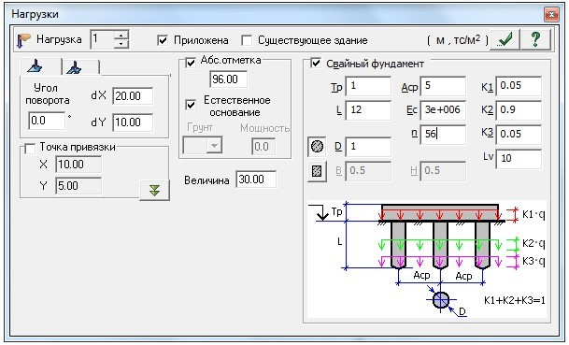

Күріш. 13.4

IN есептеу Авторы БК 24.13330.2011 Жоқ ескерілді салмақ топырақ В көлемі шартты негізі.

IN есептеу Авторы DBN V.2.1–10:2009 салмақ топырақ В көлемі шартты негізі ескерілді.

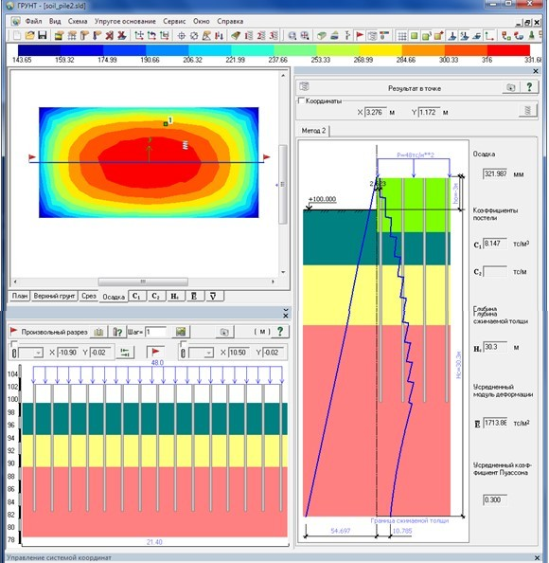

Күріш. 13.5

###### Анықтама шөгінді бар ғимараттар бастап реконструкцияда

Салынып жатқан ғимараттардың ішінен қолданыстағы ғимараттардың қоныстануын анықтау мүмкіндігі жүзеге асырылды. Бұл жағдайда есептеу автоматты түрде екі рет орындалады: 1-ші – тек қолданыстағы ғимараттардан түсетін жүктемелер үшін және 2-ші – барлық көрсетілген жүктемелер үшін. Қолданыстағы ғимараттардың қоныстануы арасындағы айырмашылық ретінде есептеледі нәтижелер 2 – шамамен г Және 1 – г жуық есептеулер.

Кейін есептеу мүмкін қара жалпы изоөрістері шөгінді бастап барлық ғимараттар А Сондай-ақ тек салынып жатқандардан немесе тек бар ғимараттардан.

Орындалды мүмкіндік шөгінділер кестесінің қалыптасуы және қиғаш кестелер берілген нүктелер үшін салынып жатқандардың әсерінен туындайтын қолданыстағы ғимараттар.

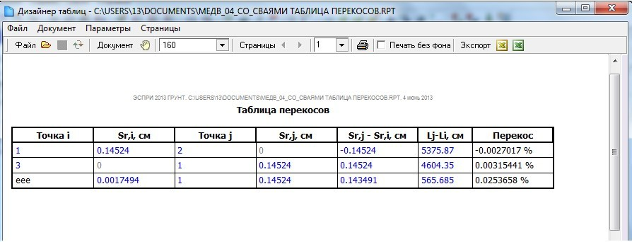

Күріш. 13.6

## Есептеу және графикалық жүйесі ДИНАМИКА УАҚЫТ ҮШІН

ЕСЕПТЕУ – ГРАФИКАЛЫҚ **DYNAMICS-плюс** жүйесі уақыт бойынша қозғалыс теңдеулерін тікелей біріктіру әдісін жүзеге асырады, бұл құрылымның әсер ету кезінде де, оны аяқтағаннан кейін де динамикалық әсерлерге реакциясын компьютерлік модельдеуге мүмкіндік береді. Жүйе D I N A M I C A – плюс сызықтық және сызықтық емес есептерді шешу үшін қолданылады.

TO есептеу тапсырмалар спикерлер жылы уақыт рұқсат етілген келесі түрлері финал элементтері:

* Барлығы сызықтық элементтер;
* біржақты коммуникациялар (жоқ үйкеліс);
* элементтері топырақ – жазық Және көлемдік;
* физикалық сызықтық емес элементтері b a l k i – w e n k i ;
* көлемдік сызықтық емес элементтері.

Тапсырма сызықтық динамикалық есептеу тұжырымдалған В пішін (5.1), үшін ыңғайлылық төменде қайталанады:

( *6* 2 *u*  ( *6 u*

*b*  , *v*  + *c*  , *v*  + *a* ( *u* , *v* ) = ( *f* ( *т* ) , *v* ) ,

*т* > 0,

 *6 т* 2









  *6 t* 

(14.1)

*u* ( 0 ) = *u* 0 , 6у6 *т* ( 0 ) = *u* 1

Тапсырма шешілуде әдіс финал айырмашылықтар Авторы сөзсіз тұрақты айырмашылық Екінші ретті дәлдік схемасы:

*б* ( *ж сен* ,*​* *v* ) + *c* ( *β м у* , *v* ) + *a* ( *α m u* , *v* ) = ( *f м* , *v* );

*т м* = *м θ* ;

*сен м* = *u* ( *tm*

) ; *α*

*u* = *u m* + 1 + *u m* – 1 ;

*м*  2

(14.2)

*β u* = *u m* + 1 – *u m* – 1 ;

*м* 2 *θ*

*ж u* = *u m* + 1 – 2 *м​* + *u m* – 1 .

*м θ* 2

Бұл теңдеулер жүйесі *u m* + 1 , оның оң жақтары тәуелді *мм ,* *u m* + 1 . Матрица *m- ге тәуелді емес* . Мәндер *u* 0 , *u* – 1 бастапқы шарттармен анықталады.

IN нәтиже есептеу анықталады қозғалу, жылдамдық Және жеделдету түйіндер, А күш-жігері де

Және Вольтаж В элементтері, есептелген жылы Барлығы сәттер уақыт *tm .*

үшін сызықтық емес тапсырмалар теңдеуге қосылады сызықтық емес термин *г* ( *сен* , *v* ) , байланысты​

кейіпкер сызықтық емес, А В айырмашылық диаграмма – мерзімі *г* ( *сен м* , *v* ) , қай соққылар В оң жағы.

Есептеуді орындау үшін келесі жалпы ақпарат көрсетіледі: интеграция қадамы, интеграция уақыты және интеграция қадамының біркелкі бөлімдерінің саны;

**Жүктер үшін спикерлер жылы уақыт**

үшін тапсырмалар динамикалық әсер ету сағ есептеу спикерлер жылы уақыт төрт жүктеме жағдайын қалыптастыру қажет:

1. – ерікті статикалық жүктеу астында саны 1 (Мүмкін болу бос);
2. – жүктеу таразы астындағы масса саны 2;
3. – жүктеу түйіндік динамикалық жүк астында саны 3;
4. – нөмірленген демпферлік статикалық жүктемемен жүктеу 4; егер демпфингті ескеру қажет болмаса, онда 4-ші жүк корпусы болмауы мүмкін.

**Орындалды 4 түрі динамикалық жүктер**

1. *Ерікті қадаммен бөліктік сызықтық (үзік) жүктеме* . Орнатылған салмақ қосылған массалар Және саны ұпай графика жүктер.
2. *Синусоидалы жүк*

Мыналар көрсетілген: қосылған массаның салмағы, соққы күшінің амплитудасы *Р* , радиандағы әсер ету жиілігі, градуспен фазалық ығысу, сондай-ақ секундтармен соққының басталу және аяқталу уақыты.

1. *Акселерограмма В туыс бірлік*

Мыналар көрсетіледі: қосылған массаның салмағы және акселерограмма графигіндегі нүктелер саны, әсер етудің басталу уақыты, уақыт қадамы және салыстырмалы бірліктерден бірлікке түрлендіру коэффициенті.

1. *Бөлшектік сызықтық акселерограмма бірге біркелкі қадам*

Мыналар көрсетілген: бекітілген массаның салмағы және акселерограмма графигіндегі нүктелер саны, басталу уақыты, уақыт қадамы және жүктеме коэффициенті.

**Нәтижелер**

Есептеу жүріп жатқанда экранда есептеу схемасының кинетикалық энергиясының өзгеру графигі көрсетіледі.

**DYNAMICS-плюс** жүйесінің жұмысының нәтижелері берілген динамикалық әсердегі жобалық схеманың қозғалысының графиктері, сонымен қатар уақыт бойынша орын ауыстырулардың, кернеулердің және күштердің өзгеру графиктері болып табылады. Нәтижелер **DYNAMICS түймесі** арқылы есептеу процессорының терезесінен көрсетіледі . Орын ауыстырулар немесе күштер графиктері курсорды сәйкес түйінге немесе элементке көрсету арқылы көрсетіледі.

## Есептеу және графикалық жүйесі КӨПІР

ЕСЕПТЕУ – ГРАФИКАЛЫҚ MOST жүйесі әсер ету сызықтары мен беттерін есептеуге және графикалық түрде көрсетуге арналған. Бұл ретте SNiP [45] және украиналық DBN стандарттарының [63] талаптары сақталады.

Есептеудің үш түрі жүзеге асырылды: бір жүктеме үшін; жаяу жүргіншілер, автомобиль көлігі, трамвайлар, метролар, сондай-ақ NK және көп осьті жүктер үшін; статикалық және қозғалатын жүктемелердің комбинациясы үшін .

Есептеуді орындау үшін кем дегенде бір статикалық жүктемені көрсету керек, мысалы, өзіндік салмақ. 15-тен артық статикалық жүктемелерге рұқсат етілмейді. Тізбекті орау әсер ету сызықтары туралы ақпаратты көрсету алдында ғана орындалуы мүмкін.

###### Жаттығу түпнұсқа деректер

* + 1. **Топология**

қозғалатын бірлік жүк өтуі (қозғалуы) керек *қозғалыс* сызықтары туралы ақпарат . Осы деректерге сәйкес қажетті түйіндер мен элементтер үшін сызықтар мен әсер ету беттері салынады.

*бірінші қозғалыс сызығы* деп аталады , ол көпір аралығының бойымен оң жақ жиегімен жүруі керек (егер ғаламдық координаталар жүйесінің *X осі бойымен қаралатын болса).* Бұл жағдайда аралықтың ұзындығы *X осінің бойымен бағытталуы керек* . Барлық кейінгі қозғалыс сызықтары бірінші жолға байланады. Қозғалыстың бірінші жолы тек түйіндер тізімі арқылы көрсетіледі. Көпірде орналасқан жүктердің орналасуы бірінші жолға байланған.

Қалған қозғалыс сызықтарын анықтаудың екі жолы жүзеге асырылды: көпірдің шетіне ілу және түйіндер тізімін көрсету.

* + 1. **Жүктер**

Орындалды келесі түрлері ұялы жүк: Жаяу жүргіншілер, Автомобиль көлігі АК, Трамвай пойызы, аралықтары бар трамвай пойыздары, метро, NK және шоғырланған көп осьті жүктеме. *Жүктеме комбинациясы* туралы ақпарат та көрсетілген .

**Жаяу жүргіншілер**

Осы түрдегі жүк үшін беріктікті есептеу коэффициенті және тротуардың еніне көбейтілген аумаққа біркелкі бөлінген жүктің мәні көрсетіледі.

Орнатылған байлаулар (бойында көпір, Бұл Сонда бар бойымен осьтер Y) орталық гравитация жаяу жүктер *Қозғалыстың бірінші* сызығына . Сондай-ақ беріктік коэффициентін есептеу үшін коэффициентті орнату қажет *. төзімді* тең *y f* *(1+ *μ* ).

**Автомобиль көлігі АК**

Бұл түрдегі жүктеме үшін беріктік пен төзімділікті есептеу үшін коэффициенттер біркелкі орнатылады таратылды жүк, коэффициенттер үшін шоғырланған жүктер Авторы жолақтар күш пен төзімділікті есептеу.

Беріктікті есептеу коэффициенті *Коэф. төзімді* тең *y f* *(1+ *μ* ). Коэффицент үшін есептеу қосулы төзімділік үшін таратылды Жүктеме *коэффициенті ала кету* тең *y f* *(1+2/3 *μ* ).

*K.pr.* 1 – коэффициент Кімге есептелген құндылықтар қосулы күш үшін тандем Авторы жолақ, ең үлкен үлес қосатын – *y f* * (1+ *μ )* коэффициенттерінің көбейтіндісі .

*K.out.* 1 – коэффициент Кімге есептелген құндылықтар қосулы төзімділік үшін тандем Авторы ең көп үлес қосатын жолақ – (1+2/3 *μ* ).

*K.pr.* 2 – коэффициент Кімге есептелген құндылықтар қосулы күш үшін тандем Авторы қалған жолақтар *y f* *(1+ *μ )* коэффициенттерінің көбейтіндісі болып табылады .

*K.out.* 2 – коэффициент есептеуге құндылықтар төзімділік үшін үшін тандем арқылы басқа жолақтар – (1+2/3 *μ* ).

Орнатылған Сондай-ақ коэффициенттер *с* 1 Кімге таратылды жүк Және тандем (2.14-тармақ – [45] немесе 2.20

[63]).

үшін *осьтік жүктер* беріледі шамасы байлаулар Және шамасы толық осьтік жүк **.**

Саны осьтер Әрқашан 2.

«Осьтік» сөзі жылжымалы құрамның осьтерінің астындағы жүктерді білдіреді. Осьтің анықтамалық мәндері пойыздың бірінші осі көпірдің сол жақ бөлігінде орналасқан сияқты есептеледі, ал қалған осьтердің барлығы көпірде әлі жоқ. Бұл жағдайда анықтамалық бағыт *X осіне қарама-қарсы болғанда анықтамалық мәндер оң болып саналады* (15.1-суретті қараңыз). Бұл ретте қозғалатын жүктің осін байланыстыруды жүктің өзін байланыстырумен шатастырмау керек!

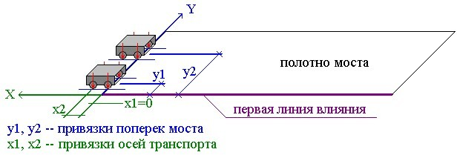

Күріш. 15.1

**Трамвай пойыз (жалғыз қосынды)**

Жүктеменің бұл түрі үшін беріктік пен төзімділікті есептеу үшін коэффициенттер белгіленеді. *Осьтер санын есептегішті* пайдаланып , қажетті мән жазылады. Бір, екі, үш, төрт вагонды пойыздарға сәйкес келетін 4, 8, 12, 16 осьтерге рұқсат етіледі.

*Беріктік коэффициенті* тең *y f* *(1+ *μ* );

**Төзімділік** *коэффициенті*тең (1+2/3 *μ* ).

Жаттығу осьтік жылы шығарылады кесте, саны жолдар көрсетілген осьтер санына сәйкес келеді. Бұл кесте осьтің қосылымдарын, сондай-ақ толық және бос жүктемелердің мәндерін көрсетеді. Осьтерді туралау мәндері көлік құралдары сияқты есептеледі.

**Трамвайлар пойыздар бірге аралықта**

Бұл жүктемені орнату үшін бір, екі, үш немесе төрт вагоннан (4, 8, 12, 16 осьтер) тұруы мүмкін бір трамвай пойызын қалыптастыру керек.

Бірінен соң бірі жүретін трамвай пойыздарының саны көрсетілген ( *қайталану саны* ) және бас вагондар арасындағы қашықтық. Есептегіштің көмегімен осьтердің қажетті саны орнатылады.

*Беріктік коэффициенті* тең *y f* *(1+ *μ* );

*Төзімділік коэффициенті* тең (1+2/3 *μ* ).

Осьтік жүктемелер кестеде көрсетілген, жолдар саны көрсетілген осьтер санына сәйкес келеді. Бұл кесте осьтің қосылымдарын, сондай-ақ толық және бос жүктемелердің мәндерін көрсетеді. Осьтерді туралау мәндері көлік құралдары сияқты есептеледі.

**Митрополит**

Бұл жүктемені орнату үшін бір, екі, үш немесе төрт вагоннан (4, 8, 12, 16 ось) тұруы мүмкін бір метро пойызын қалыптастыру керек.

Бірінен соң бірі жүретін метро пойыздарының саны ( *қайталану саны* ) және негізгі вагондар арасындағы қашықтық белгіленеді. Есептегіштің көмегімен осьтердің қажетті саны орнатылады.

*Беріктік коэффициенті* тең *y f* *(1+ *μ* );

*Төзімділік коэффициенті* тең (1+2/3 *μ* ).

Осьтік жүктемелер кестеде көрсетілген, жолдар саны көрсетілген осьтер санына сәйкес келеді. Бұл кесте осьтің қосылымдарын, сондай-ақ толық және бос жүктемелердің мәндерін көрсетеді. Осьтерді туралау мәндері көлік құралдары сияқты есептеледі.

**Н.Қ Және көп осьті жүк**

Жүктеу бұл түрі Мүмкін болу симуляцияланған бірге саны осьтер Жоқ көбірек 25.

*Беріктік коэффициенті* тең *y f* *(1+ *μ* ).

Осьтік жүктемелер кестеде көрсетілген, жолдар саны көрсетілген осьтер санына сәйкес келеді. Бұл кесте ось сілтемелері мен толық жүктеме мәндерін көрсетеді. Осьтерді туралау мәндері көлік құралдары сияқты есептеледі.

**Комбинация жүктер**

Кестедегі жолдар саны статикалық жүктеме жағдайларының санына тең. Осы уақытта RSU кестесін толтырудың қажеті жоқ. Статикалық жүктемелер стандартты түрде көрсетілуі керек.

*Жүктемелердің комбинациясы* кестесінде статикалық жүктемелердің стандартты мәндеріне коэффициенттер көрсетілген. жүктемелер, А Сондай-ақ коэффициенттер Кімге нормативтік Және есептелген Авторы күш қозғалатын жүктердің мәндері – *y f* > 0 және *y f* < 0. Сонымен қатар, *K* 1 қосымша коэффициенттері көрсетілген және *S* 2 .

Барлығы есептелген екі комбинациялар:

*Біріншісі - жаяу жүргіншілерден, АК көліктерден және* барлығынан түсетін жүктемесі бар статикалық жүктемелердің қосындысы. түрлері темір жол тасымалдау.

*Екінші* – сома статикалық жүктемелер бірге жүк Н.Қ.

Сағат есептеу комбинациялар орындалды келесі ереже:

* Егер ( *Қ* 1 *P+ AT) > Σ *R* , Бұл комбинациясы есептеледі ( *Қ* 1 * П + AT) + ΣР * *S2* ;
* Егер ( *Қ* 1 * P + AT) < Σ *Р* , содан кейін комбинация ( *K* 1 * P + AT) * *S2* + Σ *R* , мұндағы: P – жаяу жүргіншілер жүктемесі;

AT – жүк бастап автомобиль көлігі;

Σ *Р* - сома жүктер теміржолдан тасымалдау.

*Жүктемелерді біріктіру* модулінің жұмысының нәтижесі берілген түйіндер мен элементтердегі орын ауыстырулар мен күштер үшін оң және теріс конверттердің мәндері болып табылады.

* + 1. **Түйіндер Және элементтері**

үшін құрылыс сызықтар және/немесе беттер қозғалыстар беріледі тізім сәйкес түйіндер.

Күштер мен кернеулердің сызықтарын және/немесе беттерін салу үшін сәйкес элементтердің тізімі көрсетіледі .

Түрлер күш-жігері Және стресс бар реттік сандар, В сәйкестік бірге қай Әсер ету желілері құрылуда.

Сонымен, үшін кеңістіктік таяқ саны 1 сәйкес келеді күш *N* , 2 – *Mx* , 3 – *менің* 4 – *Qz* , 5 – *Мз* , 6 – *Qy* .

үшін финал элемент қабықтар:

1 – *Nx* , 2 – *Ny* , 3 – *Txy* , 4 – *Mx* , 5 – *менің* 6 – *Mxy* , 7 – *Qx* , 8 – *Qy* .

Таяқша үшін сіз қай бөлікке әсер ету сызықтарын салғыңыз келетінін көрсетуіңіз керек - бастапқы немесе соңғы.

###### Дисплей нәтижелер есептеу

**A) Графика**

Дисплей сызықтар ықпал ету үшін қозғалыстар түйіндер өндірілген сағ көмек шақыру Есептеу нәтижелері режиміндегі *түйін туралы ақпарат .* Сәйкес қойындыны басқан кезде терезеде қозғалыс жолының нөмірлерінің есептегіші, сонымен қатар қозғалыс нөмірлерінің тізімі пайда болады: 1 – *X* , 2 – *Y* , 3 – *Z* , 4 – *UX* , 5 – *UY* , 6 – *Uz* .

*Әсер ету сызықтарын көрсету* құсбелгісі навигатор терезесіндегі ағымдағы түйіндегі қозғалыстардың әсер ету сызықтарын көруге мүмкіндік береді.

*Конверт диаграммаларын көрсету құсбелгісін* қойғанда , олар навигатор терезесінде көрсетіледі .

Жолақ элементтеріндегі күштердің әсер ету сызықтары есептеу нәтижелері режимінде *Элемент ақпаратын шақыру арқылы көрсетіледі.* Сәйкес бетбелгіні басу арқылы Терезеде қозғалыс жолының нөмірлерінің есептегіші, штангадағы бөлім нөмірлерінің есептегіші және күш нөмірлерінің тізімі пайда болады:

1 – *N* , 2 – *Mx* , 3 – *менің* 4 – *Qz* , 5 – *Мз* , 6 – *Qy* .

*Әсер ету сызықтарын көрсету* құсбелгісі навигатор терезесіндегі ағымдағы элементтің ағымдағы бөлімінде күш әсер ету сызықтарын алуға мүмкіндік береді.

Сағат орнату құсбелгісін қойыңыз *Көрсету конверттер диаграммалар* өндірілген көрсету навигатор терезесіндегі конверт диаграммалары.

Әсер ету беттерін көрсету үшін күш-жігер және/немесе стресс элементтері есептеу процессорының мәзіріндегі MOST түймесін басу арқылы есептеу аяқталғаннан кейін орындалады.

**B) Кестелік**

1. *үшін есептеу қосулы бойдақ жүк*

Пішін нәтижелер үшін сызықтар ықпал ету қозғалыстар Және күш-жігері бар келесі көру:

* Бірліктер өлшемдер байлаулар: *м*
* Бірліктер өлшемдер сызықтық қозғалыстар: *мм*
* Бірліктер өлшемдер бұрыш қозғалыстар: *RD* *1000
* Бірліктер өлшемдер аймақтар: *м* * *мм* ,( *м* * *RD* *1000)

**Сызықтар ықпал ету қозғалыстар**

|  |  |  |  |  |
| --- | --- | --- | --- | --- |
| **Xn** | **Xk** | **Xm** | **Fm** | **А** |
| Түйін 14, бағыт *X* , сызық ықпал ету – 1 | | | | |
| 0,0140 | 3,9556 | 1.2000 | 0,1295 | 0,29781 |
| 3.9556 | 5,9898 | 4,8000 | – 0,0457 | –0,04646 |
| 5.9898 | 8.8816 | 7.2000 | 0,0614 | 0,09610 |
| 8.8816 | 12.0006 | 10,8000 | – 0,0699 | –0,12165 |
| 12.0006 | 15.0276 | 13.2000 | 0,0686 | 0,11453 |
| 15.0276 | 17.9987 | 16.8000 | – 0,0665 | –0,10828 |
| 17.9987 | 21.1697 | 19.2000 | 0,0694 | 0,12340 |
| 21.1697 | 24.0089 | 22.8000 | – 0,0575 | – 0,08778 |
| 24.0089 | 26.0851 | 25.2000 | 0,0442 | 0,04592 |
| 26.0851 | 29.9858 | 28.8000 | – 0,1196 | –0,27196 |
|  |  | – 0,636 | 0,678 | 0,042 |
| Түйін 14, бағыт *Z* , сызық ықпал ету – 1 Және т.б. | | | | |

Мұнда:

*Xn* – байлау басталды сюжет бастап басталды сызықтар әсер ету;

*Xk* – байланыстыру бөлімнің соңы бастап басталды әсер ету сызықтары ;

*Xm* – байланыстыру ережелері максимум/минимум сюжет бастап басталды сызықтар әсер ету;

*Fm* – мағынасы тақырып фактор сағ *Xm* ; *А* – шаршы сюжет.

Бұл ретте ауданы әсер ету сызығының жалпы абсолютті ауданынан 0,5%-дан аз аумақтар, қосулы басып шығару жоқ көрсетіледі. IN Әсер ету сызығының бойындағы учаскелер туралы ақпараттың соңында теріс бөлімдердің аудандары, оң қималар және белгіні ескере отырып жалпы ауданы көрсетіледі (кестеде - көк түсте).

Аттар файлдар нәтижелер:

*аты* _34. *аты* - үшін сюжеттер Авторы сызықтар ықпал ету қозғалыстар;

*аты* _35. *аты* - үшін сюжеттер Авторы сызықтар ықпал ету күш.

1. *үшін есептеу қосулы ұялы жүк*

Аттар файлдар нәтижелер:

*аты* _34. *Аты* – сюжеттер Авторы сызықтар ықпал ету қозғалыстар;

*аты* _36. *Аты* – қысылған қозғалыс нәтижесі Авторы түйіндер – тек максимум факторлар;

*аты* _35. *Аты* – сюжеттер Авторы сызықтар ықпал ету күш салу;

*аты* _37. *Аты* - қысылған нәтижелер күш-жігері Авторы элементтері – тек максимум факторлар;

*аты* _38. *Аты* – кеңейтілді нәтижелер күш-жігері Авторы элементтері – үшін максимум фактор, сәйкес факторлар шығарылады.

1. *үшін комбинациялар статикалық Және ұялы жүктер*

Аттар файлдар нәтижелер:

*аты* _34. *Аты* – сюжеттер Авторы сызықтар ықпал ету қозғалыстар;

*аты* _36. *Аты* – қысылған нәтижелер комбинациялар қозғалыстар Авторы түйіндер – тек максималды факторлар;

*аты* _35. *Аты* – сюжеттер Авторы сызықтар ықпал ету күш салу;

*аты* _37. *Аты* – қысылған нәтижелер комбинациялар күш-жігері Авторы элементтері – тек максималды факторлар;

*аты* _38. *Аты* – кеңейтілді нәтижелер комбинациялар күш-жігері Авторы элементтері үшін максималды фактор, оған сәйкес басқа факторлар көрсетіледі.

**IN) Кестелер жүйелер КӨПІР**

Режим қалыптастыру кестелер түпнұсқа деректер Және нәтижелер есептеу В пішімдері

*. *rpt* , *. *xls* , *. *csv* .

## Интеграция тапсырмалар. Жүйе МЕТЕОР

METEOR жүйесі ( бір *жалпыланған нәтиженің MET* od ) бір топологиясы бар бірнеше есептеу схемаларының есептеу нәтижелерін бір жалпыланған нәтижеге (EOR) біріктіруге арналған *.*

Жобалау схемаларының бірдей топологиясы бірдей геометрияны, бірдей санды және элементтердің бірдей түрлерін білдіреді. Бұл жағдайда жобалау сұлбаларында әртүрлі шекаралық шарттар, байланыстар, қаттылық сипаттамалары, топырақ іргетасының параметрлері, статикалық және динамикалық жүктемелер және т.б. Топологиялық бірдей есептердегі жүктеме жағдайларының саны да әртүрлі болуы мүмкін. Бұл жағдайда элементтердің көлденең қимасындағы күш мөлшері тұрақты болып қалуы керек.

*NAME* №00 кеңейтімі бар нәтиже файлдарын алу қажет. *АТЫ* , *АТЫ* № 04. *АТЫ* , *АТЫ* № 07. *АТЫ* , *АТЫ* № 08. *NAME* . Бұл файлдар сәйкесінше ішкі форматтар туралы, динамикалық жүктеме жағдайларының ішкі көрінісі туралы, есептелген орын ауыстырулар мен күштер туралы ақпаратты қамтиды. *NAME* №10 файлдарының қолжетімділігі . Есептелген DCS туралы ақпаратты қамтитын *NAME міндетті емес.*

METEOR жүйесі үшін бастапқы деректер бастапқы тапсырмалардың атаулары туралы деректер және күштердің жалпыланған жобалық комбинацияларын (RCC) есептеуге арналған ақпарат болып табылады. Дереккөз атаулары тапсырмалар METEOR жүйесінің бастапқы кестесіне енгізіледі.

осы тапсырмаға арналған *Жүктеу жағдайының өңдегішінде* көрсетілген ақпаратқа сәйкес автоматты түрде толтырылады - жүктеу жағдайының атауы, оның қарау және т.б. Бұл жағдайда DCS есептеу деректері автоматты түрде толтырылады. Егер Бастапқы есептерде DCS кестелері құрылды, содан кейін DCS есептеуге арналған деректер алынады олар.

Бастапқы кесте толтырылған кезде оның жолдары бірден бастап ретімен нөмірленеді. Бұл сандар EOP-дағы жүктеме жағдайларының нөмірленуіне сәйкес болады. Қажет болса, бастапқы кестедегі деректерді реттеуге болады.

Кестеде аты бірінші болып табылатын тапсырма негізгі тапсырма мәртебесіне ие болады. ЭОП есебі негізгі есептің бастапқы деректері негізінде, атап айтқанда, негізгі есептің бөлімдерінің параметрлері негізінде жүргізіледі.

Файл негізгі тапсырмалар алады Аты *NAME* _ *NVM* . *RMO* (атауы, астын сызу, жұрнақ *NVM және PMO* кеңеюі ). Бұл файлда біріктірілетін тапсырмалардың атаулары бар. *NAME_NVM* файлы да *жасалады* . *t* 8 *m* , онда негізгі есеп үшін көрсетілген DCS коэффициенттері бар. Қажет болса, негізгі тапсырманың атын өзгертуге болады.

Нәтижелердің комбинациясы DCS есебі арқылы орындалады. Бұл жағдайда екі нұсқа ұсынылады.

*Бірінші нұсқа* - *күш салу арқылы* EOP . Бұл жағдайда DCS жүктеме жағдайларының нөмірленуіне сәйкес есептеледі бастапқы кестеде және RSUs ұқсас есептеледі кәдімгі тапсырма. ЭОП қалыптастыру кезінде барлық біріктірілген тапсырмалардың статикалық есептерінің нәтижелері де біріктіріледі.

*Екінші опция* – EOP Авторы RSU, Егер В біріккен тапсырмалар болды берілген кестелер RSU және олардан нәтижелер алынды ( *NAME* №10 файлдар. *NAME* ). Бұл жағдайда ДКЖ нәтижелері біртұтас болып табылады - әрбір критерийдің экстремалды мәнін тудыратын сол КБЖ-ның барлық есептерінен барлық бөлімдер үшін таңдау. Бұл жағдайда барлық DCS тиісті критерийлерге сәйкес автоматты түрде бір-бірін жоққа шығарады.

Мысалы, құрылды жалпы үшін үш тапсырмалар әрине - элементарлық​ схема.

IN бірінші тапсырма ( *MET* _1 тапсырмасы) орындалды үшін есептеу тұрақты Және үш узақ уақытқа белсенді жүктеме жағдайлары (барлығы 4 жүктеме жағдайы).

Екінші тапсырмада ( *МЭТ* _2 тапсырма) топырақ іргетасының өзгерген сипаттамалары бар соққы, сейсмикалық және жел әсерлеріне есептеулер жүргізілді (барлығы 3 жүктеме жағдайы).

Үшінші тапсырмада ( *МЭТ* _3 тапсырма) – элементтердің көлденең қимасының өлшемдері өзгерген берілген жылжулар үшін топырақтың бүйірлік қысымын есептеу (барлығы 2 жүктеме жағдайы).

үшін барлығы үш тапсырмалар RSU Жоқ болды тапсырыс берді.

Бірінші В түпнұсқа кесте тізімделген тапсырма *MET_1* , қай Және айналады негізгі тапсырма.

*MET* _2, ал үшіншісі *MET* _3 деп орнатылған . MET_1 негізгі есепте барлығы 9 жүктеме жағдайы қалыптасқан. Бұл жағдайда ҚОҚ үшін ДКС есептеу *MET* _1 тапсырмасында көрсетілген элементтердің көлденең қимасының өлшемдері негізінде орындалатын болады .

Есептеу нәтижесі *MET* _1 негізгі есебінің DCS болып табылады. Алынған нәтижелерді темірбетонды және болат конструкцияларды есептеуде қолдануға болады.

Таңдалған тапсырмалар негізінде METEOR жүйесі *NAME* _ *NVM бастапқы деректер файлдарын жасайды* . *pmo* және *NAME* _ *NVM* . Негізгі тапсырма үшін *t* 8 *м .* Негізгі тапсырманың EOP нәтижелері файлдары DCS үшін нәтиже файлдарымен бірдей файлдарға жазылады, атап айтқанда:

* *MET* _1_ *NVM* _08. *MET* _1_ *NVM* ,
* *MET* _1_ *NVM* _28. *MET* _1_ *NVM* ,
* *MET* _1_ *NVM* _29. *MET* _1_ *NVM* ,
* *MET* _1_ *NVM* _30. *MET* _1_ *NVM* .

Біріктірілген есептер тек сызықтық соңғы элементтерді қамтуы мүмкін. Бұл нұсқада суперэлементтердің болуы қарастырылмаған.

ЭОП нәтижелері бойынша жобалауға арналған деректер – дизайн нұсқалары мен материалдарының саны – егер олар көрсетілген болса, негізгі есептен алынады.

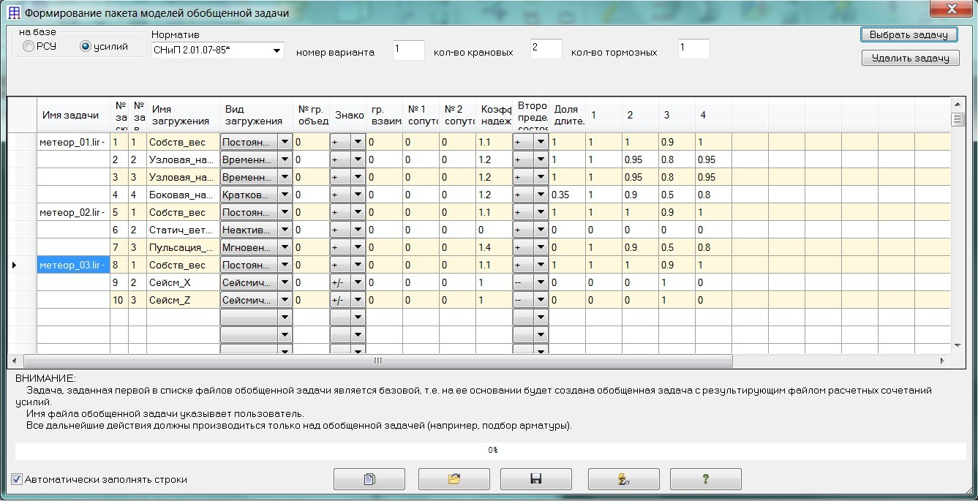

Күріш. 16.1

**Түпнұсқа деректер үшін қалыптастыру EOP**

1. Тапсырма атауы – біріктірілген тапсырмалар тізіміндегі тапсырмалардың атаулары. Алдымен негізгі тапсырманың аты таңдалады.
2. Біріктірілген тапсырма үшін жүк істерінің үздіксіз нөмірленуіне сәйкес жүк корпусының нөмірі. Жүктеме корпустарын үздіксіз нөмірлеу 1-ден соңғы сипатталған тапсырмадағы соңғы жүк корпусының нөміріне дейін дәйекті түрде жүзеге асырылады.
3. Біріктірілген тапсырмалардың әрқайсысында жүктеу істерінің нөмірленуіне сәйкес келетін жүктеу ісі нөмірі .
4. Жүктеу атауы – сипатталған тапсырманың Жүктеу ісі өңдегішінде қамтылған жүк жағдайының тағайындалған атауы.
5. Көру жүктеу – тағайындалды көрініс жүктемелер, қамтылған В Редактор жүктемелер және таңдалған тапсырманың DCS кестесіндегі жүктеме түріне сәйкес келеді. Бастапқы жүк жағдайының түрін жүк жағдайы түрлерінің ұсынылған тізімін пайдаланып өзгертуге болады.
6. Сан топтар бірлестіктер – саны топтар жүктемелер, жинақтау сағ есептеу RSU.
7. Ауыспалы белгі – белгісі ауыспалы белгі жүктер; белгісі таңдалады бастап тізім.
8. бір уақытта DCS- ке енгізілмеуі тиіс жүктеме жағдайлары тобының саны .
9. Сан 1 – г жуық сүйемелдеу жүктеу бастап арқылы нөмірлеу жүктемелер.
10. Сан 2 – шамамен г сүйемелдеу бастап жүктер арқылы нөмірлеу жүктемелер.
11. Коэффицент ішінде сенімділік жүк.
12. Қол қою бухгалтерлік есеп екінші түпкілікті күй сағ анықтамасы RSU біріккен тапсырмалар.
13. Бөлісу ұзақтығы жүктемелер.
14. Коэффицент комбинациялар үшін 1 – г жуық негізгі комбинациялар.
15. Коэффицент комбинациялар үшін 2 – шамамен г негізгі комбинациялар.
16. Коэффицент комбинациялар үшін ерекше комбинациялар бірге ескере отырып сейсмикалық жүктемелер.
17. Коэффицент комбинациялар үшін ерекше комбинациялар бірге ескере отырып ерекше (Жоқ сейсмикалық) жүктемелер.

RSU.

Берілген мүмкіндік таңдау жол есептеу негізгі тапсырмалар – Авторы күш-жігері немесе Авторы

қоспағанда Того, беріледі:

* саны опция дизайн негізгі тапсырмалар (В ток нұсқалары Жоқ іске асырылды);
* саны бір мезгілде ескерілді кран жүктемелер,
* саны бір мезгілде ескерілді тежеу жүктемелер.

Бұрын қалыптастыру тізім біріккен тапсырмалар керек көз жеткізу, Не Барлығы осылар тапсырмалар есептелді, бірақ есептеу нәтижелері бар файлдар жойылған жоқ.

Сан тапсырмалар Мүмкін болу бастап 2 дейін 96.

Сағат қалыптастыру RSU жалпыланған тапсырмалар жүзеге асырылуда келесі тексереді:

* саны элементтері В тапсырмалар керек болу бірдей;
* түрлері финал элементтері В тапсырмалар керек сәйкес келу;
* саны аралық бөлімдер В таяқшалар керек сәйкес келу;
* саны күш-жігері В бөлім элемент керек сәйкес келу;
* жалпы саны жүктемелер Жоқ керек асып кету 96.

Табылды қателер немесе сәйкессіздіктер В түпнұсқа деректер көрсетіледі В тапсырма хаттамасы.

Кейін бітіру есептеу саналды EOP тапсырма ашылады автоматты түрде.

## Ерекшеліктер тапсырмалар фондық ақпарат

###### Жалпы ережелері

Дизайн диаграммасы құрылымның идеалдандырылған үлгісі болып табылады. Модель бұзылады қосулы финал элементтері. IN нәтиже осындай бұзылулар пайда болады түйіндер. Элементтер Және тізбектің түйіндері нөмірленеді. Тиісті қосылыстар тірек түйіндеріне енгізілуі керек - екі жағындағы қозғалыстарға тыйым салынуы керек - l және b o еркіндік дәрежелері немесе түйіннің қозғалысын қосылым жұмысын имитациялайтын соңғы элементтермен шектеңіз. Түйіндер мен элементтердің нөмірленуі кіріс тілінде бастапқы ақпаратты көрсету ретін және есептеу нәтижелерінің файлдарын генерациялауды анықтайды.

Бірдей параметрлері материалдар Және олардың заңдар деформация, А Сондай-ақ параметрлері элементтердің секциялары, қатаң кірістірулер, төсек коэффициенттері және т.б. сәйкес түрлерге біріктіріледі қайталанбау принципі бойынша.

V PK L I R A – S A P R тапсырма, өңдеу және талдау деңгейінде үш жүйе қабылданады координаттар: ғаламдық (немесе жалпы), жергілікті және жергілікті.

*Ғаламдық XYZ координаттар жүйесі* – әрқашан дұрыс декарттық – бүкіл тізбектің түйіндерінің координаталарын сипаттауға, еркіндік дәрежелерінің бағытын анықтауға және түйіндердің қозғалыстарын анықтауға қызмет етеді. Жобалау схемасы әрқашан осы координаттар жүйесінде орналасады.

*Жергілікті координаттар жүйесі X* 1 *Y* 1 *Z* 1 - әрқашан дұрыс декарттық **- әрбір соңғы** *элементтің* атрибуты . Элементтер үшін жергілікті координаталар жүйесін бағдарлаудың жалпы ережесі бірге екі Және көбірек түйіндер: ось *X* 1 бағытталған бастап бірінші түйін ко екінші. Бағыт *Y* 1 және *Z 1* осьтері шыбықтар үшін таза айналу бұрышымен, ал жазық элементтер үшін **-** элемент жазықтығымен анықталады. Жергілікті координаттар жүйесі жергілікті жүктемені анықтау, элементтегі күштер мен кернеулерді анықтау және арматураны бағдарлау үшін қолданылады. Бір түйінді элементтер үшін жергілікті координаттар жүйесі ғаламдық жүйемен сәйкес келеді.

*Жергілікті координаталар жүйесі X* 2 *Y* 2 *Z* 2 **–** әрқашан дұрыс декарттық **–** диаграмманың әрбір **түйінінің** атрибуты болып табылады . Жалпы алғанда, жергілікті координаттар жүйесі ғаламдық жүйемен сәйкес келеді. Дегенмен, жергілікті жүйесі координаттар шығады ыңғайлы сағ жұмыс бірге цилиндрлік, сфералық

диаграммалар немесе байланыстарды орнату және әлемдік координаталар жүйесімен сәйкес келмейтін бағыттар бойынша берілген қозғалыстарды есептеу кезінде. Цилиндрлік немесе сфералық құрылымдарды есептеу кезінде радиалды, меридианалды және ендік бойынша орын ауыстырулардың цифрлық мәндерімен жұмыс істеу ыңғайлы. Белгіленген орын ауыстыруларды есептеу кезінде немесе ғаламдық координаталар жүйесінің бағытымен сәйкес келмейтін байланыстар болған кезде, жергілікті координаталар жүйесін де пайдалануға болады.

Жергілікті координаталар жүйесі *X* 1 *Y* 1 *Z* 1 тізбектегі соңғы элементтің орнын бекіту үшін қызмет етеді, және жергілікті бағдарлау үшін де жүктеме, стерженнің көлденең қимасындағы негізгі инерция осьтері, элементте пайда болатын күштер мен кернеулер.

Штанга ФЭ үшін жергілікті координаталар жүйесі келесі бағытқа ие: *X* 1 осі стерженнің басынан (бірінші түйін) соңына (екінші түйін) бағытталған. *Y* 1 және *Z 1* осьтері инерцияның негізгі орталық осьтері болып табылады көлденең өзек бөліктері және осімен бірге *X* 1 оң жақ үштік құрайды. Бұл жағдайда *Z* 1 осі әрқашан жоғарғы жарты кеңістікке бағытталған, ал *Y 1 осі XOY* жазықтығына параллель болады . Алайда, жалпы жағдайда бұл жеткіліксіз. Егер нақты құрылымдағы өзекшенің көлденең қима осьтерінің бірі *XOY жазықтығына параллель болмаса* , онда таза айналу бұрышын орнату керек - әдепкі жағдайға қатысты негізгі инерция осьтерінің айналу бұрышы (18.4-тармақты қараңыз).

Барлық жазық FE үшін *X1 осі* бірінші түйіннен екіншісіне бағытталған. Тікбұрышты элементтер үшін плиталар және қабық осі *Y* 1 бірінші түйіннен бағытталған Кімге үшінші. үшін жазық кернеулі элементтердің *Z 1* осі бірінші түйіннен үшіншіге бағытталған тақта мен қабықтың үшбұрышты элементтері үшін *Y* 1 осі оське ортогональ . *X* 1 және элемент жазықтығында орналасқан. Жазық кернеулі үшбұрышты элементтер үшін *Z 1 осі X 1* осіне ортогональ және элемент жазықтығында орналасқан.

Көлемді ақырлы элементтер үшін X1 осі *бірінші түйіннен екіншіге бағытталған* , Y1 осі төменгі беттің жазықтығында орналасқан және *X1 осіне ортогональды X1* Y1 *Z1* осі оң жақ үштік құрайды.

Конструкциялық схемадағы шекаралық шарттар түйінге тікелей көрсетілуі мүмкін, сонымен қатар тірек түйіндеріндегі реакцияларды анықтауға мүмкіндік беретін соңғы қаттылық қосылыстарының көмегімен модельделеді. Есепті шешу нәтижесіне қосылыстардың қаттылығының әсерін болдырмау үшін енгізілген қосылыстардың қаттылығының мәні k – d va тәртібінде болуы ұсынылады . тізбектегі максималды сызықтық қаттылықтан жоғары. Бірақ әрбір жеке жағдайда жеке бағалау қажет.

Статистикалық әсерлер контур түйіндеріне (түйіндік жүктеме) ғаламдық және жергілікті координаталар жүйелерінің осьтерінің бағыттарында да, жергілікті немесе бағыттардағы элементтерге де (жергілікті жүктеме) шоғырланған күштер мен моменттер түрінде көрсетіледі. ғаламдық координаттар жүйесі. Ерікті кесінді сызықтық конструкторлық диаграмманың түйіндері арасындағы жүктеме , сондай - ақ жүктеме – размер​​​ жобалау диаграммасының түйіндерін қосатын ерікті жазық контур бойымен.

Қуат жүктер қарастырылады оң, Егер Олар әрекет қарсы қатысты

осьтер.

Бір сәттік жүктер қарастырылады оң, Қашан Олар әрекет Авторы сағат сайын көрсеткі,

Егер қара бірге Соңы сәйкес осьтер

Көрсетілген орын ауыстырулар, егер олар бойымен бағытталған болса, оң болып саналады сәйкес осьтер.

Көрсетілген айналулар сәйкес осьтің соңынан қарағанда сағат тіліне қарсы әрекет еткенде оң деп саналады.

Динамикалық әсерлер ғаламдық немесе жергілікті координаттар жүйесінің осьтері бойынша әрекет ететін түйіндік жүктемелер ретінде көрсетіледі. Құрылымның массалық салмақтары конструкциялардың, жабдықтардың және т.б. өлі салмағы ретінде көрсетіледі.Бұл жағдайда жергілікті және түйіндік жүктемелерді пайдалануға рұқсат етіледі.

Әрекет бір жүктер немесе топтар жүктер Мүмкін болу жариялады Қалай бөлек жүктеу – статикалық немесе динамикалық. Сағат Бірнеше жүктеме жағдайлары болған кезде тізбек элементтерін жобалау кезінде қажетті күштердің жобалық комбинацияларын (DCF) құрайтын ең қауіпті комбинацияларды таңдауға болады.

Кез келген - l немесе b - тікелей динамикалық әрекет үшін массалық салмақтарды қалыптастыру мүмкіндігі іске асырылды . статикалық жүктеме.

Есептеу схемасын құру кезінде өлшем бірліктерінің әртүрлі жүйелерін қолдануға болады. Негізгі өлшем бірліктері ұзындық бірліктері ( *L* ), күш ( *F* ), көлденең қима өлшемдері ( *s* ), температура ( *t* ).

Бірліктер өлшемдер басқалар мөлшерлері болып табылады туындылар бастап негізгілері.

###### Қауымдастық қозғалыстар

V PK L I RA – S A P R бірдей түйіндер туралы ақпаратты көрсетуге болады қозғалыстар Авторы берілген бағыт. Бұл қозғалыстар алу бір реттік

саны, Бұл Сонда бар болып жатыр бірлестік бірнеше белгісіз В жүйесі сызықтық алгебралық теңдеулер.

Бұл әдіс еденге жататын түйіндердің көлденең қозғалыстарын жалпақ көп қабатты жақтауларда біріктіруге мүмкіндік береді, осылайша еденнің қатты диск екенін көрсетеді: еденнің қимасымен салыстырғанда еденде пайда болуы мүмкін бойлық күш шамалы. бұл оны қабылдайды.

Бұл әдісті желдің немесе көлденең бағыттағы сейсмикалық әсердің динамикалық әсерлері үшін жазық жақтауларды есептеу үшін де қолдануға болады. Бұл жағдайда бүкіл еденнің инерциялық массасы бір (кез келген) еден бірлігіне жиналады. Кеңістік жақтауларын есептеу кезінде едендер бойынша қозғалыстарды біріктіруге де болады. Симметриялық көп қабатты жақтау үшін, мысалы, оның тік осьтің айналасында бұралуын елемеуге болады. X,Y бағыттарындағы барлық еден түйіндерінің қозғалыстарын біріктіру жеткілікті және бұл жағдайда есептеу жеңілдетілген.

Ғимараттың қаттылық центрі массалар центрімен сәйкес келмейтін жағдайларда, сондай-ақ жоспары бойынша асимметриялық ғимараттар үшін (әсіресе қаттылық диафрагмаларының аралығы жеткіліксіз болған кезде) ғимараттың бұралуын елемеуге болмайды. Мұнда көлденең қозғалыстарды біріктіру керек деңгейі едендер Авторы жақтаулар Егер санау, Не диск едендер Жоқ Мүмкін өзгерту оның пішіні, содан кейін оған қатысты айналу арқылы бүкіл қабаттасу үшін қозғалыстарды біріктіру қажет Z осі еден плитасының жұмысын ескере отырып, мысалы, кросс тіректерді орнату арқылы жүзеге асырылады. Динамикалық әсерлер кезінде инерциялық массалар әрбір қабат деңгейінде рамалардың әрқайсысына қолданылуы керек.

Инерциялық массалар санын жобалау сызбасына жасанды түрде енгізілген траверстердің көмегімен азайтуға болады. Инерциялық масса траверстердің ұзындығы мен қаттылығының қатынасына байланысты едендегі жақтаулар арасында бөлінеді.

###### Мүлдем қиын кірістірулер

Абсолютті қатты кірістірулер, әдетте, жинақтағы штангаларды біріктірудің туралануын бұзған кезде қолданылады: бағандардың крандық және кран үсті бөліктерінің түйісуі, әртүрлі биіктіктегі ригельдерді ілгекпен біріктіру. баған, қырлы плиталарды модельдеу және т.б.

*X* 1, *Y* 1, *Z 1* жергілікті координаталар жүйесінің осьтері бойынша бағытталған. Қатты кірістірулері бар стерженьде көрсетілген жүктемелер серпімді бөліктің басына байланады. Көрсетілген топса қатты кірістіру мен серпімді бөлік арасында орналасқан.

Күштер тек серпімді бөлікте есептеледі, сондықтан мұндай өзек бар түйіндегі тепе-теңдікті тексеру кезінде кірістірудегі көрсетілген жүктемені ескере отырып, күштерді серпімді бөліктен түйінге беру керек.

###### Бұрыш таза айналу

Жолақтардағы таза айналу бұрышы секцияның негізгі орталық осьтерінің бағыты әдепкі бағытпен сәйкес келмегенде пайда болады.

Авторы әдепкі қабылданды келесі бағдарлау жергілікті осьтер:

**A)** Жалпы жағдайдағы (тік емес) өзектер үшін *X* 1 осі басынан аяғына дейін жүреді; *Y* осі 1 *XOY* көлденең жазықтығына параллельғаламдық координаттар жүйесі; ось *Z* 1 жаһандық координаталар жүйесінің жоғарғы жарты кеңістігіне бағытталған.

Бағыт косинустарының матрицасы осы ережеге сәйкес стерженнің басы мен соңының координаталары арқылы есептеледі және келесі түрге ие болады:

|  |  |  |  |
| --- | --- | --- | --- |
| **жаһандық**  **жергілікті** | **X** | **Ы** | **З** |
| **X1** | **л** | **м** | **Н** |
| **Y1(A)** | – ***м* ( 1** – ***n* 2 )** | ***л* ( 1** – ***n* 2 )** | **0** |
| **Z1** | – **лн ( 1** – ***n* 2 )** | – ***mn* ( 1** – ***n* 2 )** | **( 1** – ***n* 2 )** |

Мұнда *л, м, n* – бағыттаушылар косинустар *X* осі 1.

Сағат бұл ені бөлімдер ( *IN* ) Авторы әдепкі параллель ұшақ *XOY* .

таза айналу бұрышы *F* келесі түрде анықталады: өзекшенің бастапқы кесіндісі ғаламдық координаталар жүйесінің центрімен теңестіріледі; бастапқы қима жазықтығының *XOY* жазықтығымен қиылысу сызығы анықталады , бұл түзу

қоңырау шалайық *ось A* ;

бағыт *осьтер А* таңдалады Сонымен, дейін сағ қарау бірге оның Соңы керек болды болар еді ось *З*

бұрылыс дейін комбинациясы бірге ось *X* 1 қарсы сағат сайын көрсеткілер қосулы бұрыш, Аздау *π* ;

оң бұрышы *F X 1 осінің* соңынан қарағанда, сағат тіліне қарсы бағытта *Y 1 осінің* қалаған күйіне тураланғанша *A осінің* айналуына сәйкес келеді .

Егер осьтер *Y* 1 Және *А* сәйкестік, Бұл бұрыш таза айналу жоқ.

**B)** Тік шыбықтар үшін.

Егер ось *X* 1 бағытталған төменнен жоғары (бойында осьтер *З* жаһандық жүйелер координаттары), Бұл ось *Y 1 осіне* қарсы бағытталған , ал *Z* 1 осі *X осі* бойымен бағытталған . Бағыт косинус матрицасы келесі формада болады:

|  |  |  |  |
| --- | --- | --- | --- |
| **жаһандық**  **жергілікті** | **X** | **Ы** | **З** |
| **X1** | **0** | **0** | **1** |
| **Y1(A)** | **0** | **–1** | **0** |
| **Z1** | **1** | **0** | **0** |

Егер *X 1 осі төмен (* жаһандық координаттар жүйесінің *Z осіне* қарсы) бағытталған болса , онда *Y 1 осі Y осіне* қарсы бағытталған , ал *Z* 1 осі *X осіне* қарсы бағытталған . Бағыт косинус матрицасы келесі формада болады:

|  |  |  |  |
| --- | --- | --- | --- |
| **жаһандық**  **жергілікті** | **X** | **Ы** | **З** |
| **X1** | **0** | **0** | **–1** |
| **Y1(A)** | **0** | **–1** | **0** |
| **Z1** | **–1** | **0** | **0** |

Тік өзек үшін *A осі Y* осіне параллель және қарама-қарсы бағытта бағытталған. *F* бұрышының оң бағыты *Х 1 осінің* соңынан қарағанда, сағат тіліне қарсы *Y 1 осінің* қажетті бағытымен тураланғанша , *А осінің* айналуына сәйкес келеді .

Кез келген тік жолақтар үшін корпус ені *В* бөлімі(өлшемі, *Y* осіне параллель 1) ғаламдық координаталар жүйесінің *Y осіне* параллель , ал *H* кесіндісінің биіктігі глобальды X осіне параллель жүйелер координаттар

###### Кіріспе байланыстар түпкілікті қаттылық

Серпімді негізді және конструкторлық сұлба түйіндерінің кез келген серпімді тірегін модельдеу кезінде соңғы қаттылық шектеуі (немесе серпімді икемді шектеу) қолданылады. Байланыстың осы түрін жүзеге асыратын 51 типті 56 типті ФЭ бір түйінді, ғаламдық координаталар жүйесінің осьтеріне қатысты бағытталған және бірлік ұзындығына ие.

Сондай-ақ бұл FE-ларды ғаламдық координаталар жүйесінің осьтерімен сәйкес келетін абсолютті қатаң байланыстар жағдайында қолдануға болады. Қаттылықтарды тағайындау кезінде үлкен мәндер есептеулердің дәлдігін нашарлатуы мүмкін екенін есте ұстаған жөн. Сондықтан, әдетте қаттылықты орнату ұсынылады 1 – Көршілес өзекшелердің сызықтық қаттылығынан немесе пластиналардың цилиндрлік қаттылығынан 2 рет үлкен.

Есептеулер нәтижесінде есептелген мұндай элементтердегі күштер тізбектің ғаламдық тепе-теңдігін тексеруді жеңілдетеді.

###### Бухгалтерлік есеп тікелей Және қиғаш симметрия

Егер есептелетін схемада симметрия жазықтықтары болса, онда есептің өлшемін азайту үшін есептеуге тізбектің осы жазықтықтармен шектелген бөлігін қосу ұсынылады.

Тікелей симметрия жазықтығында жатқан түйіндерге осы жазықтыққа ортогональ байланыстар орнатылады, А қиғаш симметриямен – оған параллель. Кестеде 17.1-суретте осы түйіндерге қандай еркіндік дәрежесінің бағыттарында қосылыстар қолданылатыны көрсетілген.

**Кесте 17.1**

|  |  |  |  |  |  |  |
| --- | --- | --- | --- | --- | --- | --- |
|  | **Симметрия** | | | | | |
| **түзу** | | | **Қиғаш** | | |
| Ұшақтар симметрия | XOZ | XOY | YOZ | XOZ | XOY | YOZ |
| Жүктелген коммуникациялар | Y,UX, UZ | Z, UX, UY | X,UY, UZ | X, Z, UY | X,Y, UZ | Y,Z UX |

Егер симметрия жазықтығы жалпы координаталар жүйесінің ешбір жазықтығына параллель болмаса, онда сәйкес байланыстарды енгізу түйіннің жергілікті координаталар жүйесін қолдану арқылы орындалуы мүмкін.

Егер мүлдем қолжетімді қатты байланыстар, Жоқ сәйкестік бірге бағыт осьтер жалпы координаттар жүйелері, содан кейін олар түйіннің жергілікті координаттар жүйесін қолдану арқылы да жүзеге асырылады.

###### Жаттығу таразы массалар үшін динамикалық әсерлері

Рұқсат етілген келесі жолдары тапсырмалар таразы массасы:

* Элементтер үшін үлестірілген массалық салмақтарды көрсету. Есептеу кезінде массалық салмақтар автоматты түрде есептеу схемасының түйіндеріне жиналады.
* Жаттығу нақты салмақ материал элементтері схемалар.
* Берілген бағытта әрекет ететін күштер ретінде түйіндерге массалық салмақтарды көрсету. Бұл жағдайда пайдаланушы осы күштер қолданылатын тізбек түйіндерін дербес тағайындайды, оларды дербес есептейді және олардың әрекет ету бағытын белгілейді.
* Бұрын сипатталған статикалық жүктеме жағдайынан массалық салмақтарды қалыптастыру. Бұл жағдайда, 1-ші жағдайдағыдай, массалық салмақтарды түйіндерге автоматтандырылған жинау орын алады. Дегенмен, массалық салмақ *Z осі* бойымен әрекет ететін статикалық жүктемелерден ғана жиналады .
* Рұқсат етілген қолданба барлығы жолдары В бір Және көлемі бірдей жүктеу.

Сейсмикалық және жел пульсациясының әсерлері бойынша жүктемелер тек массалық салмақтарды көрсету арқылы сипатталады.

Соққы, импульсті және гармоникалық әсерлері бар жүктемелер үшін массалық салмақтардан басқа, олар қолданылатын түйіндердегі осы әсерлердің сипаттамалары мен бағыттарын көрсету қажет .

Сағат есептеу қосулы импульсивті Және перкуссия жүктер беріледі:

* *Q* - түйінге келетін қосымша массаның салмағы. Автоматты пайдаланылса, *Q =0* орнатыңыз жинақ, Және *Q* ≠0, Егер туындайды қажеттілік қолдану жол 3 немесе түзетулер енгізу В k a k o y - l және b o түйін сағ автоматты жинақ;
* *Р* – шамасы күш импульс немесе соққы, орташаланған В сәйкестік бірге пішін әсері кестеде келтірілген. 17.2;
* *f* - саны пішіндер импульс немесе соғу кесте 17.2;
* *τ* – әрекет ұзақтығы импульсивті немесе перкуссия әсер ету (сек);
* *T0* – кезең әрекеттің қайталануы импульсивті немесе перкуссия әсер ету (сек);
* *n* – саны қайталаулар.

Сағат есептеу қосулы гармоникалық әсерлері:

* *Q* – беріледі ұқсас импульсивті әсер ету;
* *Р* – амплитудасы мағынасы күш сыртқы гармоникалық әсер ету В берілген түйін ;
* *С.С.* – белгісі қолданылды заң әсерлері: косинус немесе синус;
* *β* – ауысым фазалары (қуанышты).

Егер бір есепте бір-біріне ұқсамайтын бірнеше динамикалық жүктемелер үшін есептеулер жүргізу қажет болса және бір уақытта массалық салмақтар бірдей берілсе, онда меншікті есептің шешімі осы жүктемелердің біріншісі үшін бір рет қана орындалады. Қалған жүктеме жағдайлары үшін табиғи тербелістердің кезеңдері мен пішіндері өзгеріссіз қалады.

**Кесте 17.2**

|  |  |  |  |  |  |  |
| --- | --- | --- | --- | --- | --- | --- |
|  | **1** | **2** | **3** | **4** | **5** | **6** |
| **Импульстік пішін немесе соққы** |  | | | | | |

###### Жинақ жүктер қосулы негіздері

Бұл процедураны FRAGMENT жүйесі арқылы автоматты түрде орындауға болады. Бастапқы деректер - бұл жүктемелерді есептеу қажет түйіндердің сандары, осы түйіндерге кіретін элементтердің нөмірлері, сондай-ақ *Z осінің айналасындағы айналу бұрышы* , егер, мысалы, инерция осьтері болса. бағаналар іргетастардың осьтерімен сәйкес келмейді.

###### Келісілді жүйесі координаттар үшін пластиналар және көлемдік элементтері

Консистенциялы координаттар жүйесі жобалық модельдің таңдалған фрагментіне жататын жазық және көлемді соңғы элементтердегі жергілікті координаталар жүйесін біркелкі бағдарлауға арналған.

Үшбұрыштардың немесе тетраэдрлердің осьтері ерікті бағдар алған кезде жазық фрагменттердің автоматты триангуляциясы немесе көлемдік фрагменттердің кеңістіктік триангуляциясы арқылы диаграммаларды құру кезінде үйлестірудің ерекше маңызы бар. Сәйкестендіруді пайдалану бұл жағдайда осьтерді қажетті бағытта бағдарлауға мүмкіндік береді. Бекіту процедурасы дизайн үлгісін құру режимінде орындалады. Есеп үйлестіруді ескере отырып жүргізіледі, ал есептеу нәтижесінде алынған күштер мен кернеулер келісілген жергілікті осьтерге қатысты бағытталған.

Темірбетон конструкцияларын жобалау кезінде плиталардағы жергілікті осьтердің дәйекті бағыты ескеріледі.

###### Модельдеу мүлдем қиын дене

Абсолютті қатты дене (ARB) - әрбір нүктесі кеңістікте бірдей айналуды алатын дене.

AVT топпен модельденеді оған жататын түйіндер. Мәселен, мысалы, көмегімен ATL бағанның корпусы еден плитасының корпусымен түйісетін аумақты модельдей алады. Бұл жағдайда баған мен плита сәйкесінше өзек пен пластинаның соңғы элементтері ретінде модельденеді. Ал тірек аймағына жататын плита түйіндері АСТ деп жарияланады.

АВТ модельдеу диаграммада сәйкес түйіндерді белгілеу және олардың біреуіне базалық түйін мәртебесін беру арқылы орындалады.

Есептеу нәтижесінде ATL түйіндері бірдей айналуларға ие болады, ал ATL түйіндеріне толығымен жабылған соңғы элементтер нөлдік күштерді және/немесе кернеулерді алады. Жалғыз ерекшеліктер - жергілікті жүктемелері бар өзек элементтері, бірақ нәтижесінде пайда болатын күштерді ескермеу керек.

Геометриялық сызықты емес есептерді және жалпы тұрақтылықты тексеру есептерін шешу үшін ALT әдісін қолдану ұсынылмайды.

###### Бағдарлау Және бұрыш айналу жергілікті осьтер асимметриялық бөлімдер

Асимметриялық стандартты секцияларға *крест* , *бұрыш* , *үстіңгі жағында сөресі бар асимметриялық T-жолағы* және *төменгі жағында сөресі бар асимметриялық T-жолағы жатады* .

Бөлімде симметрияның болуына қарамастан, барлық стержендер инерцияның негізгі орталық осьтері болып табылатын *Y* 1, *Z 1 жергілікті осьтерде есептеледі.*

координаталар жүйесінде көрсетіледі *Y* 0 , *Z* 0 (17.1-сурет) бұрылу бұрышын анықтау үшін *Fi* негізгі орталық осьтер мен өзекшені жобалық диаграммада дұрыс орналастырыңыз. Симметриялық қималар үшін ( *Симметриялы қималардың жергілікті осьтерінің бағдары мен айналу бұрышын қараңыз)* координаталар жүйесін пайдаланудың қажеті жоқ *Y* 0 , *Z* 0 , өйткені бұл жағдайда *Fi* айналу бұрышы нөлге тең.

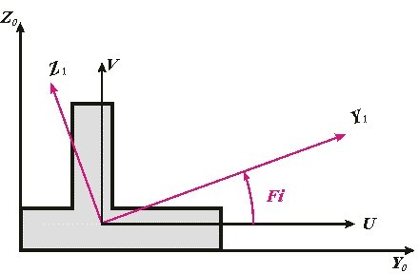

Күріш. 17.1

Шатастыруды болдырмау үшін қиманың негізгі орталық инерция осьтерінің айналу бұрышы *Fi* белгісімен , ал жергілікті осьтердің айналу бұрышы (таза айналу бұрышы) *F* белгісімен белгіленеді .

*Fi* бұрышын есептеу үшінҚиманың ауырлық центрінің орны координаталар жүйесінде *Y* 0 , *Z* 0 анықталады . Ауырлық центрінде *Y* 0 осьтеріне параллель *U* және *V осьтері бар* және *Z* 0 тиісінше. Содан кейін *U* және *V* осьтеріне қатысты негізгі орталық осьтердің *Y* 1, *Z 1* айналу бұрышы *Fi есептеледі* .

Оң бұрыш *Fi* айналуына сәйкес келеді осьтер *У* дейін комбинациясы осьпен *Y* 1 *X осінің* соңынан қарағанда сағат тіліне қарсы 1.

Асимметриялық стандартты секциялар үшін дизайн схемасында штангаларды орнату кезінде әдепкі бойынша келесі ереже қабылданады:

* *жалпы жағдайдағы өзектер* үшін *U* осі ғаламдық координаталар жүйесінің *XOY* көлденең жазықтығына параллель , ал *V осі* ғаламдық координаталар жүйесінің жоғарғы жарты кеңістігіне бағытталған; бұл жағдайда қима ені ( *B ) XOY* жазықтығына параллель болады ;
* сағ *тік шыбықтар* :

Егер ось *X* 1 бағытталған жоғары (бойында осьтер *З* жаһандық жүйелер координаттары), Бұл ось *У*

осіне қарсы бағытталған *Ы* А ось *В* – ось бойымен *X* жаһандық жүйелер координаттар;

егер *X 1 осі төмен (* жаһандық координаталар жүйесінің *Z осіне* қарсы) бағытталған болса , онда *U осі Y осіне* қарсы бағытталған , ал *V* осі ғаламдық координаттар жүйесінің Х осіне қарсы; ені кезінде *В* бөлімі(өлшемі ось бойымен *U* ) параллель болып қалады *Y* осі және биіктігі *H* бөлімі(мөлшеріне сәйкес осьтер *V* ) – параллель осьтер *X* жаһандық жүйелер координаттар

Негізгі орталық осьтер *Y* 1, *Z 1* жергілікті осьтердің әдепкі орнына *Fi* бұрышына бағытталғандықтан , *Fi бұрышы* таза айналу бұрышына айналады ( *F* = *Fi* ) және қаттылық матрицасын құрастыру кезінде міндетті түрде ескеріледі. .

Angle *Fi* автоматты түрде есептеледі және бастапқы деректерге қосылмайды, өйткені ол асимметриялық бөлімнің атрибуты болып табылады. Егер мұндай қима үшін жергілікті осьтердің айналу бұрышы көрсетілсе (таза айналу бұрышы) *Ф* содан кейін құрастыру кезінде қаттылық матрицалары бұрыштардың алгебралық қосындысы ( *F* + *Fi* ) ескерілетін болады.

###### Келісілді Және диагональ матрица массалар

Массалық салмақтарды түйіндердегі шоғырланған күштер және тізбек элементтеріне біркелкі бөлінген жүктемелер ретінде көрсетуге болады. Массалық салмақтарды статикалық жүктеме жағдайларынан автоматты түрде жинауға болады.

Әрбір соңғы элементтің бөлінген және автоматты түрде жиналған массалық салмақтары оның түйіндерінде шоғырланып, содан кейін тізбек түйіндеріне жиналады. Тізбек түйінінің жалпы массасы осы түйінге кіретін элементтердің түйіндік массаларының қосындысына тең.

Жинақ массалар сағ бухгалтерлік есеп статикалық жүктемелер өндірілген ұқсас.

Орнату тапсырмалары үшін динамикалық массаларды жинау барлық алдыңғы жүктемелер автоматты түрде есепке алынатын соңғы кезең үшін ғана рұқсат етіледі.

Барлық ақырлы элементтер үшін элемент түйіндеріндегі үлестірілген массалық салмақтардың концентрациясы ақырлы элемент түріне байланысты және сәйкес жуықтау көпмүшеліктері негізінде жүзеге асырылады.

Динамикалық есептерді шешу үшін екі түрдің біреуінің массалық матрицасын қолдануға болады - диагональды немесе консистенциялы (немесе бөлінген массалар матрицасы).

Консистенциялы массалық матрицаның элементтері қаттылық матрицасының элементтеріне ұқсастық арқылы анықталады, сондықтан оның атауы.

Егер массалық салмақтар тізбектің түйіндерінде шоғырланған болса, онда мәселені есептеу ұсынылады. бірге диагональ матрица wt. Сағат бұл массалар, шоғырланған В түйіндер, Жоқ бар

сәт инерция Авторы анықтамасы. Жаттығу В түйіндер схемалар шоғырланған сәттер массалық инерцияға жол берілмейді.

Егер массалық салмақтар тізбек элементтері арасында бөлінген немесе статикалық жүктемелерді есепке алғанда автоматты түрде жиналатын болса, онда динамикалық есептеудің екі жағдайына рұқсат етіледі.

1. Массалардың тек ілгерілемелі еркіндік дәрежелеріне әсерін ескере отырып, диагональды масса матрицасы белгіленеді.
2. Егер бірдей ескеру қажет ықпал ету прогрессивті массалар Және бұрыштарда градус тізбек түйіндерінің еркіндігі, содан кейін дәйекті массалық матрица көрсетіледі.

үшін мысал көрсетілген көрініс диагональ Және келісілді матрицалар массалар жазық таяқ.

Көру диагональ матрицалар массалар үшін жазық таяқ ұсынылды қосулы күріш. 17.2 А, және келісілді - суретте. 17.2 б.

а) ә)

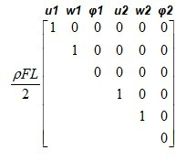 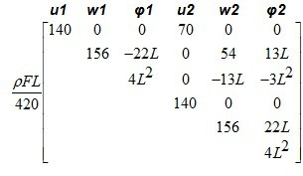

17.2-сурет

Белгілері:

*u1, u2* – прогрессивті градус еркіндік 1 – г жуық Және 2 – шамамен г түйіндер таяқ бойымен жергілікті осьтер *X* 1; *w1, w2 –* еркіндіктің трансляциялық дәрежелері 1 – r және 2 – шамамен г *Z* 1 жергілікті осі бойындағы өзек түйіндері ; *φ1, φ2* – бұрыш градус еркіндік 1 – г жуық Және 2 – шамамен г түйіндер таяқ айналасында жергілікті осьтер *Y* 1.

*ρ, F, Л* – тығыздығы материал, шаршы бөлімдер Және ұзындығы таяқ.

###### туралы бухгалтерлік есеп ортотропия В пластиналар Және көлемдік элементтері

Бухгалтерлік есеп ортотропты қасиеттері материал пластиналар ( арқалықтар – қабырғалар , плиталар, қабық – CE 11...20, 21...30, 41...50) келесі тәуелділіктер негізінде жасалады:

# с x =

1 ( *σ*

*E* 1

*x*

– *v* 21 *σ ж* ) ;

# с ж =

1 ( -v

*E* 2

12 *σ x*

+ *σ ж* ) ;

(17.1)

*ж xy*

= *τ xy* .

*G* 12

Сағат бұл *E* 1 *v* 12 = *E* 2 *v* 21.

*E* 1, *E* 2 – модульдер деформация негізгі бағыттар бойынша серпімділік;

*G* 12 – модуль ауысым;

*v* 12, *v* 21 – коэффициенттер Пуассон.

Сағат бухгалтерлік есеп ортотропты қасиеттері материал көлемдік элементтері (CE 31, 32, 34, 36). Келесі тәуелділіктер орындалуы керек:

# с x =

1 ( *σ*

*E* 1

*x*

– *v* 21 *σ ж*

– *v* 31 *σ z* ) ;

# с ж =

1 ( - *т*

*E* 2

12 *σ x*

+ *σ ж*

– *v* 32 *σ z* ) ;

# с z =

1 ( -v *σ* – *v σ* – *σ* ) ;

3

*E*

13 *x* 23 *y z*

(17.2)

*ж xy*

= *τ xy* .;

*G* 12

*ж xz*

= *τ yz* .;

*G* 23

*ж zx*

= *τ zx* .

*G* 31

Сағат бұл *E* 1 *v* 12 = *E* 2 *v* 21; *E* 1 *v* 13 = *E* 3 *v* 31; *E* 2 *v* 23 = *E* 3 *v* 32.

*E* 1, *E* 2, *E* 3 – модульдер деформация негізгі бойынша бағыттар серпімділік;

*G* 12, *G* 23, *G* 31 – модульдер ауысым;

*v* 12, *v* 21, *v* 23, *v* 32, *v* 13, *v* 31 – коэффициенттер Пуассон.

Міндетті Сондай-ақ жаттығу бұрыштар ортотропия – бұрыштар еңкейту негізгі осьтер ортотропия Кімге ақырлы элементтің жергілікті координат жүйесінің осьтері.

###### Қаттылық бойдақ қадалар

үшін тапсырмалар қаттылық жүзеге асырылды келесі опциялары.

**Опция бірінші** – Тікелей сандық жаттығу В қатысты өрістер енгізу (Cурет 17.3).

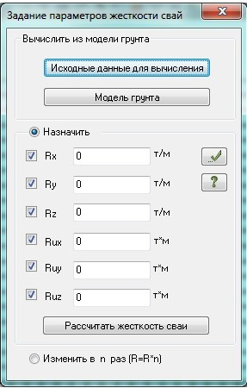

Күріш. 17.3

**Опция екінші**

Егер топ қадалар орналасқан В бірдей жер шарттар (Күріш. 17.4), Бұл Есептеулер үшін келесі бастапқы деректер көрсетілген.

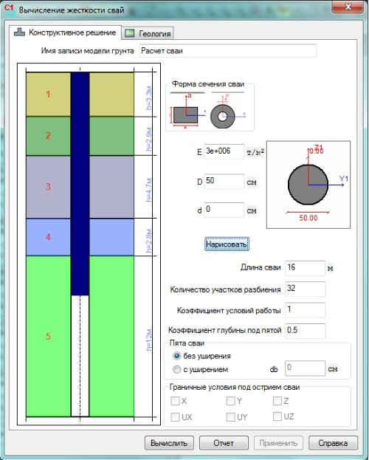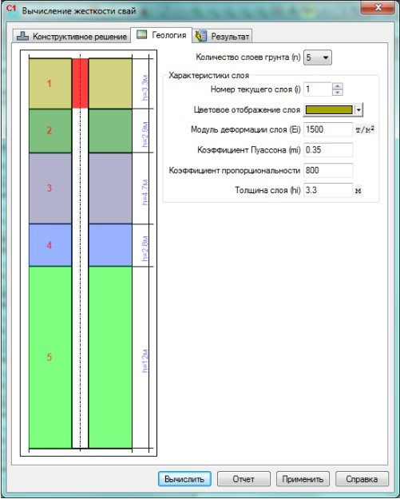

Күріш. 17.4

**Конструктивті шешім**

Орнату пішін бөлімдер қадалар – тікбұрышты немесе сақина, модуль деформация қадалар және оның қимасының өлшемдері.

Орнатылған Сондай-ақ:

* *Л* – ұзындығы қадалар;
* *n* – саны сюжеттер бөлімдер қадалар Авторы ұзындығы (үшін бухгалтерлік есеп бүйірлік қаттылық коэффициенттері топырақ Авторы тереңдігі);
* *ж -мен* – коэффициент еңбек жағдайлары; үшін бөлек тұрарлық қадалар тең 3,0;
* *k* – өкше астындағы тереңдік коэффициенті; тік қаттылықты есептеу кезінде қаданың өкшесі астында есепке алынған топырақ қабатының қалыңдығын бақылауға мүмкіндік береді; әдепкі 0,5.

Кеңейту өкшесі ескерілді сағ басылды сәйкес R adio - түймелері​ Сағат Бұл кеңейту диаметрі енгізу өрісіне ( *db* ) кіруді ашады.

Өкше қадалар есептейді бекітілген бастап айналу айналасында тік осьтер Бақылау қаданың өкшесі астындағы шекаралық шарттар қолданыстағы нұсқада қарастырылмаған.

**Геология**

үшін барлығы қабат топырақ В қатысты өрістер енгізу беріледі:

* *Е* – модуль деформациялар;
* *м* – коэффициент Пуассон;
* *Қ* – коэффициент пропорционалдылық; Мүмкін болу тағайындалды В сәйкестік бірге төмендегі кестеде келтірілген мәндер немесе ерікті түрде орнатылады, бірақ 1,0-ден кем емес);
* *h* – қалыңдығы қабат.

Барлығы қалыңдығы қабаттар топырақ керек болу Жоқ Аздау құндылықтар (1+ *k* * *L* ).

**Кесте 17.3**

|  |  |
| --- | --- |
| Топырақтар, айнала қадалар, Және олардың сипаттамалары | Коэффицент пропорционалдылық K, (tf/m 4 ) |
| Құмдар үлкен (0,55 ≤ e ≤ 0,7); саз Және саздар қиын (І Л < 0) | (1800 – 3000) |
| Құмдар кішкентай (0,6 ≤ e ≤ 0,75); құмдар орташа өлшемі  (0,55 ≤ e ≤ 0,7), құмды саз қиын (І Л < 0); саз Және саздақтар отқа төзімді және жартылай қатты (0 ≤ I L ≤ 0,75) | (1200 – 1800) |
| Құмдар шаңды (0,6 ≤ e ≤ 0,8); құмды саз пластик  (0 ≤ Мен Л ≤ 0,75): саз Және саздар жұмсақ пластик (0,5 ≤ I л ≤ 0,75) | (700 – 1200) |
| Балшықтар Және саздар сұйық-пластик (0,75 ≤ Мен Л ≤ 1) | (400 – 700) |
| Құмдар қиыршық тасты (0,55 ≤ e ≤ 0,7); ірі классикалық топырақтар құм толтырғышпен | (5 000 –10 000) |
| *Ескертулер* :  Кішірек құндылықтар коэффициент сәйкес келеді көбірек жоғары құндылықтар көрсеткіш айналымы *Мен Л* жақшада көрсетілген құмды топырақтардың сазды және кеуектілік коэффициенттері және *К* коэффициентінің үлкен мәндері - *I L* төменгі мәндеріне сәйкес келедіжәне *e* .  үшін топырақтар бірге аралық құндылықтар сипаттамалары *Мен Л* Және e құндылықтар коэффициенттер интерполяция арқылы анықталады.  Коэффицент *TO* үшін тығыз құмдар міндетті қабылданды қосулы 30% жоғары, Қалай ең үлкен топырақтың берілген түрі үшін осы жерде көрсетілген *K коэффициенттерінің мәндері.* | |

**Опция үшінші**

Егер қадалар әртүрлі топырақ жағдайында орналасса, онда қадалардың әрбір тобы үшін келесі бастапқы деректер көрсетілген (17.5-сурет):

* *Жоқ.* – нөмір; бірінші сан (мүмкіндіксіз қол жеткізу осы терезеде) сәйкес келеді саны жүктеме топтары , берілген В диалог терезе Үлгі топырақ жақын бірге құсбелгісін қойыңыз Беру В Жүктер тобы ретінде нөлдік емес *Pz бар* SOIL плиталары; екінші цифр қадалық өрістің қадалар тобының нөміріне сәйкес келеді , оның үстінде (қадалар тобы) берілген саны бар жүктер тобы орналасады ;
* түсініктеме (сағ қажет);
* *Л* – ұзындығы қадалар, м;
* *D, d* – өлшемдері дөңгелек бөлімдер;
* *B, H* – тікбұрышты өлшемдер кесінділер, см;
* *E c* – модуль деформация материал қадалар, т/ м2 ;
* *дб* – диаметрі кеңейту, м;
* *ж -мен* – коэффициент шарттар жұмыс;
* *Lv* – саны сюжеттер бөлімдер қадалар Авторы ұзындығы (үшін бухгалтерлік есеп бүйірлік қаттылық коэффициенттері топырақ Авторы тереңдігі);
* *k* – қада өкшесі астындағы тереңдік коэффициенті; ескерілген қабаттың қалыңдығын бақылауға мүмкіндік береді тік қаттылықты есептеу кезінде қаданың өкшесі астындағы топырақ;
* *hd* – тереңдігі бастап беттер жер, қосулы қай ЖОҚ ескерілді қарсылық топырақ бүйір бетінің бойымен (сейсмикалық әсерде), м.

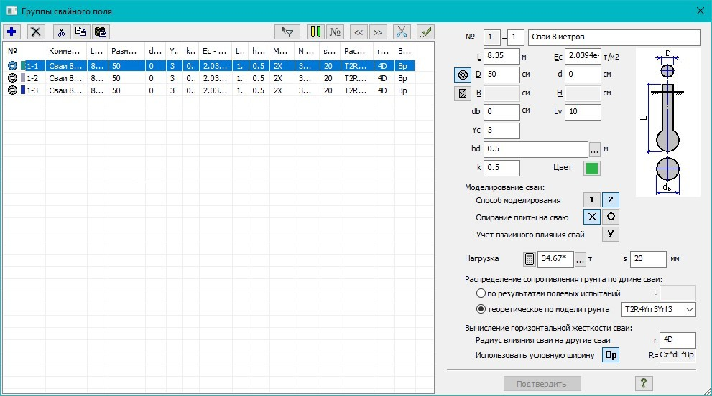

Күріш. 17.5

Параметрлер топырақтар беріледі В модельдер топырақ (Күріш. 17.6).

Топырақ үлгісін шақырған кезде қада өрісі TOIL жүйесіне импортталады. ТОПЫРАҚ жүйесінің ортасында Қ Е – 5 7 қаттылықтары есептеледі қадалардың әрқайсысының айналасындағы топырақ параметрлеріне сәйкес.

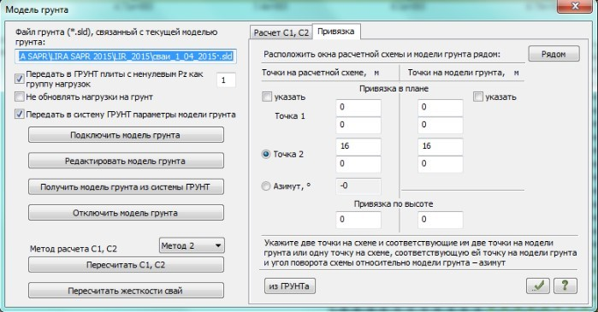

Күріш. 17.6

Диалогта терезе Радио түймені пайдаланып қада қаттылығының параметрлерін *орнату*​​​ *Өзгерту n рет* ( *R* = *R* * *n* ) индекстерінің жанына құсбелгі қойылған есептелген қаттылықтарды түзетуге болады.

**Алгоритм есептеулер қаттылық қадалар**

Қаттылық қадалар үлгіленген CE 57, анықталды 6-шы мөлшерлері:

*Rx, Ry, Rz –* X, Y, Z түйін координаттарының ғаламдық осьтері және/немесе жергілікті осьтері бойынша сызықтық қаттылықтар ;

*Rux, Ruy, Ruz* – ғаламдық осьтер және/немесе жергілікті координат осьтері айналасындағы сызықтық қаттылықтар *X* , *Y* , *Z* түйіні

*Жүгіру тік қаттылық Рз* есептелген В сәйкестік бірге бет. 7.4.2–7.4.3 [88]. Топырақтың көрсетілген сипаттамаларына сүйене отырып, келесілер есептеледі:

* 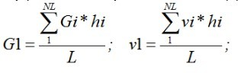орташаланған модуль ауысым *G* 1 Және коэффициент Пуассон *v* 1 бойымен ұзындығы қадалар *L* :

(17.3)

* 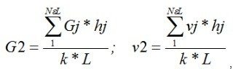орташаланған модуль ауысым ***G2*** Және коэффициент Пуассон ***v2*** бойымен ұзындығы ( **k*L** ) төменде өкшесі қадалар:

Қайда

*Ei* – деформация модулі *i* – g o топырақ қабаты; *i* =1÷ *n* ; *Gi* = *Ei* /2/(1+ *vi* ) – модуль ауысым *i* – g туралы қабат топырақ;

*к* – астында тереңдік коэффициенті бесінші қадаларды ескере отырып қасиеттері топырақ төменде өкшесі. Аралық параметрлер есептеледі:

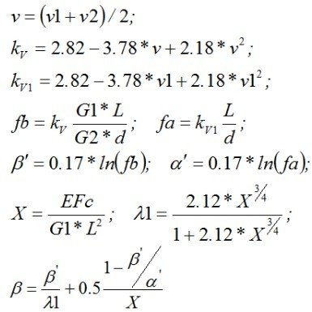

Жүгіру қаттылық қадалар онсыз кеңейту өкшесі:



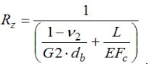Жүгіру қаттылық қадалар бірге кеңейту өкшесі:

(17.4)

(17,5)

(17,6)

(17,7)

*Rx, Ry, Rux, Ruy, Ruz сызықтық қаттылықтар* қада корпусын қоршаған топырақпен бірге модельдейтін жолақ суперэлементінің көмегімен есептеледі. Суперэлементтің ұзындығы қаданың *L* ұзындығына тең. Суперэлементте бүйір беттерімен X және Y ғаламдық осьтерінің немесе *X* және жергілікті координаталар осінің бойында орналасқан серпімді негізге тірелген *N таяқша бар.* *Ы.*

*Н* – берілген саны қадаларды ұсақтау ұзындығы

Төсек коэффициенттері *C* 1 қаданың бүйір бетінде ортасында анықталады (координат Z) барлығы таяқ, кіріс В супер элемент В сәйкестік бірге берілген топырақ қабаттарының пропорционалдық коэффициентінің мәндері *K* (т/м 4 ) және жұмыс жағдайларының коэффициенті *y c* .

(17,8)

Төмен түйін (өкше қадалар) суперэлемент қамтамасыз етілген бастап айналу айналасында осьтер *З.*

Орындалуда есептеу суперэлемент қосулы бойдақ күш, тіркелген бойымен осьтер *X, Ы* және бес жүктеме жағдайында *X, Y, Z осьтерінің* айналасында қолданылатын жалғыз моменттері .

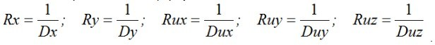Қаттылық анықталады Авторы формулалар:

(17,9)

FE 57 қаттылығы үшін сипаттамалары қаданың топырақ үлгісінде орналасуына сәйкес есептеледі.

###### Модельдеу қадалар тізбек тік таяқшалар

Қаданың корпусы шыбықтармен, ал топырақ негізінің қаттылығы FE 57 бойынша модельденеді. *Қадалық өріс топтары диалогтық терезесі* бұл процесті автоматтандыруға мүмкіндік береді. Қада ретінде автоматты түрде жасалады тізбек тік элементтер сағ қадалар тобының мақсаты өрістер қосулы қадаға жататын түйіндердің немесе элементтердің кез келгенін және қада жататын қада өрісі тобының қасиеттері өзгерген кезде қаданың ұзындығы мен көлденең қимасын автоматты түрде өзгертеді.

Қада ұзындығы *L* , қада материалының серпімділік модулі *Ec* , қаданың көлденең қимасының түрі және оның өлшемдері беріледі пайдаланушы В диалог терезе *Топтар үйінді өрістер* . Берілген дөңгелек, сақиналы және тікбұрышты секциялардың үйінділерін белгілеу. Ұзындығы *L* қада тең ұзындықтағы секцияларға бөлінеді, олардың әрқайсысы тік шыбықтар, мұндай секциялардың саны *Lv тең* . Көлденең пластина түрінде көрсетілген болса, грильмен түйісетін жерде финал элементтері немесе В пішін көлденең таяқшалар тікбұрышты қимасы, қадада ұзындығы іргетастың қалыңдығының жартысына немесе гриль арқалық биіктігінің жартысына тең абсолютті қатты кірістіру жасалады. Плита қадаға қатты немесе топсалы тұра алады, соңғы жағдайда қадаға *UY қатысты және UZ* қатысты бекіту нүктесінде топса жасалады . Қадалық өрістің түйіндеріне немесе элементтеріне параметрлер топтарын тағайындау сәтінде немесе қадаларға, тік жолақтардың соңғы элементтеріне, FE 57 және тік жолақтардың соңғы элементтерінің қаттылықтарына бұрыннан тағайындалған параметрлерді өңдеу сәтінде автоматты түрде жасалады және жойылады.

**Есептеу тік қаттылық жер негіздер**

Қаттылық жер негіздер, айнала қада, концентраттар В бір түйінді қада корпусын модельдейтін тік шыбықтарды біріктіретін 57 (FE 57) типті соңғы элементтер. Қаданың топырақ негізінің тік қаттылығын есептеудің екі әдісі бар:

1. Авторы теориялық құндылықтар жауын-шашын Және тасымалдаушы мүмкіндіктері қадалар.
2. Авторы деректер өріс сынақтар.
3. Шөгу мен көтергіштіктің теориялық мәндері негізінде қаданың тік қаттылығын есептеу мүмкіндіктері

топырақтың максималды теориялық көтергіштік қабілетіне пропорционалды үлестіріледі *Fd ,* [88] бойынша есептелген, сур. 17.7:

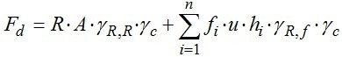 (17.10)

мұндағы *R* – қада өкшесі астындағы топырақтың есептік кедергісі; *f i* – есептік кедергісі *i* – r o қаданың бүйір беті бойындағы топырақ қабаты; *h i* - оның қалыңдығы; *A* – қада өкшесінің ауданы; *u* – қада білігінің периметрі; *y R,R* , *y Rf* , *y c* – еңбек жағдайларының коэффициенттері. Сонда қаданың өкшесі астындағы топырақтың қаттылығы *өкшенің ЕА* және қаттылық *i* – g o Қаданың ұзындығы бойынша топырақ қабаты *EAi* ретінде есептеледі

 (17.11)

Қайда *sFd* – теориялық жоба қадалар сағ жүк *F=F d* . Мәндер *R, fi , y R, R* , *y Rf* , *у с* таңдалады бастап

[88] Авторы сипаттамалары топырақ Және жол құрылғылар қадалар Теориялық жоба *sFd* – бастап жүктер *Fd*

есептелген В сәйкестік бірге б. 7.4.2 [88].

үшін бойдақ қадалар онсыз кеңейту өкшесі *sFd =* β *∙F d / (G 1 ∙l),* А үшін бойдақ қадалар в өкшенің кеңеюі *s Fd = 0,22∙F д / (G 2 ∙d b ) + Fd ∙ l / (E c ∙A c ).* Мұнда *G 1 –* қада ұзындығы бойынша топырақтардың орташа ығысу модулі *л* ; *G 2* – орташа ығысу модулі астындағы топырақтар қадалы өкшелер тереңдікке *k∙l* , Қайда *к* [88] бойынша болуы керек 0,5 тең; *d b* – диаметрі қаданы кеңейту, *A c* – қада білігінің көлденең қимасының ауданы, ал *β* коэффициенті (17.5) формулалар тобынан есептеледі.

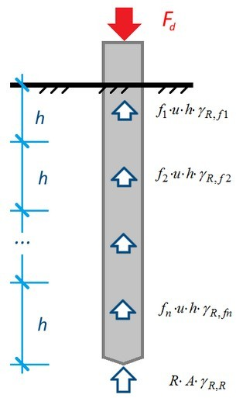

Күріш. 17.7.

1. Есептеу тік қаттылық қадалар Авторы деректер өріс сынақтар

Бұл жағдайда қаттылықты есептеу үшін қадаға әсер ететін *F күші,* далалық сынақтардың нәтижелері бойынша осы күштен ***s қонуы және*** жүктің үлесіне сәйкес келетін *0 ≤ t ≤1 коэффициенті алынады.* көрсетілген. қабылданған үйкеліс топырақ Авторы жағы беттер қадалар. Барлығы тойтарыс беру топырақ қаданың ұзындығы бойынша *t·F* тең , ал өкше астындағы топырақ қысымының шамасы *(1– т)·F* . Топырақ қысымының қаданың ұзындығы бойынша таралуы үшбұрышты диаграмма бойынша алынады.

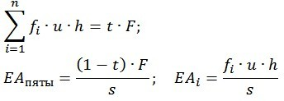 (17.12)

үшін үшбұрышты бөлу *f i ∙u∙h = t∙F∙(2∙сағ 2 /л 2 )∙(i+0,5).* Мұнда *h* – екі арасындағы аумақтың биіктігі ең жақын CE 57 қадалар.

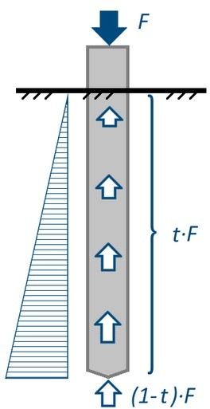

Күріш. 17.8.

**Есептеу көлденең қаттылық жер негіздер**

Көлденең бағыттағы топырақ іргетасының қаттылығы (17.6) формулаға ұқсас формуланы қолдана отырып, қабат коэффициенті *Cz арқылы есептеледі. Төсек коэффициенті Cz қалыңдығы 2 м-ден аспайтын әрбір топырақ қабаты үшін* осы қабаттың пропорционалдылық коэффициентінің *К* көрсетілген мәндеріне сәйкес анықталады .

**Бухгалтерлік есеп өзара ықпалдар қадалар**

Өзара ықпалды есепке алу қадалар көрсетілген әдістеме бойынша дайындалады абзацтарда 7.4.4, 7.4.5 [88]. *i* -ші қаданың шөгуінің өзара әсерін ескере отырып *s i* тең:

(17.13)

Мұнда *s( Ni )* – жоба i-ші қадалар бастап меншік жүктер *N* ***мен*** , А *∑ δ ij N j /(G 1 л)* – қосымша жоба

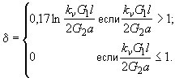*i* - ші қадалар бастап ықпал ету барлығы қалғаны қадалар, Қайда

(17.14)

*i -ші қаданың* көлденең қаттылығына әсері *К* топырақ пропорционалдылық коэффициентін *α i* төмендету коэффициентіне көбейту арқылы есепке алынады. *,* формуласымен анықталады

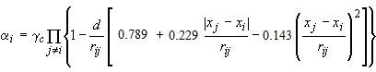 (17.15)

Қайда *у с* – коэффициент, ескере отырып мөр топырақ сағ батыру; *г* – диаметрі немесе қаданың көлденең қимасы;

, (17.16)

Қайда *xi , y i* – координаттар осьтер *i –* ші қадалар В жоспар; *xj , y j* – Бұл бірдей, үшін *j* -th қадалар.

Қосымша тарту және азайту коэффициенті *α i* қадалардың өзара әсерін есепке алу үшін қада өрісі тобында сәйкес құсбелгі қойылғанда ескеріледі .

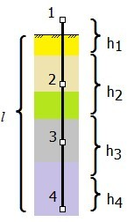

Күріш. 17.9.

**Ерекшеліктер есептеулер қаттылық топырақ В CE 57**

Есептеу қаттылық CE 57 қадалар өндірілген сағ басылды қосулы түймесі *Топырақ үлгісі* тілқатысу терезесінде *қадалардың қаттылығын қайта есептеңіз* . Бұл жағдайда:

* қайта есептелген тек қаттылық сол қадалар, үшін CE 57 қай тағайындалды топ қада алаңы.
* қаданың көлденең қимасы қарастырылады көлденең модельдеу бөлімі оның таяқшалары. Егер шыбықтар бар әртүрлі көлденең бөлім, немесе бөлім Жоқ болып табылады екеуі де дөңгелек, екеуі де

*Қада өрісі топтары диалогтық* терезесінде көрсетілген қада бөлімінің параметрлерін пайдаланып есептеледі .

* В есептеу қаттылық CE 57 қатысады тек ойық В дайындау Бөлім қадалар, күріш. 17.8.
* FE 57 үшін топырақ қаттылығы FE 57 жоғарғы жағындағы қиманың жарты ұзындығынан және төменгі жағындағы қиманың жарты ұзындығынан жиналады. Суретте. 17.9. FE 57 нөмірі 1-де қаттылық *h1 бөлімінен* , FE 57-де № 2 - ден алынғаны көрсетілген . *h2* секциясынан қаттылық және т.б.
* қаданың өкшесі астындағы топырақтың қаттылығы ең төменгі бөліктен жиналады ( *h4 бөлімі* суретте. 17.9) өкшенің қаттылығын ескере отырып.

## Принциптер талдау есептеу нәтижелері

###### Жалпы ережелері

PK L I R A – S A P R пайдаланушыға кернеу – деформацияның сенімділігін бағалау үшін жеткілікті функциялар жиынтығын береді .​​​​​ әрбір түйін және элемент үшін сандық ақпаратты алу үшін әрбір жүктеме жағдайындағы немесе жүктеме жағдайларының комбинациясы үшін схеманың күйі. Деформацияланған диаграммалар, орын ауыстырулардың изоөрістері мен мозаикалары, стержендердегі күштер диаграммалары, жазық және көлемдік элементтердегі күштер мен кернеулердің изоөрістері мен мозаикалары көрсетіледі.

Динамикалық әсерлері бар мәселеде пайдаланушы табиғи және мәжбүрлі пішіндердің анимациясын көру арқылы геометриялық және қаттылық сипаттамаларын көрсетудің дұрыстығын бағалай алады. тартыну. Мысалы, Егер сағ кейбір элементтері берілген жеткіліксіз қаттылық, онда құрылымның осы бөлігінде діріл амплитудасы құрылымның қалған бөлігіне қарағанда айтарлықтай үлкен болады.

Сондай - ақ кернеулі және деформацияланған құрылымдарды графикалық талдау мүмкіндігі жүзеге асырылды .​​ барлық қызмет мүмкіндіктері бар әрбір суперэлементтің күйі.

Нәтижелер есептеу алады болу ұсынылды Қалай В түпнұсқа бірлік, Сонымен Және В тамаша бастап

олар.

Кешен үшін есеп айырысу схемалар, және де үшін үлкен тапсырмалар ұсынылады орындау есептеу қосулы

орын ауыстырулардың сипаты белгілі бір немесе бірнеше бақылау жүктеме жағдайлары. Конструкциялық схема симметриялы және жүктемелер симметриялы немесе қиғаш симметриялы болған кезде жүктеме жағдайларын тексеру оңайлатылады.

Егер есептеу нәтижесінде кейбір түйіндердің қозғалыстары өте үлкен болып шықса, онда ең алдымен: қажетті байланыстар жоқ; әр түрлі еркіндік дәрежесін қабылдайтын гетерогенді соңғы элементтер түйінде жинақталады; жүйе бірден өзгереді.

Егер диаграммадағы қозғалыстардың сипаты күтілгеннен өзгеше болса, онда тексеру қажет: түйіндердің координаталары; элементтер арасындағы байланыстардың болуы; элементтердің қаттылық сипаттамалары; ілмектер мен бекіткіштер.

Егер жаһандық тепе-теңдікті тексеру аяқталса, бірақ орын ауыстырулар немесе күштердің сипаты қанағаттанарлық емес болса, онда есептеу схемасы дұрыс емес.

Егер есепті шешу нәтижесінде түйінде тепе-теңдік болмаса, онда түйінге кіретін элементтердің қаттылықтарының қатынасын талдау керек. Қаттылығы төмен ұзын элементтерге жақын орналасқан қысқа , бірақ өте қатты элементтерге назар аудару керек және бұл элементтердің қаттылығын өзгертеді немесе олардың орнына оларды енгізу керек . басқа. Мұндай жағдай теңдеулер жүйесінің тұрақсыз шешіміне әкелуі мүмкін. Бұл жағдайда ұсынылады өзгереді берілген мағынасы дәлдік қалыптастыру матрицалар Және шешімдер сызықтық теңдеулер жүйесі.

Мүмкін сирек болып жатқан, Қашан Сонда бар тепе-теңдік В түйіндер, Бірақ Жоқ жаһандық тепе-теңдік схемалар.

Мұнда керек іздеу өзгергіштік В есептелген схема.

Қашан, ақырында, алды қолайлы шешім бастап бақылау жүктеу, сіз аласыз нақты жүктемелермен мәселені шешуге көшу.

Тізбектің статикалық есебінің нәтижелері тізбек түйіндерінің орын ауыстырулары және элементтердің қималарындағы күштер (кернеулер) болып табылады.

Динамикалық есептеу нәтижелері табиғи тербелістердің периодтары, жиіліктері және пішіндері болып табылады. үшін барлығы тондар, А Сондай-ақ инерциялық күш Және қатысты олар қозғалыстар түйіндер және элементтердегі күштер (кернеулер).

Берілген мүмкіндік қабылдау қиын көшірмелер нәтижелер шоттар В пішін стандартты және интерактивті кестелер, олар қажетті және таныс индекстеумен қамтамасыз етілген.

###### Ережелер белгілері сағ оқу нәтижелер есептеу

Сызықтық қозғалыстар, егер олар ғаламдық немесе жергілікті координат жүйелерінің сәйкес осьтері бойынша бағытталған болса, оң болады.

Бұрыш қозғалыстар (бұрылады) оң Қашан Олар айналдыру түйін қарсы ғаламдық немесе жергілікті координат жүйелерінің сәйкес осьтерінің соңынан қарағанда сағат тілімен.

Деплантация, егер ол сәйкес келсе, оң болады оң айырмашылық штанганың соңы мен басы арасындағы X1 осінің айналасындағы айналу бұрыштары.

IN негізгі элементтері орындалды ереже белгілері үшін күш, берілген В кесте 18.1.

Сағат бұл қарастырылуда бөлім таяқ, тиесілі оның Соңы.

Ережелер оқу күш-жігері беріледі:

* үшін CE тақталар – В кесте 18.2;
* үшін CE b a l k i - w e n k i – В кесте 18.3;
* үшін CE қабықтар – В кесте 18.4;
* үшін көлемдік CE – В кесте 18,5;
* үшін бір түйінді CE байланыстар түпкілікті қаттылық – В кесте 18,6;
* үшін екі түйінді CE коммуникациялар түпкілікті қаттылық – В кесте 18,7;
* үшін контур екі түйінді CE – кестеде 18,8;
* үшін контур бір түйінді CE – В кесте 18.9.

**Ережелер оқу күш-жігері үшін таяқшалар**

**Кесте 18.1**

|  |  |  |  |
| --- | --- | --- | --- |
| **Индекс** | **Өлшем** | **Сипаттама** | **Оң белгісі күш-жігері анықтайды** |
| *Н* | *Ф* | Осьтік күш | Созылу |
| *шағын аудан* | *FL* | Момент салыстырмалы осьтер X1 | Әрекет қарсы сағат сайын көрсеткілер, Егер қара бірге Соңы ось X1 өзек ұшына жататын қимаға. |
| *Му* | *П.Л.* | Иілу салыстырмалы сәт осьтер Y1 | Төменгі талшықтың кернеуі (қатысты бағыттар осьтер Z1) |
| *Qz* | *Ф* | Кесу Z1 осінің бойындағы күш | Кездейсоқтық бірге бағыт осьтер Z1 үшін өзек ұшына жататын қима |
| *Мз* | *FL* | Иілу салыстырмалы сәт осьтер Z1 | Әрекет қарсы сағат сайын көрсеткілер, Егер қара бірге Соңы осі Z1, өзек ұшына жататын қимаға |
| *Qy* | *Ф* | Кесу Y1 осінің бойындағы күш | Кездейсоқтық бірге бағыт осьтер Y1 үшін өзек ұшына жататын қима |
| *Мв* | *FL2* | Бимомент –  жұп сәттер айналасында Z1 осьтері –  M–жоғарғы бөлімнің жоғарғы жағында және M–бот бөлімнің төменгі жағында | Z1 осінің соңынан қарағанда, өзек ұшына жататын бөлікте M–жоғары сағат тіліне қарсы және Mz–боттың сағат тіліне қарсы әрекеті |

**Ережелер оқу күш-жігері үшін CE тақталар**

**Кесте 18.2**

|  |  |  |  |
| --- | --- | --- | --- |
| Индекс | Өлшем | Сипаттама | Оң белгісі күш-жігері анықтайды |
| *Mx* | *FL/L* | Сәт, белсенді қосулы кесінді X1 осіне ортогональ | Созылу төмен талшықтар (салыстырмалы түрде Z1 осі ) |
| *менің* | *FL/L* | Бұл бірдей, салыстырмалы осьтер Y1 | Бұл бірдей |
| *Мху* | *FL/L* | Момент сәт | 1–4 диагональдың қисықтығы (немесе 1 түйіннен шығатын медиана), дөңеспен бағытталған төмен (салыстырмалы түрде осьтер Z1) |
| *Qx* | *F/L* | Кесу күш бойымен осьтер Z1 X1 осіне ортогональ қимада | Кездейсоқтық бірге бағыт осьтер Z1 қосулы сол 1 түйіні жоқ FE бөлігі |
| *Qy* | *F/L* | Бұл бірдей, В бөлім, ортогональды Y1 осі | Бұл бірдей |
| *Рз* | *F/L2* | Қысым жерге​ | Созылу топырақ |

**Ережелер оқу күш-жігері үшін CE арқалық қабырғалар**

**Кесте 18.3**

|  |  |  |  |
| --- | --- | --- | --- |
| **Индекс** | **Өлшем** | **Сипаттама** | **Оң белгісі күш-жігері анықтайды** |
| NX | F/L2 | Қалыпты X1 осі бойындағы кернеу | Созылу |
| NZ | F/L2 | Бұл бірдей, бойымен осьтер Z1 | Бұл бірдей |
| TXZ | F/L2 | Қырқу Вольтаж | 1–4 диагональді кеңейту (немесе үшбұрышты элементтегі 1 түйіннен келетін медиана) |

**Ережелер оқу күш-жігері үшін CE қабықтар**

**Кесте 18.4**

|  |  |  |  |
| --- | --- | --- | --- |
| **Индекс** | **Өлшем** | **Сипаттама** | **Оң белгісі күш-жігері анықтайды** |
| *NX* | *F/L2* | Қалыпты Вольтаж бойымен осьтер X1 | Созылу |
| *Нью-Йорк* | *F/L2* | Бұл бірдей бойымен осьтер Y1 | Созылу |
| *TXY* | *F/L2* | Қырқу Вольтаж | Кеңейту диагоналы 1–4 (немесе медиананың ұзаруы бастап түйін 1 В үшбұрышты элемент) |
| *Mx* | *FL/L* | Сәт, белсенді қосулы кесінді X1 осіне ортогональ | Созылу төмен талшықтар (салыстырмалы түрде Z1 осі ) |
| *менің* | *FL/L* | Бұл бірдей салыстырмалы Y1 осі | Бұл бірдей |
| *Мху* | *FL/L* | Момент сәт | 1–4 диагональдың қисықтығы (немесе 1 түйіннен шығатын медиана), дөңеспен бағытталған төмен (салыстырмалы түрде осьтер Z1 ). |
| *Qx* | *F/L* | Кесу күш бойымен осьтер Z1 X1 осіне ортогональ қимада | Кездейсоқтық бірге бағыт Z1 қосулы сол бөліктері 1 түйіні жоқ FE |
| *Qy* | *F/L* | Бұл бірдей, В бөлім, ортогональды Y1 осі | Бұл бірдей |
| *Рз* | *F/L2* | Қысым жерге​ | Созылу топырақ |

**Ережелер оқу күш-жігері үшін көлемдік CE**

**Кесте 18.5**

|  |  |  |  |
| --- | --- | --- | --- |
| **Индекс** | **Өлшем** | **Сипаттама** | **Оң белгісі күш-жігері анықтайды** |
| *NX* | *F/L2* | Қалыпты Вольтаж бойымен осьтер X1 | Созылу |
| *Нью-Йорк* | *F/L2* | Бұл бірдей, ось бойымен Y1 | Бұл бірдей |
| *NZ* | *F/L2* | Бұл бірдей, бойымен осьтер Z1 | Бұл бірдей |
| *TXY* | *F/L2* | Қырқу Вольтаж, X1 осіне параллель және жазықтықта жатқан,  параллель X1оZ1 | Кездейсоқтық бірге бағыт осьтер X1, Егер NY бағыты бойынша Y1 осімен сәйкес келеді |
| *TXZ* | *F/L2* | Қырқу Вольтаж, X1 осіне параллель және X1оY1 параллель жазықтықта жатыр | Кездейсоқтық бірге бағыт осьтер X1, Егер NZ бағыты бойынша Z1 осімен сәйкес келеді |
| *TYZ* | *F/L2* | Қырқу Вольтаж, Y1 осіне параллель және X1оY1 параллель жазықтықта жатыр | Кездейсоқтық бірге бағыт осьтер Y1, Егер NZ бағыты бойынша Z1 осімен сәйкес келеді |

**Ереже оқу күш-жігері үшін бір түйінді CE 51, 56, 57**

**Кесте 18.6**

|  |  |  |  |
| --- | --- | --- | --- |
| **Индекс** | **Өлшем** | **Сипаттама** | **Оң белгісі күш-жігері сәйкес келеді** |
| *Rx Ry Rz* | *FFF* | Сызықтық байланыста күш салынды бойымен осьтер координаттар | Оң қозғалады түйін. |
| *Рукс Руй Руз* | *FL FL FL* | Күш-жігер В байланыс, координат осьтерінің айналасында айналуды шектеу. | Айналыңыз түйін қарсы сағат сайын көрсеткілер, сәйкес осьтің соңынан қараған кезде. |

**Ереже оқу күш-жігері үшін ерекше CE 55**

элементтің соңы мен басы ( *Ti = T2i – T1i ) мен қаттылық матрицасының D i сәйкес мүшесі* арасындағы орын ауыстыру айырмасының көбейтіндісі арқылы есептеледі . i таңбасы сәйкес ось бойынша қозғалысты білдіреді – *i=X, Y, Z* немесе сәйкес ось айналасында айналу – *мен = Ux, Үй, Uz* .

*Ti* айырмашылығының белгісімен сәйкес келетіні қабылданған . Нәтижесінде күштің белгісі элементті көрсету кезінде түйіндердің тізімделу ретіне байланысты.

**Кесте 18.7**

|  |  |  |  |
| --- | --- | --- | --- |
| Индекс | Көлемі - нес | Сипаттама | Оң белгісі күш-жігері сәйкес келеді |
| *Nx, Ny Nz* | *FFF* | Күш-жігер В сызықтық координаталық осьтер бойымен бекітілген байланыстар . | Оң айырмашылықтар қатысты элементтің соңы мен басы арасындағы сызықтық қозғалыстар. |
| *Mx My*  *Мз* | *FL FL*  *FL* | Күш-жігер В байланыс, координат осьтерінің айналасында айналуды шектеу. | Оң айырмашылықтар қатысты элементтің соңы мен басы арасында айналады. |

**Ереже оқу күш-жігері үшін ерекше CE 53**

**Кесте 18.8**

|  |  |  |  |
| --- | --- | --- | --- |
| **Индекс** | **Өлшем** | **Сипаттама** | **Оң белгісі күш-жігері анықтайды** |
| *Рзи* | *Ф* | Құрылымнан тыс топырақ қысымы В мен -ом түйін элемент | Әрекет қосулы түйін бойымен осьтер З |

**Ереже оқу күш-жігері үшін ерекше CE 54**

Күш-жігер KE 54 ұсынады тойтарыс беру бұрыштық аймақтар топырақ. Оң белгісі *Z осі* бойынша түйіннің оң қозғалысына сәйкес келеді .

**Кесте 18.9**

**ность**

|  |  |  |  |
| --- | --- | --- | --- |
| **Индекс** | **Көлемі-** | **Сипаттама** | **Оң белгісі күш-жігері анықтайды** |
| *Рз* | *Ф* | Отпор топырақ үшін құрылымнан тыс | Әрекет қосулы түйін бойымен осьтер З |

**Ереже оқу күш-жігері үшін ерекше CE 58, 59**

Кесте 18.10

|  |  |  |  |
| --- | --- | --- | --- |
| **Индекс** | **Өлшем** | **Сипаттама** | **Оң белгісі күш-жігері анықтайды** |
| *Qx* | *Ф* | Күш ауысым ось бойымен X1 | Созылу |
| *Нью-Йорк* | *F/L2* | Қалыпты Вольтаж бойымен осьтер Y1 | Созылу |
| *Qz* | *Ф* | Күш ауысым ось бойымен Z1 | Бұл бірдей |

###### Ерекшеліктер ұсынулар нәтижелер есептеу қосулы динамикалық әсер ету

Сейсмикалық, желді есептеу кезінде пульсацияны, соққыны және импульсті әсерлерді ескере отырып, табиғи жиіліктер *x i* ( *i* < *KF) анықталады,* мұнда *KF* - пайдаланушы көрсеткен формалар саны. Табиғи тербелістердің *Ti* периоды , тербеліс режимдері, инерциялық күштер және сәйкес орын ауыстырулар мен күштер де есептеледі. Сонымен қатар, әрбір пішін инерциялық күштердің жалғыз компонентін тудырады.

**Модуль 24** арқылы гармоникалық тербелістерді есептеу кезінде әрбір мәжбүрлі жиілік туады жұп инерциялық күштер – нақты компонент және елестету компоненті. Бұл құрамдастардың жұбы вариант деп аталады. Опцияның инерциялық күштерінің құрамдас бөліктері физикалық түсіндірмеге ие емес, бірақ оларды статикалық жүктеме ретінде пайдалану осы опция үшін орын ауыстырулардың, күштердің және кернеулердің амплитудалық мәндерін анықтауға мүмкіндік береді.

Саны опциялар және есепке алынған нысандар саны – Бұл Жоқ бір Және Бұл бірдей.

**Модуль 24 , әдепкі бойынша, еріксіз жиіліктен** *θ* төмен *x i* жиіліктер үшін резонанстық күйлерді есепке алуға мүмкіндік береді .

Саны опциялары анықталды келесі жол.

*F табиғи жиіліктері ωi<θ* болатын табиғи тербеліс режимдерінің саны болсын , мұндағы *θ* – берілген мәжбүрлі жиілік. Егер *F<ε* ( *kf/* 2) (мұндағы *ε* - бүтін бөлік, *kf -* діріл режимдерінің берілген саны ), онда *F* = *ε* ( *kf/* 2), содан кейін *F* опциялары қарастырылады. Олардың ішінде ( *F –1) опциясы θi=ωi (i<F)* мәжбүрлі жиіліктерге сәйкес келеді , ал *F* – ші нұсқа берілген *θ* мәжбүрлі жиілікке сәйкес келеді .

Әйтпесе, ( *F* +1) опциясы қарастырылады. Олардың ішінде F опциялары мәжбүрлі жиіліктерге сәйкес келеді *θi=ωi (i≤F)* , және (F+1) – опция берілген мәжбүрлі жиілікке сәйкес келеді. *θ* .

бастап бухгалтерлік есеп алдыңғы жиіліктер сағ тапсырма түпнұсқа деректер мүмкін бас тарту. Содан кейін Тек бір опция қабылданады.

**28 модульді** пайдалана отырып гармоникалық тербелістерді есептеу кезінде әрбір мәжбүрлі жиілік бір немесе бірнеше жұп инерциялық күштерді тудыруы мүмкін, олардың әрқайсысында нақты құрамдас және ойдан шығарылған құраушы болады. Бұл құрамдас жұп нұсқа деп аталады. Опцияның инерциялық күштерінің құрамдас бөліктері физикалық түсіндірмеге ие емес, бірақ оларды ретінде пайдалану статикалық жүктемелер мүмкіндік береді анықтау амплитудасы құндылықтар қозғалыстар, осы опция үшін күш пен стресс.

**Модуль 28** қатені ескереді есептеулер табиғи жиіліктер және мүмкін олардың шегінде табиғи жиіліктер орналасуы қажет жиілік аймақтарын енгізу арқылы құрылымның жұмысы кезінде өзгеруі.

Шекаралар жиілігі аймақтар анықталады Авторы формулалар:

ω  *i* = (1 – *с*

) ω 0 ; ω **** *i* = ( 1+ *ε* ) ω 0 ; (18.1)

0 *мен* 0 *i*

Қайда: ω  *i* , ω **** *мен* – солға Және дұрыс шекаралар жиілігі аймақтар;

*ε* 0 – берілген қате сағ анықтамасы жиіліктер, тәуелді бастап түрі дизайн және есептеу схемасы;

ω 0 – *i* – есептеу нәтижесінде анықталған табиғи тербелістердің жиілігі. *x i* қабылдай алады деп болжанады i жиілік аймағындағы кез келген мән. Бұл жағдайда мәжбүрлі жиілік позициясының екі жағдайы мүмкін:

*i*

A) мәжбүрлі жиілігі соққылар В бір немесе кейбір жиілігі аймақтар (18.1–а-сурет);

б) мәжбүрлі жиілігі Жоқ соққылар екеуі де В бір жиілігі аймақ (күріш. 18.1-б).

а) *Қ* -і жиілігі аймақ

**ω**  ***K* ω *K* θ**

**ω**  ***K*** 

ә) *Қ* -і жиілігі аймақ ( *K+1)* -i жиілігі аймақ

**ω**  ***K* ω *K***

**ω**  ***K***  **θ**

**ω**  ***K*** + **1**

**ω *К*** + **1**

**ω**  ***K***  + **1**

Күріш. 18.1

Анықтама жиіліктер меншік тартыну.

A) - сағ соққы мәжбүрлі жиіліктер В жиілігі аймақ,

б) – сағ соққы мәжбүрлі жиілік жиіліктер зонасы.

Бірінші жағдайда инерциялық күш опцияларының саны жиілік аймақтарындағы мәжбүрлі жиілік соққыларының санына тең, бірақ бестен көп емес. Сонымен қатар, егер мәжбүрлі жиілік *K* - жиілік аймағына түссе, онда инерциялық күштерді есептеу кезінде **K** - ші табиғи жиілік алынады. тең мәжбүрлі жиілігі, *xK* = *Q* , А демалыс меншік жиіліктер өзгерту

*x* 0

пропорционалды түрде өзгерту *К* -о, *x* = *x* 0 *мен* .

*мен мен*  0

*x*

*Қ*

жылы екінші іс саны опциялары анықталды келесі тәсілі:

* егер мәжбүрлі жиілік максимумнан үлкен немесе ең аз табиғи жиіліктен аз болса, онда опциялар саны біреуге тең; инерциялық күштерді есептеу кезінде табиғи жиіліктер сәйкесінше барлық жиілік аймақтарының оң немесе сол шекараларына тең қабылданады.
* Егер бірдей мәжбүрлі жиілігі соққылар В аралық жиілік аймақ, Бұл саны опциялары
* тең екі; сағ есептеу инерциялық күш меншік жиіліктер қабылданды басында тең қалды шекаралар барлығы жиілігі аймақтар, А содан кейін – дұрыс.

**24-модуль** үшін де , **28-модуль үшін де** гармоникалық күш әсерінен (Pcos θ t) инерциялық күштердің нақты және болжалды құраушыларының амплитудалық мәндері мына формулалар бойынша анықталады :

*С*  *Қ*

= *мК* Σ *φik n*

Σ *P j φ ij j* = 1

*мен*

*n*

*λ*

*i* = 1

*m*

Σ *м φ* 2 ( *λ* 2 + *ж* 2 )

*j* = 1

*j ij i*

(18.2)

*С K*

= *мК*

*ж* Σ *φik n*

*n*

Σ *P j φ ij j* = 1

, (18.3)

*мен* = 1

*m*

Σ *м φ* 2 ( *λ* 2 + *ж* 2 )

Қайда:

*j* = 1

*j ij i*

*S  k, S  k* – тиісінше шынайы Және ойдан шығарылған құрамдас бөліктер инерциялық күш еркіндіктің k-дәрежесі бағытында;

*Pj* – амплитудасы сыртқы әсер ету Авторы j–ойыншық градус еркіндік;

*мк, мж* – массалар, ток Авторы бағыт к – бұл Және j–ойыншық градус еркіндік;

*φ ij, φик* – туыс ординаттар мен – бұл пішіндер меншік ауытқулар Авторы бағыт *j* – бұл Және

*k* – бұл градус еркіндік;

*λ i=1– θ 2/ x i2* , Қайда: *θ* – жиілігі мәжбүрлі тартыну, *x i* – жиілігі *мен* – сол пішіндер табиғи тербеліс;

*ж* – коэффициент серпімді емес қарсылық материал.

###### Барлығы күш-жігері бастап динамикалық әсерлері

Сағат қолжетімділігі динамикалық әсерлері есептеу RSU Және RSN өндірілген бірге ескере отырып

*жалпы күш-жігері* **бастап** *динамикалық әсер етеді*

Барлығы күш-жігері *Н* анықталады Авторы келесі формулалар.

үшін сейсмикалық Және импульсивті әсерлері (модульдер **20, 22, 27, 30, 34, 35 – 50, 53,**

**56 – 60** ):

Σ *N* 2

*kf*

*i*

*i* =1

*Н* =

Қайда: *Ni* – жалпыланған күш бастап *мен* – сол пішіндер тартыну;

*kf* – ескерілді саны пішіндер тартыну.

үшін *сейсмикалық* әсер ету (модуль **32** ):

Σ

*kf*

*N*

2

*i*

+ Σ

*kf*

*Ni N*

· *ρ* 

*j*

*i*=1 *i*, *j* =1

*Н* =

Қайда: *Ni* – жалпыланған күш бастап *мен* – сол пішіндер тартыну;

*kf* – ескерілді саны пішіндер тартыну;

*б* – коэффициентіне байланысты көзқарасынан кезеңдері меншік тартыну.

үшін *сейсмикалық* әсер ету (модуль **33** ):

Σ 0,6 Σ Σ

*kf*

*N*

2

*i*

+

*kf* –1 *kf*

*N N*

*i j*

*i* =1

*i* =1 *j* >*i*

*Н* = *r*

Қайда: *Ni* – жалпыланған күш бастап *мен* – сол пішіндер тартыну;

*kf* – ескерілді саны пішіндер тартыну;

*r* – коэффициент азайту.

үшін **перкуссия** әсер ету (модуль **23** ):

Σ *N* 2

*kf*

*i*

*i* =1

*Н* = *Н kf* + 1 +

Қайда: *Nkf* +1 – күш бастап салмақ таң қалдыру органдар;

*Ni* – жалпыланған күш бастап *мен* – сол пішіндер тартыну.

үшін *жел* әсер ету (модуль **21** ):

Σ *N* 2

*kf*

*i*

*i*=1

*Н* = *Нк* +

Қайда: *Nk* — жалпыланған күш бастап статикалық жел жүктер;

*Ni* -Ол бірдей бастап *мен* – сол пішіндер тартыну;

*k* – саны статикалық жел жүктер;

*kf* – ескерілген діріл режимдерінің саны. үшін *гармоникалық* ауытқулар (модульдер **24, 28** ):

*Н и* =

*N N*

2 2

*ri mi*

+

Қайда: *Ni* — жалпыланған күш үшін *мен* – т о г о опция жүктеу ;

*Нри* мен *Нми* - тербелістің i-ші режимінен гармоникалық жүктеменің нақты және ойдан алынған бөліктерінен бірдей .

## Құжаттама. Есептер кітабы .

Есеп кітапшасы PC L IR A – S A PR үшін құжаттама жүйесі , жинақтауға мүмкіндік береді интерактивті көшірмелер экрандар есептелген схемалар Және CSV кестелері нәтижелер есептеу талдау үшін және кейінгі басып шығару.

Интерактивті көшірме экран қабілетті кез келген сәт уақыт қайтару есептелген диаграмма оның кескінінде сақталған көрініске немесе фрагментке. CSV кестелері нәтижелерді талдауды қамтамасыз етеді есептеу схемалар пайдалану арқылы сұрыптау және сүзгілер. Интерактивті көшірмелер экрандар және CSV кестелері есептеу схемасындағы өзгерістерден кейін мазмұнын автоматты түрде жаңарта алады. Есептер кітабында есептеу диаграммасы экрандарының интерактивті көшірмелері мен CSV кестелерінен басқа, әртүрлі пішімдегі еркін графикалық кескіндер мен еркін мәтін болуы мүмкін. Есеп кітабының элементтері ағаш тәрізді иерархиялық құрылымға ұйымдастырылуы мүмкін.

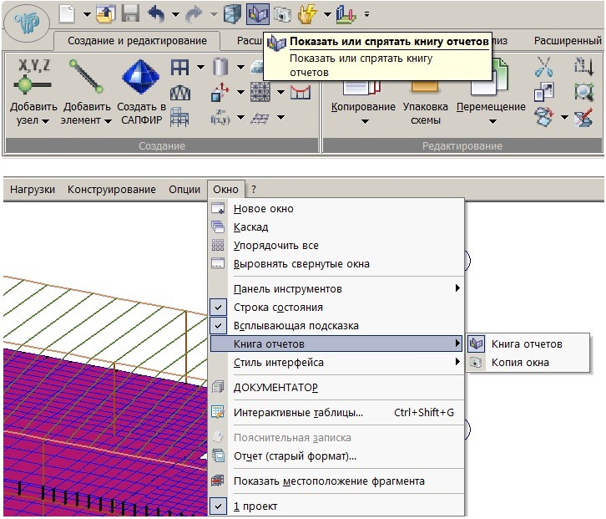

Күріш. 19.1.

Кез келген Бөлім Кітаптар есеп береді немесе барлығы Кітап Мүмкін болу қойылған В бойдақ файл пішім *. *docx* беттердің, суреттердің және кестелердің және мазмұндардың жалпы нөмірленуі.

Бір есептеу схемасын құжаттайтын Есеп кітабының жинақталған элементтерін құжаттама үлгілерінің технологиясын пайдалана отырып, басқа есептеу схемаларын құжаттау үшін қайта пайдалануға болады.

*Көрсету немесе Жасыру командасы* арқылы көрсетіледі . *Кітап есептер* , қай орналасқан қосулы панельдер жылдам қол жеткізу немесе мәзір ТЕРЕЗЕ (19.1-сурет).

Сағат қоңырау шалу Кітаптар есептер, экран компьютер акциялар қосулы екі бөлшектер, Қалай Бұл көрсетілген суретте. 19.2. Экранның сол жағында - 1-аймақ – Құрылымның жобалық диаграммасын бейнелейтін бағдарламаның жұмыс терезелері осы уақытта ашық күйінде қалады. Экранның оң жағында – 2-аймақ – Есептер кітабының терезесінің өзі орналасқан. Есеп кітапшасы қалқымалы терезе ретінде жұмыс істей алады немесе кез келгенге тіркеледі негізгі қолданба терезесінің шекарасы. Әдепкі ол қосылған Кімге дұрыс шекара негізгі терезелер. үшін Того дейін шешіңіз Кітап есептерді негізгі терезенің шекарасынан шығару үшін курсорды пайдаланып терезені негізгі терезенің шекарасынан тақырып жолына апару керек немесе тақырып жолағында тінтуірдің сол жақ батырмасын екі рет басу керек. Есептер кітабын кез келгенге қосу үшін​ терезе жиектерінен оны тақырып жолағы арқылы қажеттіге апару керек шекара. Егер екі рет басыңыз қалды түймесі тышқандар Авторы сызық тақырыбы қалқымалы терезелер, содан кейін бұл терезе бұрын қондырылған соңғы шекараға бекітіледі.

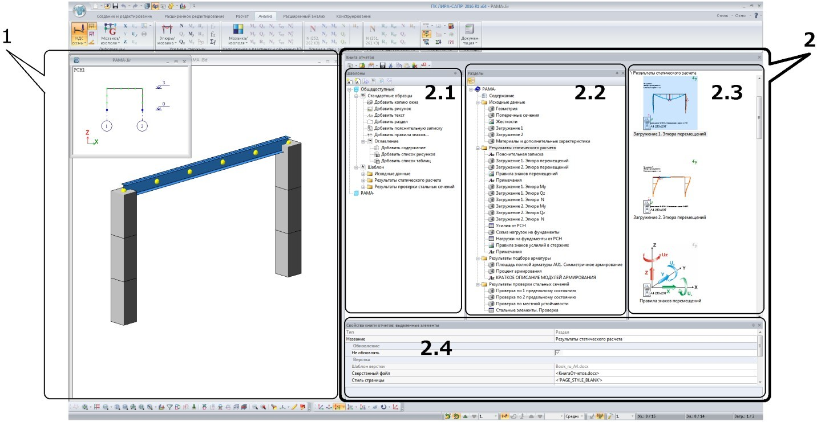

Күріш. 19.2.

Терезе Кітаптар есеп береді В менің кезек тұрады бастап төрт терезелер 2.1 – *Үлгілер* , 2.2 – *Бөлімдер* , 2.3 – мазмұны бөлінген бөлім Және 2.4 – *Қасиеттер элементтері кітаптар есеп береді* Сағат Есептер кітабын алғаш ашқанда тек 2.3 терезесі ашылады – кітап мазмұнының терезесі қалған терезелерді Есептер кітабы терезесінің құралдар тақтасындағы командалар арқылы ашуға болады;

Есептер кітабында есептеу диаграммасының экрандарының көшірмелері, нәтижелер кестелері, бастапқы деректер, түсіндірме жазбалар, еркін графикалық кескіндер, мәтіндер, Microsoft Word және Microsoft Excel құжаттары, сондай-ақ мазмұн кестелері болуы мүмкін. Сонымен, суретте. 19.2 2.3 терезеде дизайн диаграммасының экранының көшірмелері көрінеді - орын ауыстыру диаграммалары, сондай-ақ диаграммалар үшін белгілердің ережелерін түсіндіретін диаграмма.

Есептер кітабын құрайтын элементтер бөлімдерге иерархиялық түрде ұйымдастырылуы мүмкін. Кітап есептер, көрсетілген қосулы күріш. 19.2, тұрады бастап бөлімдер «Мазмұн», «Түпнұсқа деректер»,

«Статикалық есептеу нәтижелері», «Арматураны таңдау нәтижелері» және «Болат қималарын тексеру нәтижелері», Бөлімдер терезесінде көрсетілгендей - 19.2-суреттегі 2.2 аймақ. Бөлімдердің саны мен ұяшықтары ерікті болуы мүмкін. Бір қалтадағы элементтердің салыстырмалы орналасуы « қию және қою » операцияларының көмегімен орнатылады​​​ немесе сүйреп апару.

тарау – бұл жұмыс кітабының басқа элементтерін сақтай алатын қалта есеп береді. Әдепкі бойынша, «Есептер кітабының» барлық элементтері бір бөлімде орналасқан, бірақ оларды бірнеше бөлімдерге оңай бөлуге болады, мысалы: «Схема фрагменттері», «Тақталардағы арматура» және т.б. Бөлімдер арасында жылжу үшін жоғарыдағы Көрініс және Бөлім пәрмендерін немесе Enter және Backspace пернелерін пайдалануға болады. 2.3 аймағының жоғарғы жағында Бөлімге апаратын жол түбірлік бөлімге қатысты көрсетіледі.

Есеп кітабының кез келген элементтерін немесе оның толық бөлігін кез келген уақытта құрастыруға болады, яғни басып шығаруға арналған бір Microsoft құжатына жинақталады. Суретте көрсетілгендей Word. 19.3.

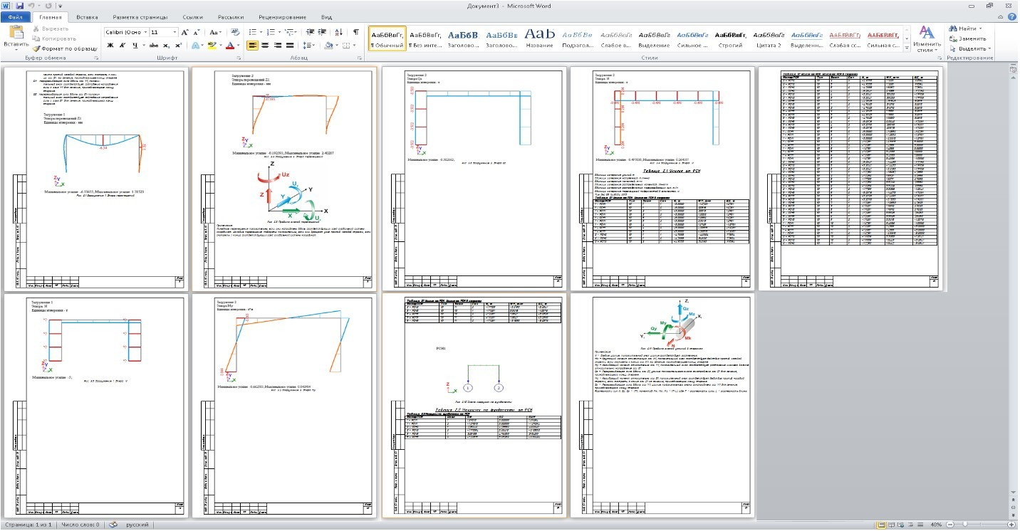

Күріш. 19.3.

Есеп кітабының Microsoft Word құжатына орналасуы үлгіге негізделген, онда бет өлшемдері, олардың бағыты, мөрлер мен жақтаулардың мазмұны, мәтіннің, кестелердің және суреттердің пішімделуі алдын ала анықталған. Есеп кітапшасының үлгісін сол Microsoft Word бағдарламасында өңдеуге болады, мысалы, ұйымның атын, орындаушыларды қосу, қаріпті өзгерту және т.б. Есеп кітабының әрбір элементі үшін өзіңіздің басып шығару мәнерлеріңізді конфигурациялауға болады: бет бағыты, пішімдеу Және т.б. үшін параметрлері стильдер басып шығару арналған терезе *Қасиеттер элементтері есеп кітаптары* (19.2-суретті қараңыз, 2.4 аймақ).

*Үлгілер* терезесі үлгі негізінде құжаттама жасау үшін қолданылады. Бұл есеп кітабын үлгідегідей есептеу схемасының құжаттамасын жасауға мәжбүрлей алатыныңызды және бірден үшін бірнеше элементтері дизайн. Суреттеп көрейік Бұл қосулы келесі мысал. Айталық Мысалы, Не қазірдің өзінде дайын құжаттама Авторы пеш едендер бірінші қабат, соның ішінде есеп кітабының жеті элементі. Және тағы жиырма плитаны дәл осылай құжаттау керек, олардың әрқайсысы құрылымдық блок. Содан кейін жүз қырық сурет пен кестені басып өтпеу үшін келесі әрекеттерді орындауға болады. *Үлгілер* терезесінде «үлгі» түрінің жаңа элементін жасаңыз және оған бірінші қабат тақтасының дайын құжатын көшіріңіз. Әрі қарай, осы үлгіні таңдап, суретте көрсетілген құжаттың құрылымдық блоктары командасын таңдаңыз. 19.2. Құрылыс блоктарының әрқайсысы үшін есеп кітабының жеті элементі жасалады.

Есептік кітапты жобалау схемасын талдау үшін қолдануға ыңғайлы екенін атап өткен жөн. Осылайша, Кітапта сақталған экранның әрбір көшірмесі өзімен алынған есептеу диаграммасының түрінің параметрлері туралы ақпаратты сақтайды. Осының арқасында Есеп кітабы қайтаруға мүмкіндік береді есептелген диаграмма Кімге сол Айтайын дегенім, В қай ол болды В сәт құру көшірмелер экран. Бұл Сонда бар, оның көмегімен дизайн схемасының қажетті көріністері мен проекцияларын түзете аласыз. Нәтижелер кестелері қызығушылық нәтижелерін және олар пайда болған дизайн моделінің соңғы элементтерін/түйіндерін жылдам табуға мүмкіндік береді.

Есептер кітабының барлық объектілері lir-file.DOCS аты атты арнайы қалтада сақталады, ол (файл) есептеу нәтижелері бар қалтада жасалады. Егер тапсырманың өзіндік нәтижелер қалтасы болса (мұндай тапсырма атаулары ортаңғы нүктемен аяқталады «·», мысалы, «Менің тапсырмам·.lir»), онда барлығы нысандар Кітаптар есеп береді сақталады В қалта бірге аты "ҚҰЖАТТАР" қалталар бірге нәтижелер есептеу тапсырмалар.

Дизайн терезесінің экранының интерактивті көшірмесі немесе қысқаша айтқанда, экрандық көшірме – дизайнның байланысты деректері бар кескіні, атап айтқанда, дизайн кескінінің параметрлері және осы кескінді жаңарту деректері. Дизайн диаграммасының суреті көрсетеді өзің фотосурет экран есептелген схемалар, А байланысты бірге ол параметрлері суреттер – бұл кескінді экранға шығару үшін пайдаланылған түймелер мен құсбелгілердің күйі. Кескін параметрлері Көрсету тілқатысу терезесіндегі сызу жалаушаларын, не туралы ақпаратты қамтиды диаграмма, мозаика немесе изофилд болды енгізілген В сәт құру көшірмелер экран, В Қайсы проекция жобалық диаграмма болды және т.б. Бүкіл диаграммаға ортақ сызу жалаушаларынан басқа, экрандық көшірмеге экрандық көшірме жасалған кезде диаграммада ерекшеленген түйіндер мен элементтердің сандары және жасырылмаған түйіндер мен элементтердің нөмірлері кіреді. сол сәтте фрагментация командалары. Скриншоттар бейнеленген В Кітап есеп береді В пішін белгішелер, қай В қысқартылған пішін көрсету

дизайн диаграммасының суреті. Белгішені екі рет басу суреттегідей мамандандырылған терезеде терезенің толық өлшемді көшірмесін ашады. 19.4.

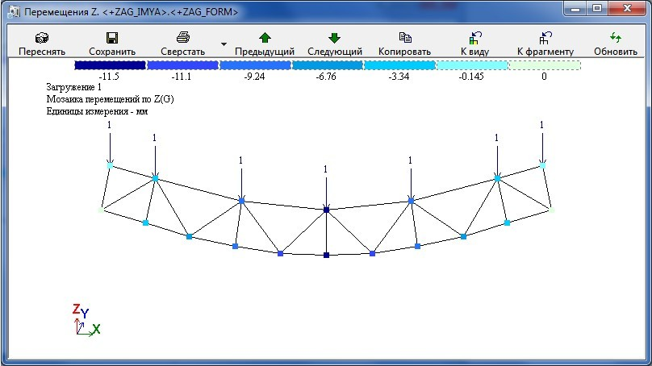

Күріш. 19.4.

Кәдімгі кескіннен айырмашылығы, егер есептеу үлгісі немесе оның есептеу нәтижелері өзгерсе, экранның көшірмесі автоматты түрде жаңартылуы мүмкін.

Экрандық көшірмелер сияқты, CSV кестелері Есептер кітабында белгішелер ретінде көрсетіледі. Белгішені екі рет басу CSV кестесімен жұмыс істеуге арналған арнайы терезені ашады, оның көрінісі суретте көрсетілген. 19.5.

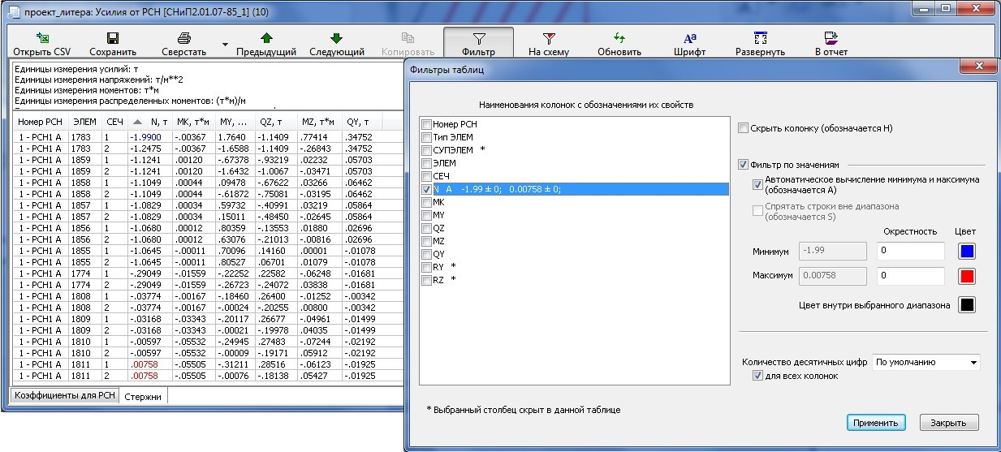

Күріш. 19.5.

Есептер кітабының кестелерін құжаттау үшін де, жобалау диаграммасын талдау үшін де пайдалануға болады. Сұрыптау олардағы ең төменгі және максималды мәндерді жылдам табуға мүмкіндік береді, ал сүзгі кестенің бір бөлігін жасыруға және 2-суретте көрсетілгендей қызықты мәндерді басқа түспен бөлектеуге мүмкіндік береді. 19.5. Егер мұндай талдау мүмкіндіктері жеткіліксіз болса, сіз жасай аласыз оңай жалғастыру талдау деректер кестелер В мамандандырылған кестелік редактор, Microsoft Excel сияқты, кесте деректерін оған қашан жіберу командалардың көмегі CSV ашыңыз немесе Сақтаңыз.

## Ақпарат жүйесі

Анықтама жүйесі ДК L I R A – S A PR пайдаланушыға конструкторлық диаграмманы құру, оған параметрлер мен сипаттамалардың барлық түрлерін тағайындау, есептеу және жобалау, сондай-ақ нәтижелерді талдау әдістері бойынша ағымдағы операцияларды орындау үшін қажетті ақпаратты жедел алуға мүмкіндік береді. Анықтама жүйесіне жылдам қоңырау шалу – F1.

Анықтама жүйесінің құрылымы қарапайым және қысқа: интерфейс элементтерінің дәйекті сипаттамасы (таспа, мәзір, құралдар тақталары), қабылданған конвенциялар және негізгі түсініктер (мысалы, осындай Қалай Кітапхана CE, Критерийлер RSU Және т.б.), түсіндірмелер Кімге есептеулер және ақпараттық мақалалар, есеп айырысу жүйелерінің сипаттамасы және оларды пайдалану бойынша ұсыныстар. Анықтама жүйесінің құрылымына қол жеткізу «Мазмұны» қойындысы арқылы жүзеге асырылады.

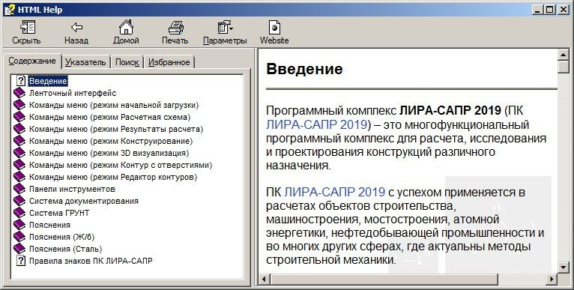

Күріш. 20.1

Кілт сөз бойынша іздеу («Іздеу» қойындысы) осы сөзді қамтитын Анықтама жүйесінің бөлімдерінің тізімін жасайды және басқа әдістер сәтсіз болған жағдайда қажетті тақырыпты жылдам табу тәсілдерінің бірі болып табылады. Дәл осы мақсаттарға әліпби ретімен Анықтама жүйесі тақырыптарының толық тізімін қамтитын «Индекс» қойындысы арналған.

Күшті құрал контекстік анықтама болып табылады - көрсетілген интерфейс элементімен байланысты Анықтама жүйесі бөлімін шақыратын арнайы режим (SHIFT+F1). Құралдар кеңестерімен салыстырғанда бұл режим қойындылар, панельдер және таспа пәрмендері, құралдар тақтасының түймелері және мәзір элементтері сияқты элементтердің функциялары туралы ең толық ақпаратты береді.

Барлық диалогтық терезелер PC L I R A – S A P R , схеманы құрудың негізгі құралдарының бірі болып табылатын және бағдарламада жеткілікті толық сипаттамасы бар. Анықтамалық жүйе диалогтық терезелермен жұмыс істегенде қажетті анықтама тақырыбын автоматты түрде береді, В қажет контекст. үшін қоңырау шалу бөлім сертификаттар үшін қалқымалы терезелер (терезелер, Пайдаланушы бағдарламамен жұмыс істеуді жалғастырған кезде ашық күйінде қалуы мүмкін), арнайы түймені пайдалану ұсынылады , ал F1 пернесін пайдаланып қоңырауды пайдалану үшін енгізу фокусын терезенің аймағына жылжыту керек. мысалы, тақырып жолағына.

Мысалы, бағдарламаның мүмкіндіктерін біле отырып, оларды жүзеге асыру үшін осы немесе басқа құралдың қайда орналасқанын ұмытуға болады. Кілтсөзді іздеу арқылы сіз қалаған пәрменмен байланысты Анықтама тақырыбын таба аласыз.

Белгілі бір пәрменге немесе бағдарлама режиміне қатысты әрбір анықтамалық тақырып арнайы түрде құрылымдалған. Тақырыптың басында команданың немесе режимнің мақсаты көрсетіледі, содан кейін нұсқаулар орындалады Авторы пайдалану, пайдалану тапсырыс тапсырмалар деректер немесе сипаттамасы мүмкіндіктер, А тақырыптың соңында - пәрменнің «мекен-жайы» немесе басқаша айтқанда, бұл пәрменді таспада, мәзірде, құралдар тақтасында қай жерден табуға болатыны туралы ақпарат. Бұл ақпарат контекстік іздеумен біріктірілген, белгілі бір тапсырманы орындау үшін қажетті интерфейс элементін жылдам табуға көмектеседі (ақыр соңында сирек емес жағдайлар, Қашан білу мүмкіндіктер бағдарламалар, мүмкін ұмыту, Қайда орналасқан Бұл немесе басқа құрал үшін олардың инкарнациялар). Жүйе сілтемелер қосулы байланысты бірге қаралды тақырып бөлімдер

логикалық байланыстардың толық бейнесін береді және қажетті ақпаратты қосымша іздеусіз ең толық ақпаратты береді.

Анықтама жүйесінің бұл мүмкіндіктері пайдаланушыларға, соның ішінде жаңадан бастаушыларға жылдам іске қосуға және PC L I R A бағдарламасының барлық мүмкіндіктерін тиімді пайдалануға мүмкіндік береді - CAD

үшін мысал төменде фрагмент берілген Көмек бөлімі жүйелері «Жергілікті осьтер пластиналар» (20.2-сурет).

**Жергілікті осьтер пластиналар**

Диалог терезе Жергілікті осьтер пластиналар арналған үшін үйлестіру жергілікті осьтер пластиналар Қолданба бұл командалар мүмкіндік береді тағайындау бұрын белгіленген ақырлы элементтер пластиналар – б а л қ а м – в е н қ а м , тақталар Және раковиналар, келісілді жергілікті осьтер формамен бағдарлау. Сағат келісім осьтер үшін барлығы CE пластиналар қайта есептелген Сәйкестік бұрышы (әдепкі бойынша бұл бұрыш нөлге тең, яғни жергілікті FE осьтерімен сәйкес келеді). Мұның мағынасы параметр, арасында басқалары, беріледі В диалог терезе *Элемент <...>* (см. команда

*Ақпарат туралы түйін немесе элемент *).

*Назар аударыңыз* ! Есептеу нәтижесінде алынған күштер мен кернеулер белгіленген келісілген жергілікті осьтерге қатысты бағытталған болады. Әйтпесе, осьтер үйлестірілмеген болса, ол нақты FE үшін жергілікті осьтердің әдепкі орнына қатысты болады.

Снарядтар мен плиталардағы жергілікті осьтердің бағдарын үйлестіруді бастау ұсынылады Z1 осі. Әрі қарай, X1, Y1 осьтері үйлестіріледі.

*Ескерту* : Бөренелер үшін - қабырғалар Жергілікті Y1 осі FE жазықтығынан бағытталған, сондықтан мұндай FE үшін сәйкестік Y1 осінен басталады.

Суретте. 20.2-суретте FE 42 тобы, әмбебап үшбұрышты FE қабықтары үшін жергілікті осьтерді сәйкестендіру кезеңдері көрсетілген. Z1 осінің бағдарын өзгерткен кезде пластиналық сипаттамадағы түйіндердің реті өзгереді, ал X1, Y1 осьтерін сәйкестендіру кезінде сәйкестік бұрышы анықталады.

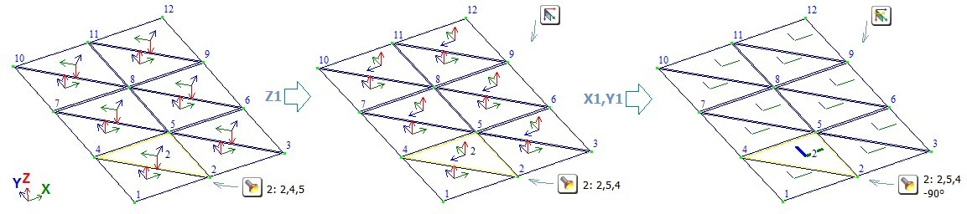

Күріш. 20.2

Төмен Бөлім диалог терезелер қамтиды бетбелгілер: осьтерді берілген нүктеге бағыттаңыз.



Позиция осьтер Авторы берілген ұшақ. Белгіленген бұрышпен осьтерді бұрыңыз.

Болдырмау үйлестіру осьтер пластиналар

Диаграммада көрсету опциялары *плиталардың жергілікті осьтері мен көлемдік FE* және *Пластиналар мен көлемдік FE жергілікті осьтерін үйлестіру* *Элементтер* қойындысындағы *Сурет салу жалаулары тілқатысу* терезесінде орналасқан .

*Ескерту* : Диаграммадағы жергілікті осьтер (соның ішінде үйлестірілген) пластинаның ортаңғы бөлігінде көрсетілген, бірақ пластинаның жергілікті координаттар жүйесінің бастауы бірінші түйінде. Түйін нөмірлерінің реті *Элемент* <...> диалогтық терезесінде көрсетілген.

Бұл команда орналасқан В мәзір *ӨҢДЕУ* (режим *құру Есептелген схемалар* ). Құралдар тақтасындағы батырма *Дизайн моделін құру* .

Таспа интерфейс: Түйме *Жергілікті осьтер пластиналар *орналасқан қосулы контекстік қойындысы

*Пластиналар* , панель *Өңдеу пластик* n.

Көмек жүйесі үнемі дамып отырады. Әрбір жаңа нұсқаның шығарылымы міндетті түрде енгізілген жаңа мүмкіндіктер үшін мәтінмәндік анықтаманы қосумен бірге жүреді.

**ӘДЕБИЕТ**

1. Вайнберг Д.В., Городецкий А.С., Киричевский В.В., Сахаров А.С. Механикадағы ақырлы элементтер әдісі деформацияланған тел.// Қолданбалы механика . – т.8 , .8 жылы . - Кімге : ғылым, 1972.–Б.3–38.
2. Варвак P.M., Городецкий А.С., Пискунов В.Г. Және басқа әдіс финал элементтері.//Қ.: Вища мектеп, 1981.–Б.176.
3. Гензерский Ю.В., Барабаш М.С., Марченко Д.В., Титок В.П. LIRA бағдарламалық пакеті 9.2. Есептеу және жобалау мысалдары. Оқулық. – Қ.: ФАКТ, 2005. – 140 б.
4. Горбовец A.V., Евзеров И.Д. Есептеу технологиялары, 2000., 5-том, № 33–35
5. Городецкий А.С., Горбовецкий А.В., Стрелецкий Е.Б., Павловский В.Е. және т.б., «MIRAGE» – дербес компьютерлерде құрылымдарды есептеу және жобалауға арналған бағдарламалық кешен.//Қ.: алдын ала басып шығару NIIASS.–1991.–Б.95.
6. Городецкий А.С. Серпімсіз кезеңдегі жұқа қабырғалы темірбетон конструкцияларының есебіне.//Құрылыс конструкциялары. – Қ .: Б у д и в е л н и к , 1965. – С.
7. Городецкий А.С. , Евзеров И.Д. , Стрелецкий ​​ Е.Б. және т.б. Ақырлы элементтер әдісі: теория және сандық жүзеге асыру. Бағдарламалық қамтамасыз ету пакеті L I R A – W i n d o ws ./ / K . : Факт, 1997.–Б.137
8. Городецкий А.С., Перелмутер А.В., Сливкер В.И. Интеллектуалды бағдарламалық жүйе – жаңа мүмкіндіктерді болжау.//Құрылыс жобаларын компьютерлік жобалау жүйелері. – К.: Будивельник, 1989. – С.43–56.
9. Городецкий А.С., Евзеров I.D. Компьютер модельдер дизайн – Кімге: ФАКТ, 2007, 394с.
10. Городецкий А.С., Батрак Л.Г., Городецкий Д.А., Лазнюк М.В., Юсипенко С.В. Монолитті темірбетоннан жасалған көпқабатты үйлердің конструкцияларын есептеу және жобалау. – Қ.: ФАКТ, 2004, 104 б.
11. Городецкий А.С., Здоренко В.С., Елсукова К.П., Сливкер В.И. Екі қабаттық коэффициенті бар серпімді іргетастағы конструкцияларды есептеуге ақырлы элементтер әдісін қолдану // Материалдардың беріктігі және конструкцияларды есептеу. - Кімге : Будивельник, 1975.–Б.180–192.
12. Городецкий А.С., Здоренко В.С. Физикалық сызықты емес жазық рамалық жүйелерді есептеуге қарай.//Құрылымдық механика және құрылымдарды есептеу. – М.: Құрылыс әдебиеті баспасы, 1969.–Б.26–30.
13. Городецкий А.С. Электрондық есептеуіш машинаны қолдану арқылы эластопластикалық кезеңдегі құрылымдарды есептеу мәселелері // Құрылымдық механикадағы электронды есептеуіш машиналар. –М.: Құрылыс әдебиеті баспасы, 1966. – Б.169–174.
14. Городецкий А.С. , Заворицкий В.И. , Л. Антух - Лященко А.И., Расқазов А.О. Көлік құрылымдарын жобалаудағы ақырлы элементтер әдісі.//М.: Транспорт, 981.–Б.143.
15. Городецкий А.С., ред. LIRA 9.0 нұсқасы. Құрылымдарды есептеу мен жобалауға арналған бағдарламалық кешен . АНЫҚТАМА – ТЕОРИЯЛЫҚ жәрдемақы. – М.–Қ.: ФАКТ, 2003, 472 б.
16. Городецкий А.С. TO есептеу жұқа қабырғалы темірбетон дизайн В серпімді емес кезеңдері

//Құрылыс дизайн. – Киев, NIISC, – 3-шығарылым, 1965.

1. Городецкий А.С., Здоренко В.С. Есептеу темірбетон арқалық – қабырға бірге ескере отырып сызаттардың пайда болуы әдіс финал элементтері //Қарсылық материалдар Және теория құрылымдар. – Киев, 1975, – 27-шығарылым, 56–66 беттер.
2. Арнайы әсерлерге арналған құрылымдардың динамикалық есебі. Дизайнер анықтамалығы. М.: Стройиздат, 1981.–216 б.
3. Дмитриев Л.Г., Касилов А.В. Кабельдік жабындар //Есептеу және жобалау. – Киев: Будивельник , 1968. – 171 бірге.
4. Евзеров И.Д. Ұзақ мерзімді жүктеме әрекетін есептеу кезінде соңғы элементтер әдісі // Қарсыласу материалдар Және теория құрылымдар. – Киев: Будивельник, 1990, – 56-шығарылым, С.98–103 .
5. Евзеров I.D. Сәйкес емес финал элементтері В сызықтық емес Және стационарлық емес Құрылымдық механика мәселелері // Дис. Техника ғылымдарының докторы: 01.02.03. – Киев, КИСС, 1993. – 249 б.
6. Темірбетон қабырғалар жер сілкінісіне төзімді ғимараттар : Зерттеу Және негіздері дизайн: Бірлескен ред. КСРО – Греция/ Г.Н.Ашкинадзе, М.Е.Соколов, Л.Д.Мартынова және т.б. М.: Стройиздат, 1988.–504 б.
7. Зенкевич Жарайды. Әдіс финал элементтері В технология. М.: «ӘЛЕМ», 1971.–542 б.
8. Нұсқаулар Авторы есептеу тасымалдау дизайн өнеркәсіптік ғимараттар Және құрылымдар қосулы динамикалық жүктемелер. М.: Стройиздат, 1970.–288 б.
9. Карпенко Н.И. Жарықтары бар темірбетонды деформациялау теориясы. – М.: Стройиздат, 1976. – 208с.
10. Карпенко Н.И. Жалпы үлгілер механика темірбетон. – М.: Стройиздат, 1996 жыл. – 416с.
11. Качурин В.К. Теория ілулі жүйелер Статикалық есептеу. – М.: Госстройиздат, 1962.– 224с.
12. Клепиков С.Н. Есептеу дизайн қосулы серпімді негізі. Кімге: Будивельник, 1967.
13. C o d e c - m a m e m E K B - F Темірбетон конструкцияларына арналған стандарттарға арналған IP ( француз тілінен аудармасы ) . М., Н.И.Ж.Б., 1984.– 284 б.
14. Козачевский А.И. Бетонның пластикалық және жазық кернеуінің деформациялық теориясының модификациясы темірбетонның жағдайы жарықтармен //Құрылымдық механика және құрылымдарды есептеу. – 1983.– Жоқ. 4. – Б.12–16.
15. Кричевский А.П. Температуралық әсерлерге темірбетондық инженерлік құрылымдарды есептеу . – М.: Стройиздат, 1984. – 149 б.
16. Круглов В.М. Сызықты емес қатынасы Және критерий күш бетон бірге үш осьтік шиеленіс жағдайы //Құрылыс механика Және есептеу құрылымдар. – 1987.– Жоқ. 1. – С.40–44.
17. Лантух – Лященко А.И. ЛИРА. Құрылымдарды есептеу мен жобалауға арналған бағдарламалық кешен. – Тәрбиелік жәрдемақы. Кімге . - М. , ФАКТ, 2001, 312с.
18. Максименко В.П. Сандық модельдеу жұмыс темірбетон дизайн В көп осьтік кернеу күйлері // Diss. Ph.D. техникалық ғылымдар: 23.05.01 – Киев, НИИСК, 1988. – 205 б.
19. Парснап П.Л. Негіздер жаңа әдіс есептеу негіздері қосулы серпімді негізі сағ екі төсек коэффициентін қолдану. М.: Госстройиздат, 1954 ж.
20. Пайда Авторы дизайн бетон Және темірбетон дизайн бастап ауыр Және жеңіл бетон онсыз алдын ала Вольтаж фитингтер (Кімге ҚНжЕ 2.03.01–84). М., CITP, 1986, – 194 ж.
21. Сахновский К.В., Темірбетон дизайн. Мәскеу, 1959, 825с.
22. ҚНжЕ 2.01.07–85. Жүктер Және әрекетте t in және I​​ – М.: Стройиздат, 1986.–36б.
23. ҚНжЕ 2.03.01–84. Бетон Және темірбетон ҚҰРЫЛЫСТАР ​ – М.: Стройиздат, 1985.–80 жж.
24. ҚНжЕ II–7–81. Құрылыс В сейсмикалық аймақтар.– М.: Стройиздат, 1982.–48б.
25. ҚНжЕ II–23–81*. Болат дизайн. М.: Стройиздат, 1984.–90 жж.
26. ҚНжЕ 2.02.01–83. Негіздер ғимараттар Және құрылымдар. М.: Стройиздат, 1984 ж
27. ҚНжЕ II–21–75. Бетон Және темірбетон дизайн. М., Стройиздат, 86с.
28. ҚНжЕ 2.05.03–84. Көпірлер Және құбырлар. М., CITP, 1985, 200с.
29. Материалдардың деформацияға және бұзылуға төзімділігі. Анықтамалық нұсқаулық (екі томда) /В.Т.Трощенко, А.Я.Красовский және т.б.// Украина Ғылым академиясының күш мәселелері институты. Киев, Наукова Думка, 1994 ж.
30. Материалдардың беріктігі бойынша анықтамалық / Писаренко Г.С., Яковлев А.П., Матвеев В.В. – 2-ші басылым, қайта қаралған. және қосымша – Киев: Наукова Думка, 1988. – 736 б.
31. Стрелец – Стрелец Е.Б. Есептелген комбинациялар стресс үшін дизайн түрі б а л к и – қабырғалар Және плиталар.//Құрылыс механика Және есептеу с о о р е н .​ – 1 9 8 6 . – Жоқ. 3.–Б.36–38.
32. Стрелец – Стрелец Е.Б. Күшті бағалау кезінде қауіпті кернеу комбинацияларын анықтау әдістері элементтері дизайн.// Diss. Ph.D. техника. ғылым: 01.02.03. – Мәскеу, ЦНИИСК олар. В.А. Кучеренко, 1987. –125 б.
33. Шарле Ф., Эллиптикалық есептерге арналған ақырлы элементтер әдісі. М.: «МИР», 1980. (8-тарау, 8.1, 418–423 б.), 512 б.
34. Тимошенко С.П. Воиновский – Кригер S. Пластиналар мен қабықтар / Пер. ағылшын тілінен – М: МИР, 1966. – 635 в.
35. Тимошенко S.P., Қайырлы жыл Дж. Теория серпімділік. М., ғылым, 1975, .575с.
36. Ухов С.Б., Семенов В.В., Знаменский В.В., Тер-Мартиросян З.Г., Чернышев С.М. Топырақ механикасы, негіздері және іргетасы. М., АСВ, 1994, 524 б.
37. Яшин А.В. Критерийлер күш Және деформация бетон сағ қарапайым жүктеу әртүрлі үшін түрлері шиеленіс күйлері//Есептеу Және дизайн темірбетон конструкциялары. – М., NIIZHB. – 39-шығарылым, 1977 жыл. – 48–57 беттер.
38. Яшин А.В. үшін ұсыныстар анықтамасы күш және бір осьті емес кернеу күйіндегі бетонның деформациялық сипаттамалары // Темірбетон конструкцияларын есептеу және жобалау. – М., НИИЖБ, 1985. – 72с.
39. Kupfer HB Das nicht–lineare Verhalten des Beton bei zweiachtzigen Beanspruchung // Beton und – Stahlbetonbau. 1973, № 11, 269–274 беттер.
40. Nilson AH Ақырлы элемент әдісі бойынша темірбетонды сызықты емес талдау. – Америка журналы Бетон институты, 1968, 65-том, Жоқ. 9, б. 757–766.
41. Shuidan A.H., Shah S.P. Бетонға арналған толық үш осьтік кернеу – деформация қисықтары. – Құрылымдық журнал Бөлім 1982, 108-том, №. 4 б.728–742.
42. ҚНжЕ 52–01–2003. Бетон Және темірбетон дизайн М., 2004.
43. Пайда Авторы дизайн болат дизайн (Кімге ҚНжЕ II–23–81*) М.: CITP КСРО Мемқұрылысы, 1989. –148 б.
44. Еурокод 3: Дизайн ның болат құрылымдар. Бөлім 1.1: Жалпы ережелер және ережелер үшін ғимарат. CEN, сілтеме. Жоқ. ENV 1993–1–1:1992 E.
45. LIRA 9.0 нұсқасы. Құрылымдарды есептеу мен жобалауға арналған бағдарламалық кешен. АНЫҚТАМА – ТЕОРИЯЛЫҚ жәрдемақы астында ред. А.С. Городецкий – TO – М.: ФАКТ, 2003.–464 б.
46. Стрелец – Стрелец Е.Б., Гензерский Ю.В., Титок В.П. ЛИРА 9.2. Пайдаланушы нұсқаулығы. Негіздер. Оқу құралы . - TO . : Факт , 2005.–148б.
47. DBN V.2.3–14:2006. Көлік құрылымдары. Көпірлер мен құбырлар. Дизайн стандарттары. Қ., 2006.– 213 б.
48. DBN V.1.2–2:2006. Жүктер Және әсер ету. Нормалар дизайн. КІМ., 2006.–59.с.
49. DBN V.1.1–12:2006. Құрылыс В сейсмикалық аймақтар Украина. TO. 2006.– 84с.
50. CHRA II–2.02–94. Жер сілкінісіне төзімді құрылыс. Ереван, 1995 жыл. 36с.
51. ҚМК 2.01.03–96. Құрылыс В сейсмикалық аймақтар. Ташкент, 1996.–65 б.
52. SNT 2.01.08–99. Құрылыс В сейсмикалық аймақтар. Ашхабад, 2000,–37 жж.
53. NP-031-01. Жер сілкінісіне төзімді атом электр станцияларын жобалау стандарттары. Ресейдің Госатомнадзоры. М.: 2001.–31 жж.
54. NF П 06–013. Реглес де Конструкциялар Паразизмдер. Париж: AFNOR, 1995.–217б.
55. RPA 99 (2003). Règles Parasismiques Algeriennes. DTR –BC2.48. Centre National de Recherche Appliquee en Genie Civil. Алжир. 2003.–90+16б.
56. UBC 1997. Бірыңғай құрылыс кодексі. Т. 2: Құрылымдық жобалау ережелері. – Виттиер, Калифорния: Халықаралық Конференция ның Ғимарат Шенеуніктер, 2000.–492б.
57. prEN 1998–1. ЕВРОКОД 8: Жер сілкінісіне төзімділік үшін құрылымдарды жобалау. 1-бөлім: Жалпы ережелер, сейсмикалық әрекет және ғимараттарға арналған ережелер.–Брюссель: CEN, 2004.–229б.
58. IBC 2000. Халықаралық Ғимарат Код. Халықаралық Код Кеңес, Inc., 2000.–755б.
59. БК 50–101–2004. Қойма ережелер Авторы дизайн Және құрылыс. Дизайн Және ғимараттар мен құрылыстардың іргетасын және іргетасын салу. М., 2004 ж.
60. MGSN 4.19–05. Мәскеу қалалық құрылыс нормалар. Көп функциялы көпқабатты үйлер мен кешендер. М., 2005.–134 б.
61. Городецкий А.С., Медведенко Д.В. Ішкі жүйе құру сызбалар кезеңдері КМ — KM-SAPR.

// Металл дизайн: көру В өткен Және болашақ: Сенбі. есеп береді VIII Украинаның ғылыми-техникалық конференциялар. — 1-бөлім. — Кімге: Баспа үйі «Болат», 2004. — МЕН. 175 — 185.

1. Цытович Н.А. Механика топырақтар. Мемлекет Баспа үйі литр Авторы құрылыс Және сәулет. М–Л., 1951.–528 б.
2. БК 16.13330.2017 ж Болат ҚҰРЫЛЫС – 1 4 2 с .
3. Стрелец – Стрелец Е.Б., Боговис В.Е., Гензерский Ю.В., Титок В.П. Және т.б. ЛИРА 9.4. Пайдаланушы нұсқаулығы. Негіздер. Оқу құралы. K. Факт. 2008.–164 б.
4. БК 14.13330.2011. Құрылыс В сейсмикалық аймақтар. М. 2011.–117 б.
5. БК 14.13330.2014 ж. Құрылыс В сейсмикалық аймақтар. М. 2014.–131 б.
6. БК 14.13330.2018 ж. Құрылыс В сейсмикалық аймақтар. М. 2018.–126 б.
7. БК 20.13330.2016. Жүктер Және әсер ету. М. 2011.– 95 ж.
8. БК 20.13330.2016. Жүктер Және әсер ету. М. 2016.–105 б.
9. БК 15.13330.2012. Тас Және күшейтілген тас дизайн. М. 2012.–81 б.
10. БК 63.13330.2012. Бетон Және темірбетон дизайн. М. 2012.–161 б.
11. БК 22.13330.2011. Негіздер ғимараттар Және құрылымдар. М. 2011.–166 б.
12. БК 24.13330.2011. Қада негіздері. М. 2011.–90 жж.
13. БК 268.1325800.2016. Көлік құрылымдар В сейсмикалық аймақтар. М. 2016.–118 б.
14. DBN V.1.1–12:2014. Құрылыс В сейсмикалық аймақтар Украина. TO. 2014.– 118с.
15. DBN V.2.6–98:2009. Бетон Және темірбетон дизайн. TO. 2009.–74б.
16. DBN V.2.6–198:2014. Болат дизайн. Кімге . 2 0 14 . – 2 0 5 с .
17. DBN V.2.6–162:2010. Тас Және күшейтілген тас дизайн. TO. 2010.–104 б.
18. DBN V.1.10:2009. Негіздер ғимараттар Және құрылымдар TO. 2009.–107б.
19. DBN V.2.2–24:2009. Дизайн биік Тұрғылықты Және азаматтық ғимараттар. TO. 2009.–105 б.
20. ҚНжЕ ҚР 2.03–30–2006. Құрылыс сейсмикалық жағдайда аймақтар. Алматы. 2006.–80 жж.
21. ХҒС Бсен 22.07.2007 ж. Құрылыс сейсмикалық аймақтарда. Душанбе. 2008.–
22. AzDTN 2.3–1 (2010). Құрылыс В сейсмикалық аймақтар. Баку. 2010.–68б.
23. дүйсенбі 01/01/09. Құрылыс В сейсмикалық аймақтар. Тбилиси. 2009.–72б.
24. ҚНжЕ ҚР 20–02:2009. Жер сілкінісіне төзімді құрылыс. Нормалар дизайн. Бішкек. 2017.–102 б.
25. CH ҚР 20–02:2018. Жер сілкінісіне төзімді құрылыс. Нормалар дизайн. Бішкек.2018.– 127 б.
26. ҚНжЕ ҚР 2–03–30–2017. Құрылыс В сейсмикалық аймақтар. Астана. 2017.–122 б.